

Управление Федерального казначейства
по Ярославской области

О результатах работы Управления в 2024 году

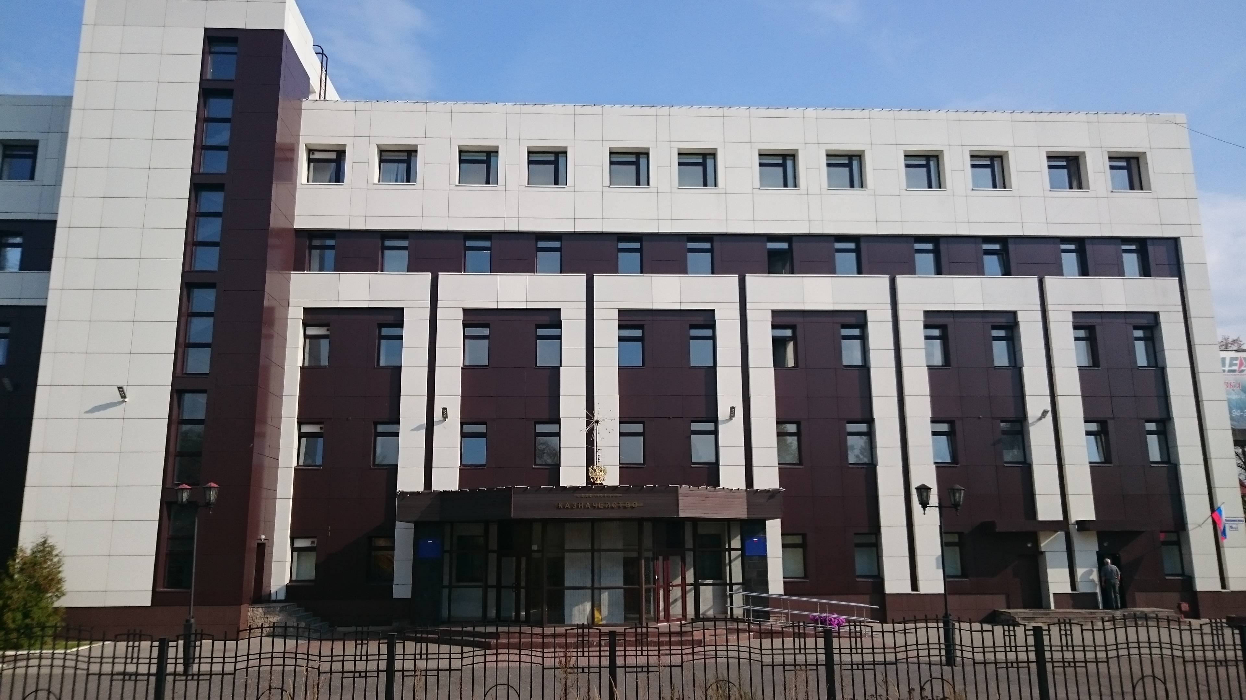

Ярославль, 2025 год
СОДЕРЖАНИЕ
Содержание отчета | Стр.
- Общая информация об Управлении, его деятельности и руководстве
1. Основные функции и полномочия, возложенные на Управление | 3
2. Структура и характеристика Управления | 8
- Основные результаты деятельности Управления в 2024 году
1. Итоги работы Отдела ведения федеральных реестров за 2024 год | 9
2. Итоги деятельности Отдела доходов за 2024 год | 20
3. Итоги деятельности Отдела расходов УФК по Ярославской области в 2024 году. | 35
4. Итоги деятельности Отдела кассового обслуживания исполнения бюджетов за 2024 год | 66
5. Итоги работы Отдела казначейского сопровождения за 2024 год | 84
6. Итоги деятельности Операционного отдела в 2024 году. | 95
7. Итоги деятельности Отдела бюджетного учета и отчетности по операциям бюджетов за 2024 год | 102
8. Итоги деятельности Отдела централизованной бухгалтерии за 2024 год | 120
9. Итоги деятельности Отдела централизованной бухгалтерии №2 за 2024 год | 135
10. Итоги деятельности Контрольно-ревизионного отдела в финансово-бюджетной сфере за 2024 год | 140
11. Итоги деятельности Организационно - аналитического отдела за 2024 год | 144
12. Итоги деятельности Отдела информационных систем за 2024 год | 146
13. Итоги деятельности Отдела внутреннего контроля и аудита за 2024 год | 154
14. Итоги деятельности Отдела государственной гражданской службы и кадров за 2024 год | 164
15. Итоги деятельности Административно – финансового отдела за 2024 год. | 166
16. Итоги деятельности ОРСиБИ в части выполнения функций Регионального центра регистрации и Удаленных региональных центров регистрации УФК по Ярославской области в 2024 году | 168
17. Итоги деятельности Юридического отдела за 2024 год | 169

I. Общая информация об Управлении, его деятельности и руководстве
1. Основные функции и полномочия, возложенные на Управление
Управление является территориальным органом Федерального казначейства и находится в непосредственном подчинении Федерального казначейства.

Правовой основой деятельности Управления в 2024 году является Конституция Российской Федерации, федеральные конституционные законы, федеральные законы, указы и распоряжения Президента Российской Федерации, постановления и распоряжения Правительства Российской Федерации, нормативные правовые акты субъектов Российской Федерации и органов местного самоуправления, принимаемыми в пределах их полномочий по вопросам исполнения соответствующих бюджетов, нормативные правовые акты Министерства финансов Российской Федерации, правовые акты Федерального казначейства.
Управление взаимодействует в пределах своей компетенции с территориальными органами федеральных органов исполнительной власти (федеральных государственных органов), органами исполнительной власти субъектов Российской Федерации (государственными органами субъектов Российской Федерации), органами местного самоуправления (муниципальными органами), органами управления государственными внебюджетными фондами Российской Федерации, Банком России и его территориальными учреждениями, иными организациями.
Гражданско-правовой статус Управления – юридическое лицо.
В соответствии с положением об Управлении, утвержденным приказом Федерального казначейства от 27.12.2013 № 316 «Об утверждении положений об управлениях Федерального казначейства по субъектам Российской Федерации, а также признании утратившими силу некоторых приказов Федерального казначейства», основными задачами деятельности Управления являются:
- кассовое обслуживание исполнения федерального бюджета на территории субъекта Российской Федерации в соответствии с бюджетным законодательством Российской Федерации;
- кассовое обслуживание исполнения бюджета субъекта Российской Федерации, бюджетов муниципальных образований в соответствии с бюджетным законодательством Российской Федерации и соглашениями, заключенными Управлением с органом исполнительной власти субъекта Российской Федерации, органами местного самоуправления;
- кассовое обслуживание исполнения бюджетов государственных внебюджетных фондов в соответствии с бюджетным законодательством Российской Федерации;
- осуществление в случаях, установленных законодательством Российской Федерации, учета операций со средствами юридических лиц, не являющихся в соответствии с Бюджетным кодексом Российской Федерации получателями бюджетных средств;
- осуществление учета доходов, поступивших в бюджетную систему Российской Федерации, и их распределение между бюджетами бюджетной системы Российской Федерации;
- составление и представление в установленном порядке в Федеральное казначейство отчетности о кассовом исполнении федерального бюджета на территории субъекта Российской Федерации, а также иной бюджетной отчетности;
- контроль и надзор в финансово-бюджетной сфере;
- иные задачи, установленные законодательством Российской Федерации.
Управление в соответствии с возложенными на него задачами и в пределах своей компетенции выполняет следующие функции в установленной сфере деятельности:
- открывает в учреждениях Банка России и кредитных организациях счета по учету средств федерального бюджета и иных средств в соответствии с законодательством Российской Федерации;
- осуществляет в установленном порядке открытие и ведение соответствующих лицевых счетов, предусмотренных законодательством Российской Федерации;
- доводит до обслуживаемых Управлением распорядителей, получателей средств федерального бюджета, администраторов с полномочиями главного администратора источников финансирования дефицита федерального бюджета, администраторов источников финансирования дефицита федерального бюджета распределенные главными распорядителями (распорядителями) средств федерального бюджета, главными администраторами источников финансирования дефицита федерального бюджета (администраторами с полномочиями главного администратора источников финансирования дефицита федерального бюджета) бюджетные ассигнования и (или) лимиты бюджетных обязательств;
- доводит до получателей средств бюджета Союзного государства распределенные главными распорядителями (распорядителями) средств бюджета Союзного государства объемы финансирования расходов бюджета Союзного государства и их изменения;
- участвует в ведении реестра главных распорядителей, распорядителей и получателей средств федерального бюджета, главных администраторов и администраторов доходов федерального бюджета, главных администраторов и администраторов источников финансирования дефицита федерального бюджета в отношении участников бюджетного процесса, находящихся на обслуживании в Управлении;
- ведет учет операций по кассовому исполнению федерального бюджета на территории субъекта Российской Федерации;
- осуществляет учет и распределение доходов от налогов, сборов и иных поступлений с учетом возвратов (зачетов, уточнений) излишне уплаченных или излишне взысканных сумм, а также сумм процентов за несвоевременное осуществление такого возврата и процентов, начисленных на излишне взысканные суммы, между бюджетами бюджетной системы Российской Федерации и их перечисление на единые счета соответствующих бюджетов;
- перечисляет средства, необходимые для осуществления возврата (зачета) излишне уплаченных или излишне взысканных сумм налогов, сборов и иных платежей, а также сумм процентов за несвоевременное осуществление такого возврата и процентов, начисленных на излишне взысканные суммы, с единых счетов соответствующих бюджетов на соответствующие счета Федерального казначейства, предназначенные для учета поступлений и их распределения между бюджетами бюджетной системы Российской Федерации;
- осуществляет учет операций со средствами, полученными федеральными казенными учреждениями от приносящей доход деятельности;
- организует в установленном порядке обеспечение наличными деньгами организаций, лицевые счета которых открыты в Управлении;
- осуществляет учет обязательств, подлежащих исполнению за счет средств федерального бюджета находящимися на территории субъекта Российской Федерации получателями средств федерального бюджета;
- составляет и представляет в установленном порядке в Федеральное казначейство отчетность о кассовом исполнении федерального бюджета на территории субъекта Российской Федерации и исполнении принятых Управлением на учет бюджетных обязательств, подлежащих оплате за счет средств федерального бюджета, а также иную бюджетную отчетность;
- осуществляет на территории субъекта Российской Федерации в соответствии с бюджетным законодательством Российской Федерации кассовое обслуживание исполнения бюджетов бюджетной системы Российской Федерации;
- составляет и представляет в установленном порядке в Федеральное казначейство, а также в органы исполнительной власти субъектов Российской Федерации и местного самоуправления отчетность о кассовом обслуживании исполнения бюджетов бюджетной системы Российской Федерации;
- обеспечивает в пределах остатков средств на счетах бюджетов бюджетной системы Российской Федерации проведение кассовых выплат из бюджетов от имени и по поручению администраторов доходов бюджета, администраторов источников финансирования дефицита бюджета, финансовых органов или получателей средств бюджета, лицевые счета которых открыты в Управлении;
- обеспечивает в случаях, предусмотренных законодательством Российской Федерации, осуществление операций со средствами юридических лиц, не являющихся в соответствии с Бюджетным кодексом Российской Федерации получателями бюджетных средств, от их имени и по их поручению в пределах остатка средств на лицевых счетах, открытых им в Управлении;
- составляет и представляет в установленном порядке в Федеральное казначейство отчетность о кассовом обслуживании юридических лиц, не являющихся в соответствии с Бюджетным кодексом Российской Федерации получателями бюджетных средств;
- осуществляет предварительный и текущий контроль за ведением операций со средствами федерального бюджета распорядителей и получателей средств федерального бюджета, обслуживаемых Управлением;
- осуществляет в соответствии с бюджетным законодательством Российской Федерации санкционирование оплаты денежных обязательств получателей средств федерального бюджета и администраторов источников финансирования дефицита федерального бюджета;
- осуществляет функции и бюджетные полномочия администратора доходов бюджета, администратора источников финансирования дефицита федерального бюджета и получателя средств федерального бюджета, предусмотренных на содержание Управления и реализацию возложенных на него функций;
- применяет в соответствии с бюджетным законодательством Российской Федерации меры принуждения к участникам бюджетного процесса за нарушение бюджетного законодательства Российской Федерации;
- участвует в ведении реестра государственных и муниципальных контрактов, а также гражданско-правовых договоров бюджетных учреждений на поставки товаров, выполнение работ, оказание услуг;
- осуществляет контроль и надзор в финансово-бюджетной сфере в порядке, установленном Правительством Российской Федерации;
- осуществляет в установленном Федеральным казначейством порядке анализ исполнения бюджетных полномочий органов государственного (муниципального) финансового контроля, являющихся органами (должностными лицами) исполнительной власти субъектов Российской Федерации (местных администраций);
- осуществляет в рамках своей компетенции производство по делам об административных правонарушениях в соответствии с законодательством Российской Федерации;
- осуществляет контроль за своевременностью и полнотой устранения объектами контроля нарушений законодательства Российской Федерации и (или) возмещения причиненного такими нарушениями ущерба Российской Федерации в установленной сфере деятельности;
- представляет в установленном порядке в судебных органах права и законные интересы Российской Федерации по вопросам, отнесенным к компетенции Управления;
- обеспечивает в пределах своей компетенции защиту сведений, составляющих государственную тайну;
- обеспечивает защиту полученной в процессе деятельности Управления информации, составляющей служебную, банковскую, налоговую, аудиторскую, коммерческую тайну, тайну связи, и иной конфиденциальной информации;
- осуществляет функции удостоверяющего центра для обеспечения участников электронного взаимодействия в установленной сфере деятельности сертификатами ключей проверки электронных подписей;
- осуществляет прием граждан, обеспечивает своевременное и полное рассмотрение письменных обращений граждан и объединений граждан, в том числе юридических лиц, принятие по ним решений в рамках своей компетенции, а также направление заявителям ответов в установленный законодательством Российской Федерации срок;
- осуществляет организацию и проведение внутреннего контроля и внутреннего аудита в Управлении;
- обеспечивает мобилизационную подготовку Управления;
- осуществляет организацию и ведение гражданской обороны в Управлении;
- формирует свой документальный фонд из образующихся в процессе деятельности документов и обеспечивает его сохранность, учет и использование в соответствии с законодательством Российской Федерации;
- осуществляет полномочия по управлению имуществом, закрепленным за ним на праве оперативного управления;
- организует в соответствии с законодательством Российской Федерации исполнение судебных актов по денежным обязательствам государственных или муниципальных учреждений;
- осуществляет информационную поддержку интернет-сайта Управления и технологическое обеспечение его функционирования;
- обеспечивает предоставление бюджетных кредитов на пополнение остатков средств на счетах бюджетов субъектов Российской Федерации (местных бюджетов) путем заключения договора с субъектом Российской Федерации (муниципальным образованием) в порядке и по форме, предусмотренными законодательством Российской Федерации;
- осуществляет в предусмотренном законодательством Российской Федерации порядке взыскание задолженности по бюджетным кредитам на пополнение остатков средств на счетах бюджетов субъектов Российской Федерации (местных бюджетов), включая штрафы и пени за нарушение срока возврата бюджетного кредита;
- обеспечивает заключение генеральных соглашений о покупке (продаже) ценных бумаг по договорам репо;
- осуществляет иные функции в установленной сфере деятельности, предусмотренные законодательством Российской Федерации.
2. Структура и характеристика Управления
По состоянию на 01.01.2025 в состав Управления входят 24 подразделения, в том числе 7 территориальных отделов в городах, округах и районах Ярославской области.
Штатная численность Управления по состоянию на 01.01.2025 – 234 единицы.
Руководитель

Юридический отдел

Заместитель руководителя

Заместитель руководителя
Заместитель руководителя

Отдел государственной гражданской службы и кадров

Контрольно - ревизионный отдел в финансово – бюджетной сфере

Отдел ведения федеральных реестров

Отдел расходов

Отдел кассового обслуживания исполнения бюджетов

Отдел казначейского сопровождения

Организационно – аналитический отдел

Отдел режима секретности и безопасности информации

Отдел информационных систем

Административно – финансовый отдел

Отдел доходов

Отдел бюджетного учета и отчетности по операциям бюджетов

Операционный отдел

Территориальный
отдел № 1
Отдел внутреннего контроля и аудита

Отдел централизованной бухгалтерии

Территориальный
отдел № 2

Главные специалисты – эксперты по вопросам мобилизационной подготовки и гражданской обороны

Территориальный
отдел № 3

Отдел централизованной бухгалтерии № 2

Территориальный
отдел № 4

Территориальный
отдел № 5

Территориальный
отдел № 6

Территориальный
отдел № 17

Структура УФК по Ярославской области на 01 января 2025 г.
II. Основные результаты деятельности Управления в 2024 году.
- Итоги работы отдела ведения федеральных
реестров за 2024 год

Отдел ведения федеральных реестров (далее – ОВФР) является структурным подразделением Управления Федерального казначейства по Ярославской области (далее – Управление) и создан для организации и реализации функций по ведению реестров, перечней, открытию, переоформлению и закрытию казначейских и лицевых счетов в Управлении.
В рамках поставленных задач ОВФР выполняет следующие функции:

- Ведение Сводного реестра

Ведение реестра участников бюджетного процесса, а также юридических лиц, не являющихся участниками бюджетного процесса (далее – Сводный реестр), осуществляется в порядке, утвержденном приказом Минфина России от 23.12.2014 № 163н «О порядке формирования и ведения реестра участников бюджетного процесса, а также юридических лиц, не являющихся участниками бюджетного процесса» (далее - Порядок).
Сводный реестр начал формироваться с середины 2015 года в части федеральных организаций, с 2016 года в Сводный реестр включались организации областного и местного уровней, в 2017 году работа по формированию реестра продолжилась: в соответствии с Порядком Управлением обрабатывались решения по изменению Сводного реестра. В результате исполнения Управлением государственной функции по ведению Сводного реестра всего обработано 7791 документ за 2016 год, за 2017 год обработано 5580 документов, за 2018 год обработано 5023 документа, за 2019 год обработано 4424 документа, за 2020 год обработан 3031 документ, за 2021 год – 6535 документов, за 2022 год – 2476 документов, за 2023 год – 2411 документов (2261 извещение и 150 протоколов), за 2024 год – 1676 (1580 извещений и 96 протоколов)

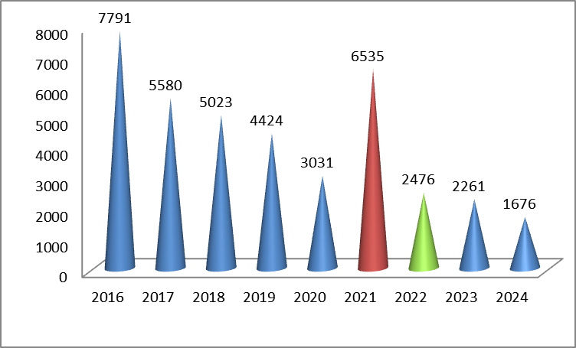

В целом наблюдается тенденция к ежегодному снижению количества обрабатываемых документов в связи с тем, что Сводный реестр, в основном, сформирован и, в настоящее время в него вносятся изменения по ранее включенным организациям, однако, в 2021 году количество обработанных документов выросло более, чем в 2 раза по сравнению с предыдущим годом, что было вызвано проведенной масштабной работой по уточнению данных организаций в части телефонов и электронных адресов, а вот уже в 2022 -2024 гг. общая тенденция к постепенному снижению обрабатываемых документов подтвердилась.

Структура Сводного реестра в части организаций Ярославской области по типам учреждений

Учреждения | ФОГВ, ОГВ, КУ, ГВФ | БУ | АУ | УП и иные | Итого
на 01.01.2022 | 625 | 1141 | 227 | 605 | 2598
на 01.01.2023 | 613 | 1106 | 229 | 662 | 2610
на 01.01.2024 | 745 | 1254 | 233 | 798 | 3030
на 01.01.2025 | 606 | 1069 | 217 | 743 | 2635

Из данных по структуре Сводного реестра по типам учреждений, видно, что количество участников и неучастников бюджетного процесса имеет тенденцию к снижению, что связано с процессами оптимизации, при этом количество унитарных предприятий и иных неучастников бюджетного процесса, включаемых в Сводный реестр, не снижается, что связано с процессами казначейского сопровождения целевых средств.

Из 2635 организаций, включенных в Сводный реестр на 01.01.2025 . - 57% (1504 организации) приходится на учреждения муниципальных образований
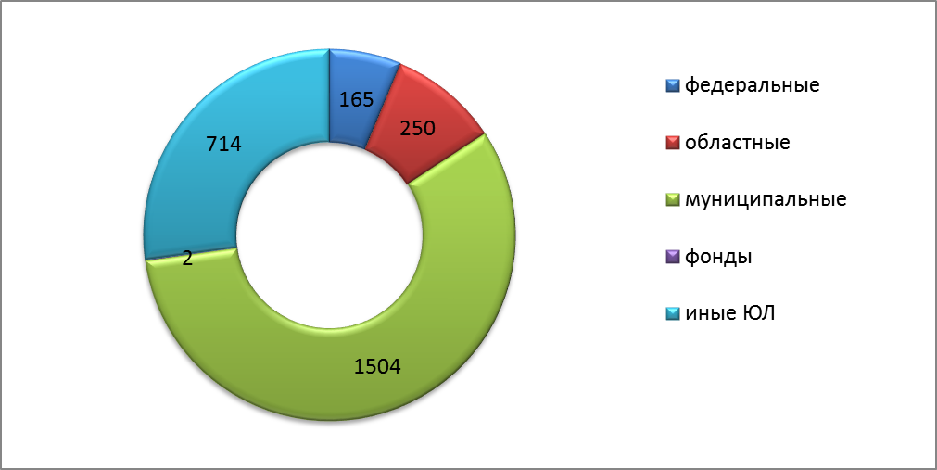

- Открытие, переоформление и закрытие лицевых счетов.

ОВФР осуществляет прием и проверку документов, предусмотренных для открытия, переоформления и закрытия лицевых счетов в соответствии Приказом Казначейства России от 17.10.2016 № 21н «О порядке открытия и ведения лицевых счетов территориальными органами Федерального казначейства».
По состоянию на 1 января 2025 года в Управлении и территориальных отделах открыт 1461 счет (из них – 76 % в Управлении), в том числе по типам счетов:
Вид л/с | на 01.01.2024 |  |  | на 01.01.2025
Вид л/с | УФК | Тер.отделы | Всего | УФК | Тер.отделы | Всего
01 | 5 | 0 | 5 | 5 | 0 | 5
02 | 28 | 69 | 97 | 13 | 85 | 98
03 | 14 | 65 | 79 | 14 | 65 | 79
04 | 468 | 0 | 468 | 467 | 0 | 467
05 | 18 | 78 | 96 | 18 | 78 | 96
08 | 3 | 0 | 3 | 3 | 0 | 3
14 | 430 | 5 | 435 | 428 | 5 | 433
20 | 8 | 44 | 52 | 7 | 43 | 50
21 | 8 | 39 | 47 | 7 | 38 | 45
22 | 1 | 3 | 4 | 1 | 6 | 7
30 | 0 | 2 | 2 | 0 | 2 | 2
31 | 0 | 1 | 1 | 0 | 0 | 0
41 | 1 | 4 | 5 | 1 | 4 | 5
71 | 112 | 100 | 212 | 146 | 22 | 168
Союзный бюджет | 3 | 0 | 3 | 3 | 0 | 3
Итого | 1099 | 410 | 1509 | 1113 | 348 | 1461

Так же Управление осуществляет работу по открытию «единых» лицевых счетов (разделов на лицевых счетах), предназначенных для учета операций неучастников бюджетного процесса с кодом 71.
Порядок открытия «единых» лицевых счетов с кодом 71 утвержден Приказом Казначейства России от 22.12.2021 № 44н «Об утверждении Порядка открытия лицевых счетов территориальными органами Федерального казначейства участникам казначейского сопровождения».
Всего за 2024 год в справочной подсистеме ГИИС «Электронный бюджет» обработано 627 заявок на изменение справочника «Книга регистрации лицевых счетов» (из них 85 шт. - по лицевым счетам с типом 71). Из общего числа заявок: 15 – заявок на резервирование счета (только по лицевым счетам с типом 71), 163 - заявки на открытие счетов, 90 – заявок на переоформление счетов, 192 – заявки на изменение счетов и 167 заявок на закрытие счетов.
В соответствии с функциональной моделью казначейского сопровождения средств федерального бюджета разработана схема привязки территориальных органов Федерального казначейства к Центру специализации. Для нашего Управления Центром специализации по казначейскому сопровождению определено Управление Федерального казначейства по г. Санкт-Петербургу.
За 2020 год в Центр специализации направлено 95 документов для открытия «единых» лицевых счетов (разделов на лицевых счетах), за 2021 год – 203 пакетов документов. Увеличение объема более, чем в два раза в 2021 году было вызвано мероприятиями по миграции переводу участников казначейского сопровождения с лицевых счетов, открытых в информационной системе «Автоматизированная система Федерального казначейства» на «единые» лицевые счета (разделы на лицевых счетах), открытые в ГИИС «Электронный бюджет», в соответствии с Дорожной картой по переводу функций из ИС «АСФК» в ГИИС «Электронный бюджет». В 2022 году организации в основном уже самостоятельно открывали разделы на счетах, но Управление так же принимает документы и на бумажных носителях от новых клиентов – за 2022 год в Центр специализации направлено 54 пакета документов для открытия «единых» лицевых счетов, за 2023 – 33 пакета документов за 2024 – 64 пакета документов (в электронном виде или на бумажных носителях).
Следует отметить, что казначейское сопровождение средств областного и местных бюджетов осуществляется не только в силу федерального законодательства, но так же и по обращениям местных органов власти при выполнении ими ряда условий. В 2024 году Управлением осуществлялось казначейское сопровождение средств города Рыбинска, городского округа Переславль-Залесский (с 2025 года реорганизованного в Переславль-Залесский муниципальный округ), Ярославского муниципального района, города Гаврилов Ям, а так же Гаврилов-Ямского муниципального района.
В соответствии со статьей 242.13-1. Бюджетного кодекса в целях недопущения финансовых нарушений участниками казначейского сопровождения ОВФР при открытии лицевых счетов проводит бюджетный мониторинг в порядке, установленном Постановлением Правительства РФ от 25.12.2021 № 2483 «Об утверждении Правил проведения бюджетного мониторинга и применения мер реагирования в целях недопущения финансовых нарушений участниками казначейского сопровождения».
За 2024 год проведен мониторинг при открытии 41 счета в Управлении, а так же проведен бюджетный мониторинг по 23 запросам финансовых органов. Оснований для применения мер реагирования не выявлено.

- Ведение Реестра контрактов, содержащих сведения, составляющие государственную тайну, в части возложенных на УФК полномочий.

На основании постановления Правительства Российской Федерации от 28 ноября 2013 года № 1084 «О порядке ведения реестра контрактов, заключенных заказчиками, и реестра контрактов, содержащего сведения, составляющие государственную тайну» Управление осуществляет ведение реестра контрактов, содержащего сведения, составляющие государственную тайну (далее – закрытый реестр контрактов).
Ведение Реестра контрактов, содержащих сведения, составляющие государственную тайну, осуществляется ОВФР в соответствии с Приказом Казначейства России от 18.07.2022 № 17н «Об утверждении Порядка формирования и направления заказчиком сведений, подлежащих включению в реестр контрактов, содержащий сведения, составляющие государственную тайну, формирования и направления запросов о предоставлении сведений из указанного реестра, формирования и направления Федеральным казначейством выписок из указанного реестра и протокола, а также форм указанных документов».
За 2024 год обработано 103 документа по включению информации в реестр контрактов, содержащий сведения, составляющие государственную и 2 запроса о предоставлении сведений из указанного реестра.

- Ведение закрытого реестра независимых гарантий

Ведение закрытого реестра независимых гарантий осуществляется ОВФР в соответствии с Приказом Минфина России от 24.12.2021 № 226н «Об утверждении Порядка формирования и направления гарантом информации, подлежащей включению в закрытый реестр независимых гарантий, в том числе порядка удостоверения права подписи лиц, направляющих информацию, и направления Федеральным казначейством выписок из закрытого реестра независимых гарантий и протоколов о выявленных несоответствиях информации, подлежащей включению в закрытый реестр независимых гарантий, а также форм направления указанной информации, выписок и протоколов»
За 2024 год ОВФР обработано 48 документов в части ведения закрытого реестра независимых гарантий, поступивших от кредитных организаций:
- БАНКА ВТБ (ПАО)
- ПРОМСВЯЗЬБАНК
- ПАО СБЕРБАНК
- ИКБР «ЯРИНТЕРБАНК».
Так же по запросам гаранта, принципала или бенефициара 4 раза представлялись выписки из реестра о включенной в реестр информации о независимой гарантии.

- Ведение реестра договоров о проведении капитального ремонта

С 2018 года введен в эксплуатацию раздел Единой информационной системы в сфере закупок, предусматривающий реализацию требований Постановления Правительства Российской Федерации от 01.07.2016 № 615 «О порядке привлечения подрядных организаций для оказания услуг и (или) выполнения работ по капитальному ремонту общего имущества в многоквартирном доме и порядке осуществления закупок товаров, работ, услуг в целях выполнения функций специализированной некоммерческой организации, осуществляющей деятельность, направленную на обеспечение проведения капитального ремонта общего имущества в многоквартирных домах».
Управление, как уполномоченный федеральный орган исполнительной власти, осуществляющий правоприменительные функции по кассовому обслуживанию исполнения бюджетов бюджетной системы Российской Федерации ведет реестр договоров о проведении капитального ремонта, заключенных заказчиками.
Кроме того, с лета 2019 года Управлением обрабатывается не только информация о включении договоров в Реестр, но и информация об изменении (исполнении, расторжении договоров)

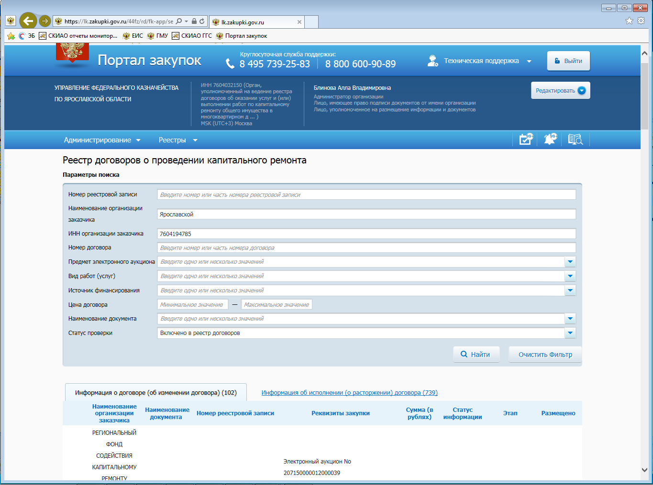

За 2020 год в Реестр договоров о проведении капитального ремонта, заключенных заказчиками. поступила информация в количестве 982 документов, за 2021 год – 1567 документов, за 2022 год – 1282 документа, за 2023 год – 780 документов, за 2024 год -651 документ.

6. Обеспечение функционирования системы казначейских платежей

В целях реализации вступивших в силу 1 января 2021 года положений Федерального закона от 27 декабря 2019 г. № 479-ФЗ «О внесении изменений в Бюджетный кодекс Российской Федерации в части казначейского обслуживания и системы казначейских платежей», а также во исполнение мероприятий, предусмотренных Дорожной картой, Управлением в 2020 году проводилась работа по открытию казначейских счетов в соответствии с Приказом Казначейства России от 01.04.2020 № 15н «О Порядке открытия казначейских счетов».
На 01.01.2025. в Управлении открыты следующие казначейские счета:
Код вида казначейского счета | Название | Количество счетов на 01.01.2024 | Количество счетов на 01.01.2025
3100 | средства поступлений, являющихся источниками формирования доходов бюджетов бюджетной системы Российской Федерации; | 2 | 2
3211 | средства федерального бюджета; | 1 | 1
3212 | средства, поступающие во временное распоряжение получателей средств федерального бюджета; | 1 | 1
3214 | средства федеральных бюджетных и автономных учреждений; | 1 | 1
3215 | средства юридических лиц, не являющихся участниками бюджетного процесса, бюджетными и автономными учреждениями, источником финансового обеспечения которых являются средства федерального бюджета; | 1
3216 | средства получателей средств из бюджета, источником финансового обеспечения которых являются средства федерального бюджета | 1
3221 | средства бюджетов субъектов Российской Федерации; | 1 | 1
3222 | средства, поступающие во временное распоряжение получателей средств бюджетов субъектов Российской Федерации; | 1 | 1
3224 | средства бюджетных и автономных учреждений субъектов Российской Федерации; | 2 | 1
3225 | средства юридических лиц, не являющихся участниками бюджетного процесса, бюджетными и автономными учреждениями, источником финансового обеспечения которых являются средства бюджетов субъектов Российской Федерации; | 3 | 3
3226 | средства получателей средств из бюджета, источником финансового обеспечения которых являются средства бюджетов субъектов Российской Федерации | 1 | 1
3231 | средства местных бюджетов; | 96 | 96
3232 | средства, поступающие во временное распоряжение получателей средств местных бюджетов; | 94 | 94
3234 | средства муниципальных бюджетных и автономных учреждений; | 43 | 46
3235 | средства юридических лиц, не являющихся участниками бюджетного процесса, бюджетными и автономными учреждениями, источником финансового обеспечения которых являются средства местных бюджетов; | 20 | 18
3236 | средства получателей средств из бюджета, источником финансового обеспечения которых являются средства местных бюджетов | 2 | 3
3241 | средства бюджета Пенсионного фонда Российской Федерации; | 2 | 1
3242 | средства, поступающие во временное распоряжение получателей средств бюджета Пенсионного фонда Российской Федерации; | 2 | 1
3251 | средства бюджета Фонда социального страхования Российской Федерации; | 1 | 0
3252 | средства, поступающие во временное распоряжение получателей средств бюджета Фонда социального страхования Российской Федерации; | 1 | 0
3271 | средства бюджетов территориальных фондов обязательного медицинского страхования; | 1 | 1
3272 | средства, поступающие во временное распоряжение получателей средств бюджетов территориальных фондов обязательного медицинского страхования; | 1 | 1
3420 | средства единого казначейского счета до выяснения принадлежности; | 1 | 1
 | Итого | 279 | 273

За 2024 год Отделом обработано 50 документов по открытию, переоформлению и закрытию казначейских счетов.

7. Контроль соответствия, полномочий пользователей ГИИС «Электронный бюджет»), назначаемым в Подсистеме обеспечения информационной безопасности Системы обеспечения безопасности информации Федерального казначейства

Одновременно с передачей функции ОВФР по мониторингу размещения информации на сайте www.bus.gov.ru в другое структурное подразделение Управления, на ОВФР со второго полугодия 2023 года в соответствии с письмом Федерального казначейства от 30.06.2023. №07-04-05/13-18347 возложен контроль соответствия, назначаемых пользователям государственной интегрированной информационной системы управления общественными финансами «Электронный бюджет» – клиентам ТОФК в Подсистеме обеспечения информационной безопасности Системы обеспечения безопасности информации Федерального казначейства (далее – ПОИБ СОБИ) функциональных ролей, полномочиями по подписанию документов от лица руководителя или иного лица, наделенного правом первой подписи и главного бухгалтера или иного лица, наделенного правом второй подписи в соответствии с Карточкой образцов подписей к лицевым счетам в соответствии с временным порядком.
Следует отметить, что с момента получения поручения, Федеральным казначейством неоднократно уточнялся перечень ролей, назначаемых для проверки. При этом до возложения контроля на ТОФК имел место период, когда клиенты назначали себе полномочия самостоятельно.
С сентября 2024 года количество заявок в ПОИБ СОБИ значительно увеличилось в связи с подготовкой внедрения подсистемы управления доходами государственной интегрированной информационной системы управления общественными финансами «Электронный бюджет».

8. Наполнение и ведение информации на едином портале
бюджетной системы Российской Федерации

С марта 2023 года ОВФР отвечает за проведение работ по наполнению и ведению информации на едином портале бюджетной системы Российской Федерации (ЕПБС) о передаче (прекращении осуществления) Управлению Федерального казначейства по Ярославской области отдельных функций финансовых органов субъектов Российской Федерации (муниципальных образований), органов управления государственными внебюджетными фондами. На 01.01.2025. на ЕПБС опубликована информация по 98 бюджетам.

Кроме перечисленных основных направлений в работе, ОВФР выполняет следующие функции:
- осуществляет прием, проверку документов, представленных участниками Государственной информационной системы о государственных и муниципальных платежах (далее - ГИС ГМП);
- обеспечивает формирование дел клиентов, в том числе являющихся участниками ГИС ГМП, ведение книги регистрации лицевых счетов;
- оказывает информационную поддержку организациям при работе с официальными сайтами в части соответствия информации данным Сводного реестра;
- осуществляет совместно с ОИС прием, проверку документов, представленных участниками системы удаленного финансового документооборота (СУФД) – за 2020 год обработано 2003 заявки (в том числе ОВФР - 422 шт.), за 2021 год обработано 1058 заявок (в том числе ОВФР - 180 шт.); за 2022 год обработано 449 заявок (в том числе ОВФР - 118 шт.), за 2023 год обработано 500 заявок (в том числе ОВФР - 266 шт.), за 2024 год обработано 466 заявок (в том числе ОВФР - 119 шт.) – количество заявок ежегодно снижается в связи с переходом клиентов на работу в ГИИС «Электронный бюджет»;
- оказывает консультационную поддержку организациям при работе в ГИИС «Электронный бюджет», а так же в Единой информационной системе в сфере закупок и иных смежных системах по вопросам, относящимся к компетенции ОВФР;
- участвует в поддержке контента сайта Управления в сети Интернет в актуальном состоянии в пределах компетенции ОВФР;
- участвует в подготовке проектов правовых актов, регламентирующих деятельность Управления по работе официального сайта Управления в сети Интернет;
- готовит отчетность в части мониторинга реестров и открытия лицевых счетов;
- за 2024 год ОВФР подготовлено 273 письма клиентам и 131 внутренний документ в другие отделы по вопросам, относящимся к компетенции ОВФР.
Кроме того, ОВФР осуществляет на ЕИС ведение Перечня субъектов контроля ТОФК в соответствии с ч. 5 ст. 99 Федерального закона № 44-ФЗ
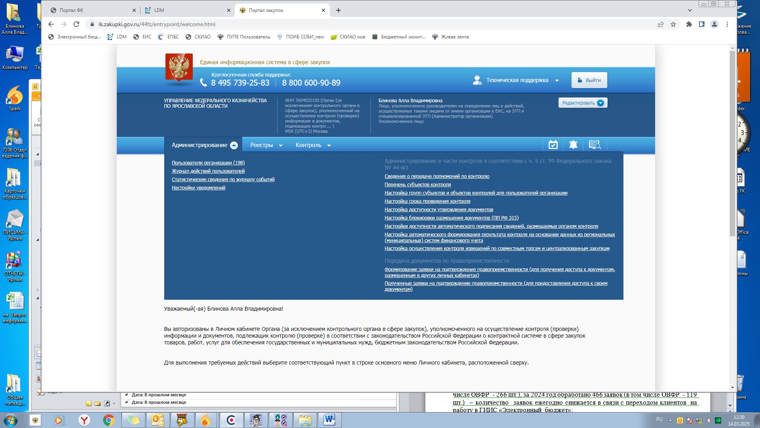
По состоянию на 01.01.2025. в Перечень субъектов контроля включена 126 организаций федерального уровня.

2. Итоги деятельности отдела доходов за 2024 год

1. Казначейское обслуживание поступлений в бюджеты бюджетной системы Российской Федерации.
В соответствии с положениями части 1 статьи 166.1 и положениями 242.16 Бюджетного кодекса Российской Федерации Федеральное казначейство производит распределение доходов от налогов, сборов и иных поступлений с учетом перечислений излишне распределенных сумм и возвратов (зачетов, уточнений) излишне уплаченных или излишне взысканных сумм, а также сумм процентов
за несвоевременное осуществление такого возврата и процентов, начисленных
на излишне взысканные суммы, между бюджетами бюджетной системы Российской Федерации по нормативам, действующим в текущем финансовом году, установленным Бюджетным кодексом Российской Федерации (далее – Бюджетный кодекс), законом (решением) о бюджете и иными муниципальными правовыми актами, и их перечисление на единые счета соответствующих бюджетов в порядке, установленном Министерством финансов Российской Федерации (далее – Минфин России).
В 2024 году учет поступлений в бюджетную систему Российской Федерации
и их распределение между бюджетами бюджетной системы Российской Федерации Управление осуществляло в соответствии с приказом Министерства финансов Российской Федерации от 29 декабря 2022 г. № 198н «Об утверждении Порядка учета Федеральным казначейством поступлений в бюджетную систему Российской Федерации и их распределения между бюджетами бюджетной системы Российской Федерации» (далее – Приказ Минфина России № 198н).
Распределение доходов между бюджетами бюджетной системы Российской Федерации в 2024 году осуществлялось Управлением по нормативам, установленным Бюджетным кодексом, Федеральным законом Российской Федерации от 27 ноября 2023 г. № 540-ФЗ «О федеральном бюджете на 2024 год
и на плановый период 2025 и 2026 годов», Законом Ярославкой области
от 20 декабря 2023 г. № 78-з «Об областном бюджете на 2024 год и на плановый период 2025 и 2026 годов», Законом Ярославской области от 7 октября 2008 г.
№ 41-з «О единых нормативах отчислений в местные бюджеты», муниципальными правовыми актами о бюджете на соответствующий год, принятыми в соответствии
с положениями Бюджетного кодекса.
Результат проведенной работы Управления по учету и распределению поступлений между бюджетами бюджетной системы Российской Федерации
в 2024 году – отсутствие отклонений фактически сложившихся нормативов распределения от законодательно установленных нормативов.
При исполнении бюджетных полномочий по учету поступлений
и их распределению между бюджетами бюджетной системы Российской Федерации Управление осуществляло учет поступлений и их распределение более чем
по 3,6 тыс. кодам бюджетной классификации Российской Федерации.

1.1 Учет и распределение доходов от налогов, сборов и иных поступлений.
В 2024 году Управлением осуществлялось распределение и перечисление доходов на единые счета 101 бюджета: федерального бюджета; областного бюджета; бюджетов государственных внебюджетных фондов – 3; бюджетов городских округов – 3; бюджетов муниципальных районов – 16; бюджетов городских и сельских поселений – 77, их них 10 – городских поселений и 67 – сельских поселений.
За 2024 год на казначейский счет для осуществления отражения операций
по учету и распределению поступлений (далее – счет № 03100) Управления
(с учетом межбюджетных трансфертов) поступило 92,2 млрд. руб.
По итогам межбюджетного распределения с учетом внунтриказначейских операций и возвратов плательщикам со счета № 03100 Управлением перечислено
в бюджеты бюджетной системы Российской Федерации – 91,2 млрд. руб., из них:
– 2,8 млрд. руб. (3,1%) – в федеральный бюджет;
– 7,4 млрд. руб. (8,1%) – в областной бюджет;
– 48,2 млрд. руб. (52,8%) – в местные бюджеты;
– 32,8 млрд. руб. (36,0%) – в бюджеты государственных внебюджетных фондов;
(Диаграмма 1).
Диаграмма 1
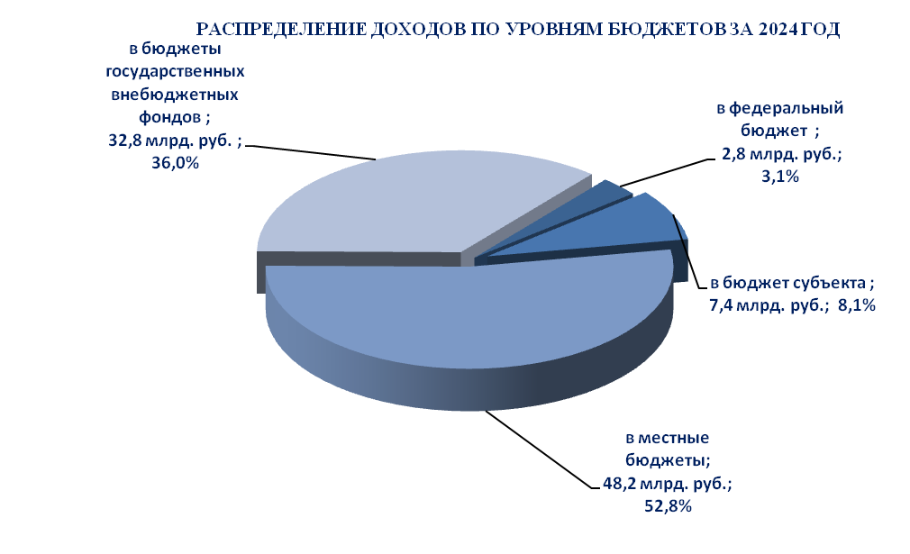
В соответствии с Федеральным законом от 14 июля 2022 г. № 263-ФЗ
«О внесении изменений в части первую и вторую Налогового кодекса Российской Федерации» с 1 января 2023 года вступили в силу поправки в Налоговый кодекс Российской Федерации в части введения единого налогового счета и обязательного применения налогоплательщиками порядка уплаты налогов, сборов и взносов в виде единого налогового платежа.
Учет единого налогового платежа, а также иных платежей, администрируемых налоговыми органами и их распределение между бюджетами осуществляется
на отдельном казначейском счете органа Федерального казначейства, открытом уполномоченному органу Федерального казначейства – Управлению Федерального казначейства по Тульской области (далее – УФК по Тульской области).
Доходы консолидированного бюджета Ярославской области за 2024 год
с учетом перечислений со счета УФК по Тульской области составили 223,3 млрд. руб., что на 11,8 млрд. руб. больше, чем в 2023 году (Диаграмма 2).
Диаграмма 2
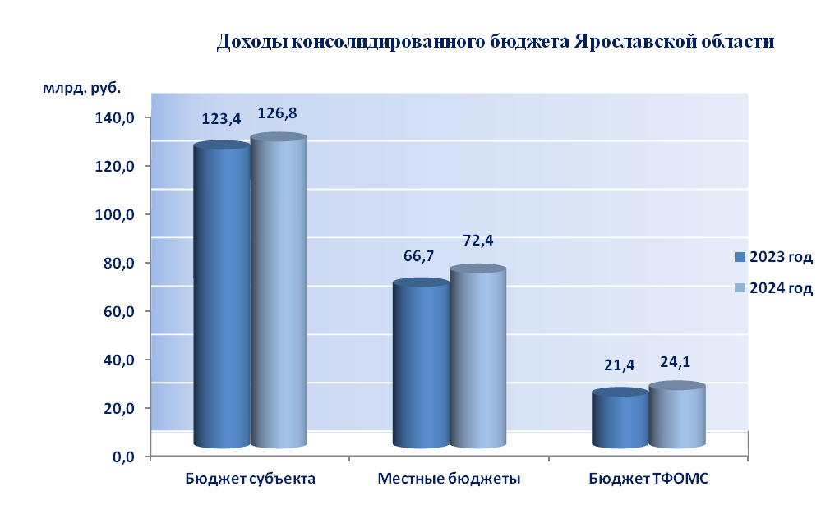
Доходы, перечисленные УФК по Тульской области в консолидированный бюджет Ярославской области за 2024 год, составили 119,3 млрд. руб. (53,4%) (Диаграмма 2.1).
Диаграмма 2.1
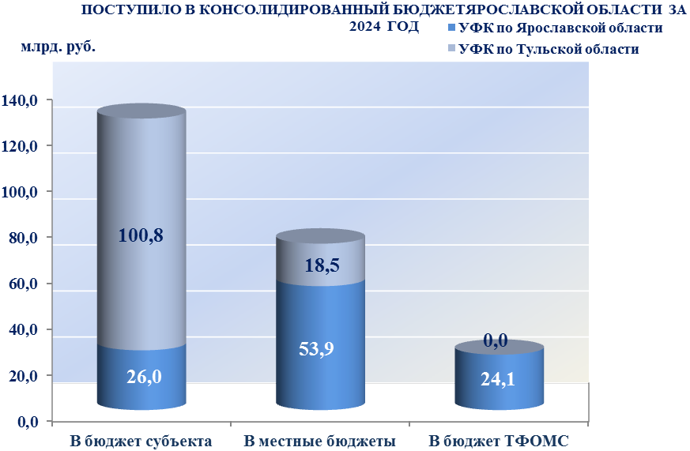

Федеральное казначейство в соответствии с Постановлением Правительства Российской Федерации от 11 июля 2020 г. № 1020 «О Порядке и случаях зачисления средств, полученных от размещения временно свободных средств единого казначейского счета» обеспечивает ежемесячное распределение и зачисление средств, полученных от размещения временно свободных средств единого казначейского счета, в доход федерального бюджета и бюджетов субъектов Российской Федерации.
Всего с начала 2024 года общая сумма доходов, подлежащая перечислению
в бюджеты, составила 1 102 трлн. руб., из них в бюджеты субъектов Российской Федерации – 229,7 млрд. руб.
Общая сумма дохода за 2024 год, перечисленная в бюджет Ярославской области, составила 21,8 млн. руб., что на 144,9 млн. руб. меньше, чем в 2023 году
и на 336,1 млн. руб. меньше, чем в 2022 году (Диаграмма 3).
Диаграмма 3
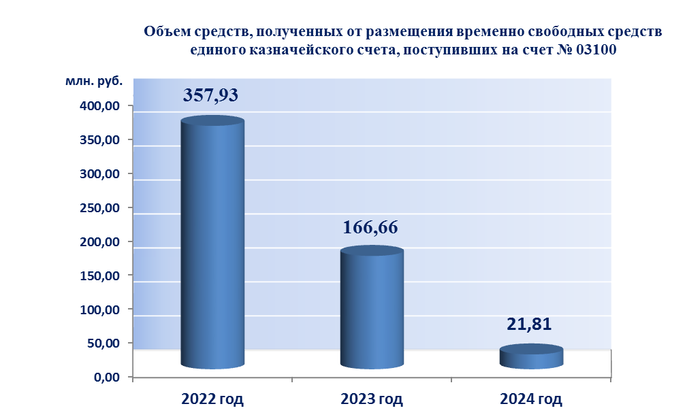
Сумма невыясненных поступлений, зачисляемых в федеральный бюджет, администрирование которых осуществляет Федеральное казначейство (далее – невыясненные поступления), с учетом поступлений минуя счет № 03100 (20,4 млн. руб.), за 2024 год составила 808,9 млн. руб.
В связи с переходом с 01.01.2023 на новый порядок учета поступлений, администрируемых налоговыми органами, невыясненные поступления, поступающие на казначейский счет № 03100 Управления, но подлежащие учету
на казначейском счете № 03100 уполномоченного органа Федерального казначейства, ежедневно передавались в УФК по Тульской области Реестром принимаемых (передаваемых) платежей и после подтверждения этих поступлений, списывались со счета № 03100 Управления.
За 2024 год в УФК по Тульской области передано 6 844 документа в составе Реестров принимаемых (передаваемых) платежей на сумму 140,8 млн. руб. (Диаграмма 4).

Диаграмма 4
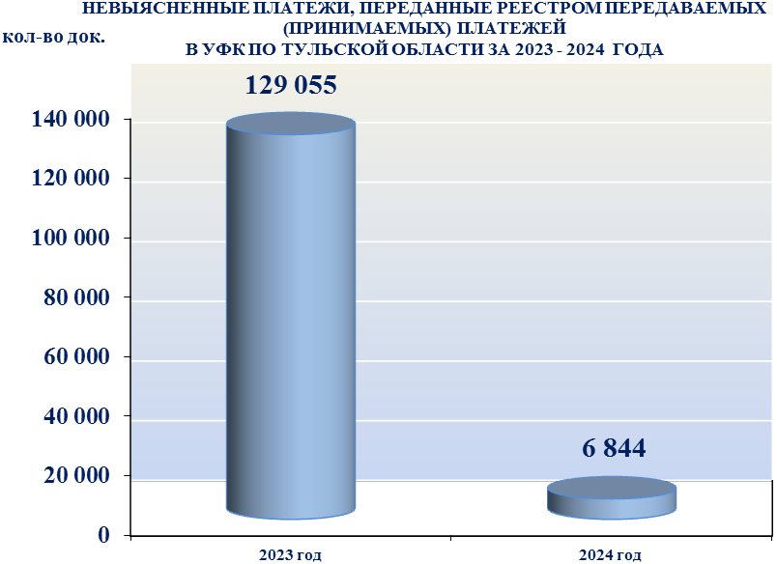
В целях уточнения платежей Управление осуществляло определение предполагаемых администраторов доходов бюджетов и направляло им Запросы
на выяснение принадлежности платежа (далее – Запросы) в установленном Приказом Минфина России № 198н порядке.
За 2024 год было сформировано и направлено предполагаемым администраторам доходов бюджетов 44 754 Запроса, в том числе в другие территориальные органы Федерального казначейства – 1 082 Запроса.
За 2024 год Управлением принято 282 Решения о возврате (перечислении) невыясненных поступлений плательщику (подразделению судебных приставов территориального органа Федеральной службы судебных приставов, на исполнении в котором находилось исполнительное производство о взыскании платежей
в бюджет, банку, организации федеральной почтовой связи, платежному агенту, участнику системы казначейских платежей) на общую сумму 15 970,5 тыс. руб., что в сравнении с 2023 годом – больше на 63 Решения на общую сумму 12 909,6 тыс. руб.
В целях реализации положений статьи 40 Бюджетного кодекса невыясненные поступления, зачисленные в федеральный бюджет, и по которым не осуществлены возврат, зачет, уточнение по истечении трех лет со дня их зачисления были отражены Управлением в 2024 году по коду классификации доходов бюджетов, предусмотренному для учета прочих неналоговых доходов федерального бюджета (далее – прочие неналоговые доходы федерального бюджета) в сумме 5,2 млн. руб. (за 2021 год).
Из общей суммы невыясненных поступлений за 2024 год уточнено – 753,4 млн. руб. (из них 5,2 млн. руб. отражено на прочих неналоговых доходах федерального бюджета), возвращено – 16,8 млн. руб., передано в УФК по Тульской области – 140,8 млн. руб. (Диаграмма 4.1).

Диаграмма 4.1
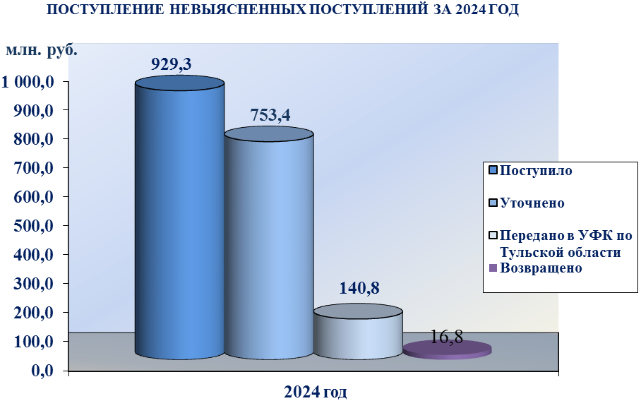
Количество платежных операций по учету поступлений и их распределению, осуществляемых Управлением за 2024 год составило 2 318 289 операций. Среднемесячное количество операций составило – 193,2 тыс. операций.
Управлением в 2024 году проведено:
– 10 566 Заявок на возврат, представленных администраторами доходов;
– 54 660 Уведомлений об уточнении вида и принадлежности платежа; Справок органа Федерального казначейства.
Со счета № 03100 Управления в 2024 году возвращено плательщикам, органам принудительного исполнения на основании Заявок на возврат, представленных администраторами доходов бюджетов, 975,8 млн. руб. (1,1 % от общей суммы поступлений).
Для осуществления своевременного возврата (возмещения) денежных средств плательщикам, уточнения, перечисления излишне распределенных сумм Управлением за 2024 год с единых счетов бюджетов было привлечено 889,3 млн. руб., в том числе:
– со счета федерального бюджета – 355,6 млн. руб. (40,0%);
– со счета областного бюджета – 58,3 млн. руб. (6,6%);
– со счетов местных бюджетов – 382,6 млн. руб. (43,0%);
– со счета территориального фонда обязательного медицинского страхования – 79,8 млн. руб. (9,0%);
– со счетов бюджетов государственных внебюджетных фондов – 13,0 млн. руб. (1,4%) (Диаграмма 5).

Диаграмма 5
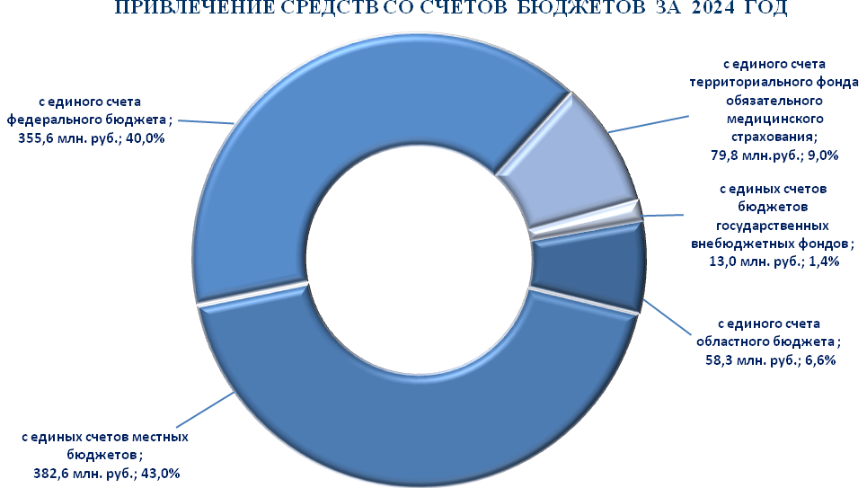
В соответствии с Приказом Минфина России № 198н, Управление осуществляло проверку обоснованности возвратов доходов из бюджетов бюджетной системы Российской Федерации администраторами доходов бюджетов излишне или ошибочно уплаченных сумм по платежам, порядок возврата которых не установлен федеральными законами, а также обоснованность возврата государственной пошлины, не администрируемой налоговыми органами.
За 2024 год осуществлена проверка обоснованности возвратов платежей
в режиме визуального контроля по 9 514 Заявкам на возврат, из них исполнено – 8 075 Заявок на возврат (84,9%), отклонено 1 439 Заявок на возврат (15,1%) (Диаграмма 6).

Диаграмма 6
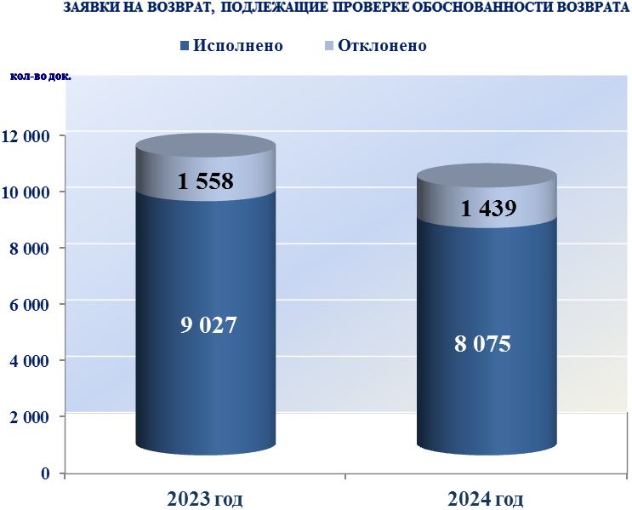

Основная причина отказа в исполнении Заявок на возврат, представленных администраторами доходов бюджетов: оформление Заявок на возврат в нарушение требований законодательства Российской Федерации и отсутствие подтверждающих документов.
Результаты проверки обоснованности возврата администраторами доходов бюджета излишне или ошибочно уплаченных сумм по платежам, порядок возврата которых не установлен федеральными законами, а также обоснованности возврата государственной пошлины, не администрируемой налоговыми органами, за 2024 год представлены в Таблице 1.
Таблица 1

№ п/п | Наименование показателя | Количество (шт.) | Сумма  (в рублях)
1 | 2 | 3 | 4
1. | Всего Заявок на возврат (код формы по КФД 0531803) (далее - Заявка) направленных администратором доходов бюджета (далее - АДБ) по платежам, подлежащим проверке обоснованности возврата (статусы 999 и 888) | 9 514 | 746 102 406,37
1.1. | Заявки исполненные ТОФК (статус 999) | 8 075 | 600 779 112,61
1.1.1. | Заявки исполненные на казначейский счет № 3212 "Средства, поступающие во временное распоряжение" структурных подразделений Федеральной службы судебных приставов | 259 | 1 258 376,61
1.1.2. | Заявки, исполненные по возврату государственной пошлины, за исключением государственной пошлины, администрируемой налоговыми органами (далее - госпошлина, не администрируемая налоговыми органами) | 3 740 | 9 036 454,96
1.2. | Заявки, отклоненные ТОФК на основании Запроса на аннулирование Заявки (код формы по КФД 0531807) (статус 888) | 103 | 3 631 870,54
1.3. | Заявки, отклоненные ТОФК по причине непрохождения контроля при проверке обоснованности возврата (статус 888) | 1 336 | 141 691 423,22
1.3.1. | Заявки, отклоненные ТОФК по причине непрохождения контроля при проверке обоснованности возврата (превышение суммы возврата) | 44 | 2 728 984,50
1.3.2. | Заявки, отклоненные ТОФК по причине непрохождения контроля при проверке обоснованности возврата (отсутствие подтверждающих документов) | 413 | 18 836 701,92
1.3.3. | Заявки, отклоненные ТОФК по причине неверного оформления в соответствии с законодательством Российской Федерации (Приказ Минфина России от 13.04.2020 № 66н, Приказ Казначейства России от 14.05.2020 № 21н, Положение Банка России от 06.10.2020 № 735-П и иные НПА) | 797 | 115 510 040,10
1.3.4. | Заявки, отклоненные ТОФК по причине непрохождения контроля при проверке обоснованности возврата (по результатам анализа документов, подтверждающих обоснованность возврата) | 82 | 4 615 696,70
1.3.4.1. | Заявки, отклоненные по результатам анализа документов, подверждающих обоснованность возвратов (оформлены с нарушением требований) | 6 | 143 566,20
1.3.4.2. | Заявки, отклоненные по результатам анализа документов, подверждающих обоснованность возвратов (не подтверждается право на осуществление возврата) | 76 | 4 472 130,50
1.3.5. | Заявки по возврату госпошлины, не администрируемой налоговыми органами, отклоненные ТОФК по причине непрохождения контроля при проверке обоснованности возврата (статус 888) | 444 | 639 653,00
1.4. | Заявки, отклоненные ТОФК по причине блокирования возврата денежных средств в соответствии с Постановлением № 1300 по платежам, подлежащим проверке обоснованности возврата | 0 | 0,00
1.4.1 | Заявки по возврату госпошлины, не администрируемой налоговыми органами, отклоненные ТОФК по причине блокирования возврата денежных средств в соответствии с Постановлением № 1300 | 0 | 0,00
1.5. | Заявки, отклоненные ТОФК по причине блокирования возврата денежных средств в соответствии с Постановлением № 1300 по платежам, не подлежащим проверке обоснованности возврата | 0 | 0,00
2. | Заявки, не направленные АДБ повторно, после отклонения ТОФК в приеме документов по причинам, указанным в строках 1.3.1, 1.3.2, 1.3.4 | 314 | 2 782 066,00
2.1. | По причине уточнения АДБ на другой КБК по которому не осуществляется проверка обоснованности возврата | 0 | 0,00
2.1.1. | Заявка, направленная АДБ с уточненного КБК | 0 | 0,00

1.2 Обеспечение функционирования и развитие информационных систем
и технологий Федерального казначейства в части учета поступлений и их распределения между бюджетами бюджетной системы Российской Федерации.

В рамках среднесрочной перспективы c целью обеспечения функционирования и развития информационных систем и технологий Федерального казначейства предусмотрено импортозамещение децентрализованной «Автоматизированной системы Федерального казначейства» (далее – ИС АСФК)
и запуск подсистемы управления доходами государственной интегрированной информационной системы управления общественными финансами «Электронный бюджет» (далее – ПУД ГИИС «Электронный бюджет»).
Перевод Управлений Федерального казначейства по субъектам Российской Федерации (далее – ТОФК) на учет и распределение поступлений в ПУД ГИИС «Электронный бюджет» осуществляется поэтапно, начиная с ноября 2024 года.
В соответствии с письмом Федерального казначейства от 28.12.2024 № 07-04-05/05-39006 о предварительном Графике (волн) миграции Управлений Федерального казначейства по субъектам Российской Федерации в ПУД ГИИС «Электронный бюджет» дата перевода Управления – июнь 2025 года.
Федеральным казначейством в ходе осуществления работы по переходу
на учет и распределение поступлений в ПУД ГИИС «Электронный бюджет» пересмотрен ряд бизнес-процессов по учету и распределению поступлений, осуществляемых в ИС АСФК, в том числе оптимизирован состав и содержание направляемой в адрес главных администраторов (администраторов) доходов бюджетов (далее – ГАДБ/АДБ) отчетности, что позволит сократить количество отчетов, содержащих дублирующую информацию, и оптимизировать процесс направления ТОФК отчетности в адрес ГАДБ/АДБ.

2. Ведение лицевых счетов администраторов доходов бюджета.
Основой стабильной работы организации учета поступлений
в 2024 году явилось эффективное взаимодействие Управления
с администраторами доходов бюджетов.
За 2024 год Управление осуществляло информационное взаимодействие
с 397 администраторами доходов бюджетов, в том числе:
– с 86 администраторами доходов федерального бюджета;
– с 68 администраторами доходов областного бюджета;
– с 241 администратором доходов местных бюджетов;
– с 2 администраторами доходов бюджетов государственных внебюджетных фондов.
По состоянию на 01.01.2025 для отражения операций по поступлениям
в бюджеты бюджетной системы Российской Федерации по кодам бюджетной классификации Российской Федерации в Управлении открыто 467 лицевых счетов администраторов доходов бюджетов, из них:
– 88 лицевых счетов открыто администраторам доходов федерального бюджета (18,8%);
– 68 – администраторам доходов областного бюджета (14,6%);
– 309 – администраторам доходов местных бюджетов (66,2%);
– 2 – администраторам доходов государственных внебюджетных фондов (0,4%) (Диаграмма 7).
Диаграмма 7
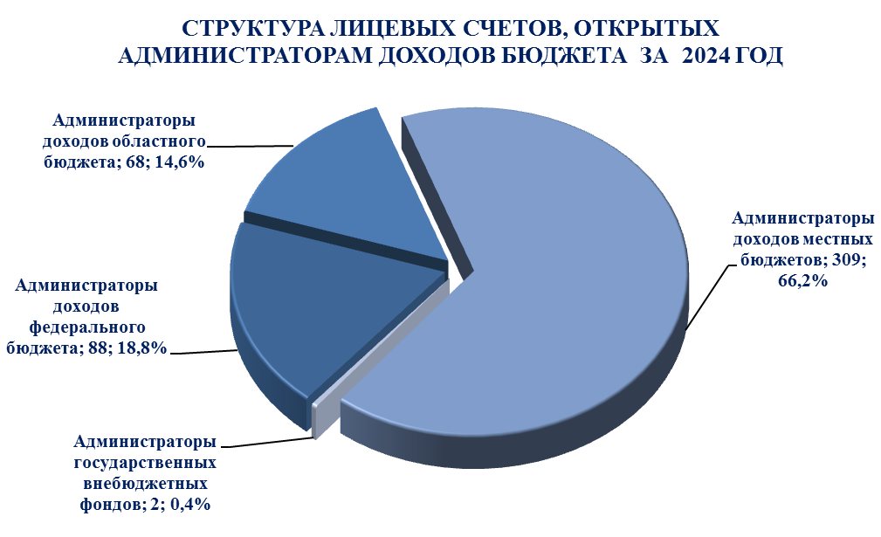

Управлением ежедневно формировалась и представлялась информация администраторам доходов бюджетов о проведенных операциях по учету
и распределению поступлений, установленная Приказом Минфина России № 198н и приказами Федерального казначейства от 17 октября 2016 г. № 21н "О порядке открытия и ведения лицевых счетов территориальными органами Федерального казначейства" и от 14 мая 2020 г. № 21н "О Порядке казначейского обслуживания", регламентирующих деятельность органов Федерального казначейства.
Организация информационного взаимодействия между Управлением
и администраторами доходов бюджетов осуществлялась в соответствии
с договорами об обмене электронными документами с использованием прикладного программного обеспечения «Система управления финансового документооборота».

3. Взаимодействие участников регионального уровня с Государственной системой о государственных и муниципальных платежах.
Совершенствование учета поступлений и их распределения невозможно
без реформирования системы бюджетных платежей.
Одним из направлений реформирования системы бюджетных платежей является развитие Государственной информационной системы о государственных
и муниципальных платежах (далее – ГИС ГМП).
В соответствии со статьей 21.3 Федерального закона от 27 июля 2010 г. № 210–ФЗ «Об организации предоставления государственных и муниципальных услуг» Федеральное казначейство осуществляет функции по созданию, ведению, развитию и обслуживанию ГИС ГМП, являясь оператором ГИС ГМП, функционирующей с 1 января 2013 года.
ГИС ГМП обеспечивает упрощение процедуры и сокращение сроков оказания государственных и муниципальных услуг, возможность их предоставления
в электронном виде, доступность для граждан информации об их обязательствах перед государством по принципу «одного окна», а так же своевременную оплату обязательств, исключающую формирование задолженности (начисление пени, штрафов) и передачу в исполнительное производство.
ГИМ ГМП объединяет множество участников, каждый из которых играет важную роль в процессе приема и обработки информации: поставщики информации
о начислении; поставщики информации об уплате; участники, которые имеют право запрашивать информацию в ГИС ГМП о начислениях и фактах оплаты.
На территориальные органы Федерального казначейства возложена функция предоставления участникам доступа к ГИС ГМП: регистрация участников, внесение изменений в сведения об участниках, исключение участников из данной системы
в соответствии с Порядком ведения Государственной информационной системы
о государственных и муниципальных платежах, утвержденного приказом Федерального казначейства от 12.05.2017 № 11н.
По состоянию на 1 января 2025 года в Ярославской области зарегистрировано 290 участников ГИС ГМП регионального уровня (Диаграмма 8).
Диаграмма 8
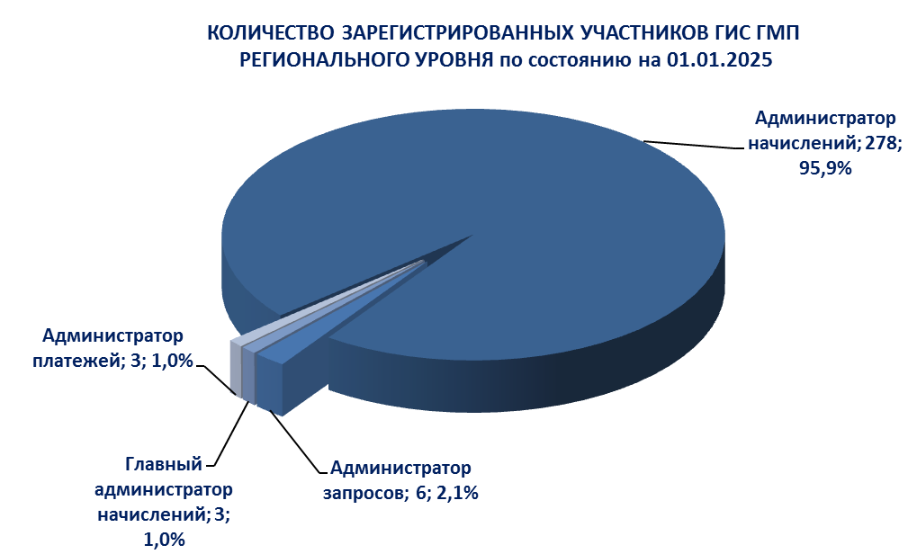
С 1 июня 2023 года функционирует Личный кабинет участника ГИС ГМП, который предоставляет прямым участникам ГИС ГМП возможность пройти регистрацию и актуализировать сведения в ГИС ГМП, прекратить доступ
к ГИС ГМП в электронном виде.
В целях обеспечения полноты данных, передаваемых участниками
в ГИС ГМП, утверждена методика расчета рейтинга субъектов Российской Федерации, отражающая взаимодействие с ГИС ГМП государственных органов исполнительной власти субъектов Российской Федерации, органов местного самоуправления, государственных и муниципальных казенных учреждений (Протокол заседания подкомиссии по использованию информационных технологий при предоставлении государственных и муниципальных услуг Правительственной комиссии по использованию информационных технологий для улучшения качества жизни и условий ведения предпринимательской деятельности от 20 декабря 2017 г. № 593пр) (далее – Рейтинг субъектов Российской Федерации).
По итогам 2024 года Ярославская область улучшила свои позиции и занимает
14 место среди 89 субъектов Российской Федерации (30 место в 2023 году)
с оценочным показателем – 97,23% («+» 7,09 п.п.) по отношению к аналогичному показателю Рейтинга Ярославской области за 2023 год) (Таблица 2).

Таблица 2
Рейтинг взаимодействия субъектов Российской Федерации с ГИС ГМП
№ | Субъект РФ | Рейтинг Январь - Декабрь 2024 года, %
1 | Саратовская область | 100,00
2 | Смоленская область | 99,99
3 | Пензенская область | 99,98
4 | Московская область | 99,75
5 | Республика Калмыкия | 99,74
6 | Сахалинская область | 99,30
7 | Ненецкий автономный округ | 99,11
8 | Приморский край | 98,89
9 | Воронежская область | 98,37
10 | Алтайский край | 98,13
11 | Тульская область | 97,54
12 | Кемеровская область - Кузбасс | 97,51
13 | Кировская область | 97,32
14 | Ярославская область | 97,23

Целевым значением является обеспечение предоставления участниками более 70% извещений о начислении в ГИС ГМП. Ярославская область находится
в зеленой зоне.
Динамика изменения показателей Ярославской области в Рейтинге субъектов Российской Федерации за 2024 год представлена на Диаграмме 9.
Диаграмма 9
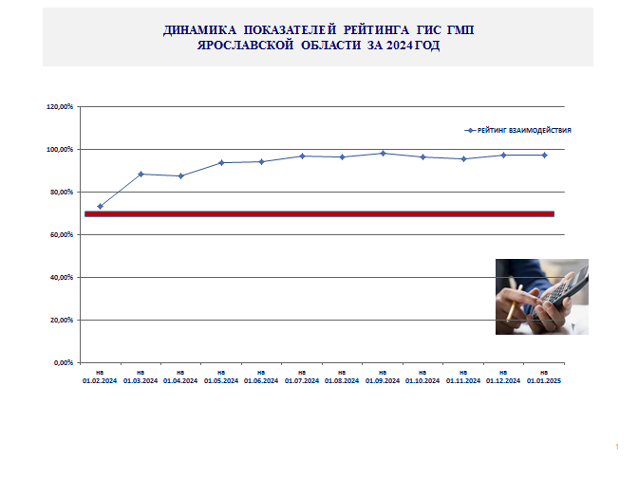

3. Итоги деятельности отдела расходов УФК по Ярославской области в 2024 году.

Основные мероприятия и направления деятельности 2024года.

1. Казначейское обслуживание исполнения федерального бюджета и учет операций со средствами не участников бюджетного процесса
1.1.Доведение бюджетных данных.
В 2024 году из Межрегионального операционного управления Федерального казначейства и Управлений Федерального казначейства по субъектам Российской Федерации поступило 2 935 расходных расписаний (в 2023 году - 3 161 расходных расписаний), в том числе:
- из Межрегионального операционного управления Федерального казначейства в 2023 году - 2 388 расходных расписаний, в 2024 году -2 235 расходных расписаний, что на 9,3 % меньше чем в 2023 году;
- из Управлений Федерального казначейства по субъектам Российской Федерации в 2023 году - 775 расходное расписание, в 2024 году 700 расходных расписаний, что на 9,0 % меньше чем в 2023 году.
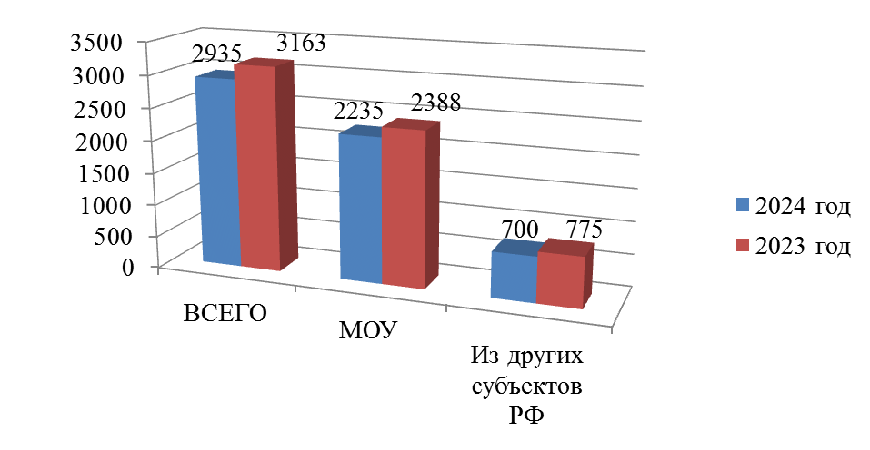
Поступление расходных расписаний из Межрегионального операционного управления Федерального казначейства и из других субъектов Российской Федерации в 2023 – 2024 гг., шт.

Распорядителями средств федерального бюджета в Управление в 2024 году направлено 6326 расходных расписаний на распределение лимитов бюджетных обязательств по подведомственным подразделениям, что на 2,5 % меньше, чем в 2023 году (6 489 расходных расписаний).
Из поступивших от распорядителей бюджетных средств расходных расписаний в 2024 году не принято к исполнению (аннулировано) 48 расходных расписаний по причине превышения отзываемых сумм лимитов бюджетных обязательств в разрезе отдельных кодов бюджетной классификации над суммами остатков лимитов, отраженных на лицевых счетах получателей, что на 28,4 % меньше, чем в 2023 году (67 расходных расписаний).
В целях повышения эффективности использования ресурсов ЕКС Федеральное казначейство с 2016 год внедрен механизм доведения и контроля предельных объемов оплаты денежных обязательств (далее – ПОФР), который является инструментом, позволяющим минимизировать риски кассового разрыва на ЕКС в условиях неравномерности поступлений в федеральный бюджет в соответствующий период времени, вследствие сложной макроэкономической ситуации в Российской Федерации.
Как и в прошлом году, период действия ПОФР – один квартал. По истечении периода действия ПОФР аннулируются органами федерального казначейства.
В рамках реализации положений постановления Правительства Российской Федерации от 09.12.2017 г. № 1496 «О мерах по реализации исполнения федерального бюджета» в 2024 году Управление было сформировано 7 расходных расписаний на отзыв лимитов бюджетных обязательств на сумму 50,36 млн. руб., что на 15,3% больше суммы к отзыву 2023 года (8 расходных расписаний на общую сумму 43,68 млн. руб).
В соответствии с расходными расписаниями главных распорядителей (распорядителей) средств федерального бюджета в 2024 году доведено на лицевые счета распорядителей и получателей средств федерального бюджета, обслуживаемых в Управлении, лимитов бюджетных обязательств и бюджетных ассигнований в сумме 56 570,08 млн. рублей, что на 8,8% больше, чем в 2023 году (51 594,24 млн. рублей)
Наибольший удельный вес в общей сумме, доведенных в 2024 году лимитов бюджетных обязательств составили расходы на:
- национальная безопасность и правоохранительную деятельность – 23,0%
- социальная политика - 11,1%
- здравоохранение - 16,6%
- национальная экономика – 14,7%
- общегосударственные вопросы – 7,9%

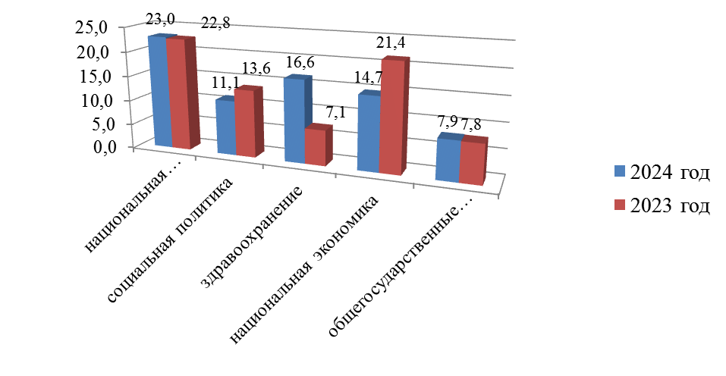
Удельный вес лимитов бюджетных обязательств доведенных до ПБС в 2024 и 2023 годах по разделам функциональной классификации от общего объема

1.2. Санкционирование оплаты денежных обязательств получателей средств федерального бюджета.

Данные о количестве лицевых счетов, открытых участникам бюджетного процесса федерального уровня в УФК
Наименование показателя | На 01.01.2024 (шт.)
Общее количество открытых в органах Федерального казначейства лицевых счетов участников бюджетного процесса федерального уровня, | 224
из них:
Лицевых счетов главных распорядителей (распорядителей) бюджетных средств (01) | 5
Лицевых счетов получателей бюджетных средств (03) | 77
Лицевых счетов для учета операций со средствами, поступающими во временное распоряжение получателей бюджетных средств (05) | 94
Лицевых счетов администраторов источников внутреннего финансирования дефицита бюджета (08) | 1
Лицевых счетов для учета операций по переданным полномочиям получателя бюджетных средств (14) | 47

В соответствии со статьями 219 и 219.2 Бюджетного кодекса Российской Федерации Управление в 2024 году осуществляло санкционирование оплаты денежных обязательств получателей средств федерального бюджета в порядке, предусмотренном Приказ Минфина России от 30.10.2020 г. № 257н «Об утверждении Порядка санкционирования оплаты денежных обязательств получателей средств федерального бюджета и оплаты денежных обязательств, подлежащих исполнению за счет бюджетных ассигнований по источникам финансирования дефицита федерального бюджета».
Объем произведенных кассовых выплат с лицевых счетов получателей средств федерального бюджета, открытых в Управлении, за 2024 год составил 56 435,12 млн. рублей, что составляет 99,8 % от лимитов бюджетных обязательств, отраженных на лицевых счетах получателей средств федерального бюджета по состоянию на 01.01.2025 год (объем доведенных лимитов бюджетных обязательств и бюджетных ассигнований –56 570,08 млн. руб.)
В сравнении с 2023 годом процент использования лимитов бюджетных обязательств увеличился на 0,1% (99,7 % - в 2023 году объем лимитов бюджетных обязательств и бюджетных ассигнований - 51 594,24 млн. руб., объем кассовых выплат - 51 464,43 млн. руб.).
Сумма неиспользованного остатка лимитов бюджетных обязательств 2024 года составила 134,96 млн. руб., что на 3,9 % больше, чем остаток неиспользованных лимитов бюджетных обязательств 2023 года-129,81млн. руб.

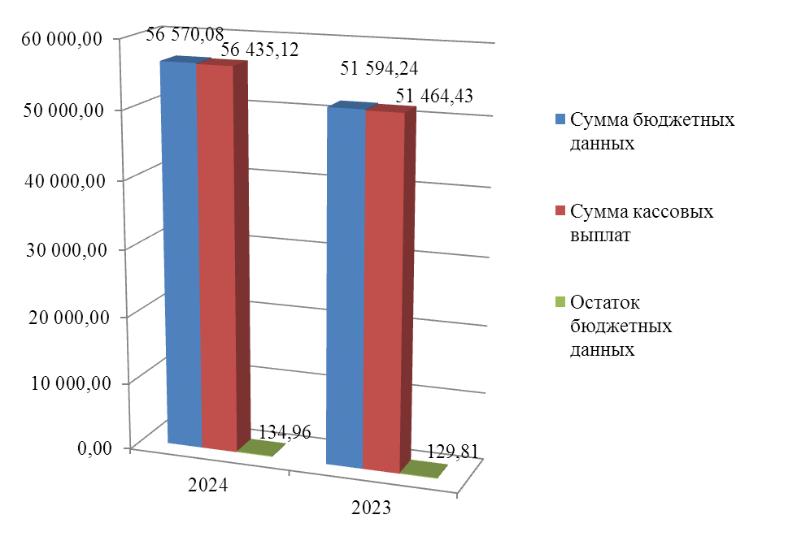

Неиспользованный остаток лимитов бюджетных обязательств в 2024 году в сравнении с 2023 годом млн. руб.
Наибольший остаток неиспользованных лимитов бюджетных обязательств в 2024 году составил:
- по виду расходов 500 «Межбюджетные трансферты» по причине неполного освоения выделенных из федерального бюджета субсидий, субвенций и иных межбюджетных трансфертов бюджету субъекта Российской Федерации, имеющих целевое значение — 102,43 млн. рублей, что составляет 76,6 % от общей суммы остатка, в 2023 году сумма остатка лимитов по коду вида расходов 500 «Межбюджетные трансферты» составляла - 81,40 млн. руб.(62,5 % от общей суммы остатка)
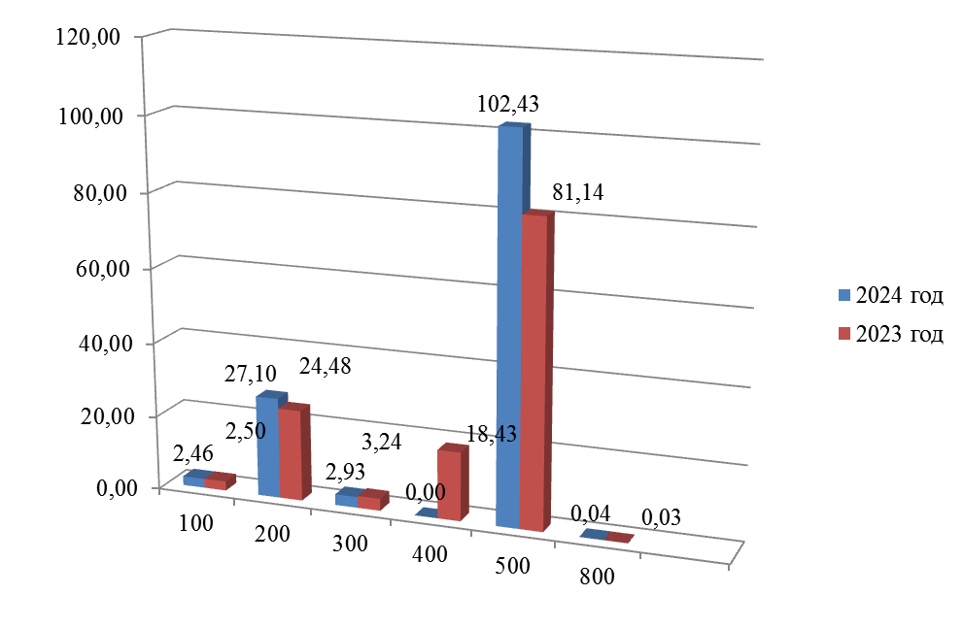
Неиспользованный остаток лимитов бюджетных обязательств в 2023-2024 гг. по видам расходов млн. руб.

1.3. Межбюджетные трансферты.
В целях реализации статьи 10 Федерального закона от 05.12.2022 № 540-ФЗ "О федеральном бюджете на 2024 год и на плановый период 2025 и 2026 годов" Управление в 2024 году продолжило работу по осуществлению полномочий получателя средств федерального бюджета по перечислению в бюджеты субъектов Российской Федерации из федерального бюджета субсидий, субвенций и иных межбюджетных трансфертов, имеющих целевое назначение в соответствии с приказом Казначейства России от 25.02.2020 № 10н "О Порядке осуществления территориальными органами Федерального казначейства полномочий получателя средств федерального бюджета (бюджета субъекта Российской Федерации) по перечислению межбюджетных трансфертов, предоставляемых из федерального бюджета (бюджета субъекта Российской Федерации) бюджету субъекта Российской Федерации (местному бюджету) в форме субсидий, субвенций и иных межбюджетных трансфертов, имеющих целевое назначение".
На основании доведенных приказов главных распорядителей в лице федеральных органов исполнительной власти в Управление открыто 30 лицевых счетов с кодом «14», в том числе:
- Федеральному агентству водных ресурсов;
- Министерству природных ресурсов и экологии Российской Федерации
- Федеральному агентству лесного хозяйства;
- Министерству культуры Российской Федерации;
- Министерству здравоохранения Российской Федерации;
- Министерству строительства и жилищно-коммунального хозяйства Российской Федерации;
- Федеральной службе по надзору в сфере образования и науки
- Министерство просвещения Российской Федерации;
- Министерству сельского хозяйства Российской Федерации;
- Федеральному агентству по делам молодежи;
- Министерству финансов Российской Федерации;
- Федеральному дорожному агентству;
- Министерству экономического развития Российской Федерации;
- Министерству труда и социальной защиты Российской Федерации;
- Федеральной службе по труду и занятости;
- Федеральной службе государственной статистики;
- Федеральному агентству по туризму
- Министерству обороны Российской Федерации;
- Министерству внутренних дел Российской Федерации;
- Федеральному агентству по делам национальностей;
- Федеральному агентству лесного хозяйства;
- Судебному департаменту при Верховном суде Российской Федерации;
- Министерству спорта Российской Федерации.
- Министерству энергетики Российской Федерации
- Министерство цифрового развития, связи и массовых коммуникаций Российской Федерации.
В целях обеспечения исполнения положений Приказа Минфина России от 19.06.2023 № 92н «Об утверждении Порядка ведения реестра соглашений (договоров) о предоставлении из бюджетов бюджетной системы Российской Федерации субсидий и бюджетных инвестиций юридическим лицам, индивидуальным предпринимателям, физическим лицам - производителям товаров, работ, услуг и межбюджетных трансфертов бюджетам бюджетной системы Российской Федерации» Управление обеспечило внесение записей в реестр соглашений.
Объем доведенных лимитов бюджетных обязательств по перечислению в бюджет Ярославской области из федерального бюджета субсидий, субвенций и иных межбюджетных трансфертов, имеющих целевое назначение, в 2024 году составил 20 099,95 млн. рублей, что на 18,0 % меньше, чем в 2023 году (24 517,33 млн. рублей).
Кассовые выплаты в 2024 году составили 19 997,52 (в 2023 году - 24 436,18 млн. рублей), сумма неиспользованных лимитов бюджетных обязательств по состоянию на 01.01.2025 –102,43 млн. руб., что составляет 0,5 % от объема доведенных лимитов бюджетных обязательств. В 2023 году сумма неиспользованных лимитов бюджетных обязательств по состоянию на 01.01.2024 –81,14 млн. руб., что составляет 0,3 % от объема доведенных лимитов бюджетных обязательств 2023 года. Остаток неиспользованных лимитов бюджетных обязательств, в 2024 г. увеличился на 20,8% в сравнении с 2023годом.

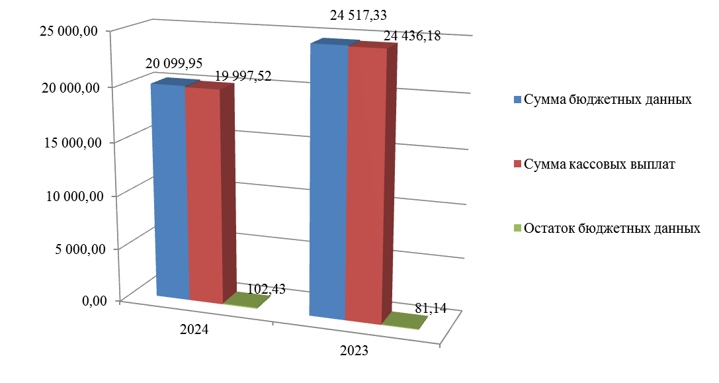
Неиспользованный остаток лимитов бюджетных обязательств по перечислению в бюджет Ярославской области из федерального бюджета субсидий, субвенций и иных межбюджетных трансфертов, имеющих целевое назначение в 2024 году в сравнении с 2023 годом млн. руб.

1.4. Операции со средствами неучастников бюджетного процесса.
В соответствии с положениями статьи 30 Федерального закона № 83-ФЗ в Управлении по состоянию на 01.01. 2024 года открыто 105 лицевых счета, из них с видом:
20 - лицевой счет бюджетного учреждения - 52 шт.
21 - отдельный лицевой счет бюджетного учреждения – 47 шт.
22 - лицевой счет бюджетного учреждения для учета операций со средствами ОМС – 4 шт.
30 - лицевой счет автономного бюджетного учреждения -1 шт.
31- отдельный лицевой счет автономного бюджетного учреждения - 1 шт.
В 2024 году на лицевые счета бюджетных учреждений с видом 20 поступило доходов (с учетом остатка средств на 01.01.2024 - 699,57) в сумме 10 158,99 млн. рублей. Кассовые выплаты по данным лицевым счетам составили 9 485,19 млн. рублей, уменьшение входящего остатка на начало года в рамках передачи показателей при реорганизации на сумму 1,37 млн. руб. Остаток денежных средств на лицевых счетах бюджетных учреждений по состоянию на 01.01.2025 –составил 672,43 млн. рублей.
В 2023 году на лицевые счета бюджетных учреждений с видом 20 поступило доходов (с учетом остатка средств на 01.01.2023) в сумме 9 686,66 млн. рублей. Кассовые выплаты по данным лицевым счетам составили 8 987,09 млн. рублей. Остаток денежных средств на лицевых счетах бюджетных учреждений по состоянию на 01.01.2024 –699,57 млн. рублей.
Рост поступлений в 2024 г. составил 4,9%, кассовых выплат -5,6%, исходящий остаток на конец года уменьшился на 3,9% в сравнении с 2023 г.
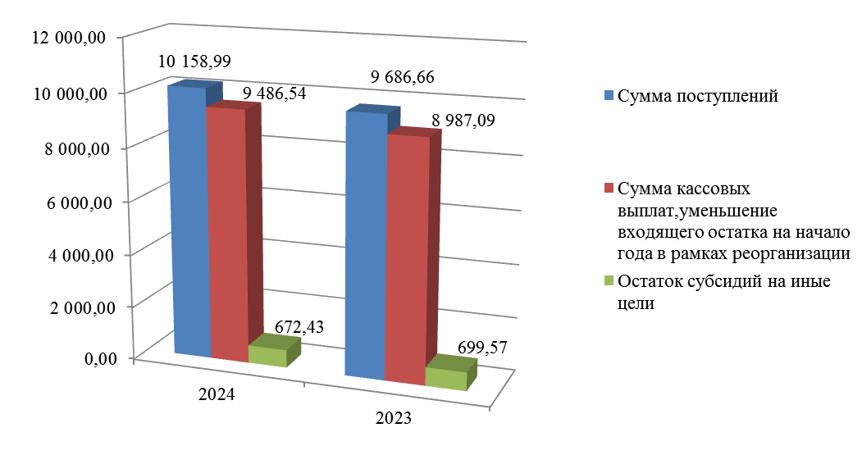
Неиспользованный остаток средств от приносящей доход деятельности федеральных бюджетных и автономных учреждений в 2024 году в сравнении с 2023 годом
млн. руб.

Управление осуществляло санкционирование оплаты денежных обязательств за счет средств целевых субсидий в соответствии с Приказом Минфина России от 13.12.2017 № 226н "Об утверждении Порядка санкционирования расходов федеральных бюджетных учреждений и федеральных автономных учреждений, лицевые счета которым открыты в территориальных органах Федерального казначейства, источником финансового обеспечения которых являются субсидии, полученные в соответствии с абзацем вторым пункта 1 статьи 78.1 и статьей 78.2 Бюджетного кодекса Российской Федерации".
На отдельные лицевые счета бюджетных учреждений с видом 21, источником финансового обеспечения которых являются субсидии, полученные в соответствии с абзацем вторым пункта 1 статьи 78.1 Бюджетного кодекса Российской Федерации (далее – целевые субсидии), в 2024 году поступило целевых субсидий в сумме 1 479,66 млн. рублей на следующие цели:
- Субсидии в целях выплаты стипендий обучающимся (студентам, интернам, ординаторам, курсантам, адъюнктам, аспирантам и докторантам), а также осуществления выплат воспитанникам воинских частей;
- Субсидии в целях выплаты студентам и аспирантам стипендии Президента Российской Федерации и стипендий Правительства Российской Федерации;
- Субсидии в целях выплаты ежемесячного вознаграждения за выполнение функций классного руководителя педагогическим работникам федеральных государственных общеобразовательных организаций, ежемесячного денежного вознаграждения за выполнение функций классного руководителя (куратора) педагогическим работникам федеральных государственных образовательных организаций, реализующих образовательные программы среднего профессионального образования, в том числе программы профессионального обучения для лиц с ограниченными возможностями здоровья;
- Иные субсидии в целях реализации мероприятий по охране здоровья граждан;
- Субсидии в целях реализации мероприятий по подготовке высококвалифицированных кадров и повышению квалификации кадров, в том числе стажировке;
- Субсидии в целях оказания федеральным государственным учреждениям дополнительной государственной поддержки, в том числе для реализации программ развития федеральных государственных учреждений, кадрового потенциала и материально-технической базы;
- Субсидии в целях предоставления грантов, в том числе грантов Президента Российской Федерации и Правительства Российской Федерации, а также предоставления средств государственной поддержки на возвратной основе;
- Субсидии в целях осуществления мер по предупреждению терроризма (обеспечению антитеррористической защищенности комплексов технологически и технически связанных между собой зданий, строений, сооружений и систем, отдельных зданий, строений и сооружений, прилегающих к ним территорий), а также ликвидации последствий проявлений терроризма
- Субсидии в целях проведения анализа, мониторинга, экспертизы, опросов, информационно-аналитического и организационно-технического обеспечения, содержания имущества, транспортного обслуживания, сбора и обработки статистической информации, предоставления полиграфических, телекоммуникационных, радиокоммуникационных, консультационных и методических услуг в целях обеспечения реализации полномочий федерального органа государственной власти, осуществляющего функции и полномочия учредителя федерального государственного учреждения;
- Субсидии в целях реализации мероприятий, направленных на просветительскую деятельность и развитие образования, включая создание условий для охраны здоровья обучающихся (профилактики заболеваний и оздоровления обучающихся, занятия ими физической культурой и спортом, организации питания обучающихся);
- и иные.
Общий объем субсидий на иные цели в 2024 с учетом входящего остатка на 01.01.2024 (7,43 млн. руб.) составил 1 487,07 млн. руб. Кассовые выплаты за счет субсидий на иные цели – 1 469,37 млн. руб., остаток неиспользованных субсидий на 01.01.2025 г - 17,70 млн. руб.
Общий объем субсидий на иные цели в 2023 с учетом входящего остатка на 01.01.2023 (2,99 млн. руб.) составил 1 297,40 млн. руб.
Кассовые выплаты за счет субсидий на иные цели – 1 289,97 млн. руб., остаток неиспользованных субсидий на 01.01.2024 г -7,43 млн. руб.
Остатка неиспользованных субсидий на иные цели на 01.01.2025 г. в сравнении с 2023 г. увеличился в 2,4 раза. Общий объем поступлений субсидий увеличился на 14,6 %.
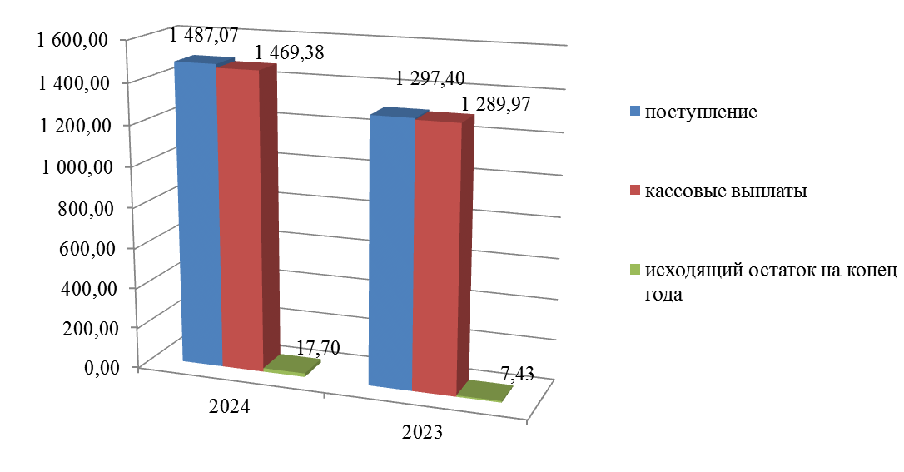
Сумма неиспользованного остатка субсидий на иные цели в 2024 году в сравнении с 2023 годом, млн. руб.
Анализ использования входящего остатка субсидий на иные цели на 01.01.2023 г. в 2023 году показал, что остаток в сумме 0,86 млн. руб. подтвержден учредителями к использованию, в сумме 2,14 млн. руб. - возвращен бюджетными учреждениями в доход федерального бюджета, что в процентном соотношении составляет 28,8% и 71,2 % соответственно.
В 2024 году входящий остаток на 01.01.2024 г. составлял 7,43 млн. руб. Остаток в сумме 0,72 млн. руб. подтвержден учредителями к использованию, что составляет 9,7% от общей суммы остатка, остаток в сумме 6,71 млн. руб. – (90,3%), перечислен в доход бюджета.
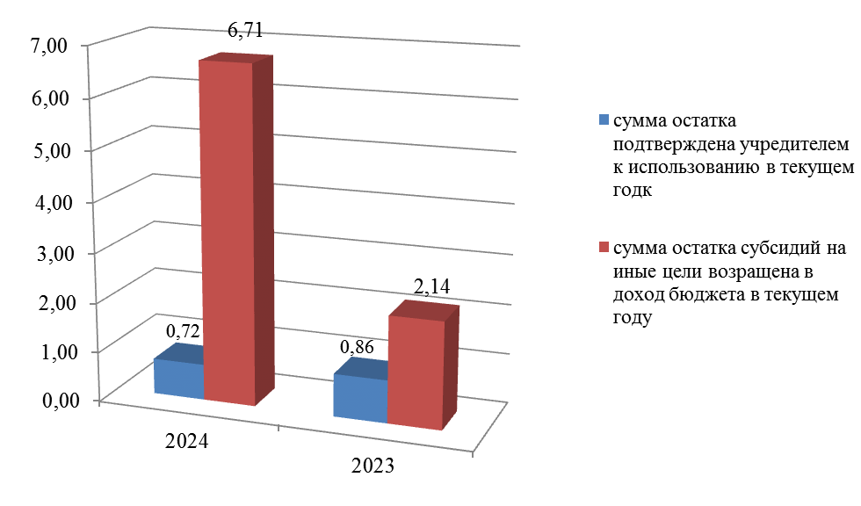
Сведения об использовании входящего остатка субсидий на иные цели в 2024 году в сравнении с 2023 годом, млн. руб.

В 2024 году федеральными бюджетными учреждениями представлено 93,8 тыс. (в 2023 году - 94,2 тыс.) платежных документов для проведения расходных операций, из которых:
- принято к исполнению 92,1 тыс. (в 2023 году - 91,8 тыс.) платежных документов или 98,2% от количества поступивших платежных документов;
-возвращено без исполнения 1,7 тыс. (в 2023 году 2,4 тыс.) платежных документов или 1,8 % от количества поступивших платежных документов.
Основной причиной возврата платежных документов в 2024 году являлось:
• запросы на аннулирование заявок, оформленные клиентами;
• допустимый остаток на лицевом счете клиента меньше запрошенной суммы;
• несоответствие указанных в Заявке кодов по бюджетной классификации текстовому назначению платежа.

1.5. Операции со средствами получателей средств из бюджета.
В соответствии с положениями части 29 статьи 9 Федерального закона от 21 ноября 2022 г. 448-ФЗ "О внесении изменений в Бюджетный кодекс Российской Федерации и отдельные законодательные акты Российской Федерации, приостановлении действия отдельных положений Бюджетного кодекса Российской Федерации, признании утратившими силу отдельных положений законодательных актов Российской Федерации и об установлении особенностей исполнения бюджетов бюджетной системы Российской Федерации в 2023 году" операции с отдельными средствами субсидий, предоставляемыми из федерального бюджета юридическим лицам, не подлежащими казначейскому сопровождению в соответствии с положениями подпунктов 3, 4, 6 и 7 статьи 242.27 Бюджетного кодекса Российской Федерации, осуществлялись на казначейских счетах для осуществления и отражения операций с денежными средствами получателей средств из бюджета.
В Управлении в 2024 году было открыто 4 лицевых счета для учета операций получателя средств из бюджета:
Номер лицевого счета | Полное наименование владельца счета по РУБП
41716Г46720 | АВТОНОМНАЯ НЕКОММЕРЧЕСКАЯ ОРГАНИЗАЦИЯ "АГЕНТСТВО СОЦИАЛЬНОЙ ПОДДЕРЖКИ СЕМЬИ И ЗАЩИТЫ СЕМЕЙНЫХ ЦЕННОСТЕЙ "МОЯ СЕМЬЯ"
41716НИЯГ20 | ИНВЕСТИЦИОННЫЙ КОММЕРЧЕСКИЙ БАНК РАЗВИТИЯ "ЯРИНТЕРБАНК" (ОБЩЕСТВО С ОГРАНИЧЕННОЙ ОТВЕТСТВЕННОСТЬЮ)
41716НИДЮ70 | ЯРОСЛАВСКАЯ РЕГИОНАЛЬНАЯ ОБЩЕСТВЕННАЯ ОРГАНИЗАЦИЯ "ЯРОСЛАВСКОЕ ОБЩЕСТВО СПАСАНИЯ НА ВОДАХ"
41716НЖЯЦ50 | ОБЩЕСТВО С ОГРАНИЧЕННОЙ ОТВЕТСТВЕННОСТЬЮ "АРТМЕТАЛЛ"

В 2024 году на лицевые счета получателей средств из бюджета поступило доходов в сумме 42,91 млн. руб., что в 2,1 раза больше, чем в 2023 г.- 20,4 млн. руб. Кассовые выплаты по данным лицевым счетам в 2024 году составили также 37,41 млн. рублей. Остаток на конец 01.01.2025 г.- 5,5 млн. руб. Получателями средств из бюджета в 2024 году было направлено 326 платежных документов для проведения расходных операций, что на 10,4% меньше, чем 2023 г.(364 платежных документов).
Управлением осуществлен перевод лицевых счета получателей средств из бюджета в Центры специализации в рамках централизации в полном объеме в начале 2025 г.

1.6. Учет бюджетных и денежных обязательств получателей средств федерального бюджета.
В соответствии с положениями приказа Минфина России от 30.10.2020 № 258н «Об утверждении Порядка учета бюджетных и денежных обязательств получателей средств федерального бюджета территориальными органами Федерального казначейства» (далее - Порядок № 258н) в 2023 году Управление осуществляло учет бюджетных и денежных обязательств получателей средств федерального бюджета на основании:
- документа «Сведения о бюджетном обязательстве» по государственным контрактам, договорам на поставку товаров, выполнение работ, оказание услуг для государственных нужд, на предоставление субсидий, субвенций и иных межбюджетных трансфертов, имеющих целевое направление и т.д.
- документа «Сведения о денежном обязательстве»
- принятых к исполнению Управлением документов для оплаты денежных обязательств по бюджетным обязательствам, возникающим в соответствии с законом, иным нормативным правовым актом (в том числе по публичным нормативным обязательствам), с договором, оформление в письменной форме по которому законодательством Российской Федерации не требуется, а также в соответствии с договорами на оказание услуг, выполнение работ, заключенным получателем средств федерального бюджета с физическим лицом, не являющимся индивидуальным предпринимателем;
За 2024 года в Управление обработано 56 138 шт. Сведений о бюджетном обязательстве, из них:
- Сведений о бюджетном обязательстве, сформированных получателями средств федерального бюджета - 15 470 шт.
- Сведений о бюджетном обязательстве, сформированных Управлением по документам для оплаты денежных обязательств получателей средств федерального бюджета (автоБО) – 39 673 шт.
- Сведений о бюджетном обязательстве, сформированных получателями средств федерального бюджета на основании исполнительных документов и решений налоговых органов - 354 шт.
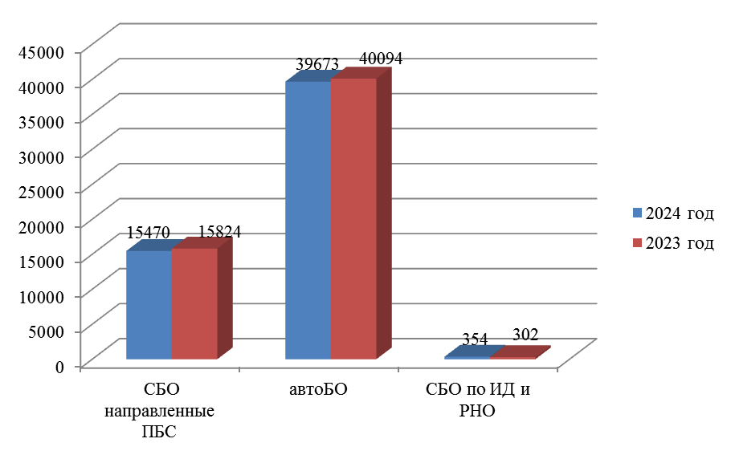
Сведения о бюджетных обязательств в разрезе 2024 - 2023 гг.
Количество обработанных Управлением в 2024 году сведений о бюджетных обязательствах уменьшилось по сравнению с 2023 годом (2023 -56 220 шт.) на 0,2 %.
Поставлено Управлением на учет бюджетных обязательств в 2024 году на сумму 56 582,81 млн. руб., что больше аналогичного показателя 2023г. на 9,6% (2023 год- 51 587,12 млн. рублей).
В исполнение пункта 17 Приказа № 258н по результатам постановки на учет Сведений о бюджетных обязательствах получателям средств федерального бюджета и вышестоящим главным распорядителям (распорядителям) Управлением в 2024 году было направлено 954 Уведомления о превышении бюджетным обязательством неиспользованных доведенных бюджетных данных (код формы по ОКУД 0506111) (далее - Уведомление).

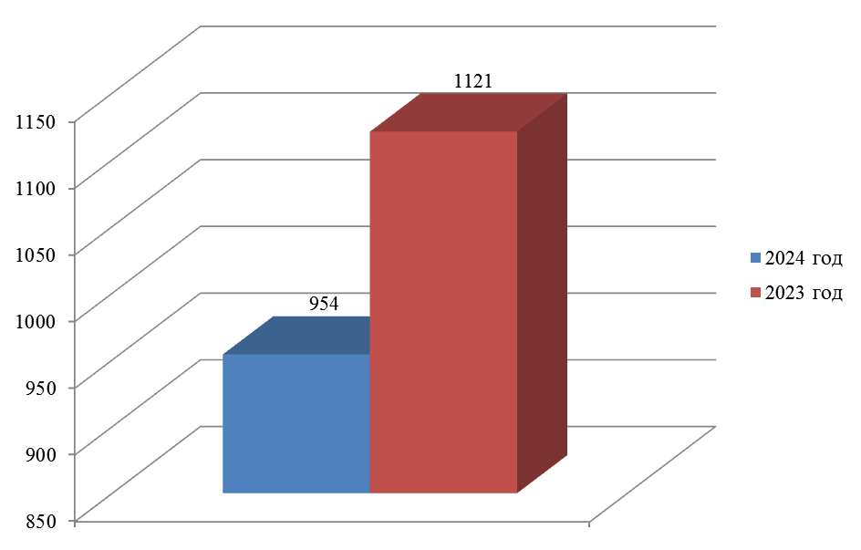
Количество сформированных Уведомлений о превышении бюджетным обязательством неиспользованных доведенных бюджетных данных за 2024 в сравнении с 2023 годом, шт.
Анализ сформированных Уведомлений показал, что по сравнению с 2023 годом, количество направленных в 2024 году Уведомлений сократился на 14,9 % (в 2023 г.- 1 121 шт.)
Основные причины формирования Уведомлений в 2024 году:
  - принятие бюджетных обязательств по исполнительным документам и решениям налоговых органов;
  - превышение бюджетным обязательством неиспользованных доведенных бюджетных данных.
  - перерегистрация неиспользованного остатка бюджетных обязательств прошлых лет с аналитическим кодом.
  - отзыв ранее доведенных лимитов бюджетных обязательств на плановый период.
Согласно отчетным данным по состоянию на 01.01.2025 год получателями средств федерального бюджета были приняты на учет обязательства на общую сумму – 56 582,81 млн. рублей, из них исполнено в текущем финансовом году – 56 435,12 млн. рублей или 99,7%, неисполненная часть бюджетных обязательств текущего года составила 147,69 млн. руб.
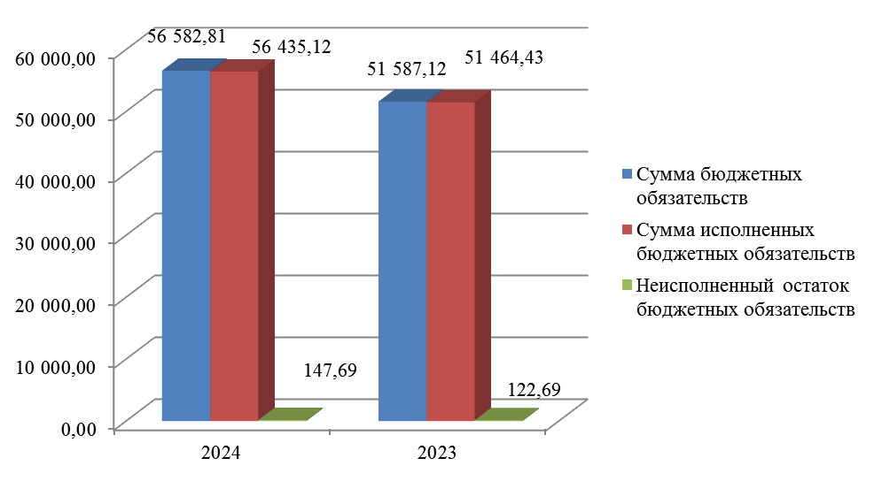
Сумма неисполненного остатка бюджетных обязательств за 2024 год в сравнении с 2023 годом
млн. руб.
Анализ неиспользованной части бюджетных обязательств 2024 года 147,69 млн. руб. в сравнении с неиспользованным остатком бюджетных обязательств 2023 года (122,69 млн. руб.) показал увеличение объема неиспользованной части бюджетных обязательств на 20,0%.
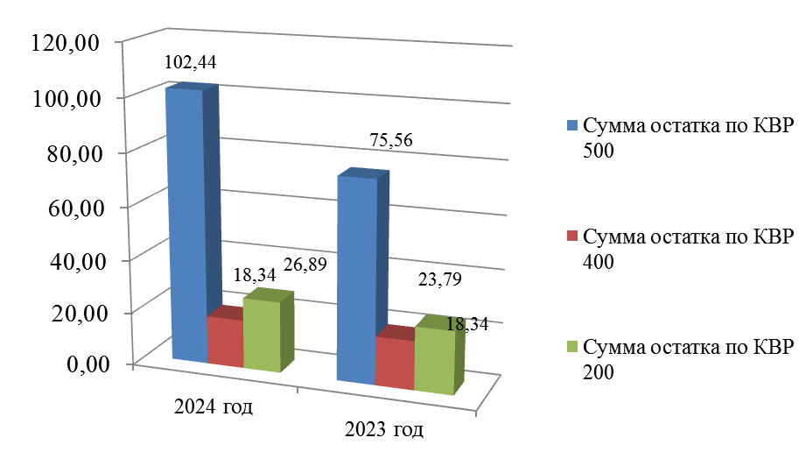
Структура неиспользованного остатка бюджетных обязательств в 2024 году в сравнении с 2023 годом млн. руб.

Анализ принятых на учет Сведений о денежных обязательствах в 2024 г. показал:
- принято на учет представленных клиентами Сведений о денежном обязательстве – 18 265 шт., что меньше показателя 2023 года на 4,0% (2023 год- 19 040 шт.)
- поставлено на учет денежных обязательств на основание платежных документов –114 343 шт., что меньше показателя 2023 года на 5,3 % (в 2023 году 120 766 шт.).
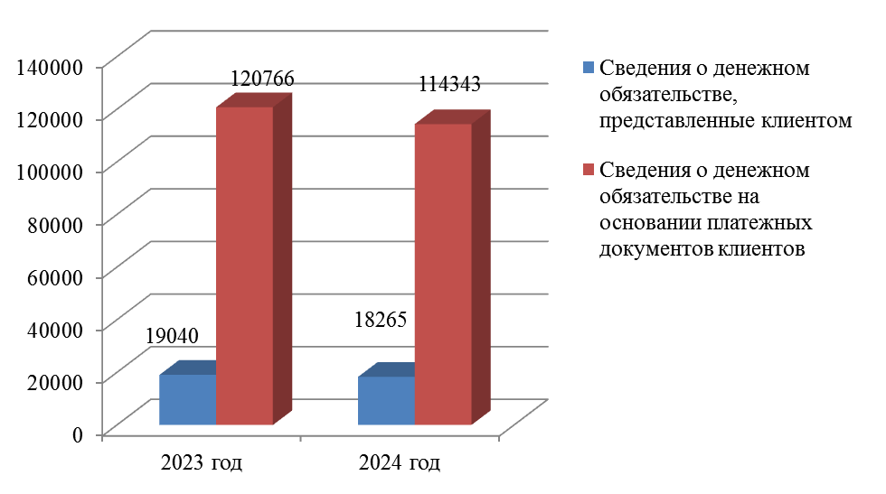

Структура принятых на учет денежных обязательств за 2024 г. в сравнении с 2023 г.
шт.

1.6. Операции со средствами, поступающими во временное распоряжение, и средствами на осуществление оперативно – розыскных мероприятий федеральных учреждений
Операции по учету средств, поступающих во временное распоряжение на лицевых счетах с видом «05», Управлением с марта 2022 года осуществлялись в подсистеме управления расходами государственной интегрированной информационной системы управления общественными финансами «Электронный бюджет».
В 2024 году на лицевые счета по учету средств, находящихся во временном распоряжении зачислялись следующие источники:
- денежные средства, изъятые в порядке исполнения исполнительного производства судебными приставами;
- средства, полученные от реализации имущества должников, изъятого судебными приставами – исполнителями, взысканный исполнительский сбор;
- средства, заработанные осужденными, поступившие по почтовым и телеграфным переводам, изъятые из писем, посылок, бандеролей по акту и добровольно сданные для хранения подозреваемыми или обвиняемыми при поступлении в следственный изолятор;
- средства, внесенные в качестве обеспечения заявки на участие в конкурсе в соответствии со статьёй 44 Федерального закона от 05.04.2013г. № 44-ФЗ «О контрактной системе в сфере закупок товаров, работ, услуг для обеспечения государственных и муниципальных нужд» и т.д.
Всего за 2024 год поступило средств на сумму 8 320,47 млн. рублей, что на 9,2% больше, чем в 2023 году (7 617,31 млн. руб.) Проведено кассовых выплат на сумму 8 201,76 млн. рублей, что на 8,6 % больше, чем в 2023 году (7 553,41 млн. руб.).

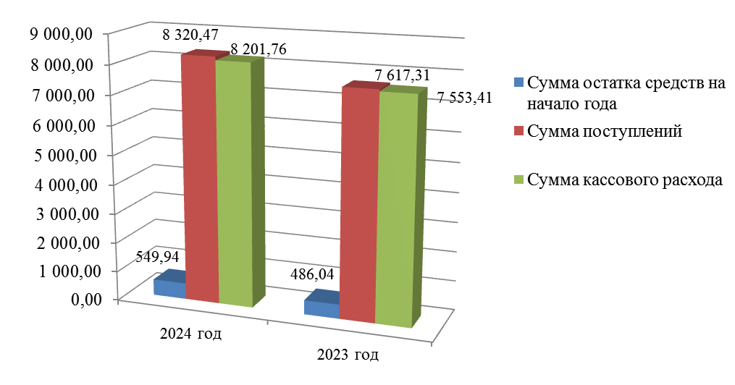
Сумма поступлений и кассового расхода средств во временное распоряжение получателей средств федерального бюджета в 2024 г. в сравнении с 2023 г., млн. руб.

Остатки средств во временное распоряжение на лицевых счетах с видом «05» получателей средств федерального бюджета составили на 01.01.2023 года - 486,04 млн. руб., на 01.01.2024 – 549,94 млн. руб., на 01.01.2025 г.- 668,65 млн. руб.
Увеличение объема остатков данных средств на начало 2024г. и конец 2023 г. составило 21,6%.
В связи с внесением изменений в главу 10 Приказа Казначейства России от 14.05.2020 № 21н «О Порядке казначейского обслуживания» изменился порядок зачисления и уточнения невыясненных поступлений средств во временное распоряжение (далее - НВС).
Сумма НВС в 2024 году увеличилась в 49 раз, и по состоянию на 01.01.2023 составляла 4,90 млн. руб.
В результате работы на постоянной основе с клиентами по уточнению НВС, остаток НВС по состоянию на 01.01.2024 сократился в 2 раза и составил 2,48 млн. руб., по состоянию на 01.01.2025 на 29,8% -1,74 млн. руб.

1.7. Осуществление контроля в соответствии с ч.5 и 5.1 ст.99 Федерального закона 44-ФЗ.
С 1 января 2017 года Управление Федерального казначейства по Ярославской области осуществляет контроль, предусмотренный частью 5 и 5.1 статьи 99 Федерального закона от 05.04.2013 № 44-ФЗ «О контрактной системе в сфере закупок товаров, работ, услуг для обеспечения государственных и муниципальных нужд».
Осуществление вышеуказанных полномочий возложено на отдел расходов и территориальные отделы Управления.
Субъектами контроля Управления по состоянию на 01.01.2023 года являлись 129 заказчиков федерального уровня. Основное их количество составляют органы государственной власти и казенные учреждения – 79 организаций, федеральные бюджетные и автономные учреждения – 47 организаций и федеральные государственные унитарные предприятия – 3 организации.
Субъектами контроля Управления по состоянию на 01.01.2024 года являются 125 заказчика федерального уровня. Основное их количество составляют органы государственной власти и казенные учреждения – 77 организаций, федеральные бюджетные и автономные учреждения – 44, организации и федеральные государственные унитарные предприятия – 4.
За 2023 год в личный кабинет Управления Федерального казначейства по Ярославской области, как органа контроля, поступило в общей сложности 35 318 документов, в т. ч.:
Объектов контроля -25 786 шт., из них:
- Планы-графики закупок – 2 656;
- Извещения (приглашения) – 1 271;
- Информация о контрактах и сведения о бюджетном обязательстве – 21 859;
А также:
- Сведения о денежном обязательстве - 9 389 шт.
В 2024 году в личный кабинет органа контроля поступило 35 660 документов, в т. ч.:
Объектов контроля – 25 061 шт., из них:
- Планы-графики закупок – 2 576;
- Извещения (приглашения), проекты контрактов– 2 425;
- Информация о контрактах и сведения о бюджетном обязательстве – 18 659;
А также:
- Сведения о денежном обязательстве- 10 599 шт.
По сравнению с 2023 годом (25 786 шт.), количество объектов контроля в 2024 году (25 061 шт.) снизилось на 2,8%.
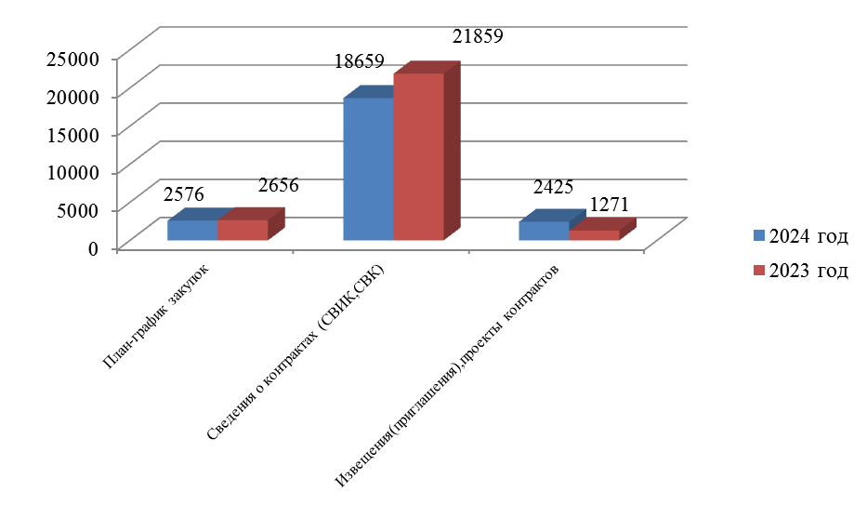
Анализ направленных для контроля в соответствии с ч.5 и 5.1 ст.99 и ПП № 60 документов федеральных заказчиков в 2024-2023 гг.
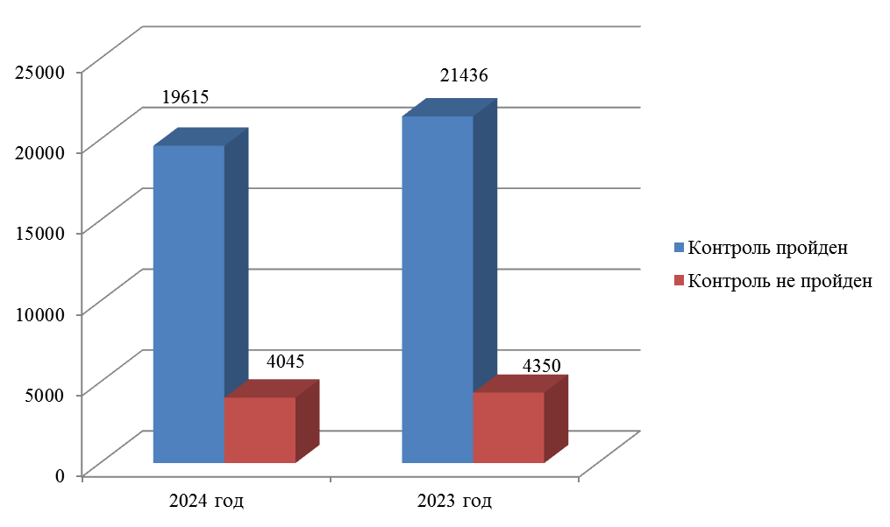
Количество непрошедших контроль объектов контроля в единой информационной системе в сфере закупок (далее-ГИС ЕИС) в 2023 году – 4 350 шт., что составляет 16,9% от общего количества направленных на контроль объектов контроля (25 786 шт.).
Количество непрошедших контроль документов в 2024 году – 4 045 шт., что составляет 17,1% от общего количества направленных на контроль объектов контроля (23 660 шт.). Увеличение показателя составило 3,2%
Управлением в 2024 году осуществляется контроль соответствия финансового обеспечения и идентификационного кода закупки в проекте контракта, направляемого участнику закупки в соответствии с Федеральным законом без использования единой информационной системы (при проведении открытого конкурса, конкурса с ограниченным участием, двухэтапного конкурса, запроса котировок, запроса предложений, при осуществлении закупок у единственного поставщика (подрядчика, исполнителя) в случаях, предусмотренных пунктами 2, 3, 6, 7, 10 - 14, 16, 17, 19, 22, 31 - 33, 35, 37 - 39, 47, 48, 54, 55 части 1 статьи 93 Федерального закона) данным плана-графика заказчика.
В 2024 году федеральными заказчиками в Управление было направлено 371 проект контракта для прохождения контроля, в 2023 году 382 проекта контракта, снижение составило 2,9 %.
Управление в течение 2024 года на постоянной основе осуществляло разъяснительную работу с федеральными заказчиками и территориальными отделами о новациях в законодательстве, регламентирующей данную контрольную функцию, а также работе функционала ГИС ЕИС.

2. Организация исполнения исполнительных документов и решений налоговых органов, связанных с обращением взыскания на средства федерального бюджета, федеральных бюджетных и автономных учреждений, а также на средства бюджетов государственных внебюджетных фондов.
Управлением в 2024 году проводилась работа по исполнению судебных актов, предусматривающих обращение взыскания на средства федерального бюджета (бюджета государственного внебюджетного фонда Российской Федерации) по денежным обязательствам органов исполнительной власти, федеральных казенных учреждений в соответствии со статьей 242.3 Бюджетного кодекса Российской Федерации, на средства бюджетных и автономных учреждений в соответствии со статьей 30 Федерального закон от 08.05.2010 № 83-ФЗ, Административным регламентом исполнения Федеральным казначейством государственной функции организации исполнения судебных актов, предусматривающих обращение взыскания на средства федерального бюджета по денежным обязательствам федеральных бюджетных учреждений, утвержденным Приказом Министерства финансов Российской Федерации от 22 сентября 2008 года № 99н.
В соответствии с приказом Федерального казначейства от 12.11.2010 № 304 "О размещении органами Федерального казначейства на Интернет-сайтах информации о ходе исполнения предъявленных исполнительных документов" ежедневно проводилось размещение данных о ходе исполнения исполнительных документов на Интернет - сайте Федерального казначейства.
Также в целях реализации требований приказа Федерального казначейства от 31.07.2015 № 198 «Об утверждении порядка представления информации об исполнительных документах и решениях налоговых органов и мониторинге исполнительных документов и решений налоговых органов, поступающих в органы Федерального казначейства» ежемесячно осуществлялось формирование и направление Информации об исполнительных документах для осуществления сверки на полноту и достоверность отражения реквизитов исполнительных документов, учтенных в Управлении.
В соответствии с приказом Минфина России от 28.12.2016 г.№ 243н «О составе и порядке размещения и предоставления информации на едином портале бюджетной системы Российской Федерации» в 2024 году Управление осуществляло формирование ежемесячных отчетов по исполнению исполнительных документов и решений налоговых органов, предъявленных к лицевым счетам получателей средств федерального бюджета, а также к лицевым счетам федеральных бюджетных и автономных учреждений, для размещения их на едином портале бюджетной системы Российской Федерации.
В 2024 году в Управление предъявлено 373 исполнительных документов, что по сравнению с 2023 годом на 17,7 % меньше (453 в 2023 году на общую сумму 37,0 млн. руб.) на общую сумму 17, 8 млн. руб.
Из 373 документов - 281 исполнительный документ предъявлен к казенным учреждениям и органам исполнительной власти , 12 - к федеральным бюджетным учреждениям, 80 - к ОСФР по Ярославской области.
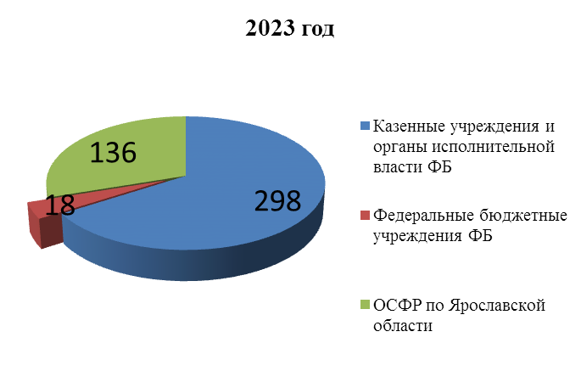
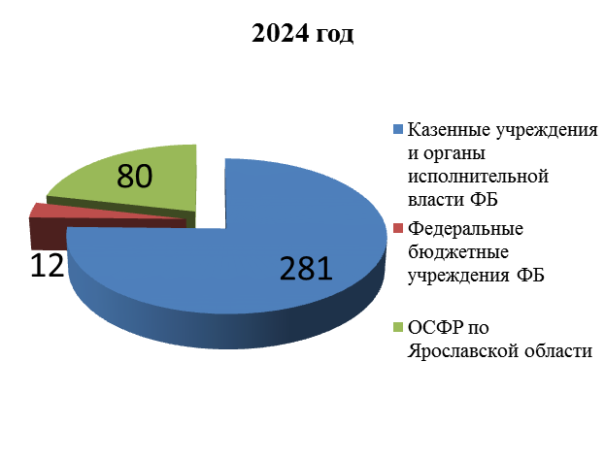
Предъявленные исполнительные документы в разрезе типов учреждений в 2024-2023 гг. 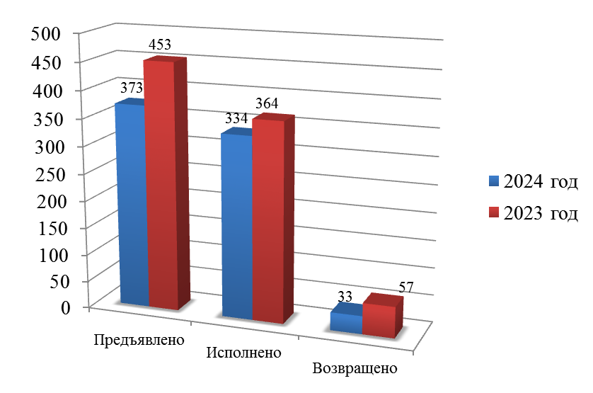
Анализ исполнения исполнительные документы в 2024-2023 гг.
шт.
Исполнено в 2024 году 334 исполнительных документа, что на 8,2% меньше, чем в 2023 году (364 исполнительных документов) на сумму 14,62 млн. руб., что на 48,5 % меньше, чем в 2023 годом (28,39 млн. руб.). В сумму исполнения также включены исполнительные документы, предъявленные ранее 2024года.
Возвращено без исполнения в 2024 году 33 исполнительных документов, что на 42,1% меньше, чем в 2023 году (57 документа).
Анализ предъявленных исполнительных документов в разрезе клиентов Управления по признаку ведомственной принадлежности за 2023 и 2024 гг. показывает cнижение количества предъявленных исполнительных документов по всем главам.
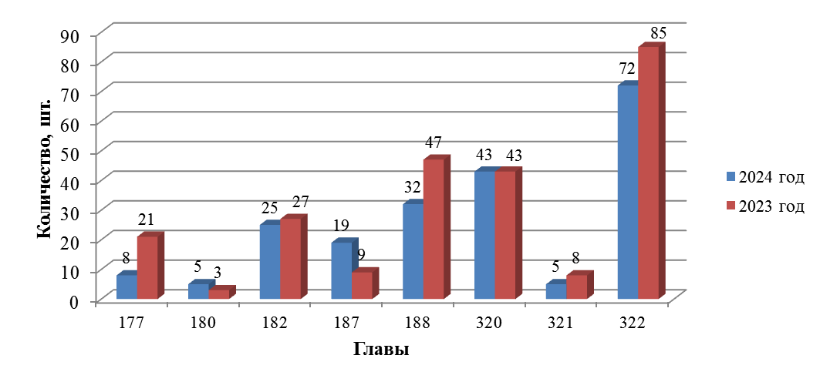
Анализ предъявленных исполнительных документов в разрезе глав за 2024 и 2023 гг.
В связи с неисполнением должником требований исполнительных документов в 2024 году направлено 4 Уведомления о приостановлении операций по расходованию средств на лицевых счетах, в 2023 году - 1 Уведомление.
В 2024 году в Управление поступило 16 решений налоговых органов на сумму 10,26 млн. руб., что в 5,3 раза больше, чем в 2023 году (3 налоговых решений на сумму 4,17 млн. руб.), в т. ч. казенным учреждениям и органам исполнительной власти поступило 1 решение налогового органа, федеральным бюджетным учреждениям - 15 решений, в 2023 году – 1 и 2 соответственно.
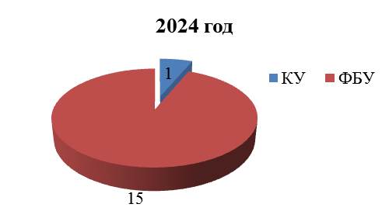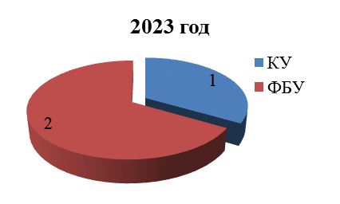

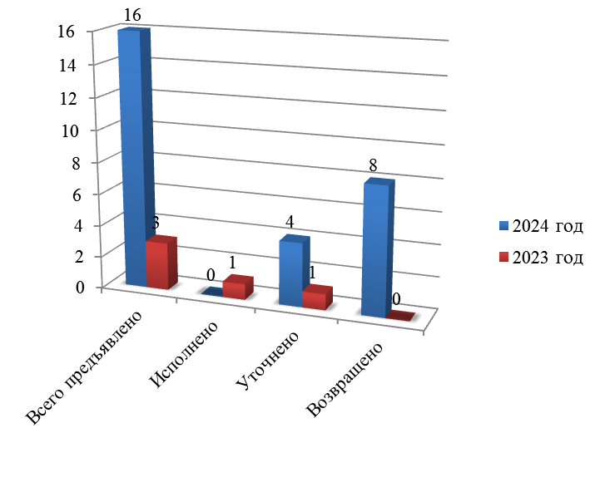
Предъявленные решения налоговых органов в разрезе типов учреждений в 2024-2023 гг.
шт.
В связи с неисполнением должником требований решения налогового органа в 2024г. Управлением сформировано, и направлено 3 Уведомления о приостановлении операций по расходованию средств.

3. Казначейское обслуживание исполнения бюджетов государственных внебюджетных фондов.

В соответствии со статьей 166.1 Бюджетного кодекса Российской Федерации и заключенными Соглашениями «Об осуществлении Управлением отдельных функций по исполнению бюджетов государственных внебюджетных фондов Российской Федерации при кассовом обслуживании исполнения бюджета» Управление осуществляет кассовое обслуживание исполнения бюджетов государственных внебюджетных фондов в порядке, предусмотренном приказом Федерального казначейства от 14 мая 2020 года № 21н «О Порядке казначейского обслуживания».
В 2023 на основании Федерального закона № 236-ФЗ от 14.07.2022 г. «О Фонде пенсионного и социального страхования Российской Федерации» Управлением проведены реорганизационные мероприятия в отношении ГУ - Отделения Пенсионного фонда Российской Федерации по Ярославской области и ГУ-Ярославского регионального отделения Фонда социального страхования Российской Федерации в части слияния и мероприятия по обеспечению образования Отделения фонда пенсионного и социального страхования Российской Федерации по Ярославской области (далее - ОСФР по Ярославской области).
Данные о количестве лицевых счетов, открытых участникам бюджетного процесса государственных внебюджетных фондов в УФК
Наименование показателя | На 01.01.2023 (шт.) | На 01.01.2024 (шт.)
Общее количество открытых в органах Федерального казначейства лицевых счетов участников бюджетного процесса | 3 | 3
из них:
Лицевых счетов получателей бюджетных средств (03) | 1 | 1
Лицевых счетов для учета операций со средствами, поступающими во временное распоряжение получателей бюджетных средств (05) | 1 | 1
Лицевых счетов администраторов источников внутреннего финансирования дефицита бюджета (08) | 1 | 1

В 2024 году из Межрегионального операционного управления Федерального казначейства от Фонда пенсионного и социального страхования Российской Федерации поступило 210 расходных расписаний, в 2023 году - 207 расходных расписаний, увеличение составило 1,4 %.
Доведено лимитов бюджетных обязательств и бюджетных ассигнований в 2024 году ОСФР по Ярославской области на сумму 135 349,18 млн. руб., в 2023 году 121 291,97 млн. руб. Объем доведенных бюджетных данных увеличился на 11,6%.
Кассовый расход с лицевого счета ОСФР по Ярославской области в 2024 году составил 134 757,08 млн. руб., в 2023 году -120 932,28 млн. руб., объем кассовых выплат в 2024 по сравнению с аналогичным показателем 2023 г. увеличился на 11,4%.
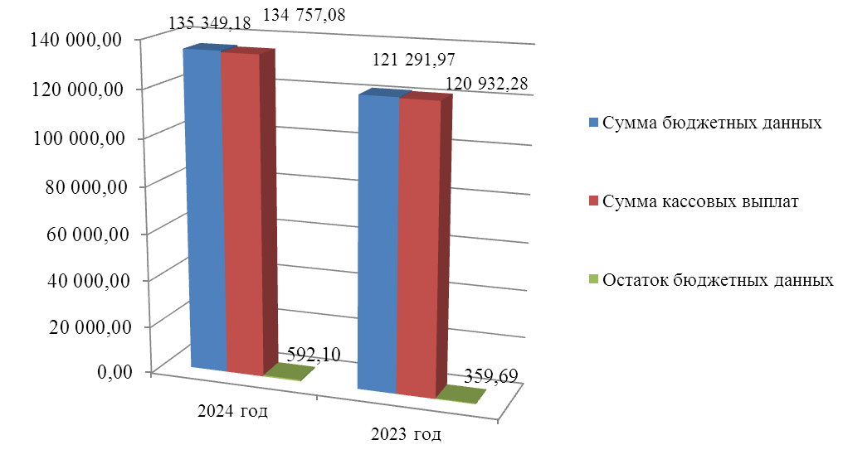
Неиспользованный остаток бюджетных данных по ГВФР в 2024 году в сравнении с 2023 годом млн. руб.

Остаток бюджетных данных в 2024 г. составил 592,1 млн. руб., что на 64,5% больше чем в 2023 году (359,69 млн. руб.). Структура остатка неисполненных бюджетных данных в разрезе кодов видов расходов в 2024 г. показывает, что 91,6% (542,18 млн. руб.) от общей суммы составляет остаток по коду вида расходов 300 « Социальное обеспечение и иные выплаты населению».

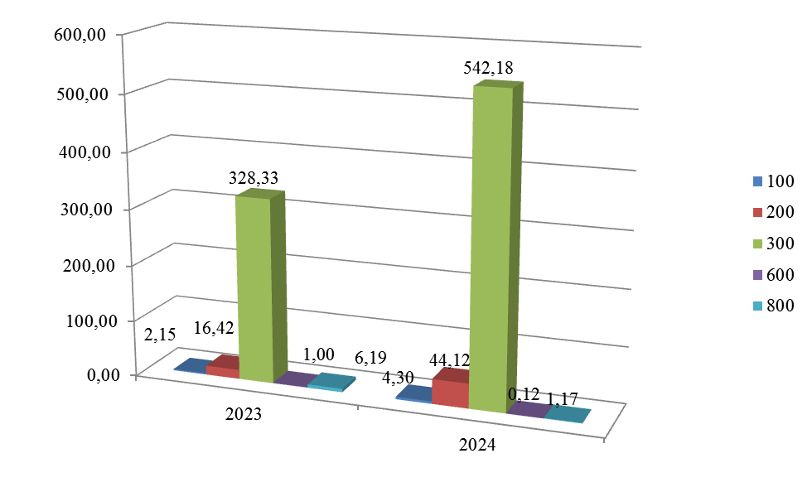 Неиспользованный остаток лимитов бюджетных обязательств в 2024-2023 г. ОСФР по Ярославской области в разрезе видов расходов
млн. руб.
Начиная с 2019 года, Управление осуществляет отдельные выплаты денежных средств, в пользу граждан на банковские карты «МИР» физических лиц на основании Распоряжений Государственного учреждения - Ярославское региональное отделение Фонда социального страхования Российской Федерации, а с 2023 году на основании Распоряжений ОСФР по Ярославской области.
.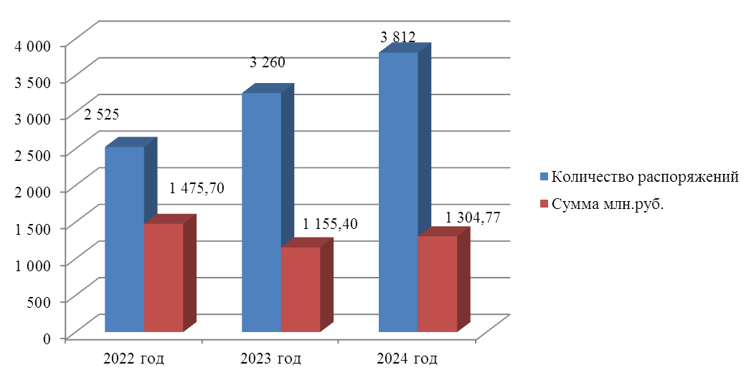

Количество и сумма обработанных Распоряжений по отдельным выплатам денежных средств в пользу граждан на банковские карты «МИР» физических лиц за 2022-2024 гг., млн. руб.

В 2024 г. поступило 3 812 Распоряжений о перечислении средств на банковские карты «МИР» физических лиц на общую сумму 1 304,77 млн. руб. (в 2022 г. -2 525 Распоряжений на общую сумму 1 475,7 млн. руб., в 2023 г.- 3 260 на сумму 1 155,04 млн. руб.), что на 16,9% больше, чем в 2023 г.
Основные виды выплат:
- 0402 - пособие по временной нетрудоспособности по обязательному социальному страхованию на случай временной нетрудоспособности и в связи с материнством, в том числе в случае прекращения деятельности страхователем на день обращения застрахованного лица за пособием, недостаточности денежных средств на счетах страхователя в кредитных организациях и применения очередности списания денежных средств со счета, предусмотренной Гражданским кодексом Российской Федерации, отсутствия возможности установления местонахождения страхователя и его имущества, на которое может быть обращено взыскание, при наличии вступившего в законную силу решения суда об установлении факта невыплаты таким страхователем пособий застрахованному лицу, проведения процедур, применяемых в деле о банкротстве страхователя;
- 0403 - пособие по беременности и родам лицам, подлежащим обязательному социальному страхованию на случай временной нетрудоспособности и в связи с материнством, в том числе в случае прекращения деятельности страхователем на день обращения застрахованного лица за пособием, недостаточности денежных средств на счетах страхователя в кредитных организациях и применения очередности списания денежных средств со счета, предусмотренной Гражданским кодексом Российской Федерации, отсутствия возможности установления местонахождения страхователя и его имущества, на которое может быть обращено взыскание, при наличии вступившего в законную силу решения суда об установлении факта невыплаты таким страхователем пособий застрахованному лицу, проведения процедур, применяемых в деле о банкротстве страхователя;
- 0406 - ежемесячное пособие по уходу за ребенком лицам, подлежащим обязательному социальному страхованию на случай временной нетрудоспособности и в связи с материнством, в том числе в случае прекращения деятельности страхователем на день обращения застрахованного лица за пособием, недостаточности денежных средств на счетах страхователя в кредитных организациях и применения очередности списания денежных средств со счета, предусмотренной Гражданским кодексом Российской Федерации, отсутствия возможности установления местонахождения страхователя и его имущества, на которое может быть обращено взыскание, при наличии вступившего в законную силу решения суда об установлении факта невыплаты таким страхователем пособий застрахованному лицу, проведения процедур, применяемых в деле о банкротстве страхователя
- 0409 - пособие по безработице, в том числе доплата к пособию по безработице;
- 0514 - компенсация стоимости приобретенного технического средства реабилитации, протеза, протезно-ортопедического изделия;
В целях предотвращения осуществления сомнительных операций через лицевые счета по учету средств во временном распоряжении и выявлению схем обналичивания денежных средств через систему закупок (торгов) путем возврата денежных средств, поступивших от юридических лиц в качестве обеспечения участия в закупке, торгах за счет третьих лиц, на счета указанных третьих лиц или на счета физических лиц, а также во исполнение письма Федерального казначейства № 07-04-06/05-22508-ДСП от 22.10.2018 г на ежедневной основе осуществлялся мониторинг и контроль заявок на возврат по ОСФР по Ярославской области. В 2024 году Управлением осуществлен контроль 250 заявок на возврат на общую сумму 13,21 млн. руб. (2023 году - 194 заявок на возврат на сумму 5,83 млн. руб.), среди которых не выявлено ни одного случая осуществления сомнительных операций через лицевые счета по учету средств во временном распоряжении.
В соответствии с обращением Пенсионного фонда Российской Федерации от 03.11.2022 г № СЧ-03-21/26795 и согласно приказу Минфина России от 31.03.2020 № 50н «Об утверждении Порядка направления обращений высших исполнительных органов государственной власти субъектов Российской Федерации (местных администраций), органов управления государственными внебюджетными фондами о передаче (прекращении осуществления) отдельных функций финансовых органов субъектов Российской Федерации (муниципальных образований), органов управления государственными внебюджетными фондами в Федеральное казначейство и их рассмотрения Федеральным казначейством» с 01.01.2023 органам Федерального казначейства переданы к исполнению отдельные функции органа управления Фонда пенсионного и социального страхования Российской Федерации, связанные:
а) с исполнением бюджета государственного внебюджетного фонда, включающие:
- открытие и ведение лицевых счетов, предназначенных для учета операций по исполнению бюджета, главным распорядителям, распорядителям и получателям средств бюджета государственного внебюджетного фонда Российской Федерации и главным администраторам (администраторам) источников финансирования дефицита бюджета государственного внебюджетного фонда Российской Федерации;
- доведение бюджетных ассигнований, лимитов бюджетных обязательств, предельных объемов финансирования до главных распорядителей, распорядителей и получателей средств бюджета государственного внебюджетного фонда (далее-получателя средств бюджета Фонда) и главных администраторов (администраторов) источников финансирования дефицита бюджета государственного внебюджетного фонда;
- учет бюджетных и денежных обязательств получателей средств бюджета государственного внебюджетного фонда;
- санкционирование операций, связанных с оплатой денежных обязательств получателей средств бюджета государственного внебюджетного фонда;
б) с проведением операций со средствами, поступающими во временное распоряжение получателей средств бюджета государственного внебюджетного фонда, включающие открытие и ведение лицевых счетов для учета операций со средствами, поступающими во временное распоряжение получателей средств бюджета Фонда.
На основании Постановления Правления ПФ РФ от 29.12.2022 № 414п «Об утверждении Порядка учета бюджетных и денежных обязательств получателей средств бюджета Фонда пенсионного и социального страхования Российской Федерации» и Приказа СФР от 25.07.2024 № 1312 «Об утверждении Порядка учета бюджетных и денежных обязательств получателей средств бюджета Фонда пенсионного и социального страхования Российской Федерации» в 2024 году Управление осуществляло учет бюджетных и денежных обязательств получателя средств бюджета Фонда на основании:
• документа «Сведения о бюджетном обязательстве» по государственным контрактам, договорам на поставку товаров, выполнение работ, оказание услуг для государственных нужд и т.д.;
• документа «Сведения о денежном обязательстве»;
• принятых к исполнению Управлением документов для оплаты денежных обязательств по бюджетным обязательствам, возникающим в соответствии с законом, иным нормативным правовым актом (в том числе по публичным нормативным обязательствам), с договором, оформление в письменной форме по которому законодательством Российской Федерации не требуется, а также в соответствии с договорами на оказание услуг, выполнение работ, заключенным получателем средств бюджета Фонда с физическим лицом, не являющимся индивидуальным предпринимателем и иным основаниям;
За 2024 года в Управление было обработано 275 020 шт. (2023 г.- 290 339 шт.) Сведений о бюджетном обязательстве, из них:
- Сведений о бюджетном обязательстве, направленных получателем бюджетных средств - 2 663 шт.(2023 г.-2 419 шт.)
- Сведений о бюджетном обязательстве, сформированных Управлением по документам для оплаты денежных обязательств (автоБО)– 272 268 шт. (2023 г.- 287 747 шт.)
- Сведений о бюджетном обязательстве, направленных получателем бюджетных средств на основание исполнительных документов и решений налоговых органов – 89 шт. (в 2023 году - 173 шт.)
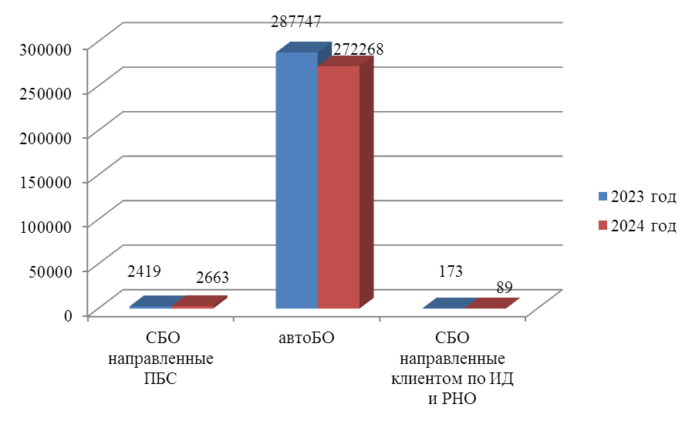
Структура направленных клиентом сведений о бюджетных обязательствах за 2024-2023 гг., шт.
Согласно отчетным данным по состоянию на 01.01.2024 Управлением по ОСФР по Ярославской области было приняты на учет обязательства на общую сумму – 134 759,46 млн. руб. (в 2023 году - 120 937,69 млн. руб.), из них исполнено в текущем финансовом году – 134 757,08 млн. руб. (в 2023 году - 120 932,28 млн. руб.) или 99,99%, неисполненная часть бюджетных обязательств текущего года составила 2,38 млн. руб. (в 2023 году - 5,41 млн. руб.).
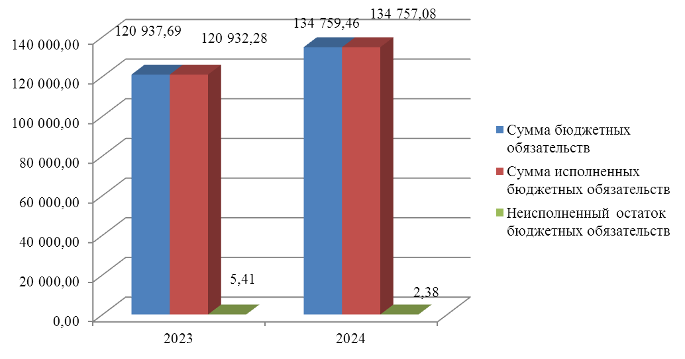
Сумма неисполненного остатка бюджетных обязательств ОСФР по Ярославской области в 2024-2023 гг., млн. руб.
Анализ неисполненного остатка бюджетных обязательств в сумме 2,38 млн. руб. в разрезе кодов видов расходов показал, что 55,9 % остатка составляют бюджетные обязательства по КВР 300, 44,1% - КВР 200.
В 2023 году остаток составлял 5,41 млн. руб. в разрезе кодов видов расходов показал, что 66,7 % составляет остаток по КВР 200, 24,6% - КВР 300, 8,7% - КВР 100.
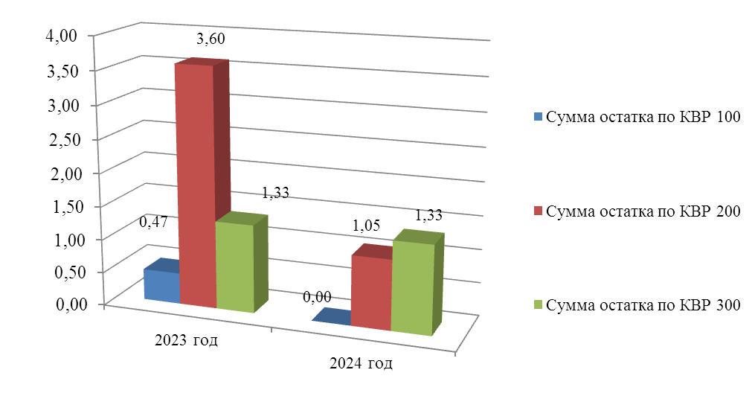
Структура неиспользованного остатка бюджетных обязательств в 2024-2023 гг., млн. руб.

Анализ денежных обязательств в 2024 году показал:
- принято на учет денежных обязательств на основание представленных клиентами Сведений о денежном обязательстве 3130 шт., в 2023 - 349 шт., количество увеличилось в 8,9 раза. Увеличение связано с вступлением в силу изменений в абзац 4 пункта 4 Приказа Казначейства России от 14.05.2020 № № 21н «О Порядке казначейского обслуживания», согласно которым формирование денежных обязательств, Распоряжений о совершении казначейского платежа для оплаты по контрактам, подлежащим включению в реестр контрактов, заключенных заказчиками, в соответствии со статьей 103 Федерального закона от 5 апреля 2013 г. № 44-ФЗ «О контрактной системе в сфере закупок товаров, работ, услуг для обеспечения государственных и муниципальных нужд», осуществляется, в том числе с использованием ГИС ЕИС с 01.01.2024 для прямых участников системы казначейских платежей, предусмотренных п. 4 ст. 242.8 БК РФ.
- поставлено на учет денежных обязательств на основании платежных документов – 277 902 шт., в 2023 - 292 440 шт., снижение составило 4,9%.
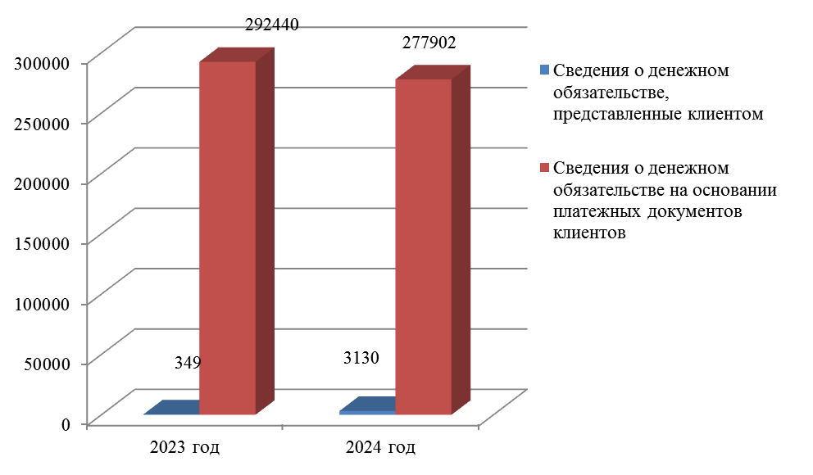
Структура принятых на учет сведений о денежных обязательств ОСФР за 2024- 2023 гг., шт.

Анализ структуры сведений о денежных обязательствах показывает, что основную долю составляют автоматически сформированные денежные обязательства, основанием для которых является закон, иной нормативный правовой акт, в соответствии с которым возникают публичные нормативные обязательства.

4. Иные мероприятия
В 2024 году Управлением осуществлялась работа по выявлению признаков нарушений, предусмотренных пунктом 3 приказа Федерального казначейства от 28.11.2017 г.№ 328 «Об утверждении порядка осуществления территориальными органами Федерального казначейства производства по делам об административных правонарушениях», а именно мониторинг соблюдения получателями средств федерального бюджета сроков постановки на учет бюджетных обязательств в соответствие с требованиями приказа Минфина России от 30.10.2020 г. №258н, Постановлением Правления ПФ РФ от 29.12.2022 N 414п , Приказа СФР от 25.07.2024 N 1312 и принятие бюджетных обязательств в размерах превышающих утвержденные бюджетные ассигнования и (или) лимиты бюджетных обязательств.
В целях повышения эффективности бюджетных расходов Управлением в 2024 году на постоянной основе осуществлялась работа с получателями средств федерального бюджета по соблюдению Проекта типового графика (контрольные точки) бюджетных и закупочных процедур текущего финансового года и очередного планового периода, согласно письму Федерального казначейства от 17.02.2022 № 07-04-05/03-3540, а также осуществлялся ежемесячный анализ исполнения федерального бюджета в разрезе видов расходов и соответствия контрольным точкам бюджетных и закупочных процедур.
В целях реализации Основного мероприятия № 2.9 Стратегической карты Казначейства России на 2021-2024 годы и рамках целевых моделей «Доходы» и «Расходы» по минимизации наличного денежного обращения, Управлением на постоянной основе продолжалась проводиться работа с клиентами по сокращению оборота наличных денежных средств, в части минимизации наличного денежного обращения.

5.Основные мероприятия и направления на среднесрочную перспективу

Основные мероприятия, предусмотренные Приказом Министерства финансов Российской Федерации от 30.12.2020 года № 1172 "Об организации в Министерстве финансов Российской Федерации работы по осуществлению мониторинга исполнения федерального бюджета в текущем финансовом году"

п/п | Наименование мероприятия | Срок
1. | В случае соблюдения условия, установленного Порядком формирования и представления информации об объеме неиспользованных межбюджетных трансфертов, имеющих целевое назначение, и отсутствия замечаний и предложений согласование Информации о контрактах | Не позднее 15 февраля текущего финансового года (последнего рабочего дня до указанной даты)
2. | Обеспечение возврата остатков целевых средств в доход федерального бюджета в случае отсутствия на 1 мая текущего финансового года решений ГРБС об их использовании в текущем финансовом году  (пункты 34 и 35 Положения о мерах по обеспечению исполнения федерального бюджета) | Не позднее 10-го рабочего дня после 1 июня 2025 года
3. | Обеспечение возврата в федеральный бюджет не использованных не позднее 1 июня текущего финансового года дополнительных лимитов бюджетных обязательств на исполнение заключенных государственных контрактов на поставку товаров, выполнение работ, оказание услуг, подлежавших в соответствии с условиями этих государственных контрактов оплате в отчетном финансовом году (за исключением государственных контрактов, расчеты по которым в отчетном финансовом году осуществлялись с применением казначейского обеспечения обязательств) (пункт 6 Положения о мерах по обеспечению исполнения федерального бюджета) | Не позднее 2 июня 2025 года и  до 10 июня 2025 года соответственно
4. | Обеспечение принятия ПБС не позднее 1 июня текущего финансового года бюджетных обязательств, связанных с поставкой товаров, выполнением работ, оказанием услуг (пункт 10 Положения о мерах по обеспечению исполнения федерального бюджета) Приостановление осуществления операций: по постановке на учет бюджетных обязательств ПБС на поставку товаров, выполнение работ, оказание услуг, принятых после 1 октября текущего финансового года, Осуществление отзыва на лицевые счета ГРБС с лицевых счетов распорядителей средств федерального бюджета и ПБС лимитов бюджетных обязательств, | Не позднее 2 июня 2025 года и  до 10 июня 2025 года соответственно

Основные направления

1. Согласно Карте реализации стратегических проектов Казначейства России в 2025-2026 гг. в целях совершенствование организации исполнения исполнительных документов, в 2025 году планируется разработка концепции по порядку исполнения судебных актов к бюджетной системе Российской Федерации единым органом.
2. Участие во внедрении новых подходов к осуществлению проверки бюджетных и закупочных документов в ЕИС, внедрение риск-ориентированного санкционирования в ПУР ГИИС ЭБ в интеграционном взаимодействии с ГИС ЕИС, внедрение автосанкционирования при проведении операций со средствами, поступающими во временное распоряжение получателей средств федерального бюджета.
3. Участие в целях реализации основного мероприятия № 27.2 «Завершено импортозамещение модуля учета FAH по операциям федерального бюджета» Стратегической карты в переводе в ГИИС ЭБ данных учета средств федерального бюджета из модуля учета FAH в хранилище учетных данных SVAP ФБ на промышленной среде.

4. Итоги деятельности отдела кассового обслуживания исполнения бюджетов за 2024 год

Ⅰ. Казначейское обслуживание исполнения областного бюджета и бюджетов муниципальных образований
В рамках выполнения функций по казначейскому обслуживанию исполнения бюджета субъекта Российской Федерации (местных бюджетов) в 2024 году Управление Федерального казначейства по Ярославской области (далее – Управление) обеспечивало казначейское обслуживание исполнения бюджета Ярославской области, а также бюджетов 96 муниципальных образований по порядку казначейского обслуживания с открытием лицевого счета бюджета финансовому органу.
В 2024 году Управление продолжило казначейское обслуживание исполнения бюджета Территориального фонда обязательного медицинского страхования (далее – ТФОМС).
Управлением в 2024 году представлялась информация в рамках положений приказа Федерального казначейства от 10 июня 2022 г. № 176
«О представлении информации о результатах осуществления территориальными органами Федерального казначейства казначейского обслуживания исполнения бюджетов субъектов Российской Федерации, местных бюджетов, бюджетов государственных внебюджетных фондов».
В целях осуществления информационного взаимодействия министерству финансов Ярославской области (далее – министерство финансов) ежедневно и ежемесячно представлялась информация по кассовым поступлениям и кассовым выплатам по средствам областного бюджета. Порядок указанного взаимодействия закреплен в Регламенте о порядке и условиях обмена информацией между Управлением и министерством финансов при казначейском обслуживании исполнения бюджета Ярославской области в условиях открытия в Управлении лицевого счета министерству финансов (далее – Регламент).
В соответствии с Регламентом и по факту получения письменных запросов министерства финансов Управлением представлялась в 2024 году финансовому органу следующая информация по кассовым выплатам из бюджета и кассовым поступлениям на счет бюджета:
- Сводная справка по операциям со средствами бюджета (месячная) (ф.0531857) – ежемесячно;
- Сводная справка по операциям со средствами консолидированного бюджета (месячная) (ф.0531858) – ежемесячно;
- Выписка из лицевого счета бюджета (ф.0531775) – ежедневно;
- Приложение к Выписке из лицевого счета бюджета (ф.0531784) – ежедневно;
- Справка о свободном остатке средств бюджета (ф.0531859) – ежедневно;
- Приложение к Справке о свободном остатке средств бюджета (ф.0531820) – ежедневно для сверки неиспользованных остатков средств по целевым субсидиям – по письменному запросу министерства финансов;
- Справка об операциях по исполнению бюджета (ф.0531821) – ежедневно по письменному запросу министерства финансов;
- Копии документов, являющихся основанием для отражения кассовых операций на лицевых счетах клиентов Управления, – ежедневно по письменному запросу министерства финансов;
- Сводная справка по кассовым операциям (ежедневная) (ф.0531856) ежедневно по письменному запросу министерства финансов.
Использование представленной информации по кассовым поступлениям и кассовым выплатам позволило министерству финансов владеть необходимой информацией и осуществлять оперативный мониторинг за ходом исполнения областного бюджета.
Сумма кассовых поступлений в областной бюджет за 2024 год составила 126 822 млн. рублей и увеличилась на 2,8% по сравнению с 2023 годом.
Сумма кассовых выплат из бюджета области за 2024 год составила 134 141,4 млн. рублей и увеличилась на 4,3% по сравнению c 2023 годом (Рисунок 1).
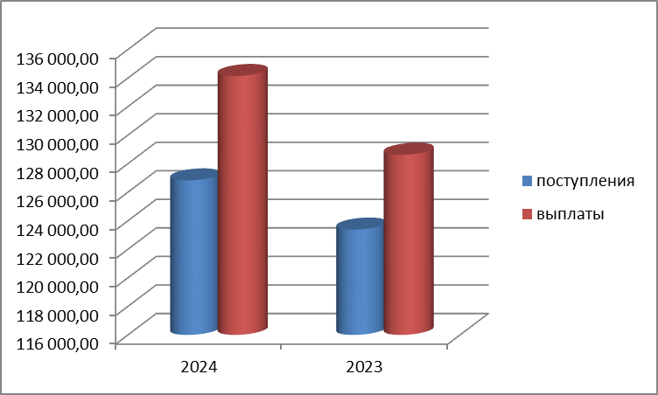
Рисунок 1. Соотношение поступлений в областной бюджет и выплат
за 2024 и 2023 годы, млн. руб.
На основании Постановления Правительства Ярославской области от 22.05.2024 №588-п «О реорганизации министерства спорта и молодежной политики» с 1 октября 2024 года образован новый исполнительный орган Ярославской области – министерство молодежной политики Ярославской области путем выделения из министерства спорта и молодежной политики Ярославской области, которое переименовано в министерство спорта Ярославской области.
В связи с этим в октябре-ноябре 2024 года Управление для передачи показателей, учтенных на лицевых счетах для учета операций по переданным полномочиям получателя бюджетных средств реорганизованных учреждений, исполнило 42 Акта приемки-передачи кассовых выплат, поступлений и обязательств при реорганизации участников бюджетного процесса.
На основании Постановления Правительства Ярославской области от 22.08.2024 №801-п с 7 октября 2024 года реорганизованы:
- министерство дорожного хозяйства Ярославской области путем присоединения к нему министерства транспорта Ярославской области и переименовано в министерство дорожного хозяйства и транспорта Ярославской;
- государственная жилищная инспекция Ярославской области путем присоединения к ней инспекции административно-технического надзора Ярославской области и переименована в инспекцию административно-технического надзора и государственного жилищного надзора Ярославской области.
В целях осуществления информационного взаимодействия в 2024 году Управлением представлялась информация по кассовым поступлениям и кассовым выплатам муниципальных образований в соответствии с заключенными Регламентами между Управлением и финансовыми органами муниципальных образований по следующим формам:
- Сводная справка по операциям со средствами бюджета (месячная) (ф.0531857) – ежемесячно;
- Сводная справка по операциям со средствами консолидированного бюджета (месячная) (ф.0531858) – ежемесячно;
- Выписка из лицевого счета бюджета (ф.0531775) – ежедневно;
- Приложение к Выписке из лицевого счета бюджета (ф.0531784) – ежедневно;
- Справка о свободном остатке средств бюджета (ф.0531859) – ежедневно;
- Справка о кассовых операциях со средствами бюджета (ф.0531855) – ежедневно;
и другая информация по запросам финансовых органов муниципальных образований.
Операции со средствами бюджетных и автономных учреждений в отчетном периоде осуществлялись на лицевых счетах бюджетных/автономных учреждений, открытых в финансовых органах.
Операции со средствами, поступающими во временное распоряжение получателей средств бюджета субъекта Российской федерации (местных бюджетов), в отчетном периоде осуществлялись на лицевых счетах, открытых в финансовых органах.
В целях реализации положений постановления Правительства Российской Федерации от 12.12.2023 № 2128 «О соглашениях, которые предусматривают меры по социально-экономическому развитию и оздоровлению государственных финансов субъектов Российской Федерации» Соглашение о применении режима первоочередных расходов между Управлением и Правительством Ярославской области в 2024году не заключалось.

Ⅱ. Казначейское обслуживание исполнения бюджета территориального государственного внебюджетного фонда
В соответствии с Обращением от 28.09.2021 № 13-09/2921 заключенным между Управлением и Территориальным фондом обязательного медицинского страхования Ярославской области (далее – ТФОМС) на Управление возложены следующие функции:
- доведение бюджетных ассигнований, лимитов бюджетных обязательств, предельных объемов финансирования до главных распорядителей, распорядителей и получателей средств бюджета ТФОМС и главных администраторов источников финансирования дефицита бюджета ТФОМС;
- проведение операций со средствами, поступающими во временное распоряжение получателей средств бюджета ТФОМС, включающих открытие и ведение лицевых счетов для учета операций со средствами, поступающими во временное распоряжение получателей средств бюджета ТФОМС.
ТФОМС в Управлении открыто 3 лицевых счета, в том числе лицевой счет получателя бюджетных средств (с кодом 03), лицевой счет для учета операций со средствами, поступающими во временное распоряжение получателя бюджетных средств (с кодом 05), лицевой счет администратора источников внутреннего финансирования дефицита бюджета (с кодом 08).
Бюджетные данные доводились расходными расписаниями ТФОМС, количество которых в 2024 году составило 146 шт. Общий объем финансирования расходов согласно расходным расписаниям, поступившим от ТФОМС, составил 24 099 932, 03 тыс. рублей.
Казначейское исполнение бюджета ТФОМС по состоянию на 01.01.2025 составило:
- по доходам – 24 111 330, 24 тыс. руб.
- по расходам – 23 937 910, 16 тыс. руб.
Количество исполненных платежных документов по кассовым выплатам за счет средств бюджета ТФОМС в 2024 году составило 6 667 шт.
Количество заявок на возврат в 2024 году составило 18 шт. на сумму 213,5 тыс. рублей.
В целях осуществления информационного взаимодействия и в соответствии с Регламентом, заключенным между Управлением и ТФОМС, Управление в 2024 году представляло:
- Сводная справка по операциям со средствами бюджета (месячная) (ф.0531857) – ежемесячно;
- Выписка из лицевого счета бюджета (ф.0531775) – ежедневно;
- Приложение к Выписке из лицевого счета бюджета (ф.0531784) – ежедневно;
- Справка о свободном остатке средств бюджета (ф.0531859) – ежедневно;
- Справка о кассовых операциях со средствами бюджета (ф.0531855) – ежедневно.
Использование предоставляемых данных позволило ТФОМС оперативно осуществлять мониторинг за ходом исполнения бюджета.

Ⅲ. Обеспечение участников системы казначейских платежей наличными денежными средствами
В соответствии с приказом Казначейства России от 15.05.2020 № 22н «Об утверждении Правил обеспечения наличными денежными средствами и денежными средствами, предназначенными для осуществления расчетов по операциям, совершаемым с использованием платежных карт, участников системы казначейских платежей» Управление продолжило в 2024 году обеспечивать наличными денежными средствами организации, лицевые счета которым открыты в Управлении, а также в финансовых органах.
Для организации обеспечения наличными денежными средствами удаленных клиентов финансовый орган представлял в Управление Перечень удаленных клиентов, являющихся косвенными участниками системы казначейских платежей, имеющих право на получение наличных денег со Счетов, открытых территориальному органу Федерального казначейств (далее – Перечень финансового органа).
В 2024 году Управление обработало 50 Перечней финансового органа.
В отчетном периоде Управление приняло 15 214 Расшифровок сумм неиспользованных (внесенных через банкомат или пункт выдачи наличных денежных средств) средств на сумму 1 024,9 млн. рублей.
Не позднее следующего рабочего дня после поступления и списания на соответствующем счете № 40116 денежных средств Управление ежедневно формировало и представляло по системе СУФД-онлайн удаленным клиентам:
- Ведомость операций уполномоченного подразделения участника бюджетного процесса с денежными средствами;
- Ведомость операций уполномоченного подразделения получателя средств из бюджета с денежными средствами.
В соответствии с приказом Федерального казначейства от 27.11.2018
№ 379 «О предоставлении территориальными органами Федерального казначейства сведений об объемах средств, перечисляемых на счета №40116 для обеспечения наличными денежными средствами организаций, лицевые счета которым открыты в территориальных органах Федерального казначейства, финансовых органах субъектов Российской Федерации (муниципальных образований), в общем объеме кассовых выплат» (далее – Приказ №379) Управление в 2024 году формировало и направляло в МОУ ФК Сведения об объемах средств, перечисляемых на счета №40116 для обеспечения наличными денежными средствами организаций, лицевые счета которым открыты в территориальных органах Федерального казначейства, финансовых органах субъектов Российской Федерации (муниципальных образований) по состоянию на 01.01.2024 и на 01.07.2024 в связи с вступлением в силу с 01.01.2024 приказа Федерального казначейства от 16.03.2023 № 88 «О предоставлении территориальными органами Федерального казначейства сведений в рамках обеспечения наличными денежными средствами участников системы казначейских платежей», которым Приказ № 379 признан утратившим силу с 01.07.2024.

Ⅳ. Развитие сервиса перечисления денежных средств на национальные платежные инструменты (платежные карты «Мир»)
В соответствие с приказом Федерального казначейства от 18.08.2017 № 211 Управление продолжило работу в 2024 году по осуществлению отдельных выплат денежных средств гражданам на национальные платежные инструменты (банковские карты «Мир») совместно с Государственной службой занятости населения Ярославской области.
В 2024 году Управлением принято и обработано 428 Распоряжений о перечислении денежных средств на банковские карты «Мир» физических лиц на сумму 274, 6 млн. рублей.
Применение данного сервиса имеет ряд преимуществ в части сокращения перечня реквизитов получателя, необходимых для осуществления выплат, снижение риска возникновения ошибок за счет автоматического контроля, моментальное зачисление средств, один платежный документ на множество выплат.
Федеральное казначейство на постоянной основе вводит новые виды выплат, что позволяет расширить круг пользователей данного сервиса перечисления денежных средств физическим лицам по реквизитам банковских карт «Мир».
В течение 2024 года Управлением направлялись разъяснительные письма в соответствующие уполномоченные органы о возможности применения сервиса перечисления денежных средств на банковские карты «Мир».

Ⅴ. Межбюджетные трансферты
В соответствии с положениями приказа Федерального казначейства от 25.02.2020 № 10н «О Порядке осуществления территориальными органами Федерального казначейства полномочий получателя средств федерального бюджета (бюджета субъекта Российской Федерации) по перечислению межбюджетных трансфертов, предоставляемых из федерального бюджета (бюджета субъекта Российской Федерации) бюджету субъекта Российской Федерации (местному бюджету) в форме субсидий, субвенций и иных межбюджетных трансфертов, имеющих целевое назначение» (далее – Приказ 10н) в 2024 году 23 главных распорядителя средств федерального бюджета передали Управлению полномочия получателя средств федерального бюджета по перечислению в бюджет Ярославской области 188 межбюджетных трансфертов «под фактическую потребность».
В 2024 году Управление осуществляло учет субсидий, субвенций и иных межбюджетных трансфертов, имеющих целевое назначение, перечисленных из федерального бюджета в бюджет субъекта Российской Федерации (местный бюджет), в соответствии с Информацией об аналитических кодах, используемых Федеральным казначейством в целях санкционирования операций с целевыми расходами, разработанном Федеральным казначейством.
В течение 2024 года Управление осуществляло контроль уровня софинансирования расходов, установленном в Соглашениях о предоставлении целевых средств из федерального бюджета в бюджет субъекта, при проведении кассовых выплат по обязательствам получателей средств бюджета Ярославской области.
В отчетном периоде из федерального бюджета в бюджет Ярославской области поступили целевые средства в виде субсидий, субвенций и иных межбюджетных трансфертов, имеющих целевое назначение, по 188 направлениям в сумме 16 785,6 млн. рублей, в том числе наиболее значимые:
Субсидии на государственную поддержку субъектов Российской Федерации в целях обеспечения реализации инфраструктурных проектов, направленных на комплексное развитие городского наземного электрического транспорта и автомобильного транспорта общего пользования, выполнение работ по освещению и благоустройству территорий, а также на закупку автобусов, приводимых в движение электрической энергией от батареи, заряжаемой от внешнего источника (электробусов), и объектов зарядной инфраструктуры для них (Обеспечено комплексное развитие городского электрического транспорта) – 2 213,97 млн. рублей;
Субсидии на приведение в нормативное состояние автомобильных дорог и искусственных дорожных сооружений – 1 623,77 млн. рублей;
Субсидии на реализацию региональных проектов модернизации первичного звена здравоохранения – 857,5 млн. рублей;
Субвенции на оплату жилищно-коммунальных услуг отдельным категориям граждан на общую сумму – 831,5 млн. рублей;
Иные межбюджетные трансферты на ежемесячное денежное вознаграждение за классное руководство педагогическим работникам государственных и муниципальных образовательных организаций, реализующих образовательные программы начального общего образования, образовательные программы основного общего образования, образовательные программы среднего общего образования – 681,6 млн. рублей;
Субсидии на создание новых мест в общеобразовательных организациях – 499,9 млн. рублей;
Субсидии на организацию бесплатного горячего питания обучающихся, получающих начальное общее образование в государственных и муниципальных образовательных организациях – 468,9 млн. рублей;
Субсидии на обеспечение комплексного развития сельских территорий – 431,8 млн. рублей;
Субсидии на поддержку приоритетных направлений агропромышленного комплекса и развитие малых форм хозяйствования – 338,4 млн. рублей;
Субвенции на социальные выплаты безработным гражданам в соответствии с Законом Российской Федерации от 19 апреля 1991 года N 1032-1 "О занятости населения в Российской Федерации" – 307,9 млн. рублей;
Субвенции на оказание отдельным категориям граждан социальной услуги по обеспечению лекарственными препаратами для медицинского применения по рецептам на лекарственные препараты, медицинскими изделиями по рецептам на медицинские изделия, а также специализированными продуктами лечебного питания для детей-инвалидов – 303,2 млн. рублей;
Субсидии на осуществление ежемесячной денежной выплаты, назначаемой в случае рождения третьего ребенка или последующих детей до достижения ребенком возраста трех лет – 253,2 млн. рублей.
В 2024 году в Ярославской области за счет средств федерального бюджета осуществлялось финансирования 12 национальных проектов на сумму 13 692,08 млн. рублей (Рисунок 2).
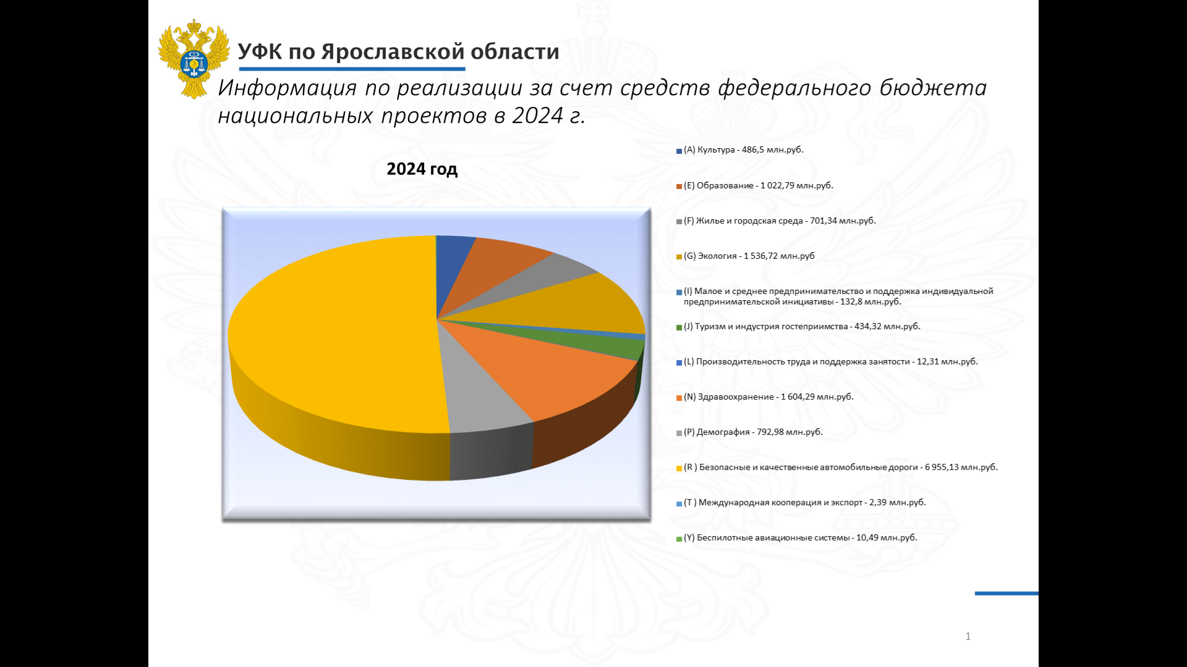
Рисунок 2. Информация по реализации за счет средств
федерального бюджета национальных проектов в 2024 г.
Исполнение федерального бюджета в Ярославской области в части целевых межбюджетных трансфертов в 2024 году составило 99,49%.
В 2024 году Управление продолжило исполнение полномочий по перечислению целевых межбюджетных трансфертов из бюджета Ярославской области в бюджеты муниципальных образований Ярославской области под фактическую потребность, в том числе с применением «сквозного» механизма предоставления межбюджетных трансфертов из федерального бюджета в бюджеты муниципальных образований.
Приказы о передаче Управлению полномочий получателя средств областного бюджета по перечислению межбюджетных трансфертов, предоставляемых из областного бюджета в местные бюджеты, на 2024 год представили 13 главных распорядителей бюджета Ярославской области:
- министерство культуры Ярославской области
- министерство образования Ярославской области
- министерство агропромышленного комплекса и потребительского рынка Ярославской области
- министерство жилищно-коммунального хозяйства Ярославской области
- министерство труда и социальной поддержки населения Ярославской области
- Правительство Ярославской области
- министерство спорта Ярославской области
- министерство молодёжной политики Ярославской области
- министерство строительства Ярославской области
- министерство региональной безопасности Ярославской области
- министерство дорожного хозяйства Ярославской области
- министерство регионального развития Ярославской области
- министерство лесного хозяйства и природопользования Ярославской области.
После получения Решения главных распорядителей бюджета Ярославской области Управление на постоянной основе направляло финансовым органам муниципальных образований, а также получателю бюджетных средств, чьи полномочия по перечислению целевых средств осуществляло Управление, информацию в произвольной письменной форме о целевых средствах, операции по перечислению которых учитываются на лицевом счете по переданным полномочиям с указанием аналитического кода, используемого Федеральным казначейством в целях санкционирования операций с целевыми расходами.
Для обеспечения реализации механизма перечисления целевых межбюджетных трансфертов «под фактическую потребность» главным распорядителям средств областного бюджета в Управлении открыто 386 лицевых счета для учета операций по переданным полномочиям получателя бюджетных средств с кодом «14».
Перечисление субсидий по федеральным аналитическим кодам из бюджета Ярославской области в бюджеты муниципальных образований осуществлялась с применением контроля уровня софинансирования и после проведения санкционирования оплаты денежных обязательств по расходам получателей средств местного бюджета, в целях софинансирования которых предоставлялись целевые средства.
В отчетном периоде из областного бюджета в бюджеты муниципальных образований поступили целевые средства в виде субсидий, субвенций и иных межбюджетных трансфертов, имеющих целевое назначение, источником которых являются средства федерального бюджета, по 40 направлениям в сумме 5 193,3 млн. рублей, в том числе наиболее значимые:
Субсидии на приведение в нормативное состояние автомобильных дорог и искусственных дорожных сооружений за счет средств резервного фонда Правительства Российской Федерации в общей сумме 849,8 млн. рублей;
Иные межбюджетные трансферты на ежемесячное денежное вознаграждение за классное руководство педагогическим работникам государственных и муниципальных образовательных организаций, реализующих образовательные программы начального общего образования, образовательные программы основного общего образования, образовательные программы среднего общего образования в общей сумме 650,1 млн. рублей;
Субсидии на обеспечение комплексного развития сельских территорий в общей сумме 588,1 млн. рублей;
Субсидии на создание новых мест в общеобразовательных организациях в общей сумме 499,9 млн. рублей;
Субсидии на организацию бесплатного горячего питания обучающихся, получающих начальное общее образование в государственных и муниципальных образовательных организациях (государственные образовательные организации) в общей сумме 460,2 млн. рублей;
Субсидии на реализацию программ формирования современной городской среды в общей сумме 389,9 млн. рублей;
Субсидии на реализацию мероприятий по модернизации школьных систем образования в общей сумме 340,6 млн. рублей;
Субсидии на софинансирование расходов, связанных с оказанием государственной социальной помощи на основании социального контракта отдельным категориям граждан, в общей сумме 254,5 млн. рублей;
Субсидии на создание и модернизацию объектов спортивной инфраструктуры региональной собственности (муниципальной собственности) для занятий физической культурой и спортом в общей сумме 211,5 млн. рублей.
Управление в 2024 году ежемесячно формировало и направляло министерству финансов Ярославской области, финансовым органам муниципальных образований Отчет об операциях консолидированного бюджета субъекта Российской Федерации по использованию субсидий, субвенций и иных межбюджетных трансфертов, имеющих целевое назначение, предоставленных из федерального бюджета и подлежащих учету на лицевых счетах, открытых в территориальных органах Федерального казначейства (код формы по КФД 0531888) (далее – Отчет ф.0531888).
Ежеквартально Управление выгружало Отчет ф.0531888 в подсистему учета и отчетности государственной информационной системы управления государственными финансами «Электронный бюджет» в целях формирования информации о предоставлении межбюджетных трансфертов бюджетам субъектов Российской Федерации.
В соответствии с письмом Федерального казначейства от 02.06.2020 № 07-04-05/13-10870 Управление в 2024 году продолжило выгрузку информации на ежедневной основе о выплатах по субсидиям на организацию бесплатного горячего питания обучающихся, получающих начальное общее образование в государственных и муниципальных образовательных организациях из ППО АСФК на ftp c последующей загрузкой в подсистему информационно-аналитического обеспечения государственной интегрированной информационной системы «Электронный бюджет».
В соответствии с поручением Федерального казначейства от 11.08.2017 №07-04-05/05-669 Управление ежемесячно осуществляло проверку, корректировку и представление информации о конечных получателях субсидий за счет средств федерального бюджета на оказание поддержки в отраслях промышленности и конечных получателях субсидий за счет средств бюджетов бюджетной системы Российской Федерации на оказание поддержки в отраслях сельского хозяйства в Межрегиональное операционное управление Федерального казначейства.

Ⅵ. Организация и осуществление работы при предоставлении бюджетных кредитов на пополнение остатка средств на едином счете бюджета
В соответствии с Постановлением Правительства Российской Федерации от 20 августа 2013 г. № 721 «Об утверждении Правил предоставления субъектам Российской Федерации (муниципальным образованиям) бюджетных кредитов на пополнение остатка средств на едином счете бюджета» (далее – Постановление № 721) в 2024 году Управлением продолжено предоставление субъекту Российской Федерации (муниципальным образованиям) бюджетных кредитов на пополнение остатка средств на едином счете бюджета (далее – Бюджетный кредит).
В соответствии с Федеральным законом от 27 ноября 2023 г. № 540-ФЗ «О федеральном бюджете на 2024 год и плановый период 2025 и 2026 годов», величина процентной ставки по Бюджетным кредитам составляет 0,1 % годовых.
В соответствии с приказом Минфина России от 06.10.2020 № 231н «О порядке заключения и форме договора о предоставлении субъекту Российской Федерации (муниципальному образованию) бюджетного кредита на пополнение остатка средств на едином счете бюджета»:
- лимит на кредитные средства составляет одну двенадцатую утвержденного законом о бюджете субъекта Российской Федерации (решением о местном бюджете) на текущий финансовый год объема доходов бюджета;
- Федеральное казначейство на основании положений бюджетного законодательства Российской Федерации, данных о состоянии единого счета федерального бюджета, данных кассового планирования исполнения федерального бюджета, а также с учетом предложений Министерства финансов Российской Федерации определяет срок предоставления Бюджетного кредита, рассчитываемый со дня его получения Заемщиком по день возврата Бюджетного кредита включительно, и (или) предельную дату возврата Бюджетного кредита и размещает данную информацию на сайте Федерального казначейства в информационно-телекоммуникационной сети «Интернет».
В соответствии с письмами Министерства финансов Российской Федерации и Федерального казначейства Бюджетный кредит предоставлялся:
- муниципальным образованиям по согласованию с высшим должностным лицом субъекта Российской Федерации в рамках общего лимита предоставления Бюджетного кредита, установленного Министерством финансов Российской Федерации для субъекта Российской Федерации.
Решением Министерства финансов Российской Федерации в декабре 2023 года бюджету Ярославской области было одобрено предоставление Бюджетного кредита в объеме 3 201,9 млн. рублей.
В целях недопущения временного кассового разрыва во 2 и 3 квартале 2024 года Ярославской области Министерством финансов Российской Федерации установлен дополнительный лимит Бюджетного кредита в размере 1 000 млн. рублей и 2 000 млн. рублей соответственно.
В 2024 году Управление рассмотрело 2 обращения о заключении договоров о предоставлении субъекту Российской Федерации (муниципальному образованию) бюджетного кредита на пополнение остатка средств на едином счете бюджета (далее – Договор).
По результатам рассмотрения обращений в 2024 году заключено два Договора:
- с министерством финансов Ярославской области № 71-14-02/33/25 от 10.01.2024 г.
- с мэрией города Ярославля № 71-14-02/33/209 от 18.01.2024г.
На основании заключенных Договоров в 2024 году подписано пять Дополнительных соглашений к Договору.
Объем бюджетных кредитов министерству финансов Ярославской области в 2024 году составил 6 200,00 млн. рублей, начислено процентов за пользование средствами 3 417 486,34 рублей.
Объем Бюджетных кредитов Департаменту финансов мэрии города Ярославля в 2024 году составил 400 млн. рублей, начислено процентов за пользование средствами 276 502,73 рублей.
В 2024 году Управление заключило с министерством финансов Ярославской области Дополнительное соглашение о внесении изменений в Договор.
С мэрией города Ярославля Управлением в отчетном периоде заключено одно Дополнительное соглашение о внесении изменений в Договор и одно Дополнительное соглашение о досрочном погашении Бюджетного кредита.
Все кредитные средства на пополнение остатка средств на едином счете бюджета, выданные в 2024 году, и начисленные проценты по ним были возвращены в полном объеме и в установленный срок (Рисунок 3).
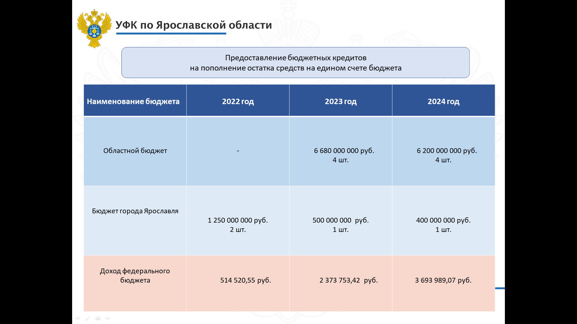
Рисунок 3. Информация по предоставлению бюджетных кредитов на пополнение остатка средств на едином счете бюджета

Управление в 2024 году в соответствии с приказом Федерального казначейства от 28.12.2020 № 394 «Об утверждении Порядка организации работы территориального органа Федерального казначейства при предоставлении субъекту Российской Федерации (муниципальному образованию) бюджетного кредита на пополнение остатка средств на едином счете бюджета» направило в Федеральное казначейство информацию о заключенных договорах и выданных Бюджетных кредитах в количестве 12 штук.
По бюджетным кредитам на опережающие финансирование в 2024 году Управлением с министерством финансов Ярославской области заключено 15 Дополнительных соглашений на досрочное погашение к Договору от 10.01.2023 № 71-14-02/33/34 на общую сумму 3 211 898 485 руб., начислено процентов за пользование средствами 1 463 379,43 руб.
В соответствии с поручением Федерального казначейства на еженедельной основе Отдел продолжил работу по предоставлению Информации об использованию казначейских кредитов на опережающее финансирование в подсистеме сбора произвольных данных системы комплексного информационно-аналитического обеспечения деятельности органов Федерального казначейства.
В соответствии с приказом Минфина России от 19.10.2023 № 167н
«О порядке проведения Федеральным казначейством проверки документов, подтверждающих осуществление расходов бюджета субъекта Российской Федерации, произведенных в 2023 году за счет средств бюджетных кредитов на пополнение остатка средств на едином счете бюджета, предоставленных с учетом особенностей, установленных постановлением Правительства Российской Федерации от 29 марта 2023г. № 501» в 2024 году Управление проверило и зарегистрировало 7 Актов сверки осуществленных целевых расходов бюджета субъекта Российской Федерации от министерства образования Ярославской области, министерства дорожного хозяйства Ярославской области, министерства культуры Ярославской области, министерства здравоохранения Ярославской области в государственной интегрированной информационной системе управления общественными финансами «Электронный бюджет».

Ⅶ. Предоставление из федерального бюджета бюджетам субъектов Российской Федерации бюджетных кредитов на финансовое обеспечение реализации инфраструктурных проектов
В соответствии с пунктом 1 статьи 93.3 Бюджетного кодекса Российской Федерации предусмотрено предоставление из федерального бюджета бюджетам субъектов Российской Федерации бюджетных кредитов на финансовое обеспечение реализации инфраструктурных проектов (далее – Инфраструктурный бюджетный кредит).
За период 2024 года Ярославская область получила Инфраструктурный бюджетный кредит на сумму 345 136 000,00 руб. на основании заключенного Соглашения о предоставлении бюджету Ярославской области бюджетного кредита на финансовое обеспечение реализации инфраструктурных проектов от 27.05.2024г. №2024-00140, заключенного между Минфином России и министерством финансов Ярославской области.
В соответствии с Постановлением Правительства Ярославской области от 28.12.2021г. № 988-п в 2024 году реализовывалось 3 инфраструктурных проекта:
- Ростов Великий – духовный центр России,
- Создание и развитие туристско-рекреационного парка на берегу Плещеева озера в городе Переславле-Залесском Ярославской области,
- Ярославия. Города у воды,
по 6 направлениям и аналитическому коду 982478003, присвоенному Межрегиональным контрольно-ревизионным управлением Федерального казначейства Российской Федерации.
Согласно Постановлению Правительства Российской Федерации
от 14.07.2021 г. № 1190 «Об утверждении правил предоставления, использования и возврата субъектами Российской Федерации бюджетных кредитов, полученных из федерального бюджета на финансовое обеспечение реализации инфраструктурных проектов» Управление в порядке, установленном приказом Министерством финансов Российской Федерации от 18.05.2023 № 71н «Об утверждении Порядка санкционирования операций, связанных с реализацией инфраструктурных проектов (мероприятий), источником финансового обеспечения которых являются средства бюджетного кредита, предоставленного из федерального бюджета бюджету субъекта Российской Федерации, в том числе за счет временно свободных средств единого счета федерального бюджета» (далее – Приказ 71н) осуществляло санкционирование операций, связанных с реализацией инфраструктурных проектов, а именно: 21 Распоряжение о совершении казначейских платежей по бюджету Ярославской области и 52 Распоряжения о совершении казначейских платежей по бюджетам муниципальных образований на сумму кассовых выплат 345 261 176,75 руб. в том числе 52 290,26 руб. за счет остатка 2022 года, 72 886,49 руб. за счет остатка 2023 года.
В соответствии с Графиками погашения задолженности по бюджетным кредитам, уплаты процентов за пользование бюджетным кредитом, утвержденными Соглашениями о предоставлении бюджету Ярославской области бюджетного кредита на финансовое обеспечение реализации инфраструктурных проектов от 2022-2024г.г., министерство финансов Ярославской области в установленные сроки 2024 года погасило проценты по Инфраструктурному бюджетному кредиту на сумму 85,14 млн. руб. и сумму основного долга 58,23 млн. рублей.
В соответствии с Методическими рекомендациями по заполнению документов, предусмотренными Временным порядком от 10.01.2021г. № 1 Управление в отчетном периоде ежемесячно формировало Отчет об использовании средств Инфраструктурного бюджетного кредита и чек-листы в разрезе мероприятий. Также ежемесячно Управление направляло информацию по авансовым платежам в части предоставления Инфраструктурных бюджетных кредитов.
Еженедельно Управление представляло информацию о кассовом расходе субъекта Российской Федерации по Инфраструктурному бюджетному кредиту.

Ⅷ. Предоставление из федерального бюджета
бюджетам субъектов Российской Федерации бюджетных кредитов за счет временно свободных средств единого счета федерального бюджета (специальные казначейские кредиты)
В 2024 году в соответствии с трехсторонним Соглашением между Министерством строительства и жилищно-коммунального хозяйства Российской Федерации, Министерством транспорта Российской Федерации и Губернатором Ярославской области от 23.08.2023 №12-149/С реализовались мероприятия по приобретению подвижного состава пассажирского транспорта общего пользования на территории Ярославской области.
Согласно Постановлению Правительства Российской Федерации от 31.03.2023 г. № 525 «Об утверждении правил предоставления Федеральным казначейством бюджетам субъектов Российской Федерации бюджетных кредитов за счет временно свободных средств единого счета федерального бюджета и о внесении изменения в пункт 12(1) Положения о Правительственной комиссии по региональному развитию в Российской Федерации» Управление в порядке, установленном Приказом 71н, осуществляло в 2024 году санкционирование операций, связанных с реализацией одобренных мероприятий, источником финансового обеспечения которых являются средства Специального казначейского кредита.
Управление в 2024 году приняло 4 Распоряжения о совершении казначейских платежей по бюджету Ярославской области на сумму кассовых выплат 999 990 000 руб.
В соответствии с Графиком возврата Специального казначейского кредита и уплаты процентов за пользование им, утвержденным Соглашением от 20.10.2023 № 2023-00255 министерство финансов Ярославской области 29.11.2024 г. погасило проценты по казначейскому кредиту на сумму
41 054 634,30 руб.
В соответствии с Методическими рекомендациями по заполнению документов, предусмотренными Временным порядком от 10.01.2021 № 1, Управление в отчетном периоде ежемесячно заполняло Отчет об использовании средств Специального казначейского кредита и чек-листы в разрезе мероприятий, а также ежемесячно направляло информацию по авансовым платежам в части предоставления Специальных казначейских кредитов.

ⅠⅩ. Организация исполнения судебных актов, связанных с обращением взыскания на средства областного бюджета
В целях реализации статьи 242.4, 242.5 Бюджетного Кодекса Российской Федерации, а также части 20 статьи 30 Федерального закона от 08.05.2010 № 83-ФЗ «О внесении изменений в отдельные законодательные акты Российской Федерации в связи с совершенствованием правового положения государственных (муниципальных) учреждений» Управление осуществляло организацию исполнения судебных актов, предусматривающих взыскание на средства областного бюджета, местных бюджетов.
В 2024 году в Управление поступило на исполнение 93 исполнительных документа на сумму 27 705,83 тыс. руб., предусматривающих обращение взыскания на средства областного бюджета, местных бюджетов по денежным обязательствам областных (местных) казенных учреждений, областных (местных) бюджетных и автономных учреждений, которые были возвращены взыскателям.
В целях реализации статьи 242.4 Бюджетного кодекса Российской Федерации Управление осуществляло организацию исполнения исполнительных документов, предусматривающих обращение взыскания на средства бюджета ТФОМС.
В 2024 году в Управление поступило три исполнительных документа, предусматривающих обращение взыскания на средства бюджета ТФОМС, на сумму 7,5 тыс. руб., которые были поставлены Управлением на учет и полностью исполнены.

Ⅹ. Развитие государственной автоматизированной системы «Управление»
Развитие государственная автоматизированная система «Управление» (далее – ГАС «Управление») Федеральным казначейством проводится в рамках реализации постановления Правительства Российской Федерации от 25 декабря 2009 г. № 1088 «О государственной автоматизированной информационной системе «Управление».
В 2024 году Управлением на постоянной основе осуществлялся мониторинг своевременности и полноты наполнения в ГАС «Управление» следующих витрин данных (Рисунок 4):
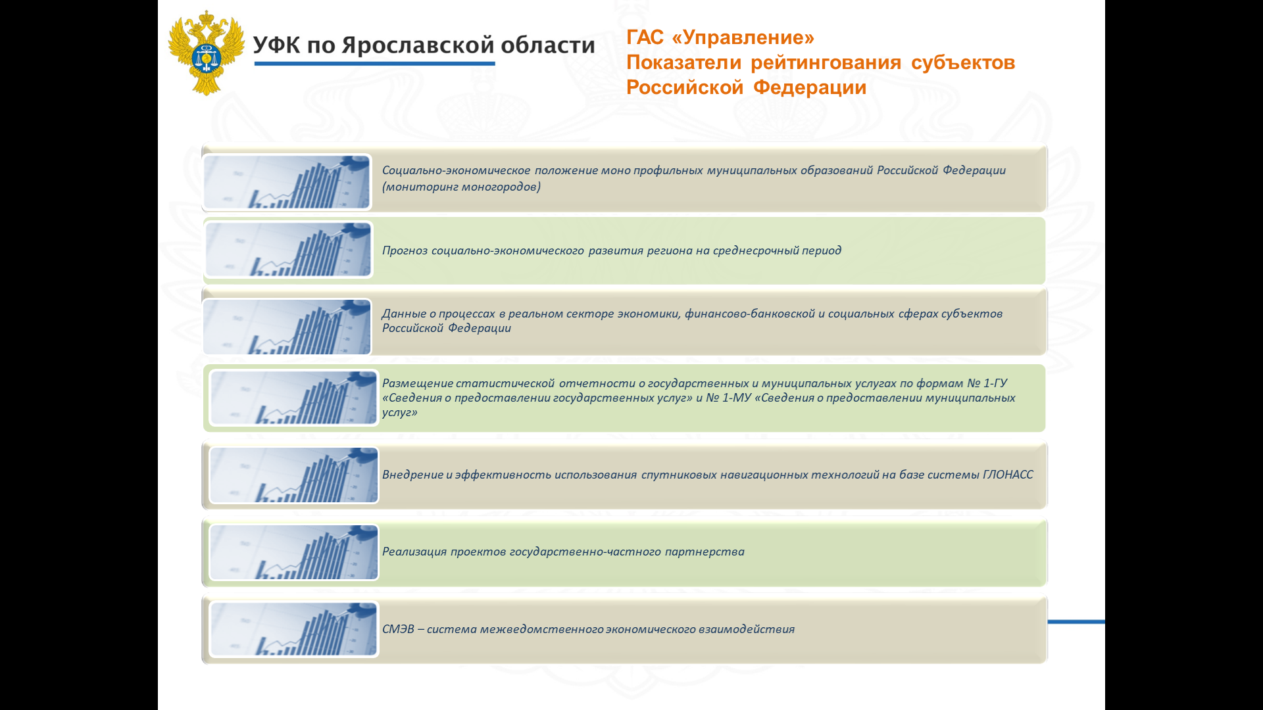
Рисунок 4. Показатели рейтингования субъектов Российской федерации

В течение 2024 года Управлением в адрес органов исполнительной власти субъекта и органов местного самоуправления неоднократно направлялись устные предложения и разъяснения по своевременному размещению соответствующей информации в ГАС «Управление».
В результате совместной работы Управления, региональных органов государственной власти и органов местного самоуправления показатель по Ярославской области в официальном рейтинге среди субъектов Российской Федерации по состоянию на 01.01.2025 составил 100 % (Рисунок 5).

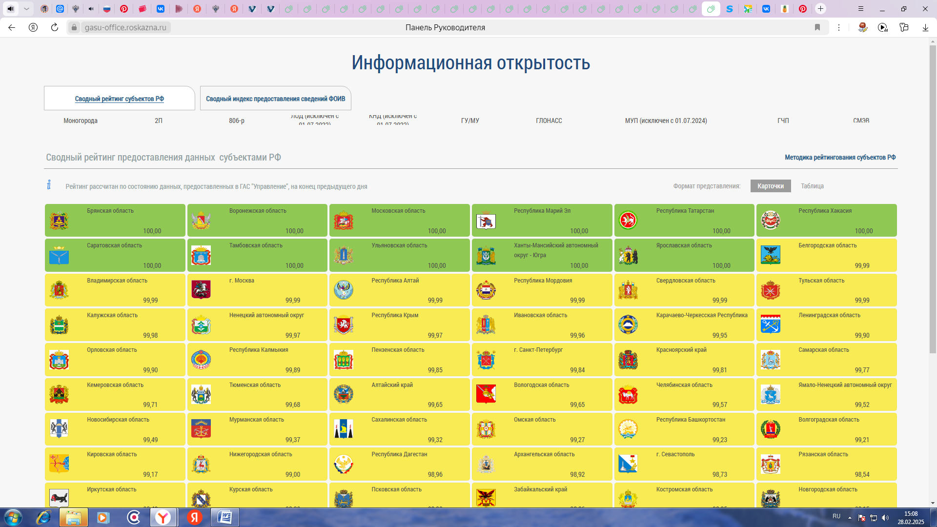
Рисунок 5. Свод показателей активного рейтинга Ярославской области в ГАС «Управление» по состоянию на 01.01.2025 года
ⅩⅠ. Развитие единого портала бюджетной системы Российской Федерации (www/budget.ru)
В целях реализации требований порядка организации размещения информации на едином портале бюджетной системы Российской Федерации и осуществления полномочий его оператора, утвержденный приказом Федерального казначейства от 12.12.2018 г. № 400 Управление в 2024 году на постоянной основе осуществляло мониторинг информации, опубликованной финансовыми органами субъекта Российской Федерации (муниципальных образований), органом управления ТФОМС на едином портале бюджетной системы Российской Федерации (далее – ЕПБС) в части наличия, актуальности информации и соблюдения сроков ее размещения.
В 2024 году в соответствии с Приказом от 28.12.2016 №243н «О составе и порядке размещения и предоставления информации на едином портале бюджетной системы Российской Федерации» (далее – Приказ №243н) продолжена работа по формированию и размещению информации на ЕПБС финансовыми органами муниципальных образований.
На 01.01.2025 года рейтинг Ярославской области по количеству размещаемой информации министерством финансов Ярославской области, финансовыми органами муниципальных образований, ТФОМС на ЕПБС в соответствии с Перечнем, утвержденным Приказом №243н, составил 100%.
На основании ежедневного мониторинга информации, размещаемой финансовыми органами субъекта Российской Федерации (муниципальных образований) и ТФОМС, Управление в 2024 году ежеквартально в срок на 10 числа месяца, следующий за отчетным, направляло результаты мониторинга в Управление Федерального казначейства по Волгоградской области.
ЕПБС является первоисточником значительного количества финансовой информации, большая часть которой доступна в форматах открытых данных.

ⅩⅡ. Ведение реестра соглашений (договоров) о предоставлении субсидий, бюджетных инвестиций, межбюджетных трансфертов
В соответствии с приказом Министерства финансов Российской Федерации от 30 июля 2020 г. № 153н «О Порядке ведения реестра соглашений (договоров) о предоставлении субсидий, бюджетных инвестиций, межбюджетных трансфертов» в течение 2023 года осуществлялась проверка документов, поступающих в ПУР ГИИС «Электронный бюджет» и подлежащих включению в Реестр соглашений, заключенных органами государственной власти субъектов Российской Федерации (органами местного самоуправления) о предоставлении:
- субсидий (иных межбюджетных трансфертов) из бюджета субъекта Российской Федерации местному бюджету на основании субсидии (иного межбюджетного трансферта), полученной из федерального бюджета;
- субсидий из бюджета субъекта Российской Федерации (местного бюджета) бюджетным и автономным учреждениям на иные цели, в том числе грантов в форме субсидий;
- субсидий из бюджета субъекта Российской Федерации (местного бюджета) юридическим лицам, индивидуальным предпринимателям, физическим лицам производителям товаров, работ, услуг, в том числе грантов в форме субсидий.

5. Итоги деятельности отдела казначейского сопровождения в 2024 году.

Обеспечение казначейского сопровождения средств, предоставляемых участникам казначейского сопровождения на основании государственных (муниципальных) контрактов, договоров (соглашений) а также контрактов (договоров), заключаемых в рамках исполнения указанных государственных (муниципальных) контрактов, договоров (соглашений)

Казначейское сопровождение средств осуществлялось Управлением в соответствии с Постановлением Правительства РФ № 2024 по следующим направлениям:
- Средства указанные в части 3 статьи 5 Федерального закона № 540-ФЗ, предоставляемые из бюджета Ярославской области (местных бюджетов).
В соответствии с Федеральным законом № 540-ФЗ осуществлялось казначейское сопровождение:
- расчетов по 29 государственным (муниципальным) контрактам о поставке товаров, выполнении работ, оказании услуг, заключаемым на сумму 100 000,0 тыс. рублей и более для обеспечения государственных нужд субъекта Российской Федерации (муниципальных нужд), субсидий на финансовое обеспечение затрат в соответствии с концессионными соглашениями, предоставляемых из бюджета субъекта Российской Федерации (местного бюджета), источником финансового обеспечения которых являются межбюджетные трансферты, имеющие целевое назначение, предоставляемые из федерального бюджета бюджету субъекта Российской Федерации на софинансирование капитальных вложений в объекты капитального строительства, а также расчетов по контрактам (договорам) о поставке товаров, выполнении работ, оказании услуг, заключаемым на сумму более 3 000,0 тыс. рублей исполнителями и соисполнителями в рамках исполнения указанных государственных (муниципальных) контрактов (контрактов, договоров) о поставке товаров, выполнении работ, оказании услуг, договоров (соглашений) о предоставлении субсидий (бюджетных инвестиций), концессионных соглашений, соглашений о государственно-частном партнерстве (муниципально-частном партнерстве);
- расчетов по 45 муниципальным контрактам о поставке товаров, выполнении работ, оказании услуг, заключаемым для обеспечения муниципальных нужд, источником финансового обеспечения которых являются бюджетные кредиты, предоставляемые из федерального бюджета бюджету субъекта Российской Федерации, на финансовое обеспечение реализации инфраструктурных проектов, правилами предоставления которых предусмотрены условия об осуществлении Федеральным казначейством казначейского сопровождения указанных средств, а также расчетов по контрактам (договорам) о поставке товаров, выполнении работ, оказании услуг, заключаемым на сумму более 3 000,0 тыс. рублей исполнителями и соисполнителями в рамках исполнения указанных муниципальных контрактов о поставке товаров, выполнении работ, оказании услуг;
- расчетов по 41 государственным (муниципальным) контрактам, заключаемым в соответствии с пунктом 2 части 1 статьи 93 Федерального закона от 5 апреля 2013 года N 44-ФЗ и (или) в иных случаях, установленных в соответствии с другими федеральными законами, принятыми в целях реализации Федерального закона № 44-ФЗ, на сумму более 3 000,0 тыс. рублей, источником финансового обеспечения которых являются средства, предоставляемые из бюджета субъекта Российской Федерации (местного бюджета), а также расчетов по контрактам (договорам), заключаемым в целях исполнения указанных государственных (муниципальных) контрактов на сумму более 3 000,0 тыс. рублей;
- расчетов по 5 государственным (муниципальным) контрактам о поставке товаров, выполнении работ, оказании услуг, заключаемым на сумму 100 000,0 тыс. рублей и более для обеспечения государственных нужд субъекта Российской Федерации (муниципальных нужд), источником финансового обеспечения которых являются предоставляемые бюджетам субъектов Российской Федерации бюджетные кредиты за счет временно свободных средств единого счета федерального бюджета на срок до пятнадцати лет с взиманием платы за пользование ими по ставке 3 процента годовых с правом досрочного погашения;
- расчетов по 12 государственным контрактам о поставке товаров, выполнении работ, оказании услуг, заключаемым на сумму 100 000,0 тыс. рублей и более для обеспечения государственных нужд субъекта Российской Федерации, источником финансового обеспечения которых являются предоставляемые бюджетам субъектов Российской Федерации бюджетные кредиты на пополнение остатка средств на едином счете бюджета в целях опережающего финансового обеспечения расходных обязательств субъектов Российской Федерации, принимаемых в целях реализации мероприятий, обеспечивающих достижение целей, показателей и результатов государственных программ Российской Федерации, федеральных проектов, входящих в состав национальных проектов (программ), комплексного плана модернизации и расширения магистральной инфраструктуры, на софинансирование которых в 2023 году из федерального бюджета предоставляются межбюджетные трансферты в целях строительства, реконструкции, капитального ремонта и ремонта объектов государственной собственности субъектов Российской Федерации (муниципальной собственности), приобретения объектов недвижимого имущества в государственную собственность субъектов Российской Федерации (муниципальную собственность);
- расчеты по 1 государственному контракту в соответствии с решением Правительства Российской Федерации;
- расчетов по 10 муниципальным контрактам о поставке товаров, выполнении работ, оказании услуг в соответствии с обращением местной администрации.
- субсидии по 25 соглашениям о предоставлении субсидий (гранты в форме субсидий), предоставляемые из бюджета Ярославской области, крестьянским (фермерским) хозяйствам, индивидуальным предпринимателям, источником финансового обеспечения которых являются межбюджетные трансферты, имеющие целевое назначение, предоставляемые из федерального бюджета бюджету Ярославской области в целях софинансирования расходных обязательств по поддержке отраслей промышленности и сельского хозяйства, а также авансовых платежей по договорам, источником финансового обеспечения которых являются указанные субсидии.

Осуществление открытия и ведения лицевых счетов (разделов на лицевых счетах), предназначенных для учета операций со средствами участников казначейского сопровождения, подлежащими казначейскому сопровождению

Государственные (муниципальные) контракты, соглашения, договоры, находящиеся на обслуживании в Управлении в 2022 г.-2024 г в разрезе бюджетов бюджетной системы
(0 кооперация)
Таблица №1
ГК(МК), соглашения, договора в разрезе бюджетов бюджетной системы (0 кооперация)
 |  | 2022 год |  | 2023год |  | 2024год |  | % к 2023 г.
 |  | Количество ГК(МК), Соглашений (штук) | Сумма ГК(МК), Соглашений  (тыс.руб.) | Количество ГК(МК), Соглашений (штук) | Сумма ГК(МК), Соглашений  (тыс.руб.) | Количество ГК(МК), Соглашений (штук) | Сумма ГК(МК), Соглашений  (тыс.руб.) | Количество | Сумма
Всего |  | 159 | 17100391,0 | 270 | 98353677,5 | 168 | 43653743,8 | 62,2 | 44
Бюджет Ярославской области | Всего | 80 | 8420572,8 | 168 | 81986978,9 | 80 | 25815673,7 | 48 | 31
Бюджет Ярославской области | Государственные контракты | 9 | 8212559,0 | 53 | 81816567,8 | 52 | 19949714,7 | 98 | 24
Бюджет Ярославской области | Соглашения, договора: | 116 | 208013,9 | 115 | 170411,1 | 28 | 5865959,0 | 24 | 134
Бюджеты муниципальных образований | Всего | 34 | 8679818,2 | 102 | 16366698,6 | 88 | 17838070,0 | 86 | 109,0
Бюджеты муниципальных образований | Муниципальные контракты | 33 | 8429808,2 | 94 | 16035572,0 | 84 | 17316207,0 | 89,4 | 108,0
Бюджеты муниципальных образований | Соглашения, договора: | 1 | 250010,0 | 8 | 331126,6 | 4 | 521863,0 | 50 | 157,6
В 2024 году количество государственных (муниципальных) контрактов, соглашений, контрактов (договоров) заключенных государственными ( муниципальными) заказчиками, бюджетными учреждениями и находящихся на казначейском сопровождении в Управлении уменьшилось и составило 62,2% к 2023 году в связи с отсутствием обращения Администрации Ярославской области о передаче на казначейское сопровождение субсидий (грантов в форме субсидий), предоставляемых из бюджета Ярославской области, крестьянским (фермерским) хозяйствам, индивидуальным предпринимателям, источником финансового обеспечения которых являются межбюджетные трансферты, имеющие целевое назначение, предоставляемые из федерального бюджета бюджету Ярославской области в целях софинансирования расходных обязательств по поддержке отраслей промышленности и сельского хозяйства.
Государственные (муниципальные) контракты, соглашения, договоры, находящиеся на обслуживании в Управлении в 2022 г.-2024 г все уровни кооперации
Таблица №2
 | Открыто разделов в 2022году |  | Открыто разделов в 2023году |  | Открыто разделов в 2024году |  | Открыто разделов в прошлых периодах
 | Количество(штук) | Сумма  (тыс.руб.) | Количество(штук) | Сумма  (тыс.руб.) | Количество (штук) | Сумма (тыс.руб.) | Количество(штук) | Сумма  (тыс.руб.)
Всего, из них: | 35 | 13 362 426,5 | 106 | 39 422 316,1 | 68 | 10 885 021,1 | 31 | 1 836 179,0
государственные контракты | 6 | 5 520 488,0 | 41 | 12 732 363,8 | 4 | 1 205 659,3 | 1 | 491 203,6
муниципальные контракты: | 26 | 4 585 790,0 | 36 | 5 700 785,1 | 13 | 2 538 860,6 | 1 | 989 011,3
контракты | 1 | 2 877 905,5 | 1 | 368 487,8 | 2 | 102 060,0 | 0 | 0,0
соглашения | 0 | 0,0 | 2 | 37 758,9 | 3 | 442 066,4 | 28 | 354 366,5
концессионные соглашения | 0 | 0,0 | 1 | 5 550 081,9 | 0 | 0,00
договора | 2 | 378 242,9 | 25 | 15 032 838,7 | 46 | 6 596 374,8 | 1 | 1 597,7
Государственные (муниципальные) контракты, соглашения, договоры, находящиеся на обслуживании в Управлении в разрезе муниципальных образований, все уровни кооперации
Таблица №3
ГК(МК), соглашения, договора в разрезе муниципальных образований в разрезе всех уровней кооперации

Муниципальное образование | Количество ГК(МК), Соглашений (штук) | Сумма ГК(МК), Соглашений  (тыс.руб.)
Всего | 240 | 65 659 249,6
Ярославская область | 106 | 44 714 515,1
Всего по муниципальным образованиям | 134 | 20 944 734,4
Город Ярославль | 22 | 5 780 493,56
Город Переславль-Залесский | 34 | 3 464 291,39
Город Рыбинск | 3 | 3 554 570,1
Рыбинский муниципальный район | 1 | 191 431,62
Углич | 28 | 2 034 287,8
Угличский муниципальный район | 2 | 645 582,48
Городское поселение Ростов | 26 | 2 275 141,27
Даниловский муниципальный район | 1 | 159 777,72
Борисоглебский муниципальный район | 1 | 50 065,23
Гаврилов-Ям | 1 | 122 759,20
Петровское | 1 | 10 544,07
Тутаевский муниципальный район | 7 | 1 332 864,3
Ярославский муниципальный район | 4 | 698 431,74
Пошехонье |  | 30 252,06
Брейтовский муниципальный район | 1 | 41 900,35
Любимский муниципальный район | 1 | 154 233,15

Казначейское сопровождение осуществлялось по бюджету Ярославской области и 16 муниципальным образованиям Ярославской области ( в 2023 году – 14 бюджетов; в 2022 году - 9 бюджетов).
Государственные (муниципальные) контракты, соглашения, в разрезе государственных (муниципальных) заказчиков
Таблица № 4
Государственные (муниципальные) контракты, соглашения в разрезе государственных (муниципальных) заказчиков
 | Количество ГК,МК/соглашений (штук) | Сумма ГК,МК/соглашений (тыс. руб.)
ВСЕГО | 168 | 43 653 743,8
ГОСУДАРСТВЕННОЕ КАЗЕННОЕ УЧРЕЖДЕНИЕ ЯРОСЛАВСКОЙ ОБЛАСТИ "ЕДИНАЯ СЛУЖБА ЗАКАЗЧИКА" | 12 | 13 798 631,4
ГОСУДАРСТВЕННОЕ КАЗЁННОЕ УЧРЕЖДЕНИЕ ЯРОСЛАВСКОЙ ОБЛАСТИ "ЯРОСЛАВСКАЯ ОБЛАСТНАЯ ДОРОЖНАЯ СЛУЖБА" | 13 | 3 572 204,4
МИНИСТЕРСТВО ТРАНСПОРТА ЯРОСЛАВСКОЙ ОБЛАСТИ | 10 | 7 641 131,9
МУНИЦИПАЛЬНОЕ КАЗЕННОЕ УЧРЕЖДЕНИЕ "АГЕНТСТВО ПО СТРОИТЕЛЬСТВУ" ГОРОДА ЯРОСЛАВЛЯ | 19 | 5 485 159,2
МУНИЦИПАЛЬНОЕ УЧРЕЖДЕНИЕ "РОДНОЙ ГОРОД" ГОРОДСКОГО ПОСЕЛЕНИЯ РОСТОВ | 14 | 1 838 318,1
УПРАВЛЕНИЕ СТРОИТЕЛЬСТВА АДМИНИСТРАЦИИ ГОРОДСКОГО ОКРУГА ГОРОД РЫБИНСК ЯРОСЛАВСКОЙ ОБЛАСТИ | 3 | 3 554 570,1
АДМИНИСТРАЦИЯ ГОРОДСКОГО ПОСЕЛЕНИЯ УГЛИЧ | 15 | 1 669 840,9
УПРАВЛЕНИЕ ЖИЛИЩНО-КОММУНАЛЬНОГО КОМПЛЕКСА И СТРОИТЕЛЬСТВА АДМИНИСТРАЦИИ УГЛИЧСКОГО МУНИЦИПАЛЬНОГО РАЙОНА | 2 | 1 043 690,9
ИНЫЕ | 80 | 5 050 196,86
Государственные (муниципальные) контракты, соглашения, разрезе государственных исполнителей
Государственные (муниципальные) контракты, соглашения, в разрезе исполнителей
 | Количество ГК,МК/соглашений(штук) | Сумма ГК,МК/соглашений (тыс. руб.)
ВСЕГО | 168 | 43 653 743,8
ООО "МОВИСТА РЕГИОНЫ ЯРОСЛАВЛЬ" | 1 | 5 550 081,9
АО "ГК "ЕКС" | 16 | 15 007 108,8
АО "ЯРДОРМОСТ" | 12 | 4 299 959,2
ООО "КАСКАД-ЭНЕРГО" | 1 | 2 285 324,6
ООО "КАПИТАЛГРУППСТРОЙ" | 6 | 1 781 046,8
АО "РУМСР" | 5 | 1 143 558,6
ООО "ВЕДИЧ" | 1 | 1 129 156,5
ООО "ЯРКАМП" | 4 | 1 999 980,0
ООО "РУССТРОЙКОМ" | 1 | 989 011,3
АО «ГОРСТРОЙЗАКАЗЧИК» | 2 | 925 179,1
ИНЫЕ | 119 | 8 543 337,0
Таблица 5

Осуществление санкционирования операций со средствами участников казначейского сопровождения
Санкционирование расходов участников казначейского сопровождения осуществлялось в соответствии с Приказом Минфина России от 17.12.2021 № 214н "Об утверждении Порядка осуществления территориальными органами Федерального казначейства санкционирования операций со средствами участников казначейского сопровождения" (далее - Приказ 214н).

Количество платежных, поручений представленных для санкционирования
Таблица № 6
Количество платежных поручений
( штук)
 | 2022 г. | 2023 г. | 2024 г.
Всего | 1759 | 5793 | 7357
исполненные | 1230 | 4374 | 5824
отказанные | 529 | 1419 | 1533

Количество платежных поручений представленных для санкционирования расходов участниками казначейского сопровождения в 2024 году в 1,27 раза больше, чем в 2023 году и в 4,18 раза больше чем 2022 году.

Санкционирование в разрезе бюджетов бюджетной системы
Таблица № 7
Санкционирование в разрезе бюджетов бюджетной системы
 | Количество ГК(МК), Соглашений (штук) | Поступление (тыс. руб.) | Кассовый расход (тыс. руб.) | Остаток средств (тыс. руб.)
Всего | 168 | 9 312 686,5 | 14 334 646,5 | 4 489 907,7
Бюджет Ярославской области | 80 | 5 675 262,8 | 9 280 556,2 | 3 046 790,7
Бюджеты муниципальных образований | 88 | 3 622 167,9 | 5 054 090,3 | 1 443 117,0

Из общей суммы платежных поручений санкционировано:
- 3 074 109,6 тыс. рублей (21%) (4% в 2023 году) на лицевые счета исполнителя – участника казначейского сопровождения;
- 935 767,8 тыс. рублей (7%) (2% в 2023 году) на иные лицевые счета, открытые в Территориальных органах Федерального Казначейства России;
- 10 334 324,0 тыс. рублей на счета в кредитные организации 72% (94% в 2023 году).
Кассовый расход по лицевым счетам участников казначейского сопровождения в разрезе проектов
Таблица № 8

Количество государственных (муниципальных) контрактов, соглашений договоров и сумма кассового расхода в разрезе проектов
Проекты | Количество | % к общему количеству контрактов | Сумма кассового расхода (тыс. руб.) | % к общей сумме контрактов
Всего | 168 | 100 | 14 334 646,5 | 100
ГКС | 4 | 3 | 429 776,8 | 3
ЕДПОСТАВЩИК | 41 | 24 | 485 119,9 | 3
ИБК | 45 | 27 | 1 266 121,3 | 9
КАП | 4 | 3 | 6 180 487,0 | 43
КОФ | 12 | 7 | 159 427,1 | 1
МГК | 30 | 18 | 4 413 963,3 | 31
ОРП | 1 |  | 0,0
С/Х | 25 | 15 | 0,0
СКК | 5 | 3 | 1 368 477,8 | 10
Поступления и кассовый расход средств подлежащих казначейскому сопровождению осуществлялся по лицевым счетам участников казначейского сопровождения в разрезе кодов источников поступлений целевых средств, и кодов направлений расходования целевых средств выплат Таблица № 9.
Кассовый расход по лицевым счетам участников казначейского сопровождения в разрезе кодов направлений расходования целевых средств
Таблица №9
Наименование кодов источников поступлений целевых средств | Кассовый расход в 2022 г. | Кассовый расход в 2023 | Кассовый расход в 2024
Закупка материальных запасов и основных средств | 2 483 906,6 | 5 967 448,2 | 2 961 531,9
Закупка работ и услуг | 257 654,5 | 5 179 180,9 | 2 517 063,2
Авансовые платежи | 107 584,4 | 1 798 805,9 | 5 679 044,0
Капитальные вложения |  |  | 1 486 673,3
Налоги | 45 001,0 | 315 473,7 | 971 423,7
Выплаты персоналу | 26 581,5 | 111 333,0 | 288 102,8
Накладные расходы | 13 578,9 | 98 472,9 | 409 697,5
Иные расходы | 8 522,5 | 90 788,2 | 21 110,1
Всего | 2 942 829,4 | 13 547 442,7 | 14 334 646,5
В 2024 году 40% (13% в 2023 г.) расходов составили выплаты авансовых платежей, 49% (82% 2023 г.) - закупка материальных запасов и основных средств, работ и услуг, капитальные вложения.

Осуществление подготовки информации по казначейскому сопровождению средств для предоставления в центральный аппарат Федерального казначейства
В соответствии с письмом Федерального казначейства от 10.032021 № 07-04-05/22-4772 «О направлении информации» Управлением на информационном ресурсе Федерального казначейства размещались Карточки Проектов по Проектным офисам объекта, которые созданы в Управлении по государственным контрактам с расширенным казначейским сопровождением на основании Распоряжений Правительства Российской Федерации от 19.02.2021 №№ 408-р, 410-р.
Проведение проверок при осуществлении расширенного казначейского сопровождения в соответствии со статьей 242.24 Бюджетного кодекса Российской Федерации

Проверок при осуществлении расширенного казначейского сопровождения в соответствии со статьей 242.24 Бюджетного кодекса Российской Федерации в 2024 году Управление не осуществляло.

Проведение бюджетного мониторинга в системе казначейских платежей при осуществлении операций на лицевых счетах участников казначейского сопровождения (в соответствии со статьей 242.13-1 БК РФ)

В соответствии с Правилами проведения бюджетного мониторинга и применения мер реагирования в целях недопущения финансовых нарушений участниками казначейского сопровождения, утвержденными постановлением Правительства Российской Федерации от 25 декабря 2021 г. № 2483 "Об утверждении Правил проведения бюджетного мониторинга и применения мер реагирования в целях недопущения финансовых нарушений участниками казначейского сопровождения", а также положениями приказа № 214н Управлением проводился бюджетный мониторинг по операциям на лицевых счетах участников казначейского сопровождения.
Управлением осуществлен бюджетный мониторинг по 1816 операциям (491 в 2023 г.) на сумму 17 686 101,9 тыс. рублей по лицевым счетам участников казначейского сопровождения открытым в Управлении и по 59 операциям по лицевым счетам участников казначейского сопровождения открытым в департаменте финансов Ярославской области.

Осуществление подготовки аналитической информации
по результатам проведения бюджетного мониторинга для предоставления
в центральный аппарат Федерального казначейства

В соответствии с письмом Федерального казначейства от 02.02.2024 № 07-04-05/12-2752 сводная информация по результатам проведения бюджетного мониторинга при открытии лицевых счетов участникам казначейского сопровождения и осуществлении операций на лицевых счетах, открытых в финансовых органах размещалась ежемесячно на общедоступном ресурсе https://disk.fsfk.local/s/jdiALFjHCif7qCC#.

Осуществление межведомственного взаимодействия при проведении бюджетного мониторинга

При проведении бюджетного мониторинга оснований, предусмотренных пунктами 6, 7, 10 и 11 Статьи 242.13-1 Бюджетного кодекса Российской Федерации (далее - Статья 242.13-1), выявление которых влечет применение к участникам казначейского сопровождения соответствующих мер реагирования, указанных в пунктах 3 и 5 Статьи 242.13-1 не выявлено.
Информация о фактах запрета осуществления или отказа в осуществлении операции на лицевом счете в органы, осуществляющие функции по противодействию легализации (отмыванию) доходов, полученных преступным путем, финансированию терроризма и финансированию распространения оружия массового уничтожения не направлялась.
Сформировано 40 Уведомлений о Предупреждении (информировании) о наличии признаков финансовых нарушений при осуществлении операций на лицевых счетах участников казначейского сопровождения по признакам финансовых нарушений, включенных в классификатор признаков финансовых нарушений участников казначейского сопровождения, указанный в пункте 13 Статьи 242.13-1,
В соответствии с письмом Федерального казначейства от 23.11.2023 г. информация о каждой операции по перечислению средств на лицевых счетах участников системы казначейских платежей, если сумма совершаемой операции превышает 50 миллионов рублей и о каждой операции по переводу денежных средств на банковские счета, открытые в кредитных организациях, при исполнении контракта на сумму совершаемой операции свыше 1 миллиона рублей формировалась в системе ПУР КС Электронный бюджет автоматически до 14 числа каждого месяца для дальнейшей передачи в Федеральную службу по финансовому мониторингу.

Обеспечение исполнения полномочий по организации исполнения исполнительных документов, предусматривающих обращение взыскания на средства участников казначейского сопровождения

В 2024 году в Управление поступило 6 исполнительных документов, предусматривающих обращение взыскания на средства участников казначейского сопровождения, предоставляемые с целью исполнения обязательств участников казначейского сопровождения, предусмотренных пунктом 1 статьи 242.23 Бюджетного Кодекса Российской Федерации (далее- Кодекса), обязательств участников казначейского сопровождения по заключенным государственным (муниципальным) контрактам, договорам (соглашениям), контрактам (договорам), источником финансового обеспечения которых являются средства, предусмотренные пунктом 1 статьи 242.26 Кодекса. Один исполнительный лист исполнен по лицевому счету открытому в УФК по г. Москва, пять исполнительных листов возвращено взыскателю по причине отсутствия разделов на лицевом счете, по которым возникло требование по исполнительному документу.

Взаимодействие со структурными подразделениями УФК, центрального аппарата Федерального казначейства, территориальными подразделениями федеральных органов исполнительной власти Российской Федерации, органами исполнительной власти субъекта Российской Федерации, органами местного самоуправления, контрольно-надзорными органами, государственными (муниципальными) заказчиками по контрактам, соглашениям, договорам

В 2024 году отдел взаимодействовал по вопросам казначейского сопровождения и бюджетного мониторинга с Управлениями центрального аппарата Федерального казначейства, территориальными подразделениями федеральных органов исполнительной власти Российской Федерации, органами исполнительной власти субъекта Российской Федерации, органами местного самоуправления и структурными подразделениями Управления.
1. В адрес Федерального казначейства направлено 11 запросов и информаций, в том числе:
- 3 запроса по казначейскому сопровождению средств, предоставляемых участникам казначейского сопровождения на основании государственных (муниципальных) контрактов, договоров (соглашений);
- 2 запроса на развитие государственной интегрированной информационной системы управления общественными финансами системы «Электронный бюджет» (компонент казначейского сопровождения)
- 1 запрос на внесение изменений в справочник «Группы причин отказов» государственной интегрированной информационной системы управления общественными финансами «Электронный бюджет» (компонент казначейского сопровождения);
- 1нформация о результатах межведомственного взаимодействия с контрольно-надзорными и правоохранительными органами при осуществлении бюджетного мониторинга и казначейского сопровождения средств (письмо Федерального казначейства от 21.07.2020 № 07-04-05/05-14180);
- 1 информация о предъявленных в 2022-2023 годах в органы Федерального казначейства в соответствии со статьей 242.6-1 БК РФ исполнительных документах, предусматривающих обращение взыскания на средства участников казначейского сопровождения (письмо от 15.04.2024 № 07-04-05/09-10424);
- 1информация о выплатах на расчетные счета по всей цепочке кооперации по платежным поручениям (исходящие) по объекту: " Объекты транспортной инфраструктуры и технологически связанные с ними транспортные средства, обеспечивающие деятельность, связанную с перевозками пассажиров транспортом общего пользования, состоящие из Трамвайной инфраструктуры и Подвижного Состава в муниципальном образовании городской округ город Ярославль в Ярославской области, предназначенные для осуществления Перевозки, на момент заключения Соглашения состоящие из недвижимого имущества и движимого имущества, технологически связанного между собой и предназначенного для осуществления деятельности, предусмотренной Соглашением, перечень которого приведен в Приложении 2 (Состав Объекта Соглашения), Приложение 2.2 (Перечень объектов, входящих в состав объекта Соглашения), и Приложение 3 (Описание, в том числе технико-экономические показатели, Объекта Соглашения)" (письмо от16.05.2024 №o 22-01-05/1323);
- 1 информация на запрос Счетной палаты Российской Федерации от 04.12.2024 № ЗИ02-02/4804/02-02 (письмо от 05.12.2024г. № 04-04-11/35945);
- 1 информация о выявленных нарушениях использования авансовых платежей на закупку строительных материалов и оборудования, перечисленных с лицевых счетов участников казначейского сопровождения, открытых в территориальных органах Федерального казначейства, на расчетные счета поставщиков в кредитных организациях по перечню строительных материалов и оборудования, включенных в проектную документацию на строительство (реконструкцию, в том числе с элементами реставрации, техническое перевооружение), капитальный ремонт объектов капитального строительства за период с 1 января 2022 года по 1 ноября 2024 года.
2. В адрес территориальных органов Федерального казначейства направлено 5 писем в том числе:
- УФК по Калужской области - информация о результатах проведения бюджетного мониторинга при открытии лицевых счетов участников системы казначейских платежей (УСКП) при осуществлении операций на указанных счетах для подготовки материалов к заседанию Совета руководителей территориальных органов Федерального казначейства в Центральном федеральном округе;
- УФК по г. Санкт-Петербургу информация о запросе контрольно-надзорных органов.
3.В адрес органов исполнительной власти субъекта Российской Федерации и органов местного самоуправления направлено 9 писем.
4. В адрес структурных подразделений Управления направлено 6 служебных записок с информацией об операциях на лицевых счетах участников казначейского сопровождения.
5. В адрес контрольно-надзорных органов ответов на запросы -10 писем.
6. В адрес участников казначейского сопровождения и государственных (муниципальных) заказчиков по контрактам, соглашениям, договорам – 23 письма.

6. Итоги деятельности Операционного отдела в 2024 году.
1. Балансовые счета, открытые Управлению в подразделениях Банка России и кредитных организациях. Казначейские счета Управления

Для ведения учетных операций по исполнению федерального бюджета, бюджета субъекта Российской Федерации, местных бюджетов, бюджетов государственных внебюджетных фондов Управлением по состоянию на 1 января 2025 года в подразделениях Банка России открыто 2 счета, в ПАО Сбербанк – 118 счетов, в Управлении открыто 274 казначейских счета на едином казначейском счете № 40102810245370000065:
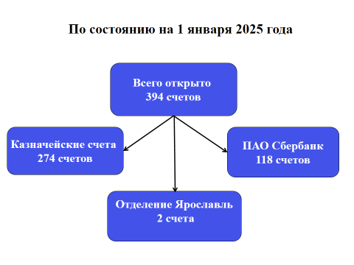
–№40816810845250000017 «Средства бюджета Союзного государства»;
– №40102810245370000065 «Единый казначейский счет»
и казначейские счета:
№ 03100643000000017100 – «Доходы, распределяемые органами Федерального казначейства между бюджетами бюджетной системы РФ»;
№ 03100643000000017101 – «Средства поступлений, являющихся источниками формирования доходов бюджетов бюджетной системы Российской Федерации»;
№ 03211643000000017100 – «Средства федерального бюджета»;
№ 03212643000000017100 – «Средства, поступающие во временное распоряжение»;
№ 03214643000000017100 – «Средства федеральных бюджетных и автономных учреждений»;
№ 03216643000000017100 – «Средства получателей средств из бюджета, источником финансового обеспечения которых являются средства федерального бюджета»
№ 03221643780000007100 – «Средства бюджетов субъектов Российской Федерации» для отражения операций по учету средств бюджета субъекта Российской Федерации;
№ 03222643780000007100 – «Средства, поступающие во временное распоряжение получателей средств бюджетов субъектов Российской Федерации»;
№ 03224643780000007101 – «Средства бюджетных и автономных учреждений субъектов Российской Федерации»;
№ 03225 – «Средства юридических лиц, не являющихся участниками бюджетного процесса, бюджетными и автономными учреждениями, источником финансового обеспечения которых являются средства бюджетов субъектов Российской Федерации» (3 счета);
№ 03226643780000007100 – «Средства получателей средств из бюджета, источником финансового обеспечения которых являются средства бюджетов субъектов Российской Федерации»;
№ 03231 – «Средства местных бюджетов» для отражения операций по учету средств местных бюджетов (96 счетов);
№ 03232 - «Средства, поступающие во временное распоряжение» для отражения операций со средствами, поступающими во временное распоряжение получателей средств местных бюджетов (94 счета);
№ 03234 – «Средства муниципальных бюджетных и автономных учреждений» (46 счета);
№ 03235 – «Средства юридических лиц, не являющихся участниками бюджетного процесса, бюджетными и автономными учреждениями, источником финансового обеспечения которых являются средства местных бюджетов» (17 счетов);
№ 03236643787010007100 – «Средства получателей средств из бюджета, источником финансового обеспечения которых являются средства местных бюджетов» (3 счета);
№ 03241643000000067101 «Средства бюджета Фонда пенсионного и социального страхования Российской Федерации»;
№ 03242643000000067101 «Средства, поступающие во временное распоряжение получателей средств бюджета Фонда пенсионного и социального страхования Российской Федерации»;
№ 03271643780000097100 «Бюджет Территориального фонда обязательного медицинского страхования» для отражения операций по учету средств территориальных фондов обязательного медицинского страхования;
№ 03272643780000097100 «Средства, поступающие во временное распоряжение» к бюджету Территориального фонда обязательного медицинского страхования Ярославской области;
№ 03420643999999997100 – «Средства единого казначейского счета до выяснения принадлежности».
118 счетов № 40116 - «Средства для выплаты наличных денег организациям».

2. Взаимодействие Управления с подразделениями банка России и кредитными организациями
В течение 2024 года в прикладном программном обеспечении Автоматизированная система Федерального казначейства Управлением сформировано 7826 реестров направленных платежей, на основании которых проведено через подразделение Банка России и кредитные организации более 1,5 млн. платежных документов по всем счетам, открытым Управлению, на общую сумму более 302 млрд. рублей.
В подсистеме управления денежными средствами электронного бюджета (далее - ПУДС ЭБ) сформировано 3014 реестров направленных платежей на общую сумму более 56,3 млрд. рублей.

3. Взаимодействие Управления с ТОФК в рамках функционирования «Системы казначейских платежей»
В рамках исполнения Приказа Федерального казначейства
от 13.05.2020 г. № 20н «Об утверждении Правил организации и функционирования системы казначейских платежей» с 01.01.2021 осуществление операций участников системы казначейских платежей Управлением производится в системе казначейских платежей.
В течение 2024 года в прикладном программном обеспечении Автоматизированная система Федерального казначейства Управлением сформировано 7790 реестров внутренних платежей, на основании которых проведено более 699 тыс. платежных документов по всем счетам, открытым Управлению на общую сумму более 339 млрд. рублей. В ПУДС ЭБ сформировано 1732 реестра внутренних платежей на общую сумму более 41,4 млрд. рублей.

4. Обеспечение наличными денежными средствами клиентов Управления
В 2024 году продолжена работа ПАО «Сбербанк России» и Управлением по обеспечению клиентов наличными денежными средствами. Объем перечислений на счета по выдаче наличных за 2024 год составил 764 млн. рублей из них:
- по денежным чекам 83,1 млн. рублей;
- по расчетным (дебетовым) картам 680,1 млн. рублей.
Количество действующих бюджетных бизнес-карт по состоянию
на 01.01.2025 года составило 777 штук.
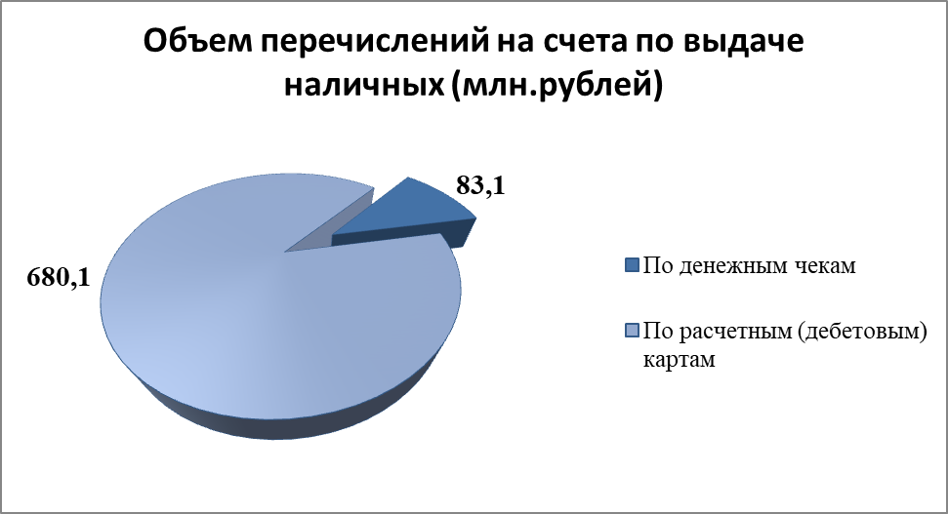

В 2024 году в соответствии с установленными Федеральным казначейством порядком работы по обеспечению наличными денежными средствами клиентов в условиях централизации банковских счетов № 40116
с использованием чеков, графиком тиражирования централизации банковских счетов, Отделом проведены соответствующие мероприятия,
по результатам которых закрыто в ПАО Сбербанк 9 банковских счета
№ 40116 с результатом стопроцентной централизации счетов №40116
по чекам.
Централизация банковских счетов № 40116 привела к минимизации получения и выдачи наличных денежных средств по чекам и ордерам клиентами, а также позволила снизить трудозатраты на операционную деятельность, уменьшить количество счетов, требующих контроля остатков средств при закрытии финансового года.
В рамках 3 мероприятия Дорожной карты и во исполнения Указа Президента Российской Федерации от 30.06.2022 №166 «О мерах по обеспечению технологической независимости и безопасности критической информационной инфраструктуры Российской Федерации» ПАО Сбербанк доработал Программное обеспечение и тиражировал бизнес-процесс перехода на «Целевую» бюджетную бизнес-карту (далее – Целевая БК)
с 16.09.2024 г.
Для перехода на Целевую БК и исполнения поручения ФК (письмо ФК от 29.02.2024 № 07-04-05/05-5414) для бесперебойного обеспечения наличными денежными средствами и денежными средствами, предназначенными для осуществления расчетов по операциям, совершаемых с использованием платежных карт, участников системы казначейских платежей были осуществлены следующие мероприятия:
Инвентаризация портфеля карт, подлежащих закрытию:
– карты, эмитированные на международных платежных системах Visa и MasterCard ;
– карты с истекшим сроком действия, по которым Банк временно аннулировал проверку срока действия;
– карты национальной платежной системы «МИР», операции по которым не проводились с 1 июля 2023 года.
Оповещение клиентов Управления о предстоящем переходе на Целевую БК - рассылка писем клиентам. А также индивидуально проконсультированы клиенты-держатели карт, вошедшие в список подлежащих закрытию карт.
Карты были самостоятельно сданы клиентами в банк, либо при невозможности – клиенты письменно информировали Управление для последующей блокировки Банком на основании обращения Управления.
Дальнейшая централизация банковских счетов № 40116 предусматривает переход на Единую бюджетную платформу электронного бюджета для обслуживания клиентов всех уровней бюджетов: федерального, регионального, муниципального.
С 01 января 2024 года вступил в силу Приказ Федерального казначейства от 16.03.2023 № 88 « О представлении территориальными органами Федерального казначейства сведений в рамках обеспечения наличными денежными средствами участников системы казначейских платежей» (далее – Приказ от 16.03.2023 № 88).
С целью осуществления мониторинга обеспечения наличными денежными средствами участников системы казначейских платежей Управление с апреля 2024 года на ежедневной основе выгружает в подсистему информационно – аналитического обеспечения государственной интегрированной информационной системы управления общественными финансами «Электронный бюджет» (далее – ПИАО):
- Сведения о движении денежных средств по банковским счетам № 40116;
- Сведения об открытых счетах № 40116.
На основании Сведений, выгруженных в ПИАО, Управление производило на постоянной основе сверку с данными ПУР ЭБ, ППО АСФК, НСИ ГИИС «Электронный бюджет».
Управление в 2024 году ежемесячно представляло посредством СКИАО Сведения по форме согласно Приказа от 16.03.2023 № 88 в рамках Союзного государства.
5. Работа со средствами, поступившими на казначейский счет до выяснения принадлежности
В 2024 году на казначейский счет 03420 «Средства единого казначейского счета до выяснения принадлежности» Управления (далее - счет 03420) поступило 1159 платежных документов на общую сумму 189 914 732,10 руб. Перечислено со счета 03420 на счет 03100 всего 495 платежных документов на сумму 9 846 768,07 руб., уточнено на основании уведомлений клиентов Управления 662 поступления на сумму 9 052 560,75 руб.

6. Взаимодействие Управления с государственными информационными системами
В 2024 году Управление продолжило взаимодействие с государственной информационной система о государственных и муниципальных платежах (далее «ГИС ГМП»). Данная система предназначена для размещения и получения информации об уплате физическими и юридическими лицами платежей за оказание государственных и муниципальных услуг, платежей, являющихся источниками формирования доходов бюджетов бюджетной системы Российской Федерации, а также иных платежей, в случаях, предусмотренных федеральными законами.
В рамках проведения совместно с ФНС России работ по проверке полноты и качества данных, предоставляемых ТОФК в ГИС ГМП, Управлением осуществлены мероприятия по выявлению причин непредставления в ГИС ГМП информации об уплате денежных средств с последующим предоставлением в ГИС ГМП соответствующей информации.
В 2024 году продолжена работа в соответствии с частью 23 статьи 7 и частью 4 статьи 12 Федерального закона от 21 июля 2014 г. № 209-ФЗ «О государственной информационной системе жилищно-коммунального хозяйства» - банки, иные кредитные организации, организации федеральной почтовой связи, органы, осуществляющие открытие и ведение лицевых счетов в соответствии с бюджетным законодательством Российской Федерации, в том числе производящие расчеты в электронной форме, а также иные органы или иные организации, через которые производится внесение платы за жилое помещение и коммунальные услуги, обязаны размещать в государственной информационной системе жилищно-коммунального хозяйства информацию о внесении такой платы.

7. Обеспечение ликвидности единого казначейского счета

Количество и сумма консолидированных заявок, направленных
в МОУ ФК в течение 2024 года
Номер счета | Количество КЗ | Сумма подкрепления  (млн. рублей)
03100643000000017100 | 9 | 356,5
03100643000000017100 (ГВФ) | 4 | 0,54
03211643000000017100 | 637 | 56 571
03212643000000017100 | 258 | 8 137
03214643000000017100 | 254 | 11 740
03216643000000017100 | 82 | 59 706
03241643000000067101 | 333 | 135 387

В 2024 году операционным отделом Управления была направлена в Межрегиональное операционное УФК 5 заявок на средства федерального бюджета для предоставления бюджетного кредита на пополнение остатков средств на счетах бюджетов субъектов Российской Федерации (местных бюджетов) на сумму 6,600 млн. рублей.
8. Иные мероприятия операционного отдела в 2024 году
В 2024 года продолжена работа по реализации механизма осуществления отдельных выплат денежных средств гражданам используя национальные платежные инструменты (банковские карты «Мир»).
С июля 2024 года стало возможным использования сервиса перечисления денежных средств по реквизитам банковских карт «Мир» при осуществлении зарплатных и иных схожих по своему содержанию выплат в информационной системе «Автоматизированная система Федерального казначейства» и Государственной интегрированной информационной системе управления общественными финансами «Электронный бюджет» (далее – ГИИС «Электронный бюджет») государственным гражданским служащим и сотрудникам: – в федеральных органах государственной власти и учреждениях, передавших полномочия по начислению физическим лицам выплат по оплате труда и иных выплат, а также связанных с ними обязательных платежей в бюджеты бюджетной системы Российской Федерации;
– в иных органах власти и учреждениях.
В ПУДС ЭБ Управление приняло в 2024 году 55 Распоряжений о перечислении денежных средств на банковские карты «Мир» из ПУР ЭБ.
В 2024 году Управлением продолжена работа по исполнению Порядка направления Федеральным казначейством и его территориальными органами представлений о приостановлении операций по счетам в валюте Российской Федерации и иностранных валютах, открытым в подразделениях Центрального банка Российской Федерации и кредитных организациях в нарушение законодательства Российской Федерации, и перевода остатков денежных средств с указанных счетов, утвержденного приказом Министерства финансов Российской Федерации от 8 апреля 2020 г. № 61н.
По результатам проведенного анализа Информации о счетах и об остатках на счетах на 1 – е число месяца, следующего за отчетным кварталом, в валюте Российской Федерации и иностранных валютах, открытых в подразделениях Центрального банка Российской Федерации и кредитных организациях Управлением в 2024 году направлено 15 Запросов при отсутствии Федерального закона, предусматривающего требования к открытию финансовому органу, органу управления, получателю бюджетных средств, учреждению счетов, открытых в подразделениях Центрального банка Российской Федерации и кредитных организациях и 1 Уведомление о необходимости закрытия счета (код формы по ОКУД 0504701).
В соответствии с приказом Федерального казначейства от 16.09.2016
№ 337 «Об организации работы в федеральном казначействе и его территориальных органах по осуществлению информационного взаимодействия между федеральным казначейством и федеральной службой по финансовому мониторингу в части передачи информации, не отнесенной к сведениям, составляющим государственную тайну» Управление ежемесячно формирует в ППО АСФК отчет « Информация по выплатам» и осуществляет передачу отчета для Росфинмониторинга в МОУ ФК.

7. Итоги деятельности отдела бюджетного учета и отчетности по операциям бюджетов за 2024 год

Ведение казначейского учета, формирование бюджетной отчетности по казначейскому обслуживанию исполнения бюджетов бюджетной системы Российской Федерации, по операциям со средствами бюджетных, автономных учреждений, получателей средств из бюджета и участников казначейского сопровождения и отчетности по операциям системы казначейских платежей

Одной из задач Управления является ведение казначейского учета, формирование бюджетной отчетности по казначейскому обслуживанию исполнения бюджетов бюджетной системы Российской Федерации, по операциям со средствами бюджетных, автономных учреждений, получателей средств из бюджета и участников казначейского сопровождения и отчетности по операциям системы казначейских платежей.
Ведение казначейского учета осуществлялось на уровне Управления в единой базе данных прикладного программного обеспечения Автоматизированная система Федерального казначейства (далее - ППО АСФК) и подсистеме «Учет и отчетность» государственной интегрированной информационной системы управления государственными финансами «Электронный бюджет» (далее – ПУиО ГИИС ЭБ).
Управление ежедневно осуществляло передачу из ППО АСФК в ПУиО ГИИС ЭБ Информации о записях учета для формирования эталонных регистров по казначейскому обслуживанию исполнения федерального бюджета в ГИИС ЭБ.
Данные принятых к учету первичных учетных документов систематизировались по датам совершения операций и отражались накопительным способом в регистрах казначейского учета, формируемых ежедневно:
- Главная книга (ф. 0504072);
- Журнал операций (ф.0504071);
- Многографная карточка (ф. 0504054);
- Ведомость учета внутренних расчетов между органами, осуществляющими кассовое обслуживание исполнения бюджета (ф. 0504061);
- Карточка учета лимитов бюджетных обязательств (бюджетных ассигнований) (ф. 0504062).
Регистры казначейского учета формировались ежедневно, в установленные сроки.
Ежедневно проводилась сверка показателей регистров казначейского учета с данными выписок банка и выписок из казначейских счетов, первичными документами.
В соответствии с письмом Казначейства России от 09.01.2023 № 07-04-05/03-57 «О необходимости формирования отчетов и сверки данных» Управлением ежемесячно осуществлялась сверка Приложения № 7 к Порядку учета бюджетных и денежных обязательств получателей средств федерального бюджета территориальными органами Федерального казначейства, утвержденного приказом Министерства финансов Российской Федерации от 30 октября 2020 г. № 258н с данными Главной книги (ф. 0504072) по казначейскому обслуживанию исполнения федерального бюджета.
Ежедневная и еженедельная отчетность представлялась Управлением в Межрегиональное операционное управление Федерального казначейства (далее – МОУ ФК).
Управление представляло ежедневно следующую оперативную отчетность: Справка о перечислении межбюджетных трансфертов из федерального бюджета в бюджеты бюджетной системы Российской Федерации (ф. 0521462), Отчет об операциях по счетам Главной книги (ф. 0531981), Оперативный баланс операций в системе казначейских платежей (ф. 0531377).
Еженедельно Управление представляло Консолидированный отчет о кассовых поступлениях и выбытиях (ф. 0503152).
Предоставление пользователям информации об исполнении федерального бюджета, остатках средств на банковских счетах, открытых территориальном органам Федерального казначейства в подразделениях Банка России и кредитных организациях, на казначейских счетах, о межбюджетных трансфертах, осуществлялось органами Федерального казначейства в соответствии с рисунком 1.

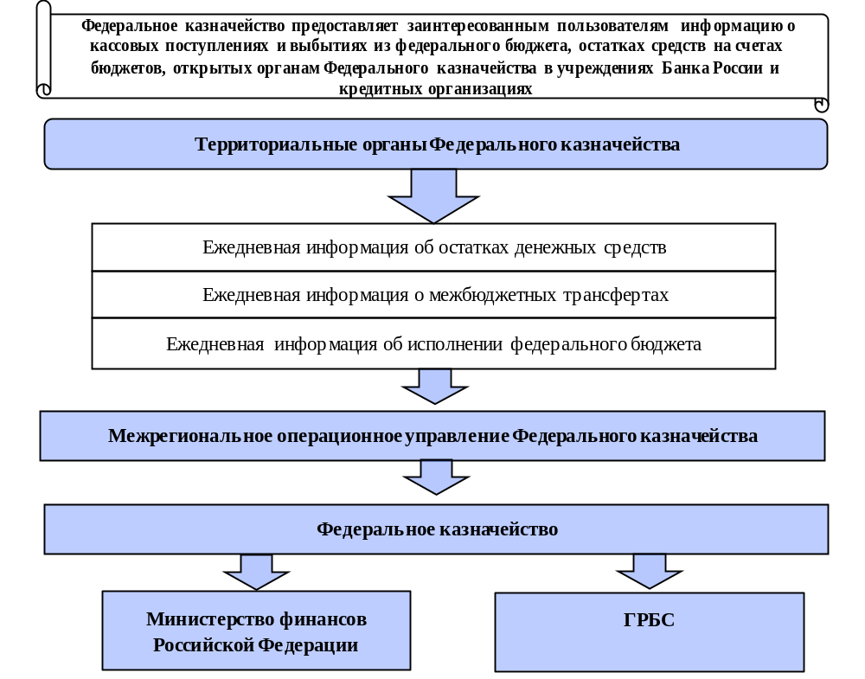
Рисунок 1
За 2024 год Управлением сформировано и представлено 842 ежедневных отчетов и 62 еженедельных отчетов.
Ежемесячная отчетность представлялась Управлением в МОУ ФК, Министерство финансов Ярославской области, финансовые органы муниципальных образований, территориальный фонд обязательного медицинского страхования Ярославской области, территориальные органы Федерального казначейства, отделение Социального фонда России по Ярославской области, получателям средств и администраторам источников финансирования дефицита федерального бюджета (рисунок 2).
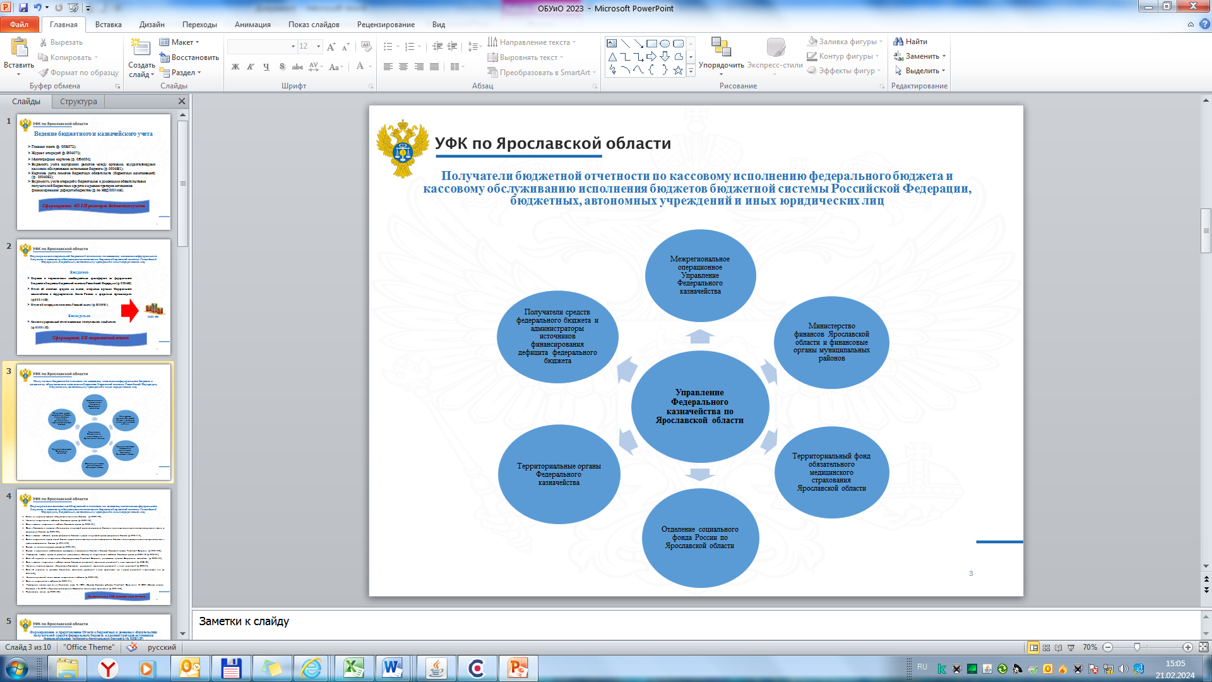
Рисунок 2

Ежемесячно и ежеквартально в МОУ ФК Управление представляло следующую бюджетную и казначейскую отчетность: Баланс по операциям кассового обслуживания исполнения бюджета (ф. 0503150), Баланс по поступлениям и выбытиям бюджетных средств (ф. 0503140), Расшифровка остатков средств во временном распоряжении к Балансу по поступлениям и выбытиям бюджетных средств ф. 0503140 (ф. 0531341), Отчет по поступлениям и выбытиям (ф. 0503151), Отчет о кассовом поступлении и выбытии бюджетных средств (ф. 0503124), Отчет о бюджетных и денежных обязательствах получателей средств федерального бюджета и администраторов источников финансирования дефицита федерального бюджета (ф. 0503129) (далее - Отчет (ф. 0503129)), Справка по консолидируемым расчетам (ф. 0503125), Отчет об операциях по поступлениям в бюджетную систему Российской Федерации, учитываемым органами Федерального казначейства (ф. 0503153), Отчет о кассовых выбытиях средств федерального бюджета в разрезе получателей средств федерального бюджета и администраторов источников финансирования дефицита федерального бюджета (ф. 0521413), Справка о перечислении межбюджетных трансфертов из федерального бюджета в бюджеты бюджетной системы Российской Федерации (ф. 0521462), Отчет о кассовом поступлении и выбытии средств бюджетных учреждений, автономных учреждений и иных юридических лиц (ф. 0503155), Баланс по операциям со средствами бюджетных, автономных учреждений и иных юридических лиц (ф. 0503154), Консолидированный отчет о кассовых поступлениях и выбытиях (ф. 0503152), Отчет о поступлениях в федеральный бюджет в разрезе администраторов доходов федерального бюджета и администраторов источников финансирования дефицита федерального бюджета (ф. 0531340), Отчет об операциях со средствами бюджетных, автономных учреждений и иных юридических лиц в разрезе учреждений и юридических лиц (ф. 0531342), Пояснительная записка (ф. 0503160), Баланс операций в системе казначейских платежей (ф. 0503195), Отчет о движении денежных средств в системе казначейских платежей (ф. 0503196), Пояснительная записка к Балансу операций в системе казначейских платежей (ф. 0503198), Отчет о финансировании расходов и кассовых расходах бюджета Союзного государства (ф. 403), Отчет об объемах финансирования расходов бюджета Союзного государства, доведенных Федеральным казначейством (ф. 415).
Бюджетная и казначейская отчетность представлялась Управлением в МОУ ФК в электронном виде с использованием ППО «АСФК» и средствами ПУиО ГИИС ЭБ.
Бюджетная отчетность по кассовому обслуживанию исполнения Союзного государства формировалась в прикладном программном обеспечении «Центр-КС» и направлялась в МОУ ФК посредством модуля «Свод показателей бюджетной отчетности по исполнению бюджета Союзного государства».
Отчеты (ф. 0503129), сформированные в разрезе получателей средств федерального бюджета и администраторов источников финансирования дефицита федерального бюджета, не содержащие сведения, составляющие государственную тайну, представлялись Управлением соответственно получателям средств федерального бюджета и администраторам источников финансирования дефицита федерального бюджета в электронном виде средствами ПУиО ГИИС ЭБ.
Ежемесячно в Министерство финансов Ярославской области и финансовые органы муниципальных образований Управление представляло: Отчет по поступлениям и выбытиям (ф. 0503151), Баланс по операциям кассового обслуживания исполнения бюджета (ф. 0503150), Консолидированный отчет о кассовых поступлениях и выбытиях (ф. 0503152), Отчет о поступлении и выбытии средств бюджетных, автономных учреждений и иных юридических лиц (ф. 0503155), Баланс по операциям со средствами бюджетных, автономных учреждений и иных юридических лиц (ф. 0503154).
В Отделение Социального фонда России по Ярославской области и в территориальный фонд обязательного медицинского страхования Ярославской области Управлением ежемесячно представлялись: Отчет по поступлениям и выбытиям (ф. 0503151), Баланс по операциям кассового обслуживания исполнения бюджета (ф. 0503150).
В целях осуществления сверки внутриказначейских расчетов в соответствии с Приказом Казначейства России от 14.12.2023 № 453 "Об утверждении Особенностей формирования и сроков представления отчетности территориальными органами Федерального казначейства" ежемесячно Управлением направлялись и согласовывались Акты сверки внутриказначейских расчетов (ф. 0521416) по переданным и полученным лимитам бюджетных обязательств и бюджетным ассигнованиям. Ежемесячно сверка проводилась с шестью Управлениями Федерального казначейства.
За отчетный период ежемесячная бюджетная и казначейская отчетность представлена в соответствии с установленными формами и в установленные сроки:
- в МОУ ФК - 371 отчетов;
- в Министерство финансов - 333 отчетов;
- в финансовые органы муниципальных образований - 4351 отчетов;
- в территориальный фонд обязательного медицинского страхования (далее –ОМС) по Ярославской области - 23 отчета;
- в Отделение Социального фонда России по Ярославской области - 23 отчета;
- в территориальные органы Федерального казначейства - 120 актов сверки внутриказначейских расчетов;
- получателям средств федерального бюджета и администраторам источников финансирования дефицита федерального бюджета – 448 отчетов.
Количество ежемесячных отчетов по казначейскому обслуживанию исполнения бюджетов бюджетной системы, представляемых в органы, организующие исполнение соответствующих бюджетов, составляет 82.0% от общего количества ежемесячной бюджетной отчетности; представляемых получателям средств федерального бюджета и администраторам источников финансирования дефицита федерального бюджета – 8.0%, в МОУ ФК – 8.2% (рисунок 3).

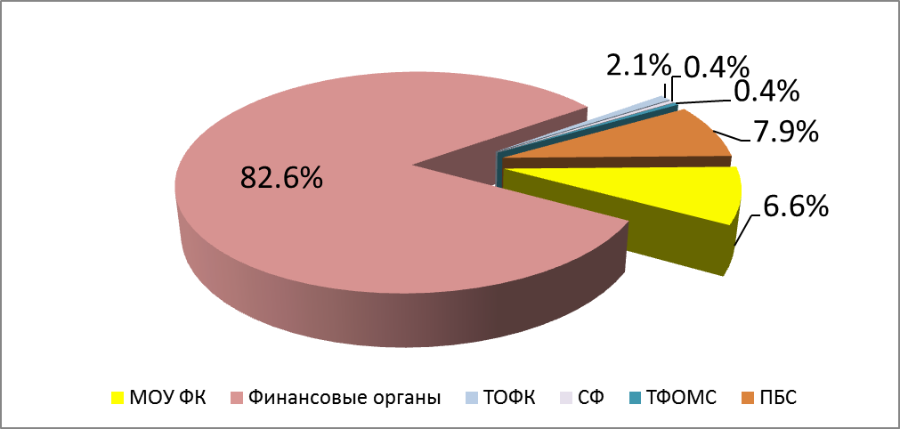
Рисунок 3

В состав годовой бюджетной отчетности Управления за 2024 год включались:
- регламентированные ежемесячные формы бюджетной отчетности по состоянию на 01.01.2025;
- годовые формы бюджетной отчетности: Баланс по операциям кассового обслуживания исполнения бюджета (ф. 0503150), Баланс по поступлениям и выбытиям бюджетных средств (ф. 0503140), Баланс по операциям кассового обслуживания бюджетных учреждений, автономных учреждений и иных организаций (ф. 0503154), Справка по заключению счетов бюджетного учета отчетного финансового года (ф. 0503110), Справка по заключению счетов бюджетного учета отчетного финансового года органа, осуществляющего кассовое обслуживание бюджетных учреждений, автономных учреждений и иных организаций (ф. 0503111), Пояснительная записка (ф. 0503160), Сведения о входящих остатках по счетам Главной книги (ф.0531982), Отчет об остатках средств бюджета Союзного государства на лицевых счетах в органах Федерального казначейства на конец года (ф. 402), Справка о возврате остатков средств бюджета Союзного государства на конец года с балансового счета 40816 управления Федерального казначейства на балансовый счет 40816 Федерального казначейства.
Годовая бюджетная отчетность за 2024 год представлена в МОУ ФК, финансовые органы субъекта и муниципальных образований, в Отделение Социального фонда России по Ярославской области, территориальный фонд ОМС по Ярославской области в полном объеме и в установленные сроки.
Ежегодные формы бюджетной отчетности представлены в МОУ ФК в количестве 41 отчетов, в финансовый орган субъекта Российской Федерации – 31 отчетов, в финансовые органы муниципальных образований – 522 отчета, в территориальный фонд ОМС по Ярославской области – 3 отчета, в Отделение Социального фонда России по Ярославской области - 3 отчета.
Перед составлением годовой бюджетной и казначейской отчетности в соответствии с пунктом 7 Инструкции о порядке составления и представления годовой, квартальной и месячной отчетности об исполнении бюджетов бюджетной системы Российской Федерации, утвержденной приказом Минфина России от 28.12.2010 № 191н, пунктом 20 Инструкции по применению Единого плана счетов бухгалтерского учета для органов государственной власти (государственных органов), органов местного самоуправления, органов управления государственными внебюджетными фондами, государственных академий наук, государственных (муниципальных) учреждений, утвержденной приказом Минфина России от 01.12.2010 № 157н, и в целях сопоставления фактического наличия денежных средств на счетах Управления с данными казначейского учета и проверки полноты отражения в учете проведена инвентаризация финансовых активов. Результаты инвентаризации оформлены тремя Инвентаризационными описями остатков на счетах учета денежных средств (ф. 0504082).
Движение денежных средств по результатам казначейского обслуживания исполнения бюджетов бюджетной системы Российской Федерации, бюджетных, автономных учреждений, получателей средств из бюджета, участников казначейского сопровождения по данным годовой бюджетной отчетности за 2024 год представлены в таблицах № 1 и № 2.

Таблица № 1
Отчет о движении денежных средств по консолидируемому бюджету Ярославской области и бюджетам государственных внебюджетных фондов
за 2024 год, млн. рублей
Наименование показателя | Аналитическая группа подвида доходов, вид расхода, аналитическая группа вида источников финансирования дефицитов бюджетов | Бюджет Ярославской области | Бюджеты муниципальных образований Ярославской области | Бюджет Территориального фонда обязательного медицинского страхования | Бюджет фонда пенсионного и социального страхования Российской Федерации на территории Ярославской области
ПОСТУПЛЕНИЯ– всего,  в том числе |  | 126 822.03 | 72 339.97 | 24 111.33 | - 0.92
Доходы | 100 | 126 612.32 | 71 394.42 | 24 111.33 | - 0.92
Выбытие нефинансовых активов | 400 | 209.71 | 945.55 | 0.00 | 0.00
ВЫБЫТИЯ – всего,  в том числе |  | 134 141.44 | 71 032.32 | 23 937.91 | 134 757.08
Расходы на выплаты персоналу в целях обеспечения выполнения функций государственными (муниципальными) органами, казенными учреждениями, органами управления государственными внебюджетными фондами | 100 | 5 157.07 | 5 613.85 | 116.88 | 1 205.43
Закупка товаров, работ и услуг для обеспечения государственных (муниципальных) нужд | 200 | 20 995.95 | 12 072.95 | 29.78 | 468.81
Социальное обеспечение и иные выплаты населению | 300 | 17 412.92 | 2 014.26 | 22 822.47 | 133 068.49
Капитальные вложения в объекты государственной (муниципальной) собственности | 400 | 3 937.02 | 4 685.59 | 0.00 | 0.00
Межбюджетные трансферты | 500 | 50 910.75 | 2 342.86 | 853.01 | 0.08
Предоставление субсидий бюджетным, автономным учреждениям и иным некоммерческим организациям | 600 | 26 468.87 | 43 023.81 | 115.75 | 0.08
Обслуживание государственного (муниципального) долга | 700 | 1 114.71 | 7.27 | 0.00 | 0.00
Иные бюджетные ассигнования | 800 | 8 144.15 | 1 271.73 | 0.02 | 14.19
Источники внутреннего финансирования – всего,  из них |  | 4 745.11 | -50.00 | 0.00 | 0.00
Поступление финансовых активов | 500 | - 824.30 | 0.00 | 0.00 | 0.00
Выбытие финансовых активов | 600 | 2 061.60 | 0.00 | 0.00 | 0.00
Увеличение обязательств | 700 | 18 545.14 | 411.60 | 0.00 | 0.00
Уменьшение обязательств | 800 | - 16 685.92 | - 461.60 | 0.00 | 0.00
Изменение остатков средств – всего,  в том числе |  | 2 574.29 | - 1 257.65 | - 173.42 | 0.19
Увеличение остатков средств | 510 | - 176 225.54 | - 79 676.45 | - 24 521.79 | - 135 330.72
Уменьшение остатков средств | 610 | 178 799.83 | 78 418.80 | 24 348.37 | 135 330.91
Изменение остатков по внутренним расчетам – всего, в том числе |  | 0.00 | 0.00 | 0.00 | 134 757.81
Увеличение остатков по внутренним расчетам |  | 0.00 | 0.00 | 0.00 | 134 757.81
Уменьшение остатков по внутренним расчетам |  | 0.00 | 0.00 | 0.00 | 0.00
Таблица № 2
Отчет о движении денежных средств по бюджетным, автономным учреждениям, получателям средств из бюджета, участникам казначейского сопровождения за 2024 год, млн. рублей
Наименование показателя | Аналитическая группа подвида доходов, вид расхода, аналитическая группа вида источников финансирования дефицитов бюджетов | Федеральные бюджетные, автономные учреждения, получатели средств из бюджета, участники казначейского сопровождения | Бюджетные, автономные учреждения, получатели средств из бюджета, участники казначейского сопровождения субъекта | Бюджетные, автономные учреждения, получатели средств из бюджета, участники казначейского сопровождения муниципальных образований
Поступления – всего,  в том числе |  | 10 330.38 | 86 456.00 | 58 392.42
Без подвида доходов | 000 | 158.88 | 86 456.00 | 58 392.42
Доходы | 100 | 10 139.91 | 0.00 | 0.00
Выбытие нефинансовых активов | 400 | 31.59 | 0.00 | 0.00
Выплаты – всего,  в том числе |  | 11 122.66 | 88 824.51 | 57 907.97
Без вида расходов | 000 | 148.96 | 88.824.51 | 57 907.97
Расходы на выплаты персоналу в целях обеспечения выполнения функций государственными (муниципальными) органами, казенными учреждениями, органами управления государственными внебюджетными фондами | 100 | 7 142.20 | 0.00 | 0.00
Закупка товаров, работ и услуг для обеспечения государственных (муниципальных) нужд | 200 | 2 924.60 | 0.00 | 0.00
Социальное обеспечение и иные выплаты населению | 300 | 745.85 | 0.00 | 0.00
Предоставление субсидий бюджетным, автономным учреждениям и иным некоммерческим организациям | 600 | 0.10 | 0.00 | 0.00
Иные бюджетные ассигнования | 800 | 160.95 | 0.00 | 0.00
Источники внутреннего финансирования – всего, из них |  | 781.18 | 0.00 | 0.00
Поступление на счета бюджетов | 510 | 1.216.47 | 0.00 | 0.00
Выбытие со счетов бюджетов | 610 | -435.29 | 0.00 | 0.00
Изменение остатков средств всего,  в том числе |  | -13.07 | 2 368.52 | -484.45
Увеличение остатков средств | 510 | -23.680.32 | - 86 456.00 | -58 392.42
Уменьшение остатков средств | 610 | 23.667.25 | 88.824.52 | 57 907.97
Изменение остатков по внутренним расчетам всего, в том числе |  | 24.18 | 0.00 | 0.00
Увеличение остатков по внутренним расчетам |  | 0.00 | 0.00 | 0.00
Уменьшение остатков по внутренним расчетам |  | 24.18 | 0.00 | 0.00

Исполнение федерального бюджета на территории Ярославской области в разрезе лет по данным годовой бюджетной отчетности представлено в таблице № 3.

Таблица № 3
Исполнение федерального бюджета
на территории Ярославской области в разрезе лет, млн. рублей
Наименование показателя | 2020 | 2021 | 2022 | 2023 | 2024
Доходы | 64 350.82 | 72 554.36 | 100 333.18 | 2 102.85 | 2 682.10
Доведенные бюджетные данные | 36 690.45 | 39 816.99 | 46 098.91 | 51 594.24 | 56 570.08
Расходы | 36 196.56 | 39 210.81 | 45 446.90 | 51 464.43 | 56 435.12
Процент расходов в объеме доведенных бюджетных данных в разрезе лет приведен на рисунке 4.
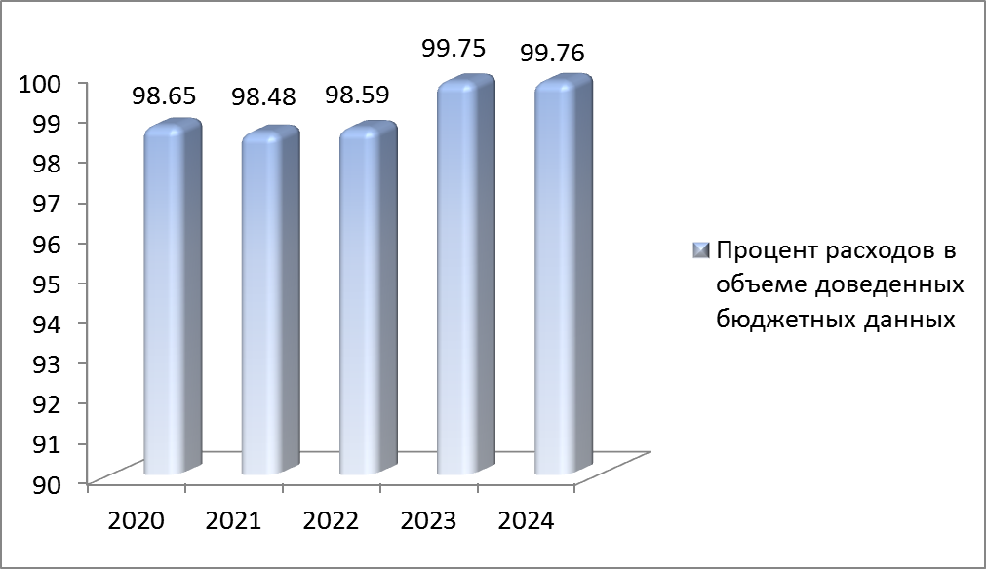
Рисунок 4
Динамика доходов и расходов казенных учреждений по бюджетам бюджетной системы Российской Федерации в разрезе лет представлена на рисунке 5.
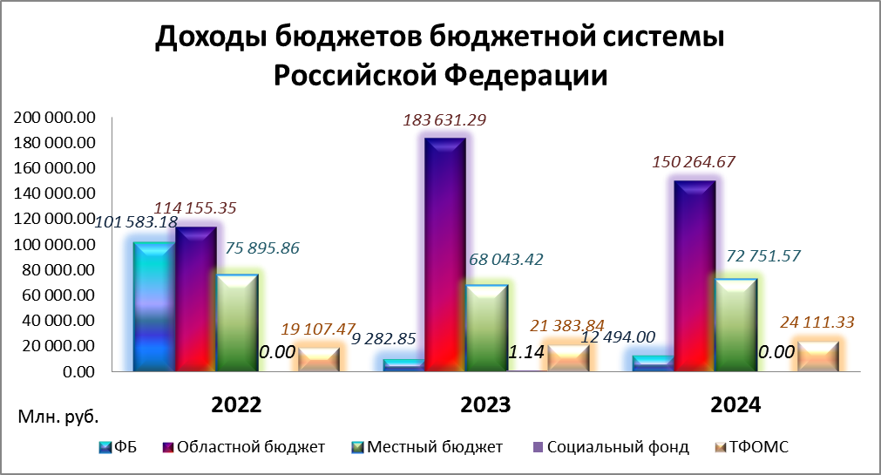
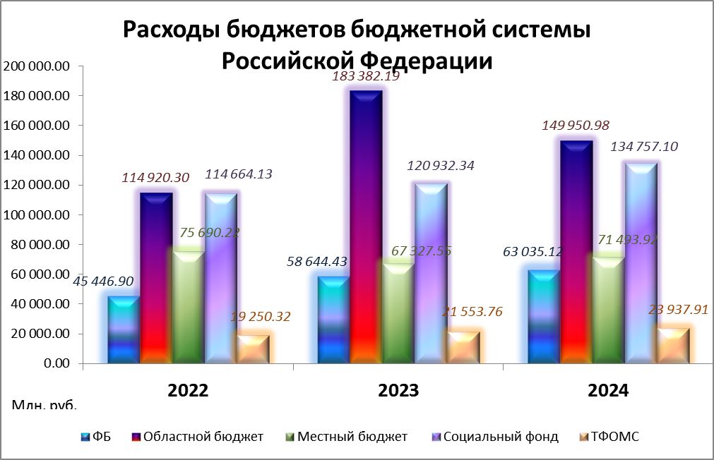
Рисунок 5
Динамика доходов и расходов бюджетных, автономных учреждений, получателей средств из бюджета, участников казначейского сопровождения в разрезе лет представлена на рисунке 6.

Доходы бюджетных, автономных учреждений, получателей средств из бюджета, участников казначейского сопровождения, млн. руб.

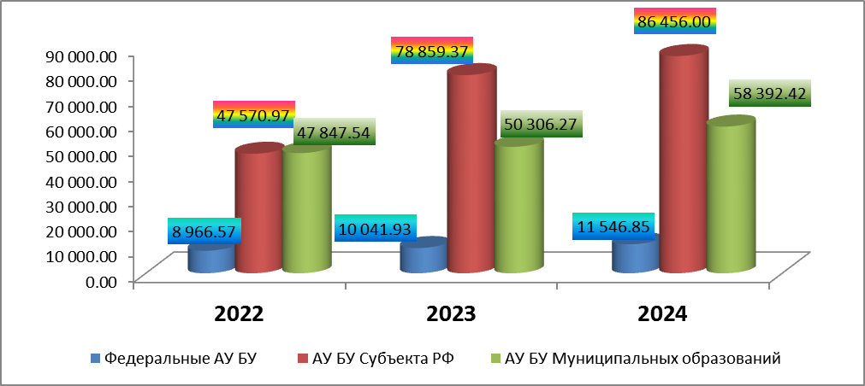

Расходы бюджетных, автономных учреждений, получателей средств из бюджета, участников казначейского сопровождения, млн. руб.
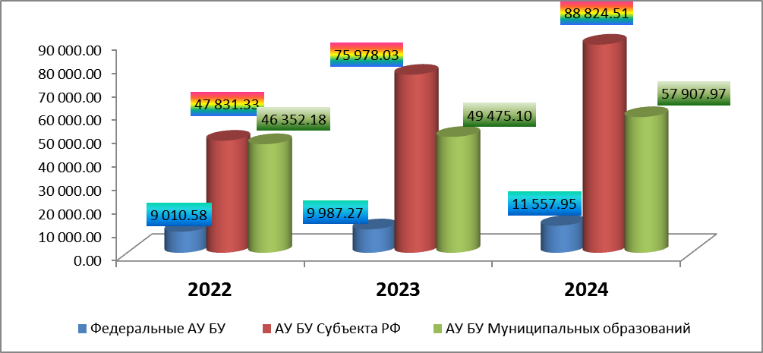
Рисунок 6.
Информация о поступлении из федерального бюджета средств на реализацию национальных проектов по состоянию на 01.01.2025 г. представлена в таблице № 4.

Таблица № 4
Информация о поступлении из федерального бюджета средств на реализацию национальных проектов по состоянию на 01.01.2025 г., рубли.
Наименование национального проекта | Наименование федерального проекта | Доведено лимитов бюджетных обязательств из федерального бюджета  на 2023 год | Кассовый расход федерального бюджета | Процент исполнения  % | Кассовый расход бюджета субъекта
(A) Культура | (A1) Обеспечение качественно нового уровня развития инфраструктуры культуры (Культурная среда) | 481 653 000.41 | 481 652 751.71 | 100.0% | 438 982 170.81
(A) Культура | (A2) Создание условий для реализации творческого потенциала нации (Творческие люди) | 1 350 000.00 | 1 349 999.44 | 100.0% | 2 406 250.40
(A) Культура | (A3) Цифровизация услуг и формирование информационного пространства в сфере культуры (Цифровая культура) | 3 500 000.00 | 3 499 998.47 | 100.0% | 4 794 519.90
(A) Культура | Итого | 486 503 000.41 | 486 502 749.62 | 100.0% | 446 182 941.11
(D) Цифровая экономика | (D6) Цифровое государственное управление |  |  |  | 20 826 800.00
(D) Цифровая экономика | Итого |  |  |  | 20 826 800.00
(E) Образование | (E1) Современная школа | 548 380 200.00 | 548 371 153.55 | 100.0% | 1 100 527 110.43
(E) Образование | (E2) Успех каждого ребенка | 261 397 300.00 | 261 331 314.73 | 100.0% | 268 294 236.16
(E) Образование | (E4) Цифровая образовательная среда | 139 691 900.00 | 139 688 866.52 | 100.0% | 166 148 390.42
(E) Образование | (EВ) Патриотическое воспитание граждан Российской Федерации | 73 401 900.00 | 73 400 555.52 | 100.0% | 76 458 999.24
(E) Образование | (E8) Социальная активность |  |  |  | 4 012 609.00
(E) Образование | Итого | 1 022 871 300.00 | 1 022 791 890.32 | 100.0% | 1 615 441 345.25
(F) Жилье и городская среда | (F1) Жилье
(F) Жилье и городская среда | (F2) Формирование комфортной городской среды | 534 766 700.00 | 534 766 588.62 | 100.0% | 654 690 262.82
(F) Жилье и городская среда | (F3) Обеспечение устойчивого сокращения непригодного для проживания жилищного фонда |  |  |  | 1 237 227 394.49
(F) Жилье и городская среда | (F5) Чистая вода | 167 321 000.00 | 166 572 795.66 | 99.6% | 173 513 427.24
(F) Жилье и городская среда | Итого | 702 087 700.00 | 701 339 384.28 | 99.9% | 2 065 431 084.55
(G) Экология | (G1) Чистая страна
(G) Экология | (GА) Сохранение лесов | 26 222 200.00 | 26 222 200.00 | 100.0% | 26 222 200.00
(G) Экология | (G6) Оздоровление Волги | 1 493 240 000.00 | 1 493 240 000.00 | 100.0% | 1 558 230 494.66
(G) Экология | (G8) Сохранение уникальных водных объектов | 17 254 900.00 | 17 254 776.01 | 100.0% | 17 254 776.01
(G) Экология | Итого | 1 536 717 100.00 | 1 536 716 976.01 | 100.0% | 1 601 707 470.67
(I) Малое и среднее предпринима тельство и поддержка индивидуаль ной предпринима тельской инициативы | (I2) Создание благоприятных условий для осуществления деятельности самозанятыми гражданами | 9 873 200.00 | 9 873 200.00 | 100.0% | 10 284 583.34
 | (I4) Создание условий для легкого старта и комфортного ведения бизнеса | 21 615 100.00 | 21 552 196.00 | 99.7% | 22 450 204.17
 | (I5) Акселерация субъектов малого и среднего предпринимательства | 101 379 500.00 | 101 379 486.05 | 100.0% | 137 229 898.62
 | Итого | 132 867 800.00 | 132 804 882.05 | 100.0% | 169 964 686.13
(J) Национальный проект "Туризм и индустрия гостеприимства | (J1) Развитие туристической инфраструктуры | 512 319 900.00 | 434 319 900.37 | 84.8% | 455 143 916.83
(J) Национальный проект "Туризм и индустрия гостеприимства | (J2) Повышение доступности туристических продуктов
(J) Национальный проект "Туризм и индустрия гостеприимства | Итого | 512 319 900.00 | 434 319 900.37 | 84.8% | 455 143 916.83
(L) Производительность труда и поддержка занятости | (L2) Адресная поддержка повышения производительности труда на предприятиях | 12 309 200.00 | 12 309 200.00 | 100.0% | 12 822 083.33
(L) Производительность труда и поддержка занятости | Итого | 12 309 200.00 | 12 309 200.00 | 100.0% | 12 822 083.33
(N) Здравоохранение | (N1) Развитие системы оказания первичной медико-санитарной помощи | 10 634 500.00 | 10 634 500.00 | 100.0% | 25 077 478.00
(N) Здравоохранение | (N2) Борьба с сердечно-сосудистыми заболеваниями | 234 148 300.00 | 234 146 347.35 | 100.0% | 257 630 067.44
(N) Здравоохранение | (N3) Борьба с онкологическими заболеваниями | 40 629 500.00 | 40 629 418.40 | 100.0% | 104 906 415.55
(N) Здравоохранение | (N4) Развитие детского здравоохранения, включая создание современной инфраструктуры оказания медицинской помощи детям | 383 000 000.00 | 382 999 999.96 | 100.0% | 524 657 600.00
(N) Здравоохранение | (N7) Создание единого цифрового контура в здравоохранении на основе единой государственной информационной системы здравоохранения (ЕГИСЗ) | 65 281 300.00 | 65 235 563.37 | 99.9% | 67 953 733.67
(N) Здравоохранение | (N9) Модернизация первичного звена здравоохранения Российской Федерации | 874 289 200.00 | 870 643 465.68 | 99.6% | 902 859 992.57
(N) Здравоохранение | Итого | 1 607 982 800.00 | 1 604 289 294.76 | 99.8% | 1 883 085 287.23
(P) Демография | (P1) Финансовая поддержка семей при рождении детей | 253 250 900.00 | 253 244 265.72 | 100.0% | 351 023 056.79
(P) Демография | (P2) Содействие занятости | 217 798 700.00 | 217 798 655.72 | 100.0% | 226 873 599.84
(P) Демография | (P3) Разработка и реализация программы системной поддержки и повышения качества жизни граждан старшего поколения | 91 979 300.00 | 91 978 263.07 | 100.0% | 94 828 922.41
(P) Демография | (P5) Создание для всех категорий и групп населения условий для занятий физической культурой и спортом, массовым спортом, в том числе повышение уровня обеспеченности населения объектами спорта, а также подготовка спортивного резерва | 229 960 800.00 | 229 960 798.82 | 100.0% | 362 977 071.51
(P) Демография | Итого | 792 989 700.00 | 792 981 983.33 | 100.0% | 1 035 702 650.55
(R ) Безопасные и качественные автомобильные дороги | (R1) Региональная и местная дорожная сеть | 4 681 958 800.00 | 4 681 958 799.77 | 100.0% | 5 887 080 540.58
(R ) Безопасные и качественные автомобильные дороги | (R2) Общесистемные меры развития дорожного хозяйства | 50 576 600.00 | 50 576 600.00 | 100.0% | 699 389 516.25
(R ) Безопасные и качественные автомобильные дороги | (R3) Безопасность дорожного движения | 8 623 602.24 | 8 623 512.24 | 100.0%
(R ) Безопасные и качественные автомобильные дороги | (R7) Развитие общественного транспорта | 2 213 968 200.00 | 2 213 968 200.00 | 100.0% | 2 984 083 610.79
 | Итого | 6 955 127 202.24 | 6 955 127 112.01 | 100.0% | 9 570 553 667.62
(T ) Международная кооперация и экспорт | (T2) Экспорт продукции агропромышленного комплекса | 2 399 800.00 | 2 399 800.00 | 100.0% | 2 499 793.00
(T ) Международная кооперация и экспорт | Итого | 2 399 800.00 | 2 399 800.00 | 100.0% | 2 499 793.00
(Y) Национальный проект "Беспилотные авиационые системы" | (Y4) Стимулирование спроса на отечественные беспилотные авиационные системы | 10 499 181.00 | 10 499 181.00 | 100.0% | 10 499 181.00
(Y) Национальный проект "Беспилотные авиационые системы" | Итого | 10 499 181.00 | 10 499 181.00 | 100.0% | 10 499 181.00
 | ИТОГО | 13 774 674 683.65 | 13 692 082 353.75 | 99.4% | 18 889 860 907.27
Динамика расходов из федерального бюджета средств на реализацию национальных проектов в 2023 – 2024 годах изображена на рисунке 7.
 | Национальный проект, млн.руб. | 2022 | 2023 | 2024
 | Культура | 450.78 | 475.58 | 486.50
 | Цифровая экономика |  | 2.20 | 0.00
 | Образование | 1 389.96 | 1 202.94 | 1 022.79
 | Жилье и городская среда | 1 038.70 | 1 127.72 | 701.34
 | Экология | 1 341.79 | 2 035.21 | 1 536.72
 | Малое и среднее предпринимательство | 168.15 | 171.36 | 132.80
 | Туризм | 167.48 | 691.78 | 434.32
 | Производительность труда | 12.02 | 10.24 | 12.31
 | Здравоохранение | 2 589.07 | 2 112.36 | 1 604.29
 | Демография | 2 146.68 | 603.14 | 792.98
 | Безопасные дороги | 1 232.49 | 7 046.31 | 6 955.13
 | Международная кооперация | 0.72 | 1.91 | 2.40
 | Беспилотные авиационные системы |  | 0.00 | 10.50
 | Итого | 10 537.84 | 15 480.75 | 13 692.08
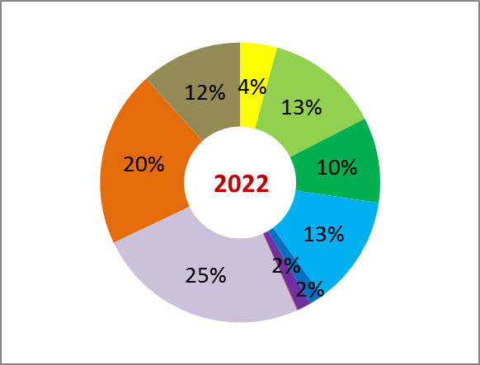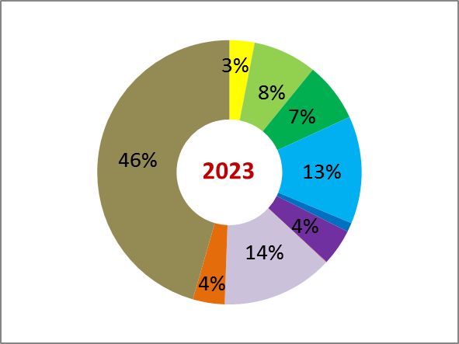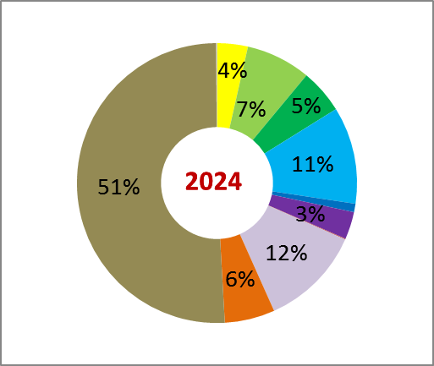

Рисунок 7

В соответствии со статьей 236.1 Бюджетного кодекса Российской Федерации в порядке, установленном высшим исполнительным органом субъекта Российской Федерации (местной администрацией муниципального образования), с учетом общих требований, установленных Правительством Российской Федерации, финансовые органы субъекта Российской Федерации (муниципального образования) привлекали на единый счет бюджета субъекта Российской Федерации (местного бюджета) остатки средств на казначейских счетах для осуществления и отражения операций с денежными средствами, поступающими во временное распоряжение получателей средств бюджета субъекта Российской Федерации (местного бюджета); единых счетах бюджетов государственных внебюджетных фондов, открытых органу управления территориальным государственным внебюджетным фондом; казначейских счетах для осуществления и отражения операций с денежными средствами бюджетных и автономных учреждений, получателей средств из бюджета, участников казначейского сопровождения, открытых финансовому органу субъекта Российской Федерации (местного бюджета).
Информация по суммам привлеченных средств на уровень бюджетов субъектов Российской Федерации (местных бюджетов) представлена в Таблице №5.
Таблица № 5
Информация по суммам привлеченных средств на уровень бюджетов субъектов Российской Федерации (местных бюджетов), млн. рублей.
Источники привлечения средств | По бюджету субъекта Российской Федерации |  |  | По бюджетам муниципальных образований
Источники привлечения средств | 2022 | 2023 | 2024 | 2022 | 2023 | 2024
Средства, поступающие во временное распоряжение получателей средств бюджетов субъектов Российской Федерации (местных бюджетов) | 0.00 | 0.00 | 257.00 | 260.00 | 45.65 | 0.00
Средства бюджетных, автономных учреждений субъектов Российской Федерации (местных бюджетов) | 6 364.00 | 21 527.00 | 25 810.00 | 8 173.00 | 6 854.65 | 5 948.50
Средства участников казначейского сопровождения, источником финансового обеспечения которых являются средства бюджетов субъектов Российской Феде рации (местных бюджетов) | 0.00 | 0.00 | 691.00 | 0.00 | 0.00 | 0.00
Средства получателей средств из бюджета, источником финансового обеспечения которых являются средства бюджетов субъектов Российской Федерации (местных бюджетов) | 0.00 | 0.00 | 0.00 | 0.00 | 20.70 | 0.00
Итого | 6 364.00 | 21 527.00 | 26 758.00 | 8 433.00 | 6 931.00 | 5 948.50

В 2024 году в рамках Соглашения об информационном взаимодействии Федеральной службы государственной статистики и Федерального казначейства представлена регламентированная информация в территориальный орган Федеральной службы государственной статистики в Ярославской области.
В целях реализации Концепции открытости федеральных органов исполнительной власти, утвержденной Распоряжением Правительства РФ от 30.01.2014 № 93-р «Об утверждении Концепции открытости федеральных органов исполнительной власти», в 2024 году на Интернет-сайте Управления в разделе «Открытое правительство» размещалась Информация из Отчета о кассовом поступлении и выбытии бюджетных средств (ф. 0503124).
В целях раскрытия информации о ходе реализации национальных проектов, финансовыми органами субъектов Российской Федерации и органами управления государственными внебюджетными фондами Российской Федерации, начиная с отчетности на 01.01.2020, осуществляется представление в подсистему «Учет и отчетность» ГИИС ЭБ следующих отчетов:
- Сводный Отчет о бюджетных обязательствах (ф. 0503128) в части обязательств по реализации национальных проектов (программ), комплексного плана модернизации и расширения магистральной инфраструктуры (региональных проектов в составе национальных проектов) (далее - Отчет (ф. 0503128-НП);
- Отчет об исполнении бюджета (ф. 0503117) в части реализации национальных проектов (программ), комплексного плана модернизации и расширения магистральной инфраструктуры (региональных проектов в составе национальных проектов) (далее - Отчет (ф. 0503117-НП);
- Отчет об обязательствах учреждения (ф. 0503738), содержащий данные о принятии и исполнении учреждением обязательств в ходе реализации национальных проектов (программ), комплексного плана модернизации и расширения магистральной инфраструктуры (региональных проектов в составе национальных проектов) (далее - Отчет (ф. 0503738-НП).
В соответствии с письмами Казначейства России от 09.09.2019 № 07-04-05/02-19361 «О предоставлении форм бюджетной отчетности», от 07.02.2020 № 07-04-05/02-2372 «О порядке представления Отчета об обязательствах учреждения (ф. 0503738-НП)» Управлением обеспечены проверка и принятие Отчетов (ф. 0503128-НП), Отчетов (ф. 0503117-НП) и Отчетов (ф. 0503738-НП), представляемых в подсистему «Учет и отчетность» ГИИС ЭБ Министерством финансов Ярославской области.
За 2024 год Управлением проверено и принято Отчетов (ф. 0503117-НП) – 602 шт., Отчетов (ф. 0503128-НП) -604 шт., Отчетов (ф. 0503738-НП) – 285 шт.
Схема представления отчетов содержащих информацию о ходе реализации национальных проектов в ПУиО ГИИС ЭБ финансовым органом субъекта Российской Федерации приведена на рисунке 8.

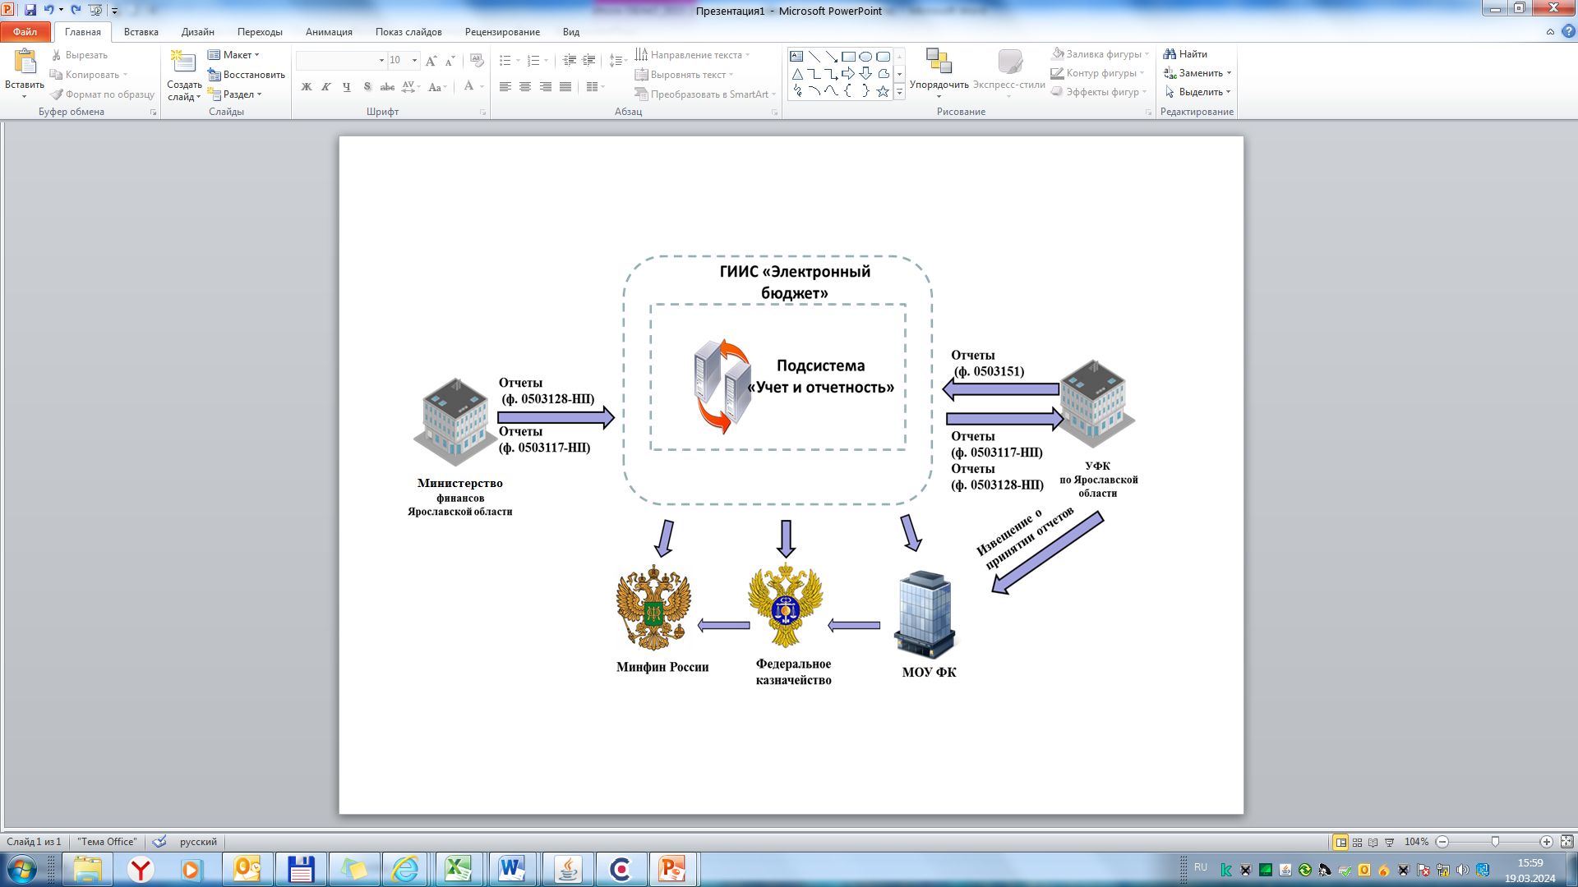
Рисунок 8
Во исполнение положений Порядка прогнозирования движения средств на едином казначейском счете, утвержденного приказом Федерального казначейства от 31 марта 2020 № 13н, (далее – Порядок) с февраля 2021 года Управление обеспечивает ежемесячное формирование и загрузку в Модуль кассового планирования информации о поступлениях и перечислениях бюджетных средств (далее – Отчет), формируемой по форме согласно приложению № 9 к Порядку.
В рамках ежедневной актуализации прогноза движения средств на едином казначейском счете (далее - ЕКС), осуществляемой в целях бесперебойного проведения платежей, управления временно свободными остатками денежных средств, а также достижения целевых показателей остатков денежных средств на ЕКС, начиная с 1 июля 2021 года Управление осуществляет ежедневное формирование и представление информации о поступлениях и перечислениях по единому счету бюджета.
За 2024 год Управлением обеспечена своевременная загрузка 33 ежемесячных и 1098 ежедневных Отчетов.
В целях обеспечения открытости и доступности информации о деятельности государственных (муниципальных) учреждений на основании Приказа Федерального казначейства Российской Федерации от 23.03.2023 № 98 «Об утверждении Требований к проведению сверки информации о государственных и муниципальных учреждениях, размещенной на официальном сайте в сети «Интернет» www.bus.gov.ru, и анализа ее результатов» Управлением на постоянной основе проводился мониторинг размещения информации о государственных и муниципальных учреждениях в части полноты, достоверности и своевременности ее размещения на Официальном сайте.
За 2024 год Управлением сверено размещение информации о государственном (муниципальном) задании, плане финансово-хозяйственной деятельности учреждения, бюджетной смете, об операциях с целевым средствами их бюджета, об исполнении государственного (муниципального) задания, о годовой бухгалтерской отчетности учреждения, о результатах деятельности учреждения и об использовании закрепленного за ним государственного (муниципального) имущества по 1462 учреждениям, осуществляющим свою деятельность на территории Ярославской области.
По результатам сверки информации об учреждениях были сформированы и направлены в Управление Федерального казначейства по Тульской области по состоянию на 1 июля 2024 года и на 1 января 2025 года Отчеты по размещенной информации на Официальном сайте ГМУ, Аналитическая информация о проведенной сверке информации об учреждениях, размещенной на Официальном сайте ГМУ, а также сопроводительные письма с информацией о проведенной работе. По результатам размещения информации о государственных и муниципальных учреждениях на Официальном сайте в рейтинге среди субъектов Российской Федерации Ярославская область по состоянию на 01.01.2025 находится на 60 месте по сравнению с данными по состоянию на 01.07.2025, когда Ярославская область была на 72 месте.

8. Итоги деятельности отдела централизованной бухгалтерии за 2024 год

В соответствии со ст. 264.1 Бюджетного кодекса Российской Федерации, постановлением Правительства Российской Федерации от 27.12.2019 № 1890 «Об общих требованиях к передаче Федеральному казначейству, финансовому органу субъекта Российской Федерации, финансовому органу муниципального образования полномочий соответственно федеральных органов исполнительной власти, органов исполнительной власти субъектов Российской Федерации, органов местной администрации (их территориальных органов, подведомственных казенных учреждений) по начислению физическим лицам выплат по оплате труда и иных выплат, а также связанных с ними обязательных платежей в бюджеты бюджетной системы Российской Федерации и их перечислению, по ведению бюджетного учета, включая составление и представление бюджетной отчетности, консолидированной отчетности бюджетных и автономных учреждений, иной обязательной отчетности, формируемой на основании данных бюджетного учета, по обеспечению представления такой отчетности в соответствующие государственные (муниципальные) органы» и постановлением Правительства Российской Федерации от 15.02.2020 № 153 «О передаче Федеральному казначейству полномочий отдельных федеральных органов исполнительной власти, их территориальных органов и подведомственных им казенных учреждений» Управление Федерального казначейства по Ярославской области по состоянию на 1 января 2025 года осуществляло полномочия 8 территориальных органов исполнительной власти:
- Государственная инспекция труда в Ярославской области,
- Территориальный орган Федеральной службы государственной статистики по Ярославской области,
- Территориальный орган Федеральной службы по надзору в сфере здравоохранения по Ярославской области,
- Управление Федеральной службы по ветеринарному и фитосанитарному надзору по Ярославской области,
- Управление Роспотребнадзора по Ярославской области,
- Управление Федеральной службы государственной регистрации, кадастра и картографии по Ярославской области,
– Межрегиональное Управление Федеральной антимонопольной службы по Ярославской области и Костромской области (образовалось 26.09.2023г. путем присоединения к Управлению Федеральной антимонопольной службы по Ярославской области Управления Федеральной антимонопольной службы по Костромской области области),
- Управление Федеральной службы по надзору в сфере связи, информационных технологий и массовых коммуникаций по Ярославской области,
- Верхне-Волжское межрегиональное управление Федеральной службы по надзору в сфере природопользования (Приказом Федеральной службы по надзору в сфере природопользования от 24.10.2023 № 477 "О Верхне-Волжском межрегиональном управлении Федеральной службы по надзору в сфере природопользования" в процессе реорганизации к Верхне-Волжскому межрегиональному управлению Росприроднадзора 15.02.2024 присоединено Межрегиональное управление Росприроднадзора по Ивановской и Владимирской областям).
Централизация учетных функций –
нормативное правовое регулирование
- Бюджетный кодекс Российской Федерации,
- Федеральный закон от 06.12.2011 № 402-ФЗ «О бухгалтерском учете»,
- Постановление Правительства РФ от 27.12.2019 № 1890 «Об общих требованиях к передаче Федеральному казначейству, финансовому органу субъекта Российской Федерации, финансовому органу муниципального образования полномочий…….по обеспечению представления такой отчетности в соответствующие государственные (муниципальные) органы»,
- Постановление Правительства РФ от 15.02.2020 № 153 «О передаче Федеральному казначейству полномочий отдельных федеральных органов исполнительной власти, их территориальных органов и подведомственных им казенных учреждений»,
- Приказ МФ РФ от 01.12.2010 № 157н «Об утверждении единого плана счетов бухгалтерского учета и инструкции по его применению»,
- Приказ МФ РФ от 28.12.2010 № 191н «Об утверждении Инструкции о порядке составления и представления годовой, квартальной и месячной отчетности об исполнении бюджетов бюджетной системы Российской Федерации»,
- Приказ МФ РФ от 30.03.2015 № 52н «Об утверждении форм первичных учетных документов и регистров бухгалтерского учета, применяемых органами государственной власти, органами местного самоуправления, органами управления государственными внебюджетными фондами, государственными (муниципальными) учреждениями и методических указаний по их применению»,
- Приказ МФ РФ от 15 апреля 2021 г. № 61н «Об утверждении унифицированных форм электронных документов бухгалтерского учета, применяемых при ведении бюджетного учета, бухгалтерского учета государственных (муниципальных) учреждений и методических указаний по их применению»,
- Приказ МФ РФ от 29.11.2017 № 209н «Об утверждении порядка применения классификации операций сектора государственного управления»,
- Приказ ФК от 07.05.2024 № 2н «Об утверждении Рабочего плана счетов централизованного бухгалтерского учета и Порядка его применения»,
- Приказ ФК от 04.06.2024 г. № 4н «Об утверждении Графика документооборота при централизации учета»,
- Приказ ФК от 09.07.2024 г. № 5н «Об утверждении Методов оценки объектов бухгалтерского учета, порядка признания (постановки на учет) и прекращения признания (выбытия из учета) объектов бухгалтерского учета, иных способов ведения бухгалтерского учета при централизованного учета и Порядка признания в бухгалтерском учете и раскрытия в бухгалтерской (финансовой) отчетности событий после отчетной даты при централизации учета».

Централизация учетных функций
в ОЦБ УФК по Ярославской области
Новые функции реализуются за счет внутренней оптимизации, современных технологий и повышения производительности труда.
По состоянию на 01.01.2022 года в соответствии с утвержденными дорожными картами организации работ по передаче централизуемых полномочий и утвержденным Федеральным казначейством графиком организации исполнения централизуемых полномочий отделом централизованной бухгалтерии завершены все запланированные организационные, методические и технологические мероприятия.

Численность сотрудников и бухгалтерской службы субъектов централизованного учета (СЦУ), а также численность ОЦБ
УФК по Ярославской области на момент передачи полномочий

Федеральные органы исполнительной власти, принятые на обслуживание | Численность |  | Штатная численность ОЦБ
 | Штатная сотрудников ФОИВ | Фактическая бухгалтерской службы ФОИВ | Штатная численность ОЦБ
Государственная инспекция труда в Ярославской области | 24 | 2 | 18
Территориальный орган Федеральной службы государственной статистики по Ярославской области | 229 | 9 | 18
Территориальный  орган Федеральной службы по надзору в сфере здравоохранения по Ярославской области | 13 | 3 | 18
Верхне-Волжское межрегиональное управление Федеральной службы по надзору в сфере природопользования | 129 | 3 | 18
Управление Федеральной службы по надзору в сфере защиты прав потребителей и благополучия человека по Ярославской области | 153 | 7 | 18
Управление Федеральной службы по надзору в сфере связи, информационных технологий и массовых коммуникаций по Ярославской области | 31 | 2 | 18
Межрегиональное Управление Федеральной антимонопольной службы по Ярославской области и Костромской области | 40 | 1 | 18
Управления Федеральной службы государственной регистрации, кадастра и картографии по Ярославской области | 273 | 9 | 18
Итого | 892 | 36 | 18

С 2022 года функция начисления физическим лицам выплат по оплате труда и иных выплат, а также связанных с ними обязательных платежей в бюджеты бюджетной системы РФ целиком перешла на уровень централизованной бухгалтерии.
Расчет заработной платы сотрудникам территориальных органов федеральных органов исполнительной власти (далее – субъекты централизованного учета) осуществлялся средствами подсистемы управления оплатой труда ГИИС "Электронный бюджет" (1С ГИИС ЭБ) на основании данных Единой информационной системы управления кадровым составом государственной гражданской службы РФ.
В 2024 году отделом осуществлялось централизованное ведение бюджетного учета, а также формирование отчетности на основании данных бюджетного учета: налоговой отчетности; статистической отчетности, иной обязательной отчетности. Своевременно сформирована и представлена в подсистеме учет и отчетность государственной интегрированной информационной системы управления общественными финансами «Электронный бюджет» (далее – ПУиО ГИИС «Электронный бюджет») бюджетная отчетность за 2023 год, 1 квартал, 1 полугодие и 9 месяцев 2024 года за 8 субъектов централизованного учета.
Объем сформированной в 2024 году отчетности на основании данных бюджетного учета:
Федеральные органы исполнительной власти, принятые на обслуживание | Сформировано и выгружено бюджетной отчетности | Сформировано и выгружено налоговых отчетов | Сформировано и выгружено статистических отчетов | Произведенрасчет налоговых авансовых платежей по объектам
Государственная инспекция труда в Ярославской области | 209 | 51 | 19 | 12
Территориальный орган Федеральной службы государственной статистики по Ярославской области | 221 | 111 | 243 | 12
Территориальный  орган Федеральной службы по надзору в сфере здравоохранения по Ярославской области | 209 | 47 | 11 | 12
Управление Роспотребнадзора по Ярославской области | 209 | 83 | 186 | 12
Управления Федеральной службы государственной регистрации, кадастра и картографии по Ярославской области | 209 | 111 | 324 | 12
Межрегиональное Управление Федеральной антимонопольной службы по Ярославской области и Костромской области | 209 | 48 | 26 | 12
Верхне-Волжское межрегиональное управление Федеральной службы по надзору в сфере природопользования | 209 | 56 | 61 | 12
Управление Федеральной службы по надзору в сфере связи, информационных технологий и массовых коммуникаций по Ярославской области | 209 | 49 | 19 | 12
Итого | 1 684 | 556 | 889 | 96

Все субъекты централизованного учета осуществляют функции получателя средств федерального бюджета, в части средств, предусмотренных на содержание и реализацию возложенных на них функций.
Общая сумма доведенных субъектам централизованного учета лимитов бюджетных обязательств в 2024 году составила 841 164 618,10 руб.
Кассовые выплаты осуществлялись в соответствии с утвержденной бюджетной сметой и за 2024 год составили 840 689 760,91 руб.
Исполнение федерального бюджета по расходам по всем субъектам централизованного учета составило – 99,9%, что является высоким показателем исполнения федерального бюджета по расходам субъектами централизованного учета.

Анализ исполнения федерального бюджета по расходам за 2024 год в разрезе субъектов централизованного учета:

Федеральные органы исполнительной власти, принятые на обслуживание | Общая сумма ЛБО за 2021 год, в том числе: |  | Зарплата и взносы (КВР 121, 129) | Командировочные расходы (КВР 122) | Закупка товаров, работ, услуг (КВР 242, 243, 244,247) | Налоги и иные выплаты (КВР 321, 831, 851, 852, 853)
Государственная инспекция труда в Ярославской области | 24 502 199,00 |  | 19 551 695,00 | 308 122,00 | 4 547 210,00 | 95 172,00
Территориальный орган Федеральной службы государственной статистики по Ярославской области | 176 800 173,73 |  | 160 435 240,00 | 261 300,00 | 15 498 222,22 | 605 411,51
Территориальный  орган Федеральной службы по надзору в сфере здравоохранения по Ярославской области | 16 436 282,47 |  | 12 082 625,24 | 89 000,00 | 4 243 953,87 | 20 703,36
Управление Роспотребнадзора по Ярославской области | 153 740 010,89 |  | 135 128 100,00 | 345 900,00 | 17 956 892,89 | 309 118,00
Управления Федеральной службы государственной регистрации, кадастра и картографии по Ярославской области | 267 185 100,00 |  | 242 376 700,00 | 427 200,00 | 22 333 000,00 | 2 048 200,00
Межрегиональное Управление Федеральной антимонопольной службы по Ярославской области и Костромской области | 42 188 364,68 |  | 36 951 084,30 | 560 025,00 | 4 643 700,09 | 33 555,29
Верхне-Волжское межрегиональное управление Федеральной службы по надзору в сфере природопользования | 132 816 492,27 |  | 120 341 727,23 | 1 223 802,00 | 10 441 528,56 | 809 434,48
Управление Федеральной службы по надзору в сфере связи, информационных технологий и массовых коммуникаций по Ярославской области | 27 495 995,06 |  | 24 071 241,23 | 307 716,68 | 3 107 862,15 | 9 175,00
Итого | 841 164 618,10 | 750 938 413,00 |  | 3 523 065,68 | 82 772 369,78 | 3 930 769,64

Объем проверенных, обработанных и отраженных в бюджетном учете первичных документов за 2024 год:

Федеральные органы исполнительной власти, принятые на обслуживание | Поставлено на учет БО по заключенным ГК (договорам) | Сформировано заявок на кассовый расход | Сформировано документов по расходам подотчетного лица
Государственная инспекция труда в Ярославской области | 199 | 547 | 28
Территориальный орган Федеральной службы государственной статистики по Ярославской области | 397 | 2012 | 26
Территориальный  орган Федеральной службы по надзору в сфере здравоохранения по Ярославской области | 188 | 539 | 10
Управление Роспотребнадзора по Ярославской области | 377 | 1420 | 66
Управления Федеральной службы государственной регистрации, кадастра и картографии по Ярославской области | 391 | 3092 | 38
Межрегиональное Управление Федеральной антимонопольной службы по Ярославской области и Костромской области | 135 | 725 | 69
Верхне-Волжское межрегиональное управление Федеральной службы по надзору в сфере природопользования | 124 | 1923 | 337
Управление Федеральной службы по надзору в сфере связи, информационных технологий и массовых коммуникаций по Ярославской области | 124 | 526 | 38
Итого | 1 935 | 10 784 | 612

Все учреждения, по которым переданы полномочия, являются администраторами доходов, по закрепленным за ними нормативными документами кодам бюджетной классификации доходов.
Администрирование доходов в настоящее время ведется по 8-ти учреждениям по 86 кодам бюджетной классификации доходов. Учет начислений и поступлений осуществляется в разрезе федерального бюджета, бюджета субъекта и муниципальных бюджетов.
Согласно пункту 274 приказа Минфина России от 28.12.2010 № 191н «Об утверждении инструкции о порядке составления и представления годовой, квартальной и месячной отчетности об исполнении бюджетов бюджетной системы Российской Федерации» (далее – Инструкция 191н) Управлением сформирована и размещена на едином портале бюджетной системы Российской Федерации в информационно-телекоммуникационной сети "Интернет" бюджетная отчетность администраторов доходов бюджетов по 3 территориальным органам федеральных органов исполнительной власти в количестве 99 форм бюджетной отчетности.
Общая сумма поступлений в доход бюджета (федерального, областного и местного), администраторами которых являются субъекты централизованного учета, по состоянию на 01 января 2025 г. составила 421 335 745,88 руб.
Самый большой объем поступлений администрируемых доходов и соответственно документооборот в силу своей специфики приходится на Росреестр и Росприроднадзор.
Объем доходов, администрируемых субъектами централизованного учета, отраженных в учете в 2024 году:
Федеральные органы исполнительной власти, принятые на обслуживание | Сумма дебиторской задолженности по счету 205 | Поступило доходов в федеральный бюджет РФ | Поступило доходов в другие бюджеты бюджетной системы РФ | Информация по доходам в другие бюджеты бюджетной системы РФ, выгруженным на Единый портал бюджетной системы РФ
 |  |  |  | Количество местных бюджетов, по которым ведется учет доходов | Количество комплектов отчетности по местным бюджетам, выгруженным на ЕПБС РФ
Государственная инспекция труда в Ярославской области | 378 100,00 | 8 590 013,64 | - | 1 | 4
Территориальный орган Федеральной службы государственной статистики по Ярославской области | 23 459,19 | 3 454 459,12 | - | 1 | 4
Территориальный  орган Федеральной службы по надзору в сфере здравоохранения по Ярославской области | 0,00 | 280 000,00 | - | - | -
Управление Роспотребнадзора по Ярославской области | 458 644,32 | 4 743 987,30 | - | - | -
Управления Федеральной службы государственной регистрации, кадастра и картографии по Ярославской области | 172 421,19 | 244 082 923,02 | - | - | -
Межрегиональное Управление Федеральной антимонопольной службы по Ярославской области и Костромской области | 15 077 137,15 | 26 916 924,84 | - | - | -
Верхне-Волжское межрегиональное управление Федеральной службы по надзору в сфере природопользования | 2 922 013 533,17 | 132 458 424,18 | - | - | -
Управление Федеральной службы по надзору в сфере связи, информационных технологий и массовых коммуникаций по Ярославской области | 109 873,62 | 809 013,78 | - | 1 | 4
Итого | 2 938 233 168,64 | 421 335 745,88 | - | 3 | 12

В течение 2024 финансового года во всех субъектах учета осуществлялось движение нефинансовых активов посредством собственных закупок и централизованных внутриведомственных поставок. В структуре нефинансовых активов самый больший объем занимают основные средства – 90%, непроизведенные активы 8%, а материальные запасы составляют 2% от общей стоимости нефинансовых активов.

Анализ структуры нефинансовых активов, учитываемых на балансе территориальных органов власти по состоянию на 31 декабря 2024 года:
Федеральные органы исполнительной власти, принятые на обслуживание | Сумма основных средств (сч. 101) | Сумма нематериальных активов (сч. 102) | Сумма непроизведенных активов (сч. 103) | Сумма материальных запасов (сч. 105) | Сформировано и отражено в учете документов по движению НФА
Государственная инспекция труда в Ярославской области | 15 781 662,10 | - | - | 383 796,32 | 57
Территориальный орган Федеральной службы государственной статистики по Ярославской области | 163 408 953,41 | - | 13 555 399,68 | 3 317 872,70 | 510
Территориальный  орган Федеральной службы по надзору в сфере здравоохранения по Ярославской области | 8 032 942,39 | - | - | 169 041,91 | 80
Верхне-Волжское межрегиональное управление Федеральной службы по надзору в сфере природопользования | 103 268 308,99 | - | 10 695 328,45 | 2 647 633,98 | 229
Управление Роспотребнадзора по Ярославской области | 55 585 982,21 | - | 19 639 280,33 | 3 493 857,06 | 929
Управление Федеральной службы по надзору в сфере связи, информационных технологий и массовых коммуникаций по Ярославской области | 14 162 130,49 | - | 226 065,60 | 566 715,69 | 152
Межрегиональное Управление Федеральной антимонопольной службы по Ярославской области и Костромской области | 13 359 921,59 | - | - | 292 569,36 | 75
Управления Федеральной службы государственной регистрации, кадастра и картографии по Ярославской области | 316 932 446,22 | - | 16 399 033,97 | 2 576 473,81 | 544
Итого | 690 532 347,40 | - | 60 515 108,03 | 13 447 960,83 | 2 576

Одной из целей централизации бюджетного учета является повышение достоверности отчетности, формируемой на основании данных бюджетного учета. По итогам контрольных мероприятий, проведенных Счетной палаты Российской Федерации мероприятий по проверке исполнения Федерального закона «О федеральном бюджете на 2023 год и на плановый период 2024 и 2025 годов» и бюджетной отчетности об исполнении федерального бюджета за 2023 год отчетность по всем 8 СЦУ принята и признана достоверной.
По состоянию на 2019 год (начало передачи полномочий по централизации бюджетного учета и расчета заработной платы Федеральному казначейству) бухгалтерский электронный документооборот составлял порядка 35%. Основная задача при переходе на централизацию бюджетного учета и расчета заработной платы – минимизировать бумажный документооборот при обеспечении интеграции с другими ИТ-системами. Создание условий для повышения производительности труда бухгалтерских специалистов осуществлялось за счет:
- перехода на электронный документооборот;
- обеспечение однократности ввода данных;
- использование документов в структурированном виде;
- развитие интеграционных бизнес-процессов;
- использование унифицированных форм документов при осуществлении централизуемых полномочий;
- стандартизация учетных процедур.

Примерами технологических решений, значительно сокращающими длительность бизнес-процессов, задействованных при ведении бюджетного учета и расчета заработной платы, можно назвать следующие:
1. электронный документооборот при взаимодействии 1С ГИИС Электронный бюджет с ИС «АСФК» и Подсистемой управления расходами ГИИС Электронный бюджет.
2. начисление заработной платы сотрудникам на основании данных из Единой информационной системы управления кадровым составом
3. внедрение в «Электронном бюджете» сервиса «Управление командированием», интегрированного с порталом государственных услуг Российской Федерации
4. обеспечение интеграции подсистем по учету и формированию отчетности с ЕИС в сфере закупок.
Во исполнение требований приказа Минфина России от 30.10.2020 №258н в ЕИС обеспечено формирование сведений о бюджетных и денежных обязательствах с последующей передачей для постановки на учет
в ПУР ГИИС «Электронный бюджет», а также направление сведений
о денежных обязательствах для целей санкционирования и учета
в централизованную бухгалтерию в 1С ГИИС «Электронный бюджет».
С учетом реализации функционала по формированию распоряжений о совершении казначейских платежей в ГИС ЕИС в 1С ГИИС «Электронный бюджет» выполнена доработка отражения этих операций в учете.
5. обеспечение интеграции подсистем по учету и формированию отчетности с ведомственными информационными системами по начислению доходов бюджетов бюджетной системы Российской Федерации.
6. в 1С ГИИС Электронный бюджет реализован электронный обмен извещениями (ф. 0504805) по внутриведомственным централизованным поставкам посредством электронного документооборота в ГИИС «Электронный бюджет» (ранее подобные документы оформлялись вручную на бумажном носителе и отправлялись посредством Почты России получателю активов, что приводило к определенным сложностям при консолидации формы отчетности 0503125).
7. начиная с 2022 года, в соответствии с Федеральным законом 126-ФЗ от 30.04.2021г., взаимодействие с Социальным фондом России в части получения информации по электронным листкам нетрудоспособности осуществляется на основании данных Единой информационной системы управления кадровым составом государственной гражданской службы РФ в проактивном режиме непосредственно из 1С ГИИС Электронный бюджет, минуя ППО Калуга-Астрал (без использования флеш-носителя).
8. в соответствии с Приказом Минфина России от 15.04.2021 № 61н Отделом централизованной бухгалтерии организовано обучение ответственных сотрудников субъектов централизованного учета и реализована задача по внедрению и применение новых унифицированных форм электронных бухгалтерских документов в количестве 50 форм (в срок реализации с 2022 по 2024 года), практическая реализация которых позволила минимизировать бумажный документооборот.
9. с целью обеспечения автоматизации документооборота, применительно к первичным документам, передаваемым в виде электронных образов (скан-копий) документов, писем или иных документов отделом централизованной бухгалтерии организован переход на документооборот с субъектами централизованного учета с использованием документа «Карточка учета первичных документов».
Используя интеграцию 1С ГИИС Электронный бюджет с различными внешними электронными системами, а также осуществив переход на применение новых унифицированных форм электронных первичных учетных документов в соответствии с Приказом Минфина России от 15.04.2021 № 61н, бухгалтерский документооборот в рамках централизуемых полномочий в 2024 году составил более 98% объема обмена документов в электронном виде.
В рамках исполнения централизуемых полномочий в 2024 году по поручению Правительства РФ, Министерства финансов РФ, Федерального казначейства, по реализации изменений, внесенных в бюджетное и налоговое законодательства и применяемых с 2023 года, Управлением были проведены совместно с субъектами централизованного учета следующие мероприятия:
1. по поручению Федерального казначейства в целях приведения аналитического учета расчетов в соответствии с требованиями Инструкции №157н Отделом централизованной бухгалтерии Управления по всем субъектам централизованного учета по каждому из фактов хозяйственной жизни обеспечено отражение в бюджетном учете показателей аналитического учета в разрезе контрагентов, правовых оснований, дат возникновения и предельных дат исполнения обязательств.
2. в 2024 году в рамках реализации Плана мероприятий по созданию единого информационного пространства о состоянии дебиторской задолженности по неналоговым доходам, утвержденного Правительством Российской Федерации 10.01.2023, в целях формирования единого электронного Реестра должников бюджетной системы Российской Федерации по неналоговым платежам, Управлением в разрезе каждого субъекта централизованного учета по данным бюджетного учета ежемесячно формируется Реестр просроченной и долгосрочной задолженности, информация из которого отражается в соответствующем дашборде Подсистемы информационно-аналитического обеспечения ГИИС ЭБ «Сведения о ФХД ФОИВ».
3. управлением ежемесячно по всем обслуживаемым субъектам централизованного учета проводится выверка аналитических данных отчета «Сведения о ФОТ ФОИВ» по направлению «Бюджетный (бухгалтерский) учет» подсистемы информационно–аналитического обеспечения, выгруженных из подсистемы управления оплатой труда в части показателей численности и начислений по фонду оплаты труда.
4. в соответствии с Законом от 14.07.2022 № 263-ФЗ о поправках в Налоговый кодекс с 1 января 2023 года введен новый механизм расчетов с бюджетом, по которому все налоги и взносы перечисляются Единым налоговым платежом, но начиная с января 2024 года, вступили в силу новые редакции пункта 9 статьи 58 НК РФ и пункта 6 статьи 226 НК РФ, в соответствии с которыми изменились сроки уплаты налога на доходы физических лиц и подачи уведомлений в ФНС, что успешно и без нарушения сроков реализовано Отделам централизованной бухгалтерии Управления.
5. в соответствии с поручениями Минфина России и Федерального казначейства ежемесячно проводятся мероприятия по сверке данных с налоговыми органами по оплате налогов (сборов, взносов), учитываемых в качестве Единого налогового платежа.
В целях обеспечения идентичности показателей данных бухгалтерского и налогового учета Управление тесно взаимодействовало с различными ИФНС Ярославской, Костромской и Ивановской областей. В ходе выверки данных на едином налоговом счете ряда организаций обнаружились излишне зарезервированные суммы по НДФЛ и взносам, так Отделом централизованной бухгалтерии Управления за Межрегиональное Управление Федеральной антимонопольной службы по Ярославской области и Костромской области в 2024 году сдан корректирующий отчет по страховым взносов за 2018 год (за период до передачи полномочий), сдача которого позволила списать с единого налогового счета организации излишне зарезервированную сумму 1040488,10 руб.
6. по указанию Федерального казначейства Управлением на постоянной основе проводится работа по выверке информации о финансовых и нефинансовых активах и обязательствах, операциях, изменяющих указанные активы и обязательства, в разрезе всех субъектов централизованного учета, размещенной в «Сведения о ФХД ФОИВ» по направлению «Бюджетный (бухгалтерский) учет» подсистемы информационно–аналитического обеспечения ГИИС «Электронный бюджет».
7. Приказом Федеральной службы по надзору в сфере природопользования от 24.10.2023 № 477 "О Верхне-Волжском межрегиональном управлении Федеральной службы по надзору в сфере природопользования" в процессе реорганизации к Верхне-Волжскому межрегиональному управлению Росприроднадзора 15.02.2024 присоединено Межрегиональное управление Росприроднадзора по Ивановской и Владимирской областям.
В процессе реорганизации в 1-2 кварталах 2024 года были переданы все показатели бухгалтерского учета (по обязательствам, финансовым и нефинансовым активам на общую сумму 120 215 511,48 руб.) Бюджетная отчетность за 2024 год была сформирована с учетом переданных показателей бухгалтерского учета в результате реорганизационных процедур.
Актом приемки-передачи кассовых выплат, поступлений и обязательств при реорганизации участников бюджетного процесса 2 апреля 2024 года были переданы в УФК по Ярославской области показатели лицевого счет получателя бюджетных средств (03) и лицевого счета средств во временном распоряжении (05) Межрегионального управления Росприроднадзора по Ивановской и Владимирской областям и произошло закрытие этих лицевых счетов в УФК по Ивановской области.

2025 год перед отделом централизованной бухгалтерии ставит новые цели и задачи, а именно:
- В 2025 году Федеральное казначейство должно обеспечить дальнейшее развитие моделей централизации бухгалтерского учета, в том числе за счет формирования единого информационного пространства и применения информационных и телекоммуникационных технологий в сфере управления общественными финансами. Управлением до 1 июля 2025 года должен быть осуществлен переход на представление организациями бюджетной сферы федерального уровня данных бухгалтерского учета в единую технологическую платформу ГИИС "Электронный бюджет".
- В части развития сервиса перечисления денежных средств на платежные карты «Мир» в 2025 году планируется дальнейшее распространение сервиса на иные виды выплат, в том числе планируется масштабирование сервиса перечисления денежных средств на платежные карты «Мир» при перечислении оплаты труда и иных схожих по своему содержанию выплат на работников органов государственной власти и учреждений, находящихся на централизованной бухгалтерии в Казначействе России.
- Федеральное казначейство совместно с Минфином России в соответствии с Планом мероприятий («дорожной картой») от 10.01.2023 № 54п-П13, утвержденным Заместителем Председателя Правительства Российской Федерации – Руководителем Аппарата Правительства Российской Федерации Д.Ю. Григоренко, продолжит создание единого информационного пространства о состоянии дебиторской задолженности по неналоговым доходам в целях формирования Единого электронного реестра должников бюджетной системы Российской Федерации по неналоговым платежам.
- В 2025 году во взаимодействии с Минфином России будет продолжена работа по размещению в ГИИС «Электронный бюджет» информации о финансовых и нефинансовых активах и обязательствах Российской Федерации, операциях, изменяющих указанные активы и обязательства в «Сведения о ФХД ФОИВ» по направлению «Бюджетный (бухгалтерский) учет» подсистемы информационно–аналитического обеспечения ГИИС «Электронный бюджет».
- В 2025 году продолжиться практическая реализация задач в соответствии с приказом Министерства финансов Российской Федерации от 30.10.2023 № 174н "О внесении изменений в приказ Министерства финансов Российской Федерации от 15 апреля 2021 г. № 61н "Об утверждении унифицированных форм электронных документов бухгалтерского учета, применяемых при ведении бюджетного учета, бухгалтерского учета государственных (муниципальных) учреждений, и Методических указаний по их формированию и применению", что позволит минимизировать бумажный документооборот и обеспечит своевременность и достоверность отражения фактов хозяйственной жизни в учете.
- В целях оптимизации сети территориальных органов исполнительной власти и в соответствии с Приказом Федеральной службы по труду и занятости от 31 января 2025 года №24 «О реорганизации государственных инспекций труда в Ярославской, Ивановской и Костромской областях» в 1 полугодии 2025 года будет проведена реорганизация Государственной инспекции туда в Ярославской области в форме присоединения к ней Государственной инспекции туда в Ивановской области и Государственной инспекции туда в Костромской области. В результате реорганизации Отделом централизованной бухгалтерии Управления будут приняты все показатели бухгалтерского учета (по обязательствам, финансовым и нефинансовым активам и пр.).
- После проведенных реорганизационных мероприятий в трёх СЦУ в 2023-2025 годах (Межрегиональном Управлении Федеральной антимонопольной службы по Ярославской области и Костромской области, Верхне-Волжском межрегиональном управление Федеральной службы по надзору в сфере природопользования, Межрегиональной территориальной государственной инспекция труда в Ярославской, Ивановской и Костромской областях) Отделом централизованной бухгалтерии Управления в 2025 году будет продолжена работа по взаимодействию с ИФНС по Ярославской, Костромской, Ивановской, Тверской и Владимирской областей в целях обеспечения идентичности показателей данных бухгалтерского и налогового учета.

9. Итоги деятельности Отдела централизованной
бухгалтерии №2 за 2024 год

В соответствии с постановлением Правительства Российской Федерации от 29 декабря 2023 г. № 2369 «Об особенностях реализации Федерального закона «О федеральном бюджете на 2024 год и на плановый период 2025 и 2026 годов» и приказом Федерального казначейства от 18 января 2024 г. № 17 «Об организации осуществления территориальными органами Федерального казначейства полномочий отдельных федеральных бюджетных и автономных учреждений, функции и полномочия учредителей которых в соответствии с законодательством Российской Федерации осуществляют Министерство науки и высшего образования Российской Федерации» Управление Федерального казначейства по Ярославской области осуществляет полномочия ФГБОУ ВО «ЯГТУ» по начислению физическим лицам выплат по оплате труда и иных выплат, а также связанных с ними обязательных платежей в бюджеты бюджетной системы Российской Федерации и их перечислению, по ведению бухгалтерского учета, включая составление и представление бухгалтерской отчетности, иной обязательной отчетности, формируемой на основании данных бухгалтерского учета, по обеспечению представления такой отчетности в соответствующие государственные (муниципальные) органы.

Централизация учетных функций –
нормативное правовое регулирование
- Бюджетный кодекс Российской Федерации,
- Федеральный закон от 06.12.2011 № 402-ФЗ «О бухгалтерском учете»,
- Постановление Правительства РФ от 27.12.2019 № 1890 «Об общих требованиях к передаче Федеральному казначейству, финансовому органу субъекта Российской Федерации, финансовому органу муниципального образования полномочий по обеспечению представления такой отчетности в соответствующие государственные (муниципальные) органы»,
- Постановление Правительства Российской Федерации от 29 декабря 2023 г. № 2369 «Об особенностях реализации Федерального закона «О федеральном бюджете на 2024 год и на плановый период 2025 и 2026 годов»,
- Приказ МФ РФ от 01.12.2010 № 157н «Об утверждении единого плана счетов бухгалтерского учета и инструкции по его применению»,
- Приказ Минфина России от 16.12.2010 N 174н "Об утверждении Плана счетов бухгалтерского учета бюджетных учреждений и Инструкции по его применению".
- Приказ Минфина России от 25.03.2011 N 33н «Об утверждении Инструкции о порядке составления, представления годовой, квартальной бухгалтерской отчетности государственных (муниципальных) бюджетных и автономных учреждений»,
- Приказ МФ РФ от 30.03.2015 № 52н «Об утверждении форм первичных учетных документов и регистров бухгалтерского учета, применяемых органами государственной власти, органами местного самоуправления, органами управления государственными внебюджетными фондами, государственными (муниципальными) учреждениями и методических указаний по их применению»,
- Приказ Минфина России от 15.04.2021 N 61н "Об утверждении унифицированных форм электронных документов бухгалтерского учета, применяемых при ведении бюджетного учета, бухгалтерского учета государственных (муниципальных) учреждений, и Методических указаний по их формированию и применению",
- Приказ МФ РФ от 29.11.2017 № 209н «Об утверждении порядка применения классификации операций сектора государственного управления»,
- Приказ УФК по Ярославской области от 04.10.2024 № 208 «Об утверждении Методов оценки объектов бухгалтерского учета, порядка признания (постановки на учет) и прекращения признания (выбытия из учета) объектов бухгалтерского учета, иных способов ведения бухгалтерского учета при централизации учета и Порядка признания в бухгалтерском учете и раскрытия в бухгалтерской (финансовой) отчетности событий после отчетной даты при централизации учета».
- Приказ УФК по Ярославской области от 15.10.2024 № 215 «Об утверждении Рабочего плана счетов централизованного бухгалтерского учета и Правила формирования номера счета бухгалтерского учета, а также порядка внесения изменений в Рабочий план счетов централизованного бухгалтерского учета в рамках учетной политики при централизации учета».
- Приказ УФК по Ярославской области от 25.09.2024 № 202 «Об утверждении Графика документооборота при централизации учета Федерального государственного бюджетного образовательного учреждения высшего образования «Ярославский государственный технический университет»».
Централизация учетных функций
в ОЦБ №2 УФК по Ярославской области
Новые функции реализуются за счет внутренней оптимизации, современных технологий и повышения производительности труда.
В соответствии с утвержденными дорожными картами организации работ по передаче централизуемых полномочий и утвержденным Федеральным казначейством графиком организации исполнения централизуемых полномочий на 2024 год Отделом централизованной бухгалтерии №2 проведены все запланированные организационные, методические и технологические мероприятия.

Численность сотрудников и бухгалтерской службы ФГБОУ ВО «ЯГТУ» , а также численность ОЦБ №2 УФК по Ярославской области по состоянию на 01.01.2024г.
Фактическая численность |  |  | Фактическая численность ОЦБ №2
сотрудников ФГБОУ ВО «ЯГТУ» | Управление бухгалтерского учета ФГБОУ ВО «ЯГТУ» | Планово-финансовое управление ФГБОУ ВО «ЯГТУ»
623 | 10 | 5 | 9

В 2024 году начисление физическим лицам выплат по оплате труда и иных выплат, а также связанных с ними обязательных платежей в бюджеты бюджетной системы Российской Федерации и их перечислению осуществлялось в параллельном режиме:
ФГБОУ ВО «ЯГТУ» - в используемых ими внутриведомственных информационных системах;
УФК по Ярославской области - средствами системы "Электронный бюджет".
Ведение бухгалтерского учета, включая составление и представление бухгалтерской отчетности, иной обязательной отчетности, формируемой на основании данных бухгалтерского учета, по обеспечению представления такой отчетности в соответствующие государственные (муниципальные) органы осуществлялось УФК по Ярославской области - средствами системы "Электронный бюджет".
ФГБОУ ВО «ЯГТУ» осуществляет функции по выполнению работ или оказанию услуг в целях реализации предусмотренных законодательством РФ полномочий в сфере образования.
Министерством науки и высшего образования РФ переданы полномочия по обеспечению детей сирот и детей, оставшихся без попечения родителей, лиц, потерявших в период обучения обоих родителей или единственного родителя.
Принятие бюджетных (денежных) обязательств к учету осуществляется в пределах утвержденных плановых назначений и их общая сумма в 2024 году составила 1 227 603 807,32руб.
Кассовые выплаты осуществлялись в соответствии с утвержденным планом ФХД и за 2024 год составили 1 227 551 648,91 руб.
Исполнение плановых назначений плана ФХД по расходам составило практически 100%, что является высоким показателем исполнения плана ФХД по расходам субъектом централизованного учета.
Принятые бюджетные (денежные) обязательства превышают кассовые выплаты в сумме 52 158,40 руб. по КВР 244 в связи с выплатой исполнителю договора (контракта) суммы, уменьшенной на сумму неустойки (пеней, штрафов).
Структура расходов денежных средств за 2024 год:
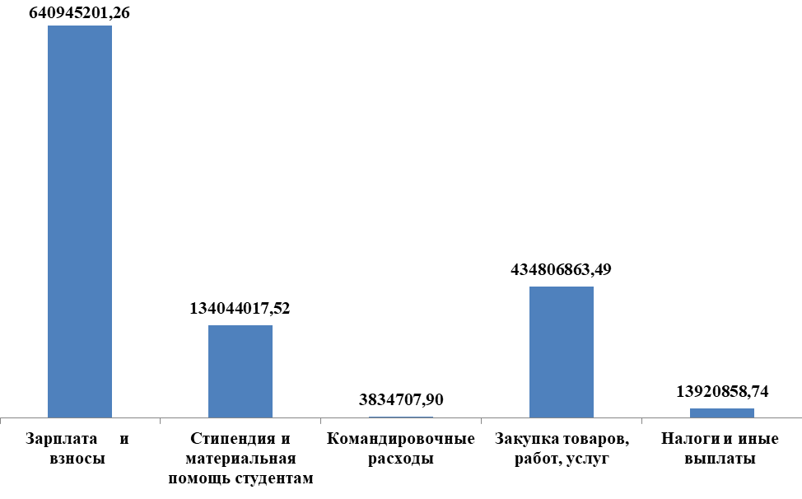

Общая сумма кассового расхода за 2024 год | Зарплата и взносы (КВР 111, 119, 131,134) | Стипендия и материальная помощь студентам (КВР 340,350,613, 814) | Командировочные расходы (КВР 112, 113) | Закупка товаров, работ, услуг (КВР 243, 244,247) | Налоги и иные выплаты (КВР 321, 851, 852, 853)
1 227 551 648,91 | 640 945 201,26 | 134 044 017,52 | 3 834 707,90 | 434 806 863,49 | 13 920 858,74

Для осуществления переданных полномочий по обеспечению детей сирот и детей, оставшихся без попечения родителей до ФГБОУ ВО «ЯГТУ» (как получателя бюджетных средств) в 2024 году были доведены лимиты бюджетных обязательств на сумму 10 911 300,00 и выплачена Компенсация затрат сиротам (КВР 10040341193986321) в размере 8 028 254,16 руб.

Объем проверенных, обработанных и отраженных в бюджетном учете первичных документов за 2024 год:
Поставлено на учет БО по заключенным ГК (договорам) | Сформировано заявок на кассовый расход | Отработано и отражено в учете операций по поступлению денежных средств на лицевой счет учреждения | Сформировано счетов-фактур | Сформировано и отражено в учете документов по движению нефинансовых активов | Сформировано авансовых отчетов | Отражено в учете  операций по движению наличных денежных средств в кассе учреждения | Сформировано и отражено в учете документов по расчетам с поставщиками и подрядчиками
1726 | 3168 | 5171 | 759 | 2697 | 626 | 256 | 1987

ФГБОУ ВО «ЯГТУ» получает доходы от:
- оказания услуг;
- предоставления права пользования активом (арендная плата);
- возмещения коммунальных услуг;
- возмещения эксплуатационных услуг;
За 2024 год начислены и отражены в учете документы по начислению доходов от возмещения коммунальных услуг за пользование общежитием и оказания платных образовательных услуг по 11 456 студентам.

Общая сумма поступлений по состоянию на 01 января 2025 г. составила 1 348 285 716,68 руб.
Объем доходов начисленных и отраженных в учете в 2024 году:
Сумма дебиторской задолженности по счету 205,209 | Поступило доходов за 2024 год
781 068 596,22 | 1 348 285 716,68

В течение 2024 финансового года осуществлялось движение нефинансовых активов посредством собственных закупок. В структуре нефинансовых активов самый больший объем занимают основные средства – 72,6%, нематериальные активы- 2,2%, непроизведенные активы 22,3%, а материальные запасы составляют 2,9% от общей стоимости нефинансовых активов.
Анализ структуры нефинансовых активов, учитываемых на балансе по состоянию на 31 декабря 2024 года:
Сумма основных средств (сч. 101) | Сумма нематериальных активов (сч. 102) | Сумма непроизведенных активов (сч. 103) | Сумма материальных запасов (сч. 105)
1 124 519 994,45 | 33 693 237,68 | 345 839 954,23 | 44 330 227,61
Основная задача при переходе на централизацию бюджетного учета и расчета заработной платы – минимизировать бумажный документооборот при обеспечении интеграции с другими ИТ-системами. Создание условий для повышения производительности труда бухгалтерских специалистов в 2024 году осуществлялось за счет:
- перехода на электронный документооборот;
- обеспечение однократности ввода данных;
- использование документов в структурированном виде;
- развитие интеграционных бизнес-процессов;
- использование унифицированных форм документов при осуществлении централизуемых полномочий;
- стандартизация учетных процедур.
Значительно сокращающими длительность бизнес-процессов, задействованных при ведении бюджетного учета, можно назвать внедрение и применение новых унифицированных форм электронных бухгалтерских документов в соответствии с Приказом Минфина России от 15.04.2021 № 61н, который позволяет минимизировать бумажный документооборот и обеспечивает своевременность и достоверность отражения фактов хозяйственной жизни в учете.

10. Итоги деятельности
Контрольно-ревизионного отдела в финансово-бюджетной сфере
за 2024 год

В целях осуществления внутреннего государственного финансового контроля в финансово-бюджетной сфере Отделом в 2024 году в установленные сроки проведено 42 контрольных мероприятия, из них 4 обследования по поручениям центрального аппарата Федерального казначейства.
В соответствии с Планом контрольных мероприятий УФК по Ярославской области за 2024 год в рамках централизованных заданий по поручениям Федерального казначейства Отделом проведено 27 проверок.
На основании поручений Федерального казначейства, обращений правоохранительных органов, органов государственной власти и физических лиц проведено 6 внеплановых контрольных мероприятий.
Данные мероприятия охватывают направления внутреннего государственного финансового контроля в соответствии со статьей 269.2 Бюджетного кодекса Российской Федерации, в том числе и контроль в сфере закупок, предусмотренный законодательством Российской Федерации о контрактной системе в сфере закупок товаров, работ, услуг для обеспечения государственных и муниципальных нужд.
Кроме того, Отделом в 2024 году проведены 3 встречные проверки на объектах контроля г. Ярославля и Ярославской области по поручению Управления Федерального казначейства по г. Санкт-Петербургу в рамках проверки целевого использования бюджетных ассигнований резервного фонда Правительства Российской Федерации, выделенных на мероприятия, обеспечивающие проведение специальной военной операции.
В рамках осуществления внутреннего государственного финансового контроля в финансово-бюджетной сфере Отделом в 2024 году проведено 16 контрольных мероприятий по контролю за исполнением законодательства Российской Федерации о контрактной системе в сфере закупок товаров, работ, услуг для обеспечения государственных и муниципальных нужд.
Общая сумма проверенных средств Отделом в 2024 году составила 85 433 058,79028 тыс. рублей, что на 22,0% больше, чем в 2023 году, из них:
-средств федерального бюджета на сумму 55 517 018,66748 тыс. рублей;
-средств, предоставленных из федерального бюджета в форме межбюджетных трансфертов бюджетам субъектов Российской Федерации на сумму 19 160 150,23500 тыс. рублей;
- средств государственных внебюджетных фондов на сумму 116 392,76560 тыс. рублей;
- прочих средств на сумму 4 742 486,24745 тыс. рублей,
- средства бюджетных кредитов на сумму 431 540,42351 тыс. рублей,
-средства бюджета субъекта Российской Федерации на сумму 5 412 785,15600 тыс. рублей,
- средства местного бюджета на сумму 52 685,29524 тыс. рублей.
Так, в 2024 году в рамках исполнения Плана контрольных мероприятий в рамках централизованных заданий по поручениям Федерального казначейства были проведены:
-проверки осуществления расходов федерального бюджета на реализацию мероприятий федерального проекта «Чистая вода» национального проекта «Жилье и городская среда»;
-проверки осуществления расходов федерального бюджета на реализацию мероприятий программ формирования современной городской среды в рамках федерального проекта «Формирование комфортной городской среды» национального проекта «Жилье и городская среда»;
-проверки соблюдения целей, порядка и условий предоставления из федерального бюджета бюджетам субъектов Российской Федерации иных межбюджетных трансфертов на создание комфортной городской среды в малых городах и исторических поселениях - победителях Всероссийского конкурса лучших проектов создания комфортной городской среды в рамках реализации федерального проекта «Формирование комфортной городской среды» национального проекта «Жилье и городская среда»;
-проверка осуществления расходов федерального бюджета на выплату единовременного пособия беременной жене военнослужащего, проходящего военную службу по призыву, а также ежемесячного пособия на ребенка военнослужащего, проходящего военную службу по призыву, в соответствии с Федеральным законом от 19.05.1995 № 81-ФЗ «О государственных пособиях гражданам, имеющих детей»;
-проверка предоставления и (или) использования средств, полученных в качестве государственной (муниципальной) поддержки капитального ремонта, а также средств, полученных от собственников помещений в многоквартирных домах, формирующих фонды капитального ремонта у региональных операторов;
-проверки деятельности организаций в сфере теплоснабжения;
-проверка использования средств Публичноправовой компании «Фонд развития территорий», полученных из средств Фонда национального благосостояния, на предоставление займов юридическим лицам в целях реализации проектов по строительству, реконструкции, модернизации объектов инфраструктуры;
-проверки осуществления расходов федерального бюджета на реализацию проектов развития монопрофильных муниципальных образований»;
-проверка соблюдения целей, порядка и условий предоставления из федерального бюджета бюджетам субъектов Российской Федерации субсидий на поддержку сельскохозяйственного производства по отдельным подотраслям растениеводства и животноводства Государственной программы развития сельского хозяйства и регулирования рынков сельскохозяйственной продукции, сырья и продовольствия;
-проверки соблюдения целей, порядка и условий предоставления из федерального бюджета бюджетам субъектов Российской Федерации иного межбюджетного трансферта в целях софинансирования расходных обязательств субъектов Российской Федерации, возникающих при реализации региональных программ развития промышленности;
-проверки осуществления контроля в сфере закупок отдельными органами государственного (муниципального) финансового контроля, являющимися органами (должностными лицами) исполнительной власти субъектов Российской Федерации (местных администраций).
В 2024 году, в рамках внеплановых поручений Федерального казначейства были проведены:
- проверки осуществления расходов федерального бюджета на реализацию мероприятий государственной программы Российской Федерации «Развитие физической культуры и спорта» (строительство объекта - «Волейбольный центр в городе Ярославле (тренировочный, подготовительно-восстановительный блоки, здание пляжного волейбола, вспомогательные здания с инженерными коммуникациями) – I очередь (этап), Ярославская область, проспект Фрунзе»);
-проверка осуществления расходов федерального бюджета на реализацию мероприятий государственной программы «Развитие образования» («Строительство здания общеобразовательной школы на 140 мест по адресу: Ярославская обл., Рыбинский район, Глебовское сельское поселение, село Погорелка, ул. Копринская, земельный участок 47»);
-проверки осуществления расходов федерального бюджета на реализацию мероприятий федерального проекта «Региональная и местная дорожная сеть» национального проекта «Безопасные качественные дороги»;
-внеплановые обследования в части осуществления расходов федерального бюджета на выплату заработной платы работникам территориальных органов, подведомственных учреждений и организаций Министерства внутренних дел Российской Федерации.
Отделом в 2024 году проводились проверки исполнения соглашений о предоставлении бюджетам субъектов Российской Федерации из федерального бюджета бюджетных кредитов на финансовое обеспечение реализации инфраструктурных проектов, в течение всего 2024 года ежемесячно осуществлялся мониторинг.
В 2024 году по поручению Федерального казначейства Отделом проведено обследование фактического наличия и использования особо ценного движимого имущества и объектов недвижимости по месту нахождения обособленного подразделения ФГБУ «Росгеолфонд»-Ярославское отделение ФГБУ «Росгеолфонд».
При проведении контрольных мероприятий в 2024 год выявлено нарушений бюджетного законодательства Российской Федерации и иных нормативных правовых актов, регулирующих бюджетные правоотношения, на сумму 10 130 127,06602 тыс. рублей, что составляет 11,9 % от общей суммы проверенных средств, из них:
-средств федерального бюджета на сумму 3 920 460,91182 тыс. рублей, что составляет 7,1 % от общей суммы проверенных средств федерального бюджета;
-средств, предоставленных из федерального бюджета в форме межбюджетных трансфертов на сумму 4 432 353,56710 тыс. рублей, что составляет 23,1 % от общей суммы проверенных средств межбюджетных трансфертов из федерального бюджета;
-средств государственных внебюджетных фондов на сумму 70 960,81974 тыс. рублей, что составляет 61,0 % от общей суммы проверенных средств государственных внебюджетных фондов;
- прочих средств на сумму 1 622 936,84885 тыс. рублей, что составляет 34,2 % от общей суммы проверенных прочих средств;
- средств бюджетных кредитов на сумму 83 414,91851 тыс. рублей, что составляет 19,3 % от общей суммы проверенных средств бюджетных кредитов.
За отчетный период в целях устранения нарушении, а также причин и условий их совершения Управлением Федерального казначейства по Ярославской области (далее – Управление) направлено объектам контроля 3 предписания на сумму 11 638,25880 тыс. рублей, 35 представлений об устранении причин и условий, способствовавших совершению нарушению на сумму 9 131 307,56967 тыс. рублей.
Исполнено объектами контроля 28 представлений на сумму 1 252 330,59000 тыс. рублей, предписаний -1 на сумму 5 411,36835 тыс. рублей.
За 2024 год поступило в бюджет средств, использованных с нарушениями в финансово-бюджетной сфере на сумму 37 608,61627 тыс. рублей.
Управлением на постоянной основе осуществляется взаимодействие с органами прокуратуры и иными правоохранительными органами. В 2024 году Управлением направлена информация органам прокуратуры и иным правоохранительным органам по 16 контрольным мероприятиям на сумму 5 059 516,80806 тыс. рублей, по 1 контрольному мероприятию на сумму 69 202,94564 тыс. рублей информация направлена в Управление Федеральной службы безопасности по Ярославской области.
Кроме этого, Управлением направлены материалы по 2 контрольным мероприятиям, в Управление Федеральной антимонопольной службы по Ярославской области для рассмотрения и принятия мер в пределах компетенции.
Должностными лицами, уполномоченными составлять протоколы об административных правонарушениях, составлено 15 протоколов об административных правонарушениях на сумму 61,74742 тыс. рублей, по 3 из которых вынесены постановления о назначении административного наказания. Сумма наложенных административных штрафов составила 100,8500 тыс. рублей, из них поступившая в федеральный бюджет на сумму 100,00 тыс. рублей.
Кроме того, сотрудники Отдела на постоянной основе принимают участие в сборе гуманитарной помощи участникам СВО, в благотворительных акциях, спортивных мероприятиях, организованных Управлением.

11. Итоги деятельности организационно - аналитического отдела за 2024 год

В целях решения основных задач Отделом в 2024 году проведена следующая работа:
- подготовлен и утвержден План контрольных мероприятий на 2024 год с учетом риск-ориентированного подхода при планировании;
- подготовлены и согласованы 14 изменений в утвержденный План контрольных мероприятий Управления по решению руководителя Управления без согласования с Центральным аппаратом;
- осуществлялось своевременное размещение Плана контрольных мероприятий в финансово-бюджетной сфере, изменений к нему, информации о результатах осуществления полномочий по контролю в финансово-бюджетной сфере на сайте Управления в сети «Интернет», в единой информационной системе в сфере закупок и ГИС ЕСГФК в установленном порядке;
- осуществлялся мониторинг сроков и контроль за выполнением по 41 контрольным мероприятиям в рамках выполнения 17 централизованных заданий, а также по 5 поручениям Федерального казначейства, по 2 обращениям граждан и организаций и по 3 контрольным мероприятиям по II разделу Плана контрольных мероприятий Управления;
- подготовлен и согласован 161 приказ о назначении контрольных мероприятий, внесения изменений в них, а также о продлении, приостановлении, возобновлении контрольного мероприятия;
- подготовлено и направлено 50 запросов и ответов в рамках осуществления контрольной деятельности в финансово-бюджетной сфере;
- осуществлено информационное и организационно-технической обеспечение 25 заседаний контрольной комиссии Управления по 40 объектам контроля, в ходе которых рассмотрено 270 нарушений законодательства в сфере бюджетных правоотношений и контрактной системы и осуществлен контроль исполнения 188 поручений, выданных по решениям, принятым на контрольной комиссии;
- сформирована и направлена в подсистеме финансового контроля государственной интегрированной информационной системы управления общественными финансами «Электронный бюджет» сводная отчетность по результатам проведения контрольных мероприятий в финансово-бюджетной сфере, а также об осуществлении производства по делам об административных правонарушениях по 11 формам за 2023 год в январе 2024г., по 15 формам за 1, 2 и 3 квартал ы 2024 года в установленные сроки;
- осуществлялся мониторинг и контроль сведений при планировании и учете нагрузки сотрудников контрольно-ревизионного отдела при участии в планируемых на соответствующий год и внеплановых контрольных мероприятиях Управления;
- ежеквартально совместно с региональным проектным офисом проводится сбор сведений и размещение фотоматериалов об объектах капитального строительства в ГАС «Управление» в целях обеспечения наличия актуальной информации об объектах капитального строительства;
- на постоянной основе ведется обеспечение работы инфраструктурного бюджетного комитета Управления, в рамках работы которого направлено в инфраструктурный бюджетный штаб Федерального казначейства 99 отчетов об использовании средств инфраструктурного бюджетного кредита, полученного из федерального бюджета на финансовое обеспечение реализации инфраструктурных проектов, реализуемых на территории Ярославской области и средств специального казначейского кредита, предоставленного Федеральным казначейством бюджету Ярославской области за счет временно свободных средств единого счета федерального бюджета;
-подготовлено 52 заявки на размещение информации о результатах осуществления полномочий по контролю в финансово-бюджетной сфере на сайте Управления Федерального казначейства по Ярославской области.
12. Итоги деятельности отдела информационных систем за 2024 год

Развитие электронного документооборота Федерального казначейства с другими участниками бюджетного процесса
Портал АСФК для ДУБП представляет собой современное online решение, позволяющее беспрепятственно осуществлять юридически значимый электронный документооборот между клиентом и Управлением. Он не требует резервирования базы данных на стороне клиента, репликации данных, а для его работы достаточно стандартного Интернет-браузера.
В 2024 году работа в рамках развития электронного документооборота между Управлением и другими участниками бюджетного процесса проводилась в рамках подключения новых учреждений к ППО СУФД-online.
В 2024 году было обработано более 780 заявок на подключение, блокировку/разблокировку, приживление сертификатов к ППО СУФД-online.
Все пользователи СУФД работают через браузеры, поддерживающие протокол TLS (протокол шифрования данных и аутентификации данных). Он защищает информацию, которой клиент обменивается с сервером. Кроме того отсутствует необходимость установки на ПК пользователя ППО Континент АП и, соответственно сертификатов ключей проверки ЭЦП к нему. Кроме того, для работы в ППО СУФД-online в таком режиме нет необходимости в паролях, т.к. вход осуществляется по сертификату ключа проверки ЭЦП пользователя. Этот факт особенно важен, т.к. некоторые клиенты после долгого перерыва в работе с ППО СУФД-online, забывают свои пароли и вынуждены их восстанавливать. Все вышесказанное позволяет клиенту ППО СУФД-online работать без лишних обращений в отделы ОИС и ОРСиБИ Управления и экономит время клиента. Что, в свою очередь, положительно влияет на имидж Управления.
На начало 2025 года технически неготовые абоненты на территории Ярославской области отсутствовали. Таким образом, все клиенты Управления, осуществляют взаимодействие с Управлением посредством СУФД.

Обеспечение безопасности и повышения надежности при проведении денежных операций на счетах Федерального казначейства.
В рамках решения ряда стратегических задач Федерального казначейства, таких как кассовое обслуживание бюджетов бюджетной системы Российской Федерации и государственных внебюджетных фондов, применение современных платежных технологий в секторе государственного управления, перед органами Федерального казначейства стоит не менее важная задача - создание условий для обеспечения безопасности деятельности Федерального казначейства.
Повышение степени устойчивости проведения денежных операций на счетах органов Федерального казначейства в условиях преимущественно безналичного денежного обращения в секторе государственного управления является первостепенной задачей.
Информационное взаимодействие между Управлением и подразделением Банка России осуществляется с использованием автоматизированного рабочего места клиента Банка России (далее – АРМ КБР-Н). Платежи по счетам, открытым в подразделении Банка, проводятся централизованно с использованием единого АРМ КБР-Н.
При осуществлении денежных операций на счетах, открытых в подразделении Банка России, Управление использует систему электронных расчетов. Данная система функционирует на основе прикладного программного обеспечения, разработанного информационным центром Банка России и поставляемого клиентам на безвозмездной основе. АРМ КБР-Н использует выделенный канал между Управлением и расчетным центром информатизации Банка России.
В условиях электронного обмена документами с подразделением Банка России, в целях исключения случаев несанкционированных платежей в соответствии с письмом Федерального казначейства от 23.11.2012 № 42-9.4-05/10.6-670 абонентский пункт Управления настроен по типовой схеме коммутации абонентского пункта и защищенного выделенного сегмента сети ТОФК для организации обмена с подразделением Банка России.
Управление работает по 3 варианту защиты при организации обмена с подразделением Банка России. Что еще больше гарантирует исключение случаев несанкционированных платежей.
Управление осуществляет взаимодействие по обмену информации с подразделением Банка России посредством единого транспортного шлюза (далее ТШ). Транспортный шлюз работает посредством каналов ВТС и использует единую «точку входа» Федерального казначейства с подразделениями Банка России в Москве. Это еще больше гарантирует исключение случаев несанкционированных платежей, т.к. используются только защищенные каналы связи Банка России и Казначейства. Кроме того это позволяет экономить финансовые средства, т.к. не заключаются договора на обслуживание выделенных каналов с подразделением Банка России.
В 2024 года все АРМ сотрудников, использующих АРМ КБР-Н для подписания документов, переведены в отдельный сегмент ЛВС. Что позволило еще больше усилить защиту таких АРМ, за счет жесткого регулирования информационных потоков.
В рамках работ по импортозамещению программного обеспечения, а также для выполнения требований Банка России, Управлением для работы ТШ КБР-Н используется программное обеспечение DioNIS(R) Security (DiSec) версии 7.0.
Информационное взаимодействие между Управлением и кредитными организациями также осуществляется централизованно с использованием единых АРМ:
- по проведению операций по счетам № 40116, в подразделениях ПАО Сбербанк для обеспечения клиентов наличными средствами с использованием денежных чеков, - посредством ДБО «Сбербанк Бизнес Онлайн», «Сбербанк Корпорация»;
В 2024 году для электронного обмена документами по проведению операций по счетам № 40116, открытым в подразделениях ПАО Сбербанк для обеспечения наличными средствами с использованием расчетных (дебетовых) карт клиентов, расположенных на территории муниципальных районов Ярославской области, использовалась система дистанционного банковского обслуживания «Сбербанк Бизнес Онлайн».
В работе систем ДБО «Сбербанк Бизнес Онлайн», «Сбербанк Корпорация» применяются современные механизмы обеспечения безопасности информации, повышающие защиту данных:
- механизм аутентификации пользователей и подтверждения документов с использованием средств криптографической защиты информации;
- использование электронных ключей;
- установка ограничений по правам доступа пользователей к счетам и документам.
Полная централизация электронного взаимодействия между Управлением, подразделением Банка России и кредитными организациями позволяет Управлению:
- обеспечивать высокий уровень безопасности и надежности при проведении денежных операций, контроля подписания и отправки в подразделение Банка России и кредитные организации реестров направленных платежей;
- получать, загружать, обрабатывать банковские выписки по всем счетам на уровне Управления для своевременного представления отчетных форм клиентам;
- оперативно получать информацию о денежных потоках, контролировать прохождение платежей;
- осуществлять мониторинг исполняемых процессов для исключения потенциальных сбоев и просрочек при их исполнении.

Автоматизированная система Федерального казначейства Российской Федерации
ППО АС ФК позволяет обеспечить оперативное формирование отчетности, 100% юридически значимый электронный документооборот, а также централизованное хранение данных на уровне Управления, исключает необходимость размещения и обслуживания соответствующих серверных комплексов и баз данных в территориальных отделах.
В 2024 году работы по сопровождения и доработке ППО АС ФК для нужд Федерального казначейства и территориальных органов Федерального казначейства выполнялись в рамках централизованного государственного контракта. В рамках данного государственного контракта исполнителем выпускались обновления к ППО АС ФК. Сравнительная характеристика количества обновлений приведена в таблице 1.
Таблица 1
Количество обновлений ППО АС ФК,
выпущенных исполнителем в 2021 - 2024 годах
Период сбора данных | Количество кумулятивных патчей, шт. | Количество Т-патчей и М-патчей, шт. | Количество задач, шт.
2021 | 2 | 56 | 375
2022 | 2 | 70 | 186
2023 | 2 | 45 | 140
2024 | 2 | 44 | 187

Таким образом, частота внедрения версии ППО АС ФК в 2021 году – 6 месяцев, в 2022 году – 6 месяцев, в 2023 - 6 месяцев, в 2024 – 6 месяцев. При этом уменьшилось количество патчей и задач. Это связано с тем, что функциональных доработок АСФК практически не осуществлялось, т.к. перед ФК стоит задача перевода всего функционала из АСФК в ГИС «Электронный бюджет». Поэтому в основном вносились изменения из-за ошибок ППО. В целом функционирование АСФК в Управлении в течение 2024 года не вызывало больших нареканий со стороны пользователей.
В соответствии с централизованным государственным контрактом Управлению оказывались услуги по техническому обслуживанию и восстановлению работоспособности аппаратно-программных комплексов Федерального казначейства. В 2024 году в рамках данного контракта в Управлении проведены операции регламентного технического обслуживания аппаратно-программного комплекса Автоматизированной системы Федерального казначейства, подсистемы Портала АСФК для ДУБП, подсистемы ВТС, подсистемы АВКС. При этом в связи с централизацией сервисов АСФК в центре обработки данных в г. Дубна (далее ЦОД) регламентное обслуживание этих АСФК и Портала АСФК для ДУБП проводилось без привлечения сотрудников Управления.
Регулярное проведение операций регламентного технического обслуживания обеспечило стабильную работу аппаратно-программного комплекса Автоматизированной системы Федерального казначейства Управления в течение года и положительно сказалось на производительности оборудования.
При решении проблем, возникших в процессе эксплуатации ППО АС ФК, активно используется централизованная Система управления эксплуатацией АС ФК (далее - СУЭ АС ФК), представляющая собой систему учета обращений и базу знаний.
Системы инженерного обеспечения
Системы инженерного обеспечения (далее - СИО) позволяют создать оптимальные условия работы информационно-вычислительного комплекса, обеспечивают необходимый уровень его работоспособности, создают условия для функционирования ППО АС ФК в режиме реального времени.
Для обеспечения бесперебойной работы компонентов СИО Управлением в течение года, в ходе исполнения соответствующих Государственных контрактов, проводились регламентные профилактические работы по обслуживанию дизель-генераторных установок, систем кондиционирования воздуха технологических помещений, систем пожарной сигнализации, систем охранно-тревожной сигнализации, систем газового пожаротушения Управления и территориальных отделов и источника бесперебойного питания в Управлении. Что позволяет увеличить отказоустойчивость систем электропитания в здании Управления.
В 2024 году структурированная кабельная сеть, локально вычислительная сеть, система телефонной связи обслуживались Управлением самостоятельно. Состав работ по техническому обслуживанию соответствовал положениям технических требований, доведенных письмом Федерального казначейства от 21.05.2014 № 42-7.4-05/10.5-308.
В 2024 году обеспечение деятельности Управления осуществлялось силами Центра обеспечения деятельности казначейства России (ЦОКР). Несмотря на определенные трудности в работе с ЦОКР нам удалось не допустить сколько-нибудь серьезных срывов в работе ИТ-оборудования и оргтехники.
В январе 2024 года были заменены маршрутизаторы в составе ВТС на импортозамещенные в зданиях территориальных отделов и Управлении. В мае 2024 года заменены коммутаторы в составе ВТС на импортозамещенные в здании Управления.
В октябре 2024 года были заменены кондиционеры в серверной в здании Управления на новые, что позволяет исключить проблемы с работой серверного и сетевого оборудования, особенно в весенне-летний период.
Система управления эксплуатацией АСФК
Система управления эксплуатацией ППО АС ФК используется в Управлении с февраля 2011 года. СУЭ АС ФК позволяет вести централизованный учет обращений пользователей, ускорить обслуживание ИТ-инфраструктуры, аккумулировать всю накопленную информацию по решению задач, возникающих в процессе эксплуатации ППО АС ФК, другого ППО, ИТ-инфраструктуры.
Общее количество обращений в разрезе месяцев за 2021 - 2024 годы можно увидеть на диаграмме 1.
Диаграмма 1
Разбивка по месяцам обращений, зарегистрированных в СУЭ АС ФК
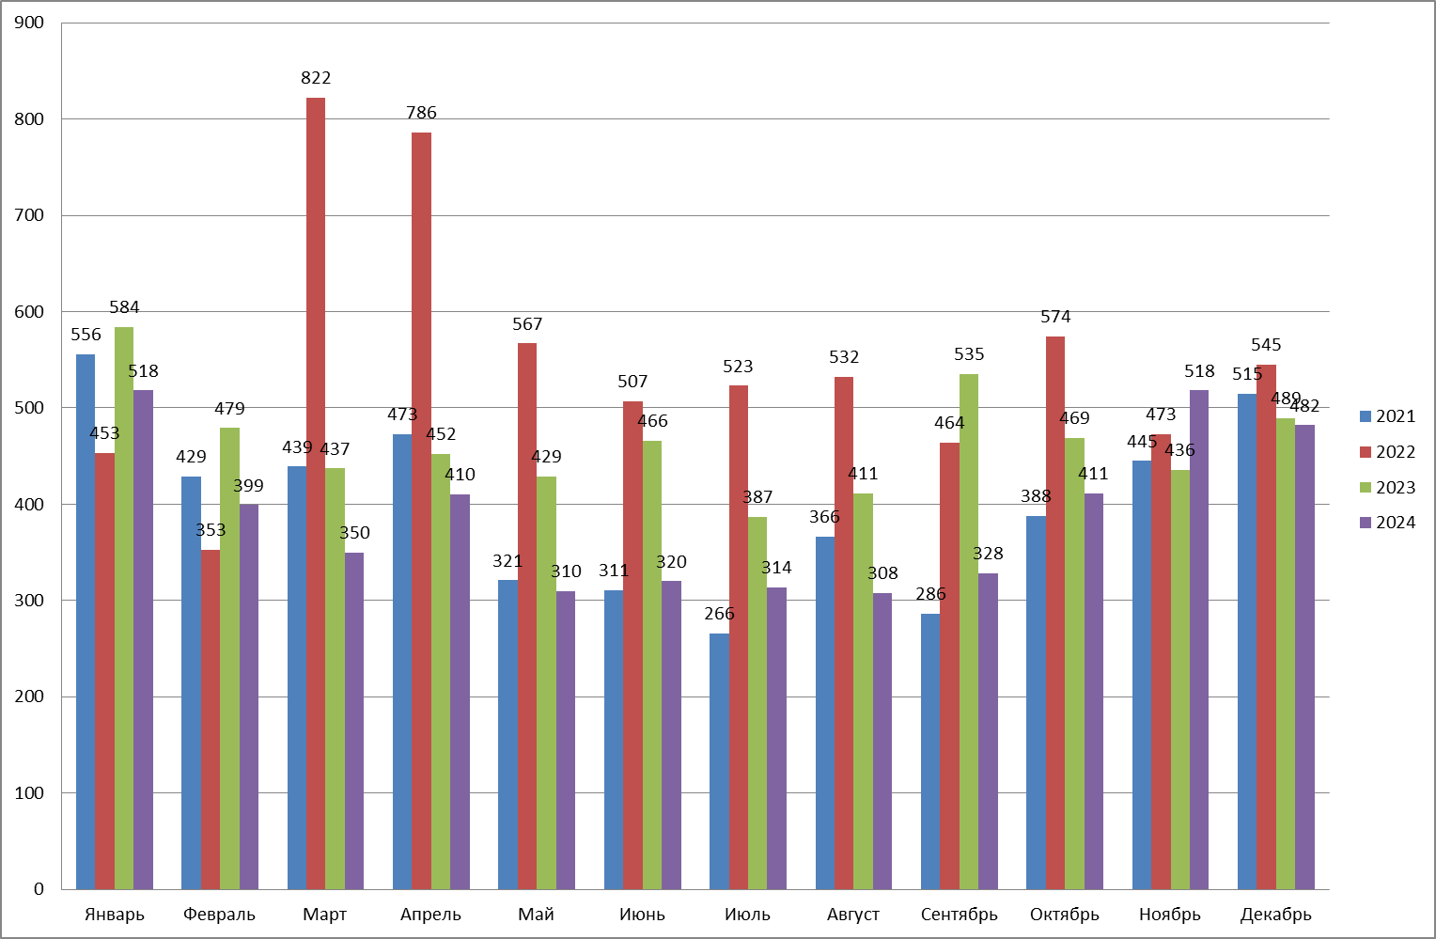
За 2024 год было обработано 4668 обращений в части ИТ-сервисов от отделов Управления, заведенных посредством СУЭ АС ФК, что несколько меньше чем в 2023 году (5574). Это связано, с тем, что качество функционирования компонент ГИС «Электронный бюджет» в 2024 году было лучше, чем в 2023.
Сравнительная характеристика 2021 - 2024 годов приведена в таблице 2.
В 2024 году велась активная работа по сопровождению и обслуживанию Федеральным казначейством подсистем ГИИС «Электронный бюджет», ГАС «Управление», компонент подсистемы 1С: Зарплата и кадры, Учет нефинансовых активов.
Таблица 2
Сравнение показателей по регистрации обращений в СУЭ АС ФК
за 2021 - 2024 годы
Наименование показателя | 2021 | 2022 | 2023 | 2024
Общее количество обращений | 4795 | 6599 | 5574 | 4668
Среднее количество обращений в месяц | 399 | 549 | 464 | 389
Среднее количество обращений в месяц на одного сотрудника ОИС | 28 | 39 | 33 | 27
За рабочий день регистрируется обращений | 19 | 26 | 22 | 12

Регламентация и оптимизация функциональной деятельности при использовании прикладного программного обеспечения

Повышение эффективности деятельности, осуществляемое в рамках Концепции Административной реформы, направлено в первую очередь на оптимизацию структуры органов Федерального казначейства.
Одним из инструментов позволяющих решить эту задачу является строгое соблюдение технологических регламентов.
Внедрение технологических регламентов (далее – ТР) в Управлении в 2024 году осуществлялось в соответствии с Методикой внедрения ТР.
В процессе внедрения ТР в Управлении готовились следующие документы: приказ о внедрении ТР, календарный План-график выполнения работ, протокол совещания Рабочей группы, ведомость обучения, отчет о внедрении ТР. Результаты внедрения ТР отражались в журнале учета версий ТР.
Всего за 2024 год внедрено 15 новых версии ТР, что на 59% меньше, чем за 2023 – 36. За 2022 – 31, 2021 год – 27, 2020 год – 42. Малое количество внедренных ТР связано с тем, что, к сожалению ТР внедрялись не для всех версий АСФК и компонент ГИИС ЭБ.

Развитие Информационно-аналитической системы Федерального казначейства
В 2024 году работа по обеспечению формирования и передачи достоверной оперативной информации по ключевым показателям эффективности исполнения бюджетов бюджетной системы Российской Федерации в ИАС КПЭ осуществлялась отделом информационных систем в соответствии с технологическим регламентом «Формирование отчетов по КПЭ, отчетов по мониторингу и отчетов по межведомственному взаимодействию» (далее – ТР115), приказами Управления.
В Управлении обеспечено формирование и регистрация подготовительных проверочных отчетов для формирования отчетов по КПЭ. В соответствии с ТР115 ОИС формировались следующие проверочные отчеты в открытом контуре:
– «Ошибки по закрытому операционному дню системы»;
– «Перечень некорректно учтенных внебанковских документов»;
– «Контроль завершения операционного дня. Доходы».
В 2024 году обеспечено своевременное предоставление отчетов в систему КПЭ, в том числе отчетов КПЭ с коррекцией.
В соответствии с ТР115 отдел информационных систем осуществлял прием квитков по результатам загрузки отчетов КПЭ, а также осуществлялся анализ полученной информации. Информация о получении квитков с отрицательным результатом, касающаяся учетных данных, направлялась специалистами отдела информационных систем посредством электронной почты в ЗКВС в отдел бюджетного учета и отчетности по операциям бюджетов или соответствующее структурное подразделение, ответственное за ключевой показатель отчета КПЭ, для обеспечения внесения исправлений в учетные или справочные данные.

Подключение пользователей к компонентам ГИС «Электронный бюджет»
В 2024 году Федеральное Казначейство продолжило развитие различных компонент ГИС «Электронный бюджет». При этом все больше организаций и пользователей необходимо было подключить к компонентам ГИС «Электронный бюджет». Все компоненты ГИС «Электронный бюджет» переведены на работу через Подсистему обеспечения информационной безопасности ФК (далее ПОИБ СОБИ). Основное отличие в части работ по подключению через ПОИБ СОБИ заключается в том, что клиенты Управления самостоятельно подключают и наделяют правами своих пользователей для работы в ГИС «Электронный бюджет». Это значительно упрощает и ускоряет процесс наделения пользователей клиентов необходимыми полномочиями. И кроме того позволило Управлению практически отказаться от работ по наделению клиентов полномочиями для работы в ГИС «Электронный бюджет».

Обновление парка вычислительной техники
В течение 2024 года в рамках обновления парка вычислительной техники было заменено 46 ПК и 4 МФУ.

Работы по импортозамещению ППО, обновление АСД «LanDocs»
В течении 2024г. Управление осуществляло мероприятия по тестированию и внедрению новых версий централизованной АСД «LanDocs». Это позволило Управлению в декабре 2024 года перейти на Web-версию АСД «LanDocs», использующую импортозамещенную БД. Web-версия позволяет не устанавливать клиентское программное обеспечение каждому сотруднику, т.к. для его работы достаточно обычного браузера. Кроме того не требуется загрузка и обновление клиента при смене версий. Что сказывается на скорости загрузки АСД «LanDocs». Немаловажно и то, что серверное оборудование, находящееся в ЦОД, необходимое для работы Web-версии удовлетворяет требованиям по импортозамещению.
В рамках развития межведомственного электронного взаимодействия в течение 2024 года Управление использовало МЭДО 2.7.1 в составе АСД «LanDocs» при обмене документами с Правительством Ярославской области (включая все министерства), а также несколькими организациями федерального уровня на территории Ярославской области (прокуратура, УМВД, УМЧС, СФР и др.). Это позволило не только отказаться от использования услуг Почты России для доставки корреспонденции, но и значительно ускорило процесс ее доставки. В настоящее время перечень организаций, с которыми Управление взаимодействует с использованием МЭДО 2.7.1 в составе АСД «LanDocs» продолжает расширяться и зависит только от возможностей организации использовать форматы МЭДО 2.7.1. В течение года перечень организаций, с которыми Управление взаимодействует по МЭДО увеличился на 3 организации.

13. Итоги деятельности Отдела внутреннего контроля и аудита за 2024 год

Отдел внутреннего контроля и аудита функционирует по четырем направлениям:
- Контрольно-аудиторская деятельность;
- Анализ исполнения бюджетных полномочий органами государственного (муниципального) финансового контроля;
- Анализ осуществления главными администраторами бюджетных средств внутреннего финансового аудита;
- Информационное взаимодействие с органами государственного (муниципального) финансового контроля.

Контрольно-аудиторская деятельность включает в себя:

- осуществление внутреннего контроля и внутреннего аудита в структурных подразделениях Управления
Внутренний контроль и внутренний аудит осуществлялся на основании Стандартов ведомственного контроля и внутреннего аудит Федерального казначейства, применяемые контрольно-аудиторскими подразделениями при осуществлении ими контрольной и аудиторской деятельности, которые утверждены приказом Федерального казначейства от 30.12.2020 № 407.
Во исполнение Плана ведомственного контроля и аудита Управления на 2024 год Отделом внутреннего контроля и аудита (далее – ОВКиА) проведено 12 тематических проверок структурных подразделений Управления. По результатам контрольных мероприятий выявлено 111 нарушений.
В 2023 году ОВКиА в структурных подразделениях Управления проведено 13 контрольных мероприятий. По результатам проверок выявлено 261 нарушение.
В 2024 году по сравнению с 2023 годом количество нарушений на одно контрольное мероприятие уменьшилось более чем в 2 раза.
Тематические проверки показали, что структурными подразделениями Управления, в целом, обеспечено соблюдение требований нормативных правовых актов Российской Федерации, Минфина России и Федерального казначейства регулирующих исполнение государственных функций и полномочий, а также обеспечение текущей деятельности, однако, выявлены отдельные нарушения, не носящие систематического характера.

Структура нарушений, выявленных в ходе контрольных мероприятий, проведенных в структурных подразделениях Управления в 2024 году (%)
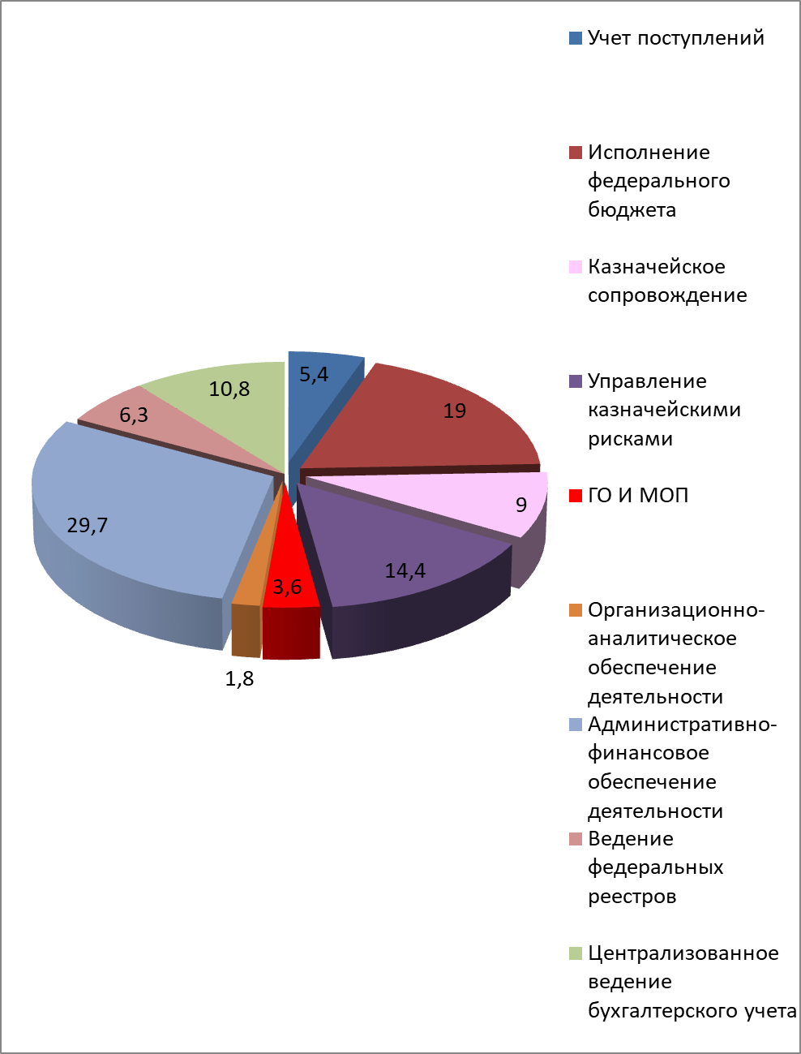

Количество выявленных нарушений в 2024 г. в разрезе структурных подразделений УФК по Ярославской области:
1. Отдел № 1 - 15 7. ОАО - 4
2. Отдел № 4 - 2 8. МОП - 3
3. ОР - 4 9. ОО, ОД, ОР - 6
4. ОВФР - 10 10. АФО - 34
5. ОЦБ - 15 11. ОКС - 10
6. ГО - 1 12. ОО - 7
Ключевыми факторами, способствующими проявлению нарушений в деятельности структурных подразделений Управления по исполнению возложенных государственных функций и полномочий являются:
недостаточно эффективно организован внутренний контроль,
не соблюдение отдельными сотрудниками Управления требований законодательных и иных нормативных правовых актов Российской Федерации, Минфина России и Федерального казначейства.
В 2024 году проведено 2 заседания Комитета Управления, на котором рассматривались результаты контрольных мероприятий, проведенных в отделах Управления.
По итогам рассмотрения результатов проверки деятельности структурного подразделения, направлялось Указание, которое содержало сведения о выявленных нарушениях, предложения по устранению, срок представления Плана мероприятий, направленных на устранение нарушений (недостатков) и срок представления отчета о выполнении Плана мероприятий, направленных на устранение нарушений (недостатков).
Всеми объектами контроля в ОВКиА своевременно направлены Планы и Отчеты о выполнении Плана.
В соответствии с рекомендациями в отделах Управления проводилась работа по устранению нарушений и недостатков, выявленных в ходе тематических проверок.
В 2024 году ОВКиА направлялись в территориальные отделы обзорные письма по установленным нарушениям.
- осуществление внутреннего финансового аудита
Внутренний финансовый аудит осуществлялся на основании Стандартов Минфина России и приказа Управления от 27.12.2023 № 300 «Об утверждении Порядка организации и осуществления внутреннего финансового аудита в Управлении Федерального казначейства по Ярославской области» (с внесенными изменениями от 22.01.2024 № 8)
План проведения аудиторских мероприятий Управления Федерального казначейства на 2024 год и период до срока представления консолидированной (индивидуальной) годовой бюджетной отчетности за 2024 год содержал шесть аудиторских мероприятий, в том числе:
2 аудиторских мероприятия в отношении аудита достоверности годовой бюджетной отчетности за 2023 г. и соответствия порядка ведения бюджетного учета единой методологии бюджетного учета, составления и представления бюджетной отчетности УФК по Ярославской области и восьми субъектов централизованного учета (Государственная инспекция труда в Ярославской области, Территориальный орган Федеральной службы по надзору в сфере здравоохранения по Ярославской области, Территориальный орган Федеральной службы государственной статистики по Ярославской области, Управление Федеральной службы государственной регистрации, кадастра и картографии по Ярославской области, Управление Федеральной службы по надзору в сфере связи, информационных технологий и массовых коммуникаций по Ярославской области, Управление Федеральной службы по надзору в сфере защиты прав потребителей и благополучия человека по Ярославской области, Управление Федеральной антимонопольной службы по Ярославской области и Костромской области, Верхне-Волжское межрегиональное управление Федеральной службы по надзору в сфере природопользования);
В 2024 году проведено в АФО и ОЦ 4 аудиторских мероприятия, в том числе:
2 аудиторских мероприятия в отношении аудита достоверности годовой бюджетной отчетности за 2023 г. и соответствия порядка ведения бюджетного учета единой методологии бюджетного учета, составления и представления бюджетной отчетности УФК по Ярославской области и восьми субъектов централизованного учета
По результатам аудита выявлено 130 реализовавшихся бюджетных рисов:
- несоблюдение требований по своевременности принятия к бюджетному учету первичных учетных документов субъекта централизованного учета и отражения информации, указанной в первичных учетных документах, в регистрах бюджетного учета – 88 рисков;
- несоблюдение требований порядка составления и своевременности формирования инвентаризационных описей и актов сверки взаиморасчётов - 15 рисков,
- иные бюджетные риски по соблюдение требований, установленных Графиком документооборота при централизации учета, утвержденного соответствующим приказом Федерального казначейства – 9 рисков;
- другие бюджетные риски, возникающие в работе УФК при осуществлении операций, действий (в том числе по формирования документов по организации и осуществлению полномочий отдельных федеральных органов исполнительной власти (их территориальных органов) по ведению бюджетного (бухгалтерского) учета и формированию бюджетной (бухгалтерской) отчетности, а также по начислению и перечислению оплаты труда, иных выплат и связанных с ними обязательных платежей в бюджеты бюджетной системы Российской Федерации – 17 рисков;
- иные бюджетные риски по осуществлению бюджетных полномочий по главе 100 «Федеральное казначейство»- 1 риск.
Выявленные бюджетные риски, не повлияли на достоверность бюджетной отчетности, их реализация не повлияла на искажение бюджетной отчетности.
По мнению ОВКиА имеются достаточные основания считать сформированную бюджетную отчетность АФО и ОЦБ за 2023 год, достоверной. Информация, содержащаяся в подтверждаемой бюджетной отчетности, соответствовала качественным характеристикам информации, раскрываемой в бухгалтерской (финансовой) отчетности. Фактов, влияющих на достоверность бюджетной отчетности, не установлено.
Порядок ведения бюджетного учета в основном соответствовал единой методологии бюджетного учета, составления, представления и утверждения бюджетной отчетности, установленной Минфином России, а также документам единой ученой политики.
Целевые значения показателей качества финансового менеджмента, включающие показатели качества ведения учета и составления бюджетной отчетности, организации и осуществления внутреннего финансового контроля
в отчетном периоде субъектами бюджетных процедур достигнуты.
По результатам проведенных аудиторских мероприятий руководителю Управления на рассмотрение в установленные сроки представлялись заключения о результатах аудиторских мероприятий.
По результатам рассмотрения заключений руководителем Управления приняты решения о согласии с выводами и рекомендациями, и установлены сроки представления в ОВКиА информации о выполнении рекомендаций и принятых мерах по минимизации рисков.
По результатам мониторинга реализации мер по минимизации (устранению) бюджетных рисков установлено, что АФО по результатам аудита проведено обучение с сотрудниками, усилен контроль за соблюдением требований, установленных графиком документооборота № 31н.
ОЦБ приняты меры по минимизации количества подобных нарушений, усилен самоконтроль и контроль по уровню подчиненности за приемом к учету первичных учетных документов в части их оформления и обеспечения своевременного отражения первичных документов в бюджетном учете.
- организация внутреннего контроля в структурных подразделениях Управления
Внутренний контроль в Управлении в 2024 году осуществлялся на основании Стандарта внутреннего контроля Федерального казначейства, утвержденного приказом ФК 26.12.2018 № 438 и приказа Управления от 30.11.2023 № 284 «Об организации внутреннего контроля в структурных подразделениях Управления Федерального казначейства по Ярославской области».
В 2024 году в ходе внутреннего контроля структурными подразделениями нарушений не выявлено.
Следует отметить, что в ходе тематических проверок ОВКиА было выявлено 16 нарушения из 111 (14,4%) по оформлению и представлению документов внутреннего контроля:

- в Реестре внутренних рисков по операциям указывалось менее двух рисков;
- в Реестре внутренних рисков наименования рисков не соответствовали наименованиям риска, указанным в Классификаторе внутренних (операционных) казначейских рисков по направлениям деятельности управления Федерального казначейства по субъекту Российской Федерации (субъектам Российской Федерации, находящимся в границах федерального округа),
- служебная записка, содержащая информацию о результатах внутреннего контроля, с приложением Журнала учета выявленных нарушений не направлялась начальником Отдела на рассмотрение заместителю руководителя, курирующему деятельность Отдела;
- не актуализирована (не своевременно актуализирована) Карта внутреннего контроля при увольнении специалиста, участвующего в проведении внутреннего контроля;
- Перечень операций, действий (в том числе по формированию документов), необходимых для выполнения функций и осуществления полномочий в установленной сфере деятельности включались предметы контроля, не соответствующие наименованию предмета контроля (риска) (далее – Перечень), сформирован и утвержден ранее Реестра внутренних рисков;
- в Карте внутреннего контроля метод контроля не соответствовал контрольному действию выполняемой операции должностным лицом;
- в Карту внутреннего контроля не включен предмет внутреннего контроля, который указан в Перечне с необходимостью осуществления контрольных действий.
- организация управления внутренними (операционными) казначейскими рисками

Структура реализовавшихся рисков по направлениям деятельности УФК по Ярославской области в 2024 году(%)
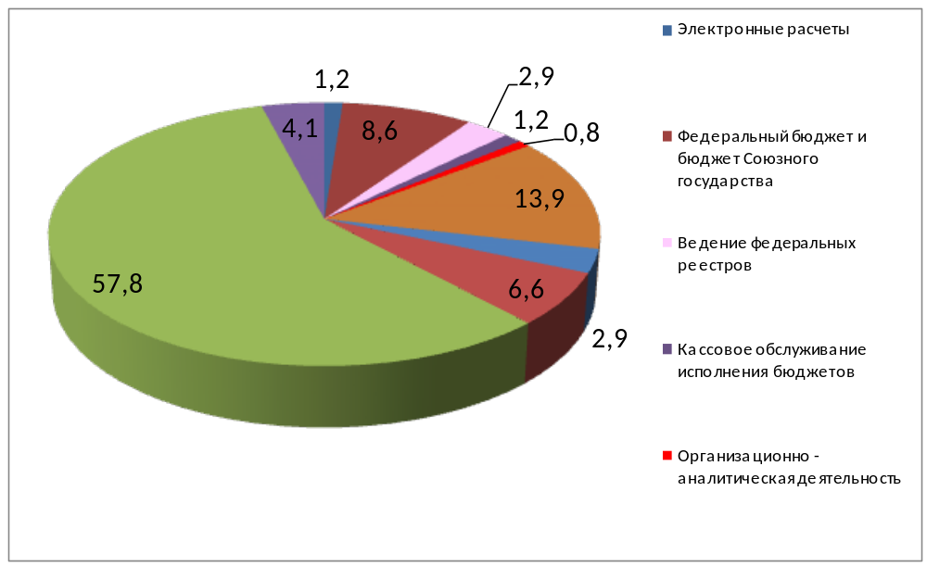

В результате анализа установлено, что общее количество реализовавшихся рисков в Управлении за отчетный период составило 244 шт. По сравнению с 2023 годом (428 шт.) реализовавшиеся риски уменьшились на 43% .
Структура реализовавшихся рисков, выявленных последующим контролем в 2024 году(%)
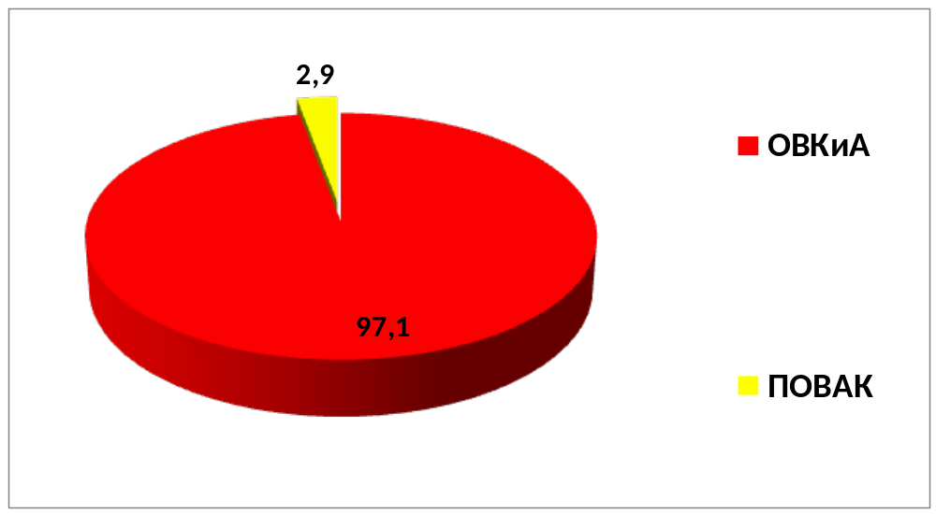

В соответствии с требованиями приказа Федерального казначейства от 26 декабря 2018 г. № 437 «Об утверждении Стандарта осуществления последующего оперативного внутреннего автоматизированного контроля в территориальных органах Федерального казначейства» (далее - ПОВАК). Отчет по результатам ПОВАК формировался ежедневно.
В 2024 г. ПОВАК выявлено фактов реализовавшихся рисков – 7 шт. (2,9%), тематическими проверками и финансовым аудитом ОВКиА - 237 шт. (97,1%).

Результаты анализа исполнения бюджетных полномочий органами государственного (муниципального) финансового контроля

В соответствии с пунктом 3 статьи 157 Бюджетного кодекса Российской Федерации и приказом Минфина России от 15.08.2023 № 134 н «Об утверждении Порядка проведения анализа исполнения бюджетных полномочий органов государственного (муниципального) финансового контроля, являющихся органами исполнительной власти субъектов Российской Федерации (органами местных администраций)» отдел внутреннего контроля и аудита проводил анализ исполнения бюджетных полномочий органами государственного (муниципального) финансового контроля.
Анализ исполнения бюджетных полномочий органами государственного (муниципального) контроля осуществлялся ОВКиА в подсистеме финансового контроля государственной интегрированной информационной системы управления общественными финансами «Электронный бюджет».
В 2024 году в Ярославской области было создано 22 органа контроля.

Уровни административно-территориального деления | Количество созданных органов контроля  (ед.) |  | Количество органов контроля в отношении исполнения бюджетных полномочий, которых проведен анализ  (ед.)
Уровни административно-территориального деления | 2023 | 2024 | 2023 | 2024
Уровень субъекта Российской Федерации | 1 | 1 | 1 | 1
Уровень муниципального образования | 70 | 21 | 15 | 4
Всего: | 71 | 22 | 16 | 5

В соответствии с Графиком проведения анализа исполнения бюджетных полномочий органами государственного (муниципального) финансового контроля
в 2024 году запланировано и проведено 5 анализов.
Анализ проведен в отношении следующих органов контроля:

Контрольно-ревизионная инспекция Ярославской области,
Управление финансов Администрации Любимского муниципального района,
Муниципальное учреждение Управление финансов Администрации Пошехонского муниципального района,
Управления экономики и финансов Администрации Рыбинского муниципального района,
Управление финансов и социально-экономического развития Администрации Ярославского муниципального района
По итогам 5 анализов выявлено 59 недостатков по исполнению бюджетных полномочий органами контроля. В среднем 11,8 недостатков на 1 проведенный анализ.

Основные недостатки, выявленные в 2024 году в ходе проведения анализа исполнения бюджетных полномочий органами государственного (муниципального) финансового контроля

 | №  п/п | Наименование недостатка | Количество шт. (%)
 | 1 | Недостатки, выявленные в актах, регламентирующих деятельность органа государственного (муниципального) финансового контроля | 1(1,7%)
 | 2 | Недостатки, выявляемые в части планирования контрольных мероприятий | 1 (1,7%)
 | 3 | Недостатки, выявляемые в части проведения контрольного мероприятия | 19 (32,2%)
 | 4 | Недостатки, выявляемые в части реализации результатов контрольного мероприятия | 8 (13,5%)
 | 5 | Неисполнение принятых от иного муниципального образования полномочий по осуществлению внутреннего муниципального финансового контроля | 29 (49,2%)
 | 6 | Недостатки в части соблюдения положений Кодекса Российской Федерации об административных правонарушениях | 1 (1,7%)
В 2023 году было проведено 16 анализов, и установлено 198 недостатков или в среднем 12,4 недостатков на 1 анализ.
В 2024 году по сравнению с 2023 годом выявленные недостатки в среднем на 1 анализ уменьшились на 5 %.
Результаты анализа исполнения бюджетных полномочий органом государственного финансового контроля (Контрольно-ревизионная инспекция Ярославской области) рассматривались на заседании Контрольной комиссии Управления.
По результатам анализов в адрес всех контрольных органов направлены заключения о выявленных недостатках, даны предложения и рекомендации.
От органов контроля Управлением получены письма о выполнении рекомендаций и предложений, указанных в заключениях.
Анкетирование главных администраторов бюджетных средств
В подсистеме финансового контроля государственной интегрированной информационной системы управления общественными финансами «Электронный бюджет» поведен мониторинг главных администраторов бюджетных средств и анкетирование главных администраторов бюджетных средств о выполнении главными администраторами бюджетных средств полномочий по организации и осуществлению внутреннего финансового аудита в 2023 году. Анализу подлежали информация и анкеты, поступившие от 256 главных администраторов бюджетных средств Ярославской области.
Итоги анкетирования в установленные сроки направлены в Федеральное казначейство.
Организация информационного взаимодействия с органами государственного и муниципального финансового контроля
ОВКиА осуществлял информационное взаимодействие с контрольно-счетными органами Ярославской области.
Соглашение об информационном взаимодействии заключены между Управлением и:
Контрольно-счетной палатой Ярославской области;
Контрольно-счетной палатой Ярославского муниципального района;
Контрольно-счетной палатой города Ярославля;
Контрольно-счетной палатой городского округа город Рыбинск;
Контрольно-счетной палатой города Переславля-Залесского;
Контрольно-счетной палатой Переславского муниципального района;
Контрольно-счетной палатой Рыбинского муниципального района;
Контрольно-счетной комиссией городского поселения Ростов;
Ревизионной комиссией Ростовского муниципального района;
Контрольно-счетной палатой Думы Угличского муниципального района;
Думой Некрасовского муниципального района;
Контрольно-счетной комиссией Гаврилов-Ямского муниципального района;
Контрольно-счетный орган Пошехонского муниципального района;
Контрольно-счетной комиссией Гаврилов-Ямского муниципального района;
Контрольно-счетной палатой Борисоглебского муниципального района (2 оглашения);
Ревизионной комиссией Большесельского муниципального района;
Контрольно-ревизионной группой Брейтовского муниципального района;
Контрольно-счетной палатой Первомайского муниципального района;
Контрольно-счетной комиссией Даниловского муниципального района;
Контрольно-счетной палатой Тутаевского муниципального района;
Контрольно-счетной палатой Мышкинского муниципального района (2 соглашения);
Контрольно-счетной палатой Некоузского муниципального района;
Контрольно-счетной палатой Любимского муниципального района.
Управлением заключено соглашение об информационном взаимодействии с контрольно-счетной палатой Ярославской области и 22 соглашения с контрольно-счетными органами муниципальных образований, расположенных на территории Ярославской области (100%), из них 16 контрольно-счетных органов обладают статусом юридического лица, 6 контрольно-счетных органа не обладают статусом юридического лица.
В соответствии с соглашениями информация представлялась по запросам и ежемесячно.
Вся информация представлена в установленные сроки.

14. Итоги деятельности Отдела государственной гражданской службы и кадров за 2024 год

Задачами Отдела государственной гражданской службы и кадров (далее – кадровая служба) Управления Федерального казначейства по Ярославской области (далее – Управление) являются: обеспечение реализации полномочий Управления в области государственной гражданской службы, трудовых отношений, кадровой политики и наградной деятельности; профилактика коррупционных и иных правонарушений; обеспечение деятельности по соблюдению государственными гражданскими служащими Управления запретов, ограничений, обязательств и правил служебного поведения.
По данным кадрового учета Управления на конец 2024 года общая штатная численность Управления составила 234 единицы. Фактическая численность составила 181 человек.
В 2024 году в Управлении:
приняты и назначены на должности 10 человек, переведены на иные должности 14 человек, уволены 24 человека;
присвоены классные чины государственной гражданской службы Российской Федерации в соответствии с категорией замещаемой должности 32 государственным гражданским служащим Управления;
организована и проведена аттестация государственных гражданских служащих. По итогам аттестации все государственные гражданские служащие соответствуют замещаемой должности гражданской службы;
5 государственных гражданских служащих по итогам аттестации включены в кадровый резерв Управления для замещения вакантной должности государственной гражданской службы в порядке должностного роста;
в ходе декларационной кампании в 2024 году (за отчетный 2023 год) кадровой службой Управления приняты, проверены и проанализированы справки о доходах, расходах, об имуществе и обязательствах имущественного характера у гражданских служащих Управления в соответствии с перечнем должностей, утвержденным приказом Федерального казначейства от 24.12.2021 № 47н, а также их супругов и несовершеннолетних детей;
проведено 1 заседание Комиссии Управления по соблюдению требований к служебному поведению федеральных государственных гражданских служащих и урегулированию конфликта интересов, на котором рассмотрено обращение государственного гражданского служащего о даче согласия на трудоустройство после увольнения с государственной гражданской службы;
на основании полученных уведомлений коммерческих или некоммерческих организаций о заключении с гражданином, замещавшим должность государственной службы в Управлении, трудового или гражданско-правового договора на выполнение работ, подготовлено 13 мотивированных заключений о соблюдении гражданином требований ст.12 Федерального закона от 25 декабря 2008г. № 273-ФЗ «О противодействии коррупции»;
организованы мероприятия по профессиональному развитию государственных гражданских служащих. Обучение прошли 50 сотрудников Управления.
Награждены Благодарностью Федерального казначейства 4 сотрудника Управления.
В 2024 году 4 сотрудника Управления создали семьи.
У 4 сотрудниц Управления в 2024 году родились дети.
15. Итоги деятельности Административно – финансового
отдела за 2024 год.

В соответствии с приказами Управления утверждены графики личного приема граждан руководителем Управления и заместителями руководителя на 2024 год. Вся информация размещалась на сайте Управления в сети Интернет в разделе «Прием обращений».
За 2024 год в адрес Управления поступило 124 обращений граждан. На все обращения были даны ответы в установленные законом сроки.
На сайте Управления в сети Интернет функционировал специальный подраздел «Обращения граждан и организаций», в котором разъяснены правила и условия интернет-обращений и работала электронная форма, с помощью которой граждане и организации могли задать свои вопросы по возникшим проблемам, решение которых находится в компетенции органов Федерального казначейства.
За 2024 год сотрудниками отдела была обработана корреспонденция: 3399 исходящих документов, 9629 входящих документов. Обмен документами с организациями осуществлялся с помощью почтовой связи, нарочно, с использованием электронной почты, а также посредством системы межведомственного электронного документооборота (МЭДО версии 2.7.1).
Сотрудники Административно - финансового отдела в 2024 году участвовали в пилотировании в рамках проведения мероприятий по реализации настроек автоматизированной системы документооборота Федерального казначейства (АСД ФК) в части импортозамещения СУБД в ТОФК централизованных нод.
На основании приказа Федерального казначейства от 24.01.2022 №20 «Об утверждении Порядка оценки деятельности Федерального казенного учреждения «Центр по обеспечению деятельности Казначейства России» и его филиалов по обеспечению товарами, работами, услугами центрального аппарата Федерального казначейства, территориальных органов Федерального казначейства» сотрудниками Административно – финансового отдела осуществляется ежеквартальная оценка деятельности ФКУ «ЦОКР».
Каждый сотрудник Управления самостоятельно заводит заявку для ФКУ «ЦОКР» на поставку материальных ценностей в ППО СУЭ в разделе «Административно – хозяйственное обеспечение», согласовывает ее с начальником своего отдела, затем с Административно – финансовым отделом.
Заявку на выполнение работы, услуги в части содержания зданий, текущего ремонта, аварийных ситуаций заводят в ППО СУЭ только сотрудники Административно – финансового отдела.
Ежеквартально Административно – финансовый отдел Управления проводит анализ своевременности и полноты выполнения ФКУ «ЦОКР» заявок, заведенных сотрудниками Управления в ППО СУЭ. Результаты оценки направляются в Федеральное казначейство.
УФК по Ярославской области, в лице Административно – финансового отдела, исполняет полномочия администратора доходов федерального бюджета по главе 100 «Федеральное казначейство». В рамках выполнения данного полномочия, в 2024 году Административно – финансовым отделом было создано 194 «Уведомления об уточнении вида и принадлежности платежа», ежемесячно формировались «Ведомости группового начисления доходов» (ф. 0510431) (Счет невыясненных поступлений, по которым не осуществлен возврат (уточнение) в течение трех лет).
В рамках выполнения функцию администратора источников финансирования дефицита федерального бюджета по главе 100 «Федеральное казначейство» в 2024 году было выдано 4 бюджетных кредита на пополнение остатка средств на едином счете бюджета Министерству финансов Ярославской области на общую сумму 6 200 000 000,00 руб., один бюджетный кредит Департаменту финансов мэрии г. Ярославля на сумму 400 000 000,0 руб. Были сформированы «Ведомости группового начисления доходов» (ф. 0510837) (начисление процентов по бюджетным кредитам).

16. Итоги деятельности ОРСиБИ в части выполнения функций Регионального центра регистрации и Удаленных региональных центров регистрации УФК по Ярославской области в 2024году

В Управлении выполнение функций Регионального центра регистрации УЦ ФК (далее - РЦР) возложено на Отдел режима секретности и безопасности информации (далее ОРСиБИ), Удаленных региональных центров регистрации УЦ ФК (далее - УРЦР) - на территориальные отделы.
Операторами РЦР назначены 6 сотрудников ОРСиБИ; операторами УРЦР назначены 22 сотрудника территориальных Отделов №№ 1, 2, 3, 4, 5, 6, 17.
За 2024 год РЦР и УРЦР обработано:
Запросов на создание сертификата - 26327,
в том числе с типом "Первичное получение сертификата" – 8923,
в том числе с типом "Смена сертификата" - 17404.
В 2024 году Управление с помощью онлайн-сервиса распространения дистрибутивов - «Автоматизация органов криптографической защиты информации» передало обслуживаемым организациям 236 лицензий СКЗИ «КриптоПро CSP» версии 4.0.9963.
17. Итоги деятельности юридического отдела за 2024 год

Правовое обеспечение деятельности Управления осуществляется в соответствии с приказом Федерального казначейства от 17.12.2013 № 297 «О порядке проведения правовой экспертизы документов, поступающих в юридический отдел территориального органа Федерального казначейства».
За 2023 год сотрудниками отдела проведена правовая экспертиза следующих документов:
- 565 локальных актов;
- 482 документа, связанных с осуществлением функции по организации исполнения судебных актов.
- 57 документов, связанных с осуществлением функции по организации исполнения решений налоговых органов о взыскании налогов, сборов, пеней и штрафов.
В соответствии с совместным приказом Минфина России и Федерального казначейства от 28.08.2006 № 114н/9н «О порядке организации и ведения работы по представлению в судебных органах интересов Минфина России и интересов Правительства Российской Федерации в случаях, когда их представление поручено Минфину Российской Федерации» (с изменениями) на Управление возложена обязанность по представлению интересов Минфина России на основании доверенностей.
В 2024 году сотрудники Юридического отдела Управления приняли участие в 687 судебных заседаниях.
Все поступившие судебные дела регистрировались в ППО СКИАО «Правовая работа».
Положительная судебная практика регулярно размещалась на официальном сайте Управления.
В 2024 году в Управление поступило 127 исковых заявления на общую сумму более 300 млн. рублей, предъявленных к казне Российской Федерации.
Наибольшее количество исков было заявлено по следующим категориям дел:
- возмещение вреда, причиненного незаконными действиями (бездействиями) государственных органов, органов местного самоуправления (ст. 1069 ГК РФ) – 34 исковых заявлений на сумму более 234 млн. рублей;
- возмещение вреда, причиненного незаконными действиями органов дознания, следствия, прокуратуры и суда (ст. 1070 ГК РФ) – 25 исковых заявления на сумму более 67 млн. рублей;
- реабилитация – 3 исковых заявления на сумму более 116 млн. рублей.
В 2024 году Управление выступило ответчиком по 25 делам, из них по 2 делам по обжалованию постановлений, вынесенных по результатам рассмотрения административных дел, 12 дел по обжалованию представлений и 3 дела по иным основаниям.

Постановление Правительства РФ от 24.11.2021 № 2024 "О правилах казначейского сопровождения"
Федеральный закон от 27.11.2023 N 540-ФЗ "О федеральном бюджете на 2024 год и на плановый период 2025 и 2026 годов"
Федеральный закон от 5 апреля 2013 года № 44-ФЗ "О контрактной системе в сфере закупок товаров, работ, услуг для обеспечения государственных и муниципальных нужд"

